PERANCANGAN APLIKASI SIMULASI KEBIJAKAN PARIWISATA MENGGUNAKAN SISTEM DINAMIS DENGAN INTEGRSI DATA CITRA SATELIT

Studi Kasus: Provinsi Daerah Istimewa Yogyakarta
KEVIN ATHA FATHONI RAMADHA
222212691
PROGRAM STUDI : KOMPUTASI STATISTIK PROGRAM DIPLOMA IV
PEMINATAN : SISTEM INFORMASI STATISTIK

POLITEKNIK STATISTIKA STIS
JAKARTA
2026

PERANCANGAN APLIKASI SIMULASI KEBIJAKAN PARIWISATA MENGGUNAKAN SISTEM DINAMIS DENGAN INTEGRSI DATA CITRA SATELIT
Studi Kasus: Provinsi Daerah Istimewa Yogyakarta
SKRIPSI
Diajukan sebagai Salah Satu Syarat untuk Memperoleh Sebutan
Sarjana Terapan Statistika pada Politeknik Statistika STIS

Oleh:
KEVIN ATHA FATHONI RAMADHA
222212691
POLITEKNIK STATISTIKA STIS
JAKARTA
2026

PERNYATAAN
Skripsi dengan Judul
PERANCANGAN APLIKASI SIMULASI KEBIJAKAN PARIWISATA MENGGUNAKAN SISTEM DINAMIS DENGAN INTEGRASI DATA CITRA SATELIT
Studi Kasus: Provinsi Daerah Istimewa Yogyakarta

Oleh:
KEVIN ATHA FATHONI RAMADHA
222212691

adalah benar-benar hasil penelitian sendiri dan bukan hasil plagiat atau hasil karya orang lain. Jika di kemudian hari diketahui ternyata skripsi ini hasil plagiat atau hasil karya orang lain, penulis bersedia skripsi ini dinyatakan tidak sah dan sebutan Sarjana Terapan Statistika dicabut atau dibatalkan.

Jakarta, 24 September 2026
Meterai
Rp10.000
KEVIN ATHA FATHONI RAMADHA

PERANCANGAN APLIKASI SIMULASI KEBIJAKAN PARIWISATA MENGGUNAKAN SISTEM DINAMIS DENGAN INTEGRSI DATA CITRA SATELIT
Studi Kasus: Provinsi Daerah Istimewa Yogyakarta

Oleh:
KEVIN ATHA FATHONI RAMADHA
222212691
Tim Penguji
Penguji I | Penguji II
Ricky Yordani, S.S.T., M.Stat.  NIP 198204212003121004 | Ibnu Santoso, S.S.T., M.T.  NIP 198601202008011002

Mengetahui/Menyetujui
Ketua Program Studi Komputasi Statistik  Program Diploma IV | Pembimbing
Dr. Eng. Lya Hulliyyatus Suadaa, SST., M.T.  NIP 198902072010122001 | Dr. Eng. Arie Wahyu Wijayanto, S.S.T., M.T.  NIP 198512222009021002

LEMBAR HAK CIPTA

© Hak Cipta milik Politeknik Statistika STIS, Tahun 2026
Hak Cipta dilindungi undang-undang
- Dilarang mengutip sebagian atau seluruh karya tulis, hasil analisis, perancangan, basis data, program, dan artefak hasil skripsi ini tanpa mencantumkan atau menyebutkan sumbernya.
  - Pengutipan hanya untuk kepentingan pendidikan, penelitian, penulisan karya ilmiah, penyusunan laporan, penulisan kritik atau tinjauan suatu masalah.
  - Pengutipan tidak merugikan kepentingan yang wajar Politeknik Statistika STIS.
- Dilarang mengumpulkan dan memperbanyak sebagian atau seluruh karya tulis, hasil analisis, perancangan, basis data, program, dan artefak hasil skripsi ini dalam bentuk apapun tanpa seizin Politeknik Statistika STIS.

PRAKATA
Puji syukur penulis ucapkan kepada Allah SWT atas segala rahmat dan karunia-Nya sehingga penulis dapat menyelesaikan skripsi yang berjudul “Perancangan Aplikasi Simulasi Kebijakan Pariwisata Menggunakan Sistem Dinamis Dengan Integrasi Data Citra Satelit, Studi Kasus: Provinsi Daerah Istimewa Yogyakarta”. Penulis mengucapkan terima kasih kepada :
- Bapak/Ibu Yunarso Anang Sulistiadi, Ph.D., selaku Direktur Politeknik Statistika STIS;
- Ibu Dr. Eng. Lya Hulliyyatus Suadaa, SST., M.T., selaku Ketua Program Studi D-IV Komputasi Statistik Politeknik Statistika STIS;
- Bapak Dr. Eng. Arie Wahyu Wijayanto, S.S.T., M.T., selaku dosen pembimbing yang telah bersedia meluangkan waktu untuk membimbing selama proses penyusunan skripsi ini;
- Bapak Ricky Yordani, S.S.T., M.Stat. dan Bapak Ibnu Santoso, S.S.T., M.T., selaku dosen penguji atas koreksi dan saran yang disampaikan;
- Ibu, Papa, Bang Alvin, Deri, dan keluarga besar penulis yang senantiasa memberikan doa, dukungan, perhatian, dan motivasi selama proses pendidikan hingga penyelesaian skripsi ini; serta
- Teman-teman dan semua pihak yang telah memberikan bantuan dan dukungan dalam penulisan skripsi ini.
Penulis menyadari bahwa skripsi ini masih memiliki kekurangan sehingga kritik dan saran yang membangun sangat diharapkan. Penulis berharap skripsi ini dapat memberikan manfaat bagi semua pihak.
Jakarta, 24 September 2026
Kevin Atha Fathoni Ramadha

ABSTRAK
KEVIN ATHA FATHONI RAMADHA, “Perancangan Aplikasi Simulasi Kebijakan Pariwisata Menggunakan Sistem Dinamis Dengan Integrasi Data Citra Satelit”.
xiii+316 halaman
Penelitian ini mengembangkan model simulasi kebijakan menggunakan pendekatan Sistem Dinamis yang diintegrasikan dengan data citra satelit (Sentinel-2, Landsat) untuk mendukung perencanaan berkelanjutan sektor pariwisata di Provinsi Daerah Istimewa Yogyakarta (DIY). Model dibangun melalui identifikasi variabel kunci, formulasi Causal Loop Diagram (CLD), dan konversi ke Stock-Flow Diagram yang di parameterisasi dengan data statistik dan ekstraksi spasial-temporal. Tiga skenario kebijakan (Business-as-Usual, Sustainable, dan Development Priority) akan disimulasikan hingga tahun 2050. Hasil model akan diimplementasikan dalam aplikasi web interaktif sebagai alat bantu keputusan bagi pemangku kebijakan. Penelitian ini diharapkan memberikan kontribusi metodologis inovatif dan rekomendasi kebijakan yang berbasis bukti untuk pariwisata berkelanjutan di Provinsi DIY.
Kata Kunci: Simulasi Kebijakan, Sistem Dinamis, Remote Sensing, Pariwisata, Provinsi Daerah Istimewa Yogyakarta

DAFTAR ISI
PRAKATA i
ABSTRAK ii
DAFTAR ISI iii
DAFTAR TABEL v
DAFTAR GAMBAR ix
DAFTAR LAMPIRAN xiii
BAB I PENDAHULUAN 1
1.1 Latar Belakang 1
1.2 Identifikasi dan Batasan Masalah 8
1.3 Tujuan Penelitian 9
1.4 Manfaat Penelitian 10
1.5 Sistematika Penulisan 11
BAB II TINJAUAN PUSTAKA 13
2.1 Landasan Teori 13
2.2 Aplikasi berbasis Web Sebagai Decision Support Tool 30
2.3 Kontribusi Penelitian Terkait 31
BAB III METODE PENELITIAN 35
3.1 Tinjauan Umum 35
3.2 Lokasi Penelitian 37
3.3 Kerangka Pikir Penelitian 38
3.4 Data dan Sumber Data 39
3.5 Pemanfaatan Data Citra 80
3.6 Alat dan Perangkat Lunak 88
3.7 Tahapan Penelitian 89
3.8 Perancangan dan Evaluasi Skenario Kebijakan 121
3.9 Implementasi Aplikasi Berbasis Web 128
3.10 Ringkasan Alur Metodologi 137
BAB IV HASIL DAN PEMBAHASAN 139
4.1 Pembangunan Model 139
4.2 Integrasi Data Citra Satelit 157
4.3 Formulasi dan Parametisasi Model 169
4.4 Verifikasi dan Validasi Struktur Model 186
4.5 Uji Perilaku Pengujian 207
4.6 Kalibrasi Model 224
4.7 Analisis Sensitivitas 243
4.8 Simulasi Skenario Kebijakan 252
4.9 Implementasi dan Evaluasi Aplikasi Berbasis Web 266
4.10 Diskusi Dan Catatan Keterbatasan 278
BAB V KESIMPULAN DAN SARAN 283
5.1 Kesimpulan 283
5.2 Saran 284
DAFTAR PUSTAKA 286
LAMPIRAN 293
RIWAYAT HIDUP 316

DAFTAR TABEL
No. Tabel | Judul Tabel | Halaman
Tabel 1. Kontribusi Penelitian 31
Tabel 2. Data dan Sumber Data 40
Tabel 3. Parameter berbasis data statistik resmi 45
Tabel 4. Parameter berpasangan dan aturan penghitungan ulang 55
Tabel 5. Parameter hasil penurunan identitas stock-flow 56
Tabel 6. Parameter nilai diadopsi dari ketentuan regulasi 66
Tabel 7. Parameter asumsi pomodelan 69
Tabel 8. Parameter normalisasi dan tuas kebijakan 76
Tabel 9. Alat dan perangkat lunak yang digunakan 88
Tabel 10. Kandidat variabel Struktur Konseptual Pariwisata 94
Tabel 11. Kriteria Evaluasi Struktur Konseptual CLD 98
Tabel 12. Kategori Sumber Parameter Model 100
Tabel 13. Ringkasan Batas Model 102
Tabel 14. Variabel Eksogen Model 103
Tabel 15. Variabel yang Dikeluarkan dari Batas Model 105
Tabel 16. Rancangan Uji Loop Umpan Balik 107
Tabel 17. Rancangan Uji Kondisi Ekstrem 108
Tabel 18. Rancangan uji perilaku parsial 111
Tabel 19. Aturan Keputusan Kalibrasi 116
Tabel 20. Pemicu Penolakan Uji Kompatibilitas 118
Tabel 21. Indikator kinerja evaluasi skenario 124
Tabel 22. Rancangan pengujian fungsional aplikasi 132
Tabel 23. Pernyataan System Usability Scale. 134
Tabel 24. Hasil Evaluasi Kandidat Variabel Penyusun CLD 140
Tabel 25. Matriks Hubungan Kausal Penyusun CLD 144
Tabel 26. Loop Umpan Balik dan Polaritas Hubungan Kunci. 149
Tabel 27. Segmentasi Peran Variabel Hasil Konversi SFD. 154
Tabel 28. Nilai Awal Stock Model Pada Tahun Dasar 2025 156
Tabel 29. Hasil Leave-One-Out Cross-Validation Estimasi ODTW. 158
Tabel 30. Estimasi ODTW pada Tahun Tanpa Data BPS beserta Selang Prediksi 95% 159
Tabel 31. Hasil Uji Akurasi Klasifikasi Lahan Terbangun Dynamic World 2025 164
Tabel 32. Matriks Konfusi Klasifikasi Lahan Terbangun 2025 (jumlah titik) 164
Tabel 33. Nilai parameter berbasis data statistik resmi 173
Tabel 34. Nilai parameter hasil penurunan identitas stock-flow. 175
Tabel 35. Nilai parameter diadopsi dari ketentuan regulasi 179
Tabel 36. Nilai parameter asumsi pemodelan 181
Tabel 37. Nilai parameter normalisasi dan tuas kebijakan 185
Tabel 38. Nilai Variabel Eksogen Model 188
Tabel 39. Aspek yang Dikeluarkan dari Batas Model 189
Tabel 40. Hasil Uji Kekekalan Materi 191
Tabel 41. Nilai variabel tahun 2050 pada simulasi dasar dan tiap skenario pelumpuhan loop 192
Tabel 42. Selisih persentase terhadap simulasi dasar dan jangkauan dampak tiap loop 193
Tabel 43. Nilai variabel tahun 2050 pada setiap uji kondisi ekstrem 197
Tabel 44. Pemeriksaan aturan logika fisik, kesesuaian hipotesis, dan status tiap uji 199
Tabel 45. Data Wisatawan Sebelum dan Sesudah Penyambungan, 2016–2019 208
Tabel 46. Hasil uji perilaku parsial 209
Tabel 47. Hasil uji perilaku penuh 216
Tabel 48. Hasil kalibrasi subsistem akomodasi. 227
Tabel 49. Diagnostik leave-one-year-out, uji P1. 228
Tabel 50. Hasil kalibrasi subsistem lahan, uji parsial P4. 230
Tabel 51. Diagnostik leave-one-year-out, uji P4. 232
Tabel 52. Uji kompatibilitas nilai kalibrasi Tahap 2 pada model penuh dan uji parsial. 232
Tabel 53. Nilai Laju Pertumbuhan Eksternal yang dituntut data pada berbagai varian pengujian 236
Tabel 54. Pertumbuhan tahunan data dan simulasi, 2017–2025. 238
Tabel 55. Ringkasan Proses Kalibrasi Tahap 0–4. 241
Tabel 56. Sepuluh parameter paling berpengaruh terhadap jumlah wisatawan 2050 244
Tabel 57. Lebar rentang ketidakpastian pada rentang penuh parameter 250
Tabel 58. Definisi skenario kebijakan 253
Tabel 59. Indikator kinerja evaluasi skenario 253
Tabel 60. Indikator kinerja tahun 2050 menurut skenario 254
Tabel 61. Komposisi indeks daya tarik destinasi tahun 2050 257
Tabel 62. Dekomposisi kontribusi tuas pada skenario Sustainable 260
Tabel 63. Kekokohan peringkat skenario pada tujuh kondisi parameter. 262
Tabel 64. Hasil Pengujian Fungsional Aplikasi 273
Tabel 65. Hasil Perhitungan Skor System Usability Scale. 274
Tabel 66. Statistik Deskriptif Skor System Usability Scale. 275

DAFTAR GAMBAR
No. Gambar | Judul Gambar | Halaman
Gambar 1. Pertumbuhan Wisatawan Internasional Tahun 2016 – 2025. 2
Gambar 2. Perbandingan laju pertumbuhan nilai tambah bruto menurut sektor ekonomi global. 3
Gambar 3. Skema Causal Loop Diagram 23
Gambar 4. Skema Stock and Flow Diagram 24
Gambar 5. Kerangka Kerja System Dynamics Modelling 36
Gambar 6. Provinsi Daerah Istimewa Yogyakarta 37
Gambar 7. Kerangka Pikir Penelitian 39
Gambar 8. Menu check units dan check model di aplikasi vensim 101
Gambar 9. Alur implementasi aplikasi simulasi 131
Gambar 10. SFD Pariwisata Provinsi Daerah Istimewa Yogyakarta 157
Gambar 11. Perbandingan tren NTL dan Jumlah ODTW Provinsi DIY, 2015-2025. 160
Gambar 12. Peta night-time light provinsi daerah istimewa Yogyakarta 2025. 161
Gambar 13. Perbandingan data statistik resmi dan dynamic world, provinsi daerah istimewa Yogyakarta. 167
Gambar 14. Sampel dengan klasifikasi bukan area terbangun 168
Gambar 15. Sampel dengan klasifikasi area terbangun 168
Gambar 16. Hasil pengujian konsistensi dimensi 187
Gambar 17. Lintasan Jumlah Wisatawan 2025–2050 pada keenam skenario. 195
Gambar 18. Tingkat penghunian kamar pada uji E04 (rasio investasi terhadap PDRB dinolkan). 200
Gambar 19. Rasio daya dukung lahan pada uji E09 (laju konversi non-pariwisata dinaikkan sepuluh kali). 201
Gambar 20. Jumlah wisatawan dan indeks Daya Tarik pada uji E01 (tanpa pertumbuhan eksternal). 201
Gambar 21. Laju konstruksi dan jumlah hotel pada uji E06 (TPK Ambang dinaikkan ke 1). 202
Gambar 22. Indeks Daya Tarik pada uji E02 (laju penurunan wisatawan dinolkan) dibandingkan simulasi dasar. 203
Gambar 23. Lintasan jumlah wisatawan dan lahan terbangun pada uji E15 (laju pertumbuhan eksternal dinaikkan tiga kali). 204
Gambar 24. Lahan terbangun pada uji E15 dengan berbagai langkah waktu. 205
Gambar 25. Data aktual dan hasil simulasi jumlah hotel dan akomodasi, uji P1. 210
Gambar 26. Data aktual dan hasil simulasi tingkat penghunian kamar, uji P1. 211
Gambar 27. Data aktual dan hasil simulasi jumlah hotel dan akomodasi, uji P1b. 212
Gambar 28. Data aktual dan hasil simulasi tingkat penghunian kamar, Uji P1b. 212
Gambar 29. Data aktual dan hasil simulasi jumlah objek daya tarik wisata, uji P2. 213
Gambar 30. Data aktual dan hasil simulasi tenaga kerja pariwisata, uji P3. 213
Gambar 31. Data aktual dan hasil simulasi lahan terbangun, uji P4. 214
Gambar 32. Data aktual dan hasil simulasi jumlah wisatawan, uji P5. 215
Gambar 33. Data aktual dan hasil simulasi jumlah wisatawan, uji penuh. 217
Gambar 34. Data aktual dan hasil simulasi jumlah hotel dan akomodasi, uji Penuh. 219
Gambar 35. Data aktual dan hasil simulasi jumlah objek daya tarik wisata, uji penuh. 219
Gambar 36. Data aktual dan hasil simulasi tenaga kerja pariwisata, uji penuh. 220
Gambar 37. Data aktual dan hasil simulasi lahan terbangun, uji penuh. 220
Gambar 38. Data aktual dan hasil simulasi tingkat penghunian kamar, uji penuh. 221
Gambar 39. Data aktual dan hasil simulasi PDRB sektor pariwisata, uji penuh. 222
Gambar 40. Data aktual dan hasil simulasi investasi sektor pariwisata, uji penuh. 222
Gambar 41. Data aktual dan hasil simulasi total malam menginap, uji penuh. 223
Gambar 42. Permukaan Fungsi Tujuan pada Pencarian TPK Ambang dan Laju Demolisi Dasar, Uji P1. 227
Gambar 43. Lonjakan Jumlah Hotel dan Akomodasi Tahun 2018. 229
Gambar 44. Permukaan Fungsi Tujuan pada Pencarian TPK Ambang dan Laju Demolisi Dasar, Uji P1b. 229
Gambar 45. Profil Fungsi Tujuan pada Pencarian Laju Konversi Dasar, Uji P4. 231
Gambar 46. Perbandingan NRMSE Lahan Terbangun antara Nilai Turunan Data dan Hasil Kalibrasi, Uji Penuh. 234
Gambar 47. Data Aktual dan Hasil Simulasi Lahan Terbangun pada Nilai Turunan Data dan Hasil Kalibrasi 235
Gambar 48. Profil Fungsi Tujuan terhadap Laju Pertumbuhan Eksternal, Varian D-A dan D-B 237
Gambar 49. Punggung Keteridentifikasian Laju Pertumbuhan Eksternal dan Rasio Laju Penurunan terhadap Laju Pertumbuhan 238
Gambar 50. Data Sambungan, Simulasi pada Laju Pertumbuhan Eksternal Turunan Data (0,27726), dan Simulasi pada LPE Diagnostik D-A (0,440), Uji P5*. 240
Gambar 51. Tornado Sensitivitas Parameter terhadap Jumlah Wisatawan 2050 245
Gambar 52. Tornado Sensitivitas Parameter terhadap PDRB Sektor Pariwisata 2050 246
Gambar 53. Tornado Sensitivitas Parameter terhadap Lahan Terbangun 2050. 248
Gambar 54. Tornado Sensitivitas Parameter terhadap Jumlah Hotel dan Akomodasi 2050. 248
Gambar 55. Tornado Sensitivitas Parameter terhadap Tenaga Kerja Pariwisata 2050. 249
Gambar 56. Tornado Sensitivitas Parameter terhadap Jumlah Objek Daya Tarik Wisata 2050. 249
Gambar 57. Jumlah Wisatawan Menurut Skenario, 2025–2050. 256
Gambar 58. PDRB Sektor Pariwisata Menurut Skenario, 2025–2050. 256
Gambar 59. Rasio Daya Dukung Lahan Menurut Skenario, 2025–2050, dengan Garis Ambang Perda DIY 6/2021 (0,331). 257
Gambar 60. Lahan Terbangun Menurut Skenario, 2025–2050. 258
Gambar 61. Indeks Kepadatan Menurut Skenario, 2025–2050, dengan Garis Ambang Kepadatan (2,0) 259
Gambar 62. Halaman beranda aplikasi sistem dinamis pariwisata DIY. 267
Gambar 63. Halaman model: Struktur model aplikasi sistem dinamis pariwisata DIY. 268
Gambar 64. Halaman model: evaluasi model aplikasi sistem dinamis pariwisata DIY. 269
Gambar 65. Halaman skenario aplikasi sistem dinamis pariwisata DIY. 270
Gambar 66. Halaman eksplorasi simulasi aplikasi sistem dinamis pariwisata DIY. 271

DAFTAR LAMPIRAN
No. Lampiran | Judul Lampiran | Halaman
Lampiran 1. Parameter Berbasis Data Statistik Resmi (11 parameter). 293
Lampiran 2. Parameter Hasil Penurunan Identitas Stock-Flow (8 parameter) 297
Lampiran 3. Parameter Nilai Diadopsi dari Ketentuan Regulasi (2 parameter). 299
Lampiran 4. Parameter Asumsi Pemodelan (8 parameter). 300
Lampiran 5. Parameter Normalisasi dan Tuas Kebijakan (6 parameter) 303
Lampiran 6. Daftar Persamaan Model Sistem Dinamis. 306
Lampiran 7. Data Historis 2015-2025 311
Lampiran 8. Demontrasi Penggunakan Aplikasi Simulasi 315

- PENDAHULUAN
  - Latar Belakang
Pariwisata merupakan berbagai macam kegiatan wisata yang didukung berbagai fasilitas serta layanan yang disediakan oleh masyarakat, pengusaha, pemerintah, dan pemerintah daerah. Sementara itu, wisata di definisikan sebagai kegiatan perjalanan yang dilakukan seseorang atau sekelompok orang dengan mengunjungi tempat tertentu untuk tujuan rekreasi, pengembangan pribadi, atau mempelajari daya tarik wisata yang dikunjungi dalam jangka waktu sementara (Undang-Undang Nomor 10 Tahun 2009 Tentang Kepariwisataan, 2009). Pengelolaan dan perkembangan sektor ini tidak lepas dari peran kebijakan pariwisata, yaitu kebijakan publik/perusahaan yang mengatur bagaimana sektor pariwisata dikembangkan, dikelola, dan diarahkan untuk mencapai tujuan tertentu seperti pertumbuhan ekonomi, kesejahteraan masyarakat, dan keberlanjutan lingkungan (Keller, 2015; Saputra & Ali, 2020).
Sebagai salah satu sektor strategis dalam Pembangunan ekonomi, pariwisata menunjukkan tren pertumbuhan yang kuat baik pada Tingkat global maupun nasional. Sebagaimana ditunjukkan pada Gambar 1, pada periode 2016 – 2019 jumlah wisatawan internasional tumbuh positif sebelum terkontraksi akibat pandemi Covid-19 pada tahun 2020, dan secara bertahap pulih hingga 2025. United Nations Tourism (UNWTO) melaporkan bahwa jumlah wisatawan internasional mencapai sekitar 1,53 miliar pada tahun 2025, hampir 60 juta lebih banyak dibanding tahun sebelumnya (UN Tourism, 2026; World Tourism Organization, 2026). Posisi ini menempatkan pariwisata sebagai salah satu kontributor ekonomi terbesar dunia, dengan kontribusi sebesar 10% terhadap PDB global pada 2024 (World Travel & Tourism Council, 2025) dan menjadi komponen penting dalam sektor jasa yang menyumpang lebih dari 60% PDB global (Statista, 2026).
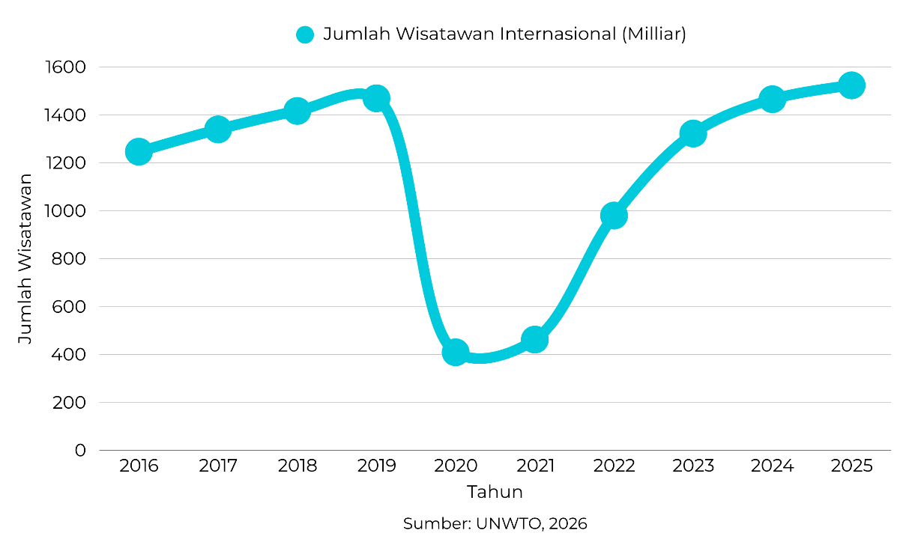
Sumber: UNWTO, 2026.
Pertumbuhan Wisatawan Internasional Tahun 2016 – 2025.
Dominasi sektor pariwisata dalam perekonomian global tidak hanya tercermin dari kontribusinya terhadap PDB, tetapi juga dari laju pertumbuhannya. Sebagaimana terlihat pada Gambar 2, Proyeksi 5 tahun ke depan bahkan menempatkan sektor Travel & Tourism sebagai sektor dengan laju pertumbuhan nilai tambah bruto tertinggi dibanding sektor ekonomi global lain, dengan rata-rata pertumbuhan tahunan (CAGR) sebesar 3,6%, melampaui sektor informasi & komunikasi (3,4%), jasa keuangan (3,4%), dan manufaktur (2,6%) (Statista, 2026). Proyeksi ini menegaskan bahwa pariwisata bukan hanya sektor yang telah pulih pascapandemi, tetapi juga akan menjadi salah satu motor utama pertumbuhan ekonomi global dalam lima tahun ke depan.
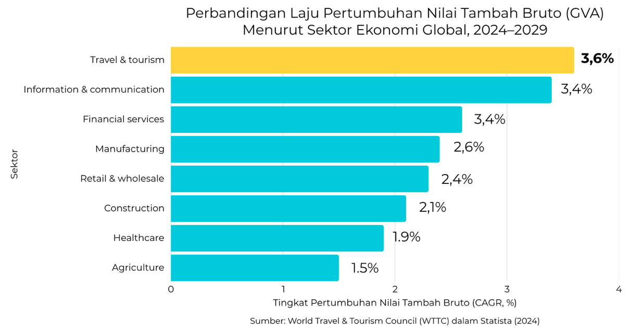
Sumber: World & Tourism Council (WTTC) dalam statista (2024)
- Perbandingan laju pertumbuhan nilai tambah bruto menurut sektor ekonomi global.
Di Indonesia, pariwisata menjadi salah satu prioritas pemerintah dalam mendorong pertumbuhan ekonomi nasional, sejejar dengan industri manufaktur dan ekonomi digital (Kementerian Pariwisata dan Ekonomi Kreatif, 2025). Kontribusi sektor ini terhadap PDB meningkat dari 2,2% pada 2020 menjadi 4% pada 2024, didorong oleh pemulihan jumlah kunjungan wisatawan yang cepat (Kementerian Pariwisata dan Ekonomi Kreatif/Badan Pariwisata dan Ekonomi Kreatif, 2025). Badan Pusat Statistik (BPS) mencatat kunjungan wisatawan mancanegara pada 2025 mencapai 15,38 juta kunjungan, naik 10,8% dibanding tahun 2024 dan menjadi tertinggi dalam lima tahun terakhir (Badan Pusat Statistik, 2025).
Berdasarkan data BPS, Provinsi Daerah Istimewa Yogyakarta menerima lebih dari 40 juta perjalanan wisatawan nusantara sepanjang tahun 2025 dan menempati peringkat ketujuh nasional, kondisi tersebut tercermin dari proporsi perjalanan antar provinsi menuju Daerah Istimewa Yogyakarta yang mencapai 59,69 persen, menempati urutan kedua setelah DKI Jakarta. Tingginya proporsi tersebut menunjukkan bahwa Daerah Istimewa Yogyakarta memiliki daya tarik wisata yang kuat pada skala nasional, yang tercermin dari dominasi kunjungan wisatawan yang berasal dari luar wilayah provinsi (Badan Pusat Statistik, 2026). Pada Indeks Pembangunan Kepariwisataan Nasional 2024, DIY menempati peringkat pertama nasional untuk sub-indeks Travel and Tourism Demand Drivers, yang mencerminkan kekuatan sumber daya budaya dan alam yang dimilikinya (Kementerian Pariwisata dan Ekonomi Kreatif, 2024).
Meskipun pertumbuhan ekonominya signifikan, pariwisata pada hakikatnya merupakan sistem yang kompleks dan saling terkait. Kompleksitas itu muncul karena pariwisata mempertemukan permintaan pariwisata, penyediaan akomodasi dan objek daya tarik, penyerapan tenaga kerja, pembentukan nilai tambah ekonomi, serta tekanan terhadap ruang dan lahan, yang seluruhnya berinteraksi secara non-linear dan dengan jeda waktu (Mai & Smith, 2018). Pertumbuhan kunjungan yang pesat menimbulkan tekanan yang nyata terhadap daya dukung destinasi, mulai dari kepadatan kunjungan di koridor Malioboro hingga konversi lahan terbangun di Provinsi DIY. Tekanan semacam ini tidak dapat dipahami secara memadai apabila tiap komponen dianalisis secara terpisah, sebab justru keterkaitan antar komponen itulah yang menentukan apakah pertumbuhan akan berkelanjutan atau berbalik menekan destinasi. Sebagai salah satu destinasi pariwisata utama Indonesia, Daerah Istimewa Yogyakarta (DIY) menempati posisi penting dalam dinamika pariwisata nasional. Melalui Rencana Pembangunan Jangka Menengah Daerah (RPJMD) 2012 – 2025, Pemerintah DIY menetapkan pariwisata sebagai sektor prioritas kedua setelah pendidikan (Pemerintah Daerah Istimewa Yogyakarta, 2012). Penentapan Borobudur – Yogtakarta – Prambanan sebagai salah satu destinasi pariwisata prioritas melalui Peraturan Presiden Nomor 88 tahun 2024 semakin menegaskan posisi strategis tersebut.
Untuk menjawab kompleksitas perencanaan pariwisata, berbagai studi memanfaatkan metode kuantitatif guna memproyeksikan permintaan dan menilai dampak ekonomi. Pendekatan yang umum mencakup model peramalan deret waktu seperti ARIMA dan exponential smoothing, model ekonometrika seperti VECM dan regresi, serta teknik teknik machine learning (Luo et al., 2023; Wang et al., 2020). Metode-metode tersebut andal untuk memproyeksikan satu atau beberapa variabel, tetapi kurang memadai untuk perencanaan strategis jangka panjang pada sistem yang dikendalikan oleh umpan balik. Pendekatan peramalan cenderung memperlakukan variabel secara parsial tanpa memodelkan feedback loops, akumulasi, maupun keterkaitan antara permintaan, kapasitas penyediaan, dan daya dukung fisik destinasi, sehingga kurang mampu merepresentasikan dinamika sistem pariwisata yang bersifat kompleks (Mai & Smith, 2018; Luo et al., 2023).
Sistem dinamis (system dynamics) hadir sebagai alternatif yang dirancang khusus untuk memahami perilaku sistem kompleks melalui pemodelan stocks, flows, feedback loop, dan delays. Inti pendekatan ini adalah keyakinan bahwa perilaku suatu sistem ditentukan terutama oleh struktur internalnya, sehingga kebijakan dapat diuji secara virtual sebelum diterapkan (Sterman, 2000). Efektivitasnya dalam perencanaan pariwisata berkelanjutan telah ditunjukkan oleh sejumlah studi. Mai dan Smith (2018) memodelkan keterkaitan ekonomi pariwisata, populasi, dan lingkungan di Cat Ba Island, Vietnam, hingga tahun 2050, dan menemukan bahwa tanpa intervensi kebijakan yang tepat destinasi akan mencapai limits to growth. Penerapan serupa pada konteks Indonesia, seperti di Labuan Bajo (Fatina et al., 2023) dan Saba Budaya Baduy (Yakti et al., 2024), menegaskan pentingnya pengelolaan daya dukung untuk mencegah overdevelopment.
Tinjauan terhadap studi-studi tersebut memperlihatkan dua celah yang menjadi titik tolak penelitian ini. Pertama, sebagian besar model sistem dinamis pariwisata diadaptasi langsung dari kerangka variabel studi luar negeri yang dikalibrasi pada konteks dan ketersediaan data yang berbeda, sehingga tidak selalu selaras dengan struktur statistik resmi Indonesia. Banyak variabel pada model-model tersebut, misalnya stok populasi dengan aliran kelahiran, kematian, dan migrasi, atau stok limbah dan air tanah yang dirinci per sektor, tidak memiliki padanan data tahunan yang konsisten pada tingkat provinsi di Indonesia. Kedua, pemodelan sistem dinamis pada umumnya mengandalkan data statistik agregat yang baru tersedia dengan jeda waktu (lag) tertentu, padahal perencanaan membutuhkan gambaran kondisi terkini. Keterbatasan ini membuka peluang pemanfaatan data spasial-temporal dari citra satelit (remote sensing), bukan sebagai pengganti statistik resmi, melainkan sebagai alat bantu pemutakhiran data. Integrasi sistem dinamis dan remote sensing dalam perencanaan pariwisata masih jarang dilakukan, terutama di Indonesia, meskipun keduanya sudah banyak dimanfaatkan secara terpisah.
Berangkat dari kedua celah tersebut, penelitian ini merumuskan ulang struktur model agar berpijak pada variabel-variabel yang benar-benar memiliki landasan data resmi di Indonesia. Model difokuskan pada rantai sebab-akibat inti sistem pariwisata DIY, yang mencakup permintaan pariwisata, penyediaan akomodasi dan objek daya tarik wisata, pembentukan nilai tambah ekonomi dan penyerapan tenaga kerja serta tekanan terhadap lahan terbangun sebagai representasi daya dukung fisik destinasi. Setiap variabel pada model dipetakan ke definisi Undang-undang No. 10 Tahun 2009, Klasifikasi Baku Lapangan Usaha Indonesia (KBLI) 2020, serta indikator yang tersedia pada publikasi BPS dan kerangka Tourism Satellite Account (TSA) Indonesia, sehingga tidak terdapat variabel yang “melayang” tanpa rujukan resmi.
Posisi data citra satelit dalam penelitian ini ditempatkan secara berbeda dan tidak diperlakukan sebagai variabel endogen di dalam struktur sistem dinamis, melainkan sebagai alat estimasi (estimator) untuk memperbarui nilai variabel yang memiliki data resmi namun belum tersedia pada periode terbaru. Dalam kerangka ini, citra satelit berfungsi sebagai pendukung pemutakhiran data (data updating/nowcasting), bukan komponen yang secara langsung membentuk struktur model. Pemosisian ini membuat model tetap dapat dipertanggungjawabkan secara statistik sekaligus responsif terhadap kondisi terkini.
Oleh karena itu, penelitian ini bertujuan untuk mensimulasikan kebijakan pariwisata di Provinsi DIY sehingga dapat memberikan kontribusi metodologis yang inovatif sekaligus menyediakan decision-support tool yang praktis bagi pembuat kebijakan untuk perencanaan pariwisata jangka panjang yang berbasis bukti dan responsif terhadap kondisi lingkungan aktual.
Selain itu, pemanfaatan hasil pemodelan juga masih sering terbatas pada grafik statis dan laporan tertulis yang kurang interaktif, sementara perkembangan aplikasi berbasis web membuka peluang penyajian hasil simulasi secara dinamis dan mudah diakses. Penelitian ini menutup celah tersebut dengan mengimplementasikan hasil model dan simulasi skenario kebijakan ke dalam aplikasi berbasis web sebagai alat bantu pengambilan keputusan (decision support tool) yang dapat digunakan oleh pemangku kepentingan tanpa keahlian teknis pemodelan.
  - Identifikasi dan Batasan Masalah
Berdasarkan uraian dari latar belakang, dapat diidentifikasi beberapa permasalahan utama yang melatarbelakangi penelitian ini:
- Belum tersedianya variabel penyusun Causal Loop Diagram (CLD) untuk penyusunan model sistem dinamis kebijakan kebijakan pariwisata di Provinsi Daerah Istimewa Yogyakarta.
- Belum tersedianya model simulasi sistem dinamis yang menggunakan data citra satelit dan statistik resmi negara untuk perumusan kebijakan pariwisata.
- Belum adanya aplikasi berbasis web yang mengimplementasikan hasil pemodelan dan simulasi skenario kebijakan pada Provinsi Daerah Istimewa Yogyakarta sebagai alat bantu pengambilan keputusan.
Agar penelitian terarah dan dapat diselesaikan dengan sumber daya tersedia, ditetapkan batasan-batasan berikut:
            - Lingkup wilayah penelitian adalah Provinsi DIY dengan periode kalibrasi data historis 2015–2025 dan periode simulasi 2024–2050.
            - Struktur model dibatasi pada lima variabel stock inti, yaitu jumlah wisatawan, jumlah hotel dan akomodasi, jumlah objek daya tarik wisata, tenaga kerja pariwisata, dan luas lahan terbangun, beserta variabel aliran, antara, dan parameter yang menghubungkannya. Guncangan eksternal seperti pandemi, bencana alam, dan krisis ekonomi, serta faktor harga, promosi, dan musim tidak dimasukkan ke dalam struktur model.
            - Citra satelit digunakan terbatas sebagai estimator untuk memutakhirkan variabel yang memiliki data resmi, yaitu luas lahan terbangun dan jumlah objek daya tarik wisata, bukan sebagai variabel di dalam struktur sistem dinamis.
            - Skenario kebijakan yang dievaluasi dibatasi pada parameter kebijakan yang secara eksplisit dapat direpresentasikan dalam model, yaitu tuas insentif investasi pariwisata dan tuas konservasi lahan, dengan tiga skenario yang dibandingkan: kondisi business-as-usual, skenario Sustainable, dan skenario Development Priority. Penyusunan skenario tidak melalui lokakarya bersama pemangku kepentingan, melainkan disusun berdasarkan hasil analisis sensitivitas model dan dokumen kebijakan yang tersedia.
            - Model digunakan untuk membandingkan arah dan besaran relatif antarskenario kebijakan, bukan untuk menghasilkan ramalan angka absolut pada tahun tertentu.
  - Tujuan Penelitian
Penelitian ini secara keseluruhan bertujuan untuk mengembangkan dan memvalidasi model sistem dinamis pariwisata yang terintegrasi dengan data citra satelit untuk pemutakhiran data guna mendukung simulasi kebijakan pariwisata di Provinsi DIY. Untuk mencapai tujuan ini, penelitian dirancang dengan tiga tujuan yang operasional dan terukur sebagai berikut:
- Mengidentifikasi dan merumuskan variabel-variabel utama penyusun CLD dalam model sistem dinamis kebijakan pariwisata di Provinsi DIY.
- Mengembangkan model sistem dinamis yang komprehensif dan memanfaatkan data citra satelit untuk memutakhirkan variabel yang mengalami jeda data, serta menguji validitas strukturnya dan kesesuaiannya terhadap data historis sebagai dasar simulasi kebijakan pariwisata.
- Membangun aplikasi berbasis web yang mengimplementasikan hasil pemodelan dan simulasi skenario kebijakan sebagai alat bantu analisis dan pengambilan keputusan.
  - Manfaat Penelitian
Penelitian ini menawarkan pendekatan baru dalam memosisikan citra satelit sebagai alat pemutakhiran data (nowcasting) bagi statistik resmi yang mengalami jeda waktu, yang dapat menjadi rujukan metodologis bagi studi serupa di destinasi lain. Secara praktis, model dan aplikasi web yang dihasilkan dapat dimanfaatkan oleh Pemerintah Daerah DIY, Dinas Pariwisata, dan pemangku kepentingan terkait sebagai alat bantu untuk menguji dampak alternatif kebijakan sebelum diterapkan, terutama dalam menyeimbangkan pertumbuhan ekonomi pariwisata dengan daya dukung fisik destinasi. Penyajian hasil dalam bentuk aplikasi interaktif memungkinkan eksplorasi skenario kebijakan secara langsung tanpa memerlukan keahlian teknis dalam pemodelan sistem dinamis.
  - Sistematika Penulisan
Skripsi ini disusun ke dalam lima bab yang saling berkaitan.
Bab I Pendahuluan menguraikan latar belakang, identifikasi dan batasan masalah, tujuan, manfaat, serta sistematika penulisan.
Bab II Tinjauan Pustaka membahas landasan teori mengenai pariwisata dan kebijakan pariwisata, klasifikasi jenis usaha dan objek wisata beserta keterkaitannya dengan KBLI/KBKI/KBJI, konsep pariwisata berkelanjutan dan daya dukung destinasi, pendekatan pengukuran ekonomi pariwisata, sistem dinamis beserta metode validasinya, dan penginderaan jauh sebagai alat estimasi data, ditutup dengan tinjauan penelitian terkait.
Bab III Metode Penelitian menjelaskan kerangka kerja sistem dinamis yang digunakan, lokasi penelitian, kerangka pikir, data dan sumber data, variabel dan parameter model, pemanfaatan data citra satelit, perangkat lunak, serta tahapan penelitian mulai dari pengumpulan data, formulasi hipotesis dinamis dan model, pengujian model, kalibrasi, analisis sensitivitas, hingga perancangan dan evaluasi skenario kebijakan.
Bab IV Hasil dan Pembahasan menyajikan hasil pembangunan model, integrasi data citra satelit, formulasi dan parameterisasi, verifikasi dan validasi struktur model, uji perilaku, kalibrasi, analisis sensitivitas, simulasi dasar, simulasi skenario kebijakan beserta implikasinya, implementasi aplikasi berbasis web sebagai artefak pendukung, dan catatan keterbatasan penelitian.
Bab V Kesimpulan dan Saran merangkum jawaban terhadap tujuan penelitian, kontribusi metodologis dan praktis yang dihasilkan, serta saran bagi pemangku kepentingan dan penelitian lanjutan.

- TINJAUAN PUSTAKA
  - Landasan Teori
    - Pariwisata dan Sistem Pariwisata
Pariwisata merupakan sektor dengan cakupan definisi yang luas dan bersifat multidimensi. Secara yuridis, Undang-Undang Republik Indonesia Nomor 10 Tahun 2009 tentang Kepariwisataan mendefinisikan pariwisata sebagai berbagai macam kegiatan wisata yang didukung berbagai fasilitas serta layanan yang disediakan oleh masyarakat, pengusaha, pemerintah, dan pemerintah daerah, sedangkan wisata adalah kegiatan perjalanan yang dilakukan seseorang atau sekelompok orang dengan mengunjungi tempat tertentu untuk tujuan rekreasi, pengembangan pribadi, atau mempelajari daya tarik wisata yang dikunjungi dalam jangka waktu sementara. Undang-undang yang sama mendefinisikan daya tarik wisata sebagai segala sesuatu yang memiliki keunikan, keindahan, dan nilai berupa keanekaragaman kekayaan alam, budaya, dan hasil buatan manusia yang menjadi sasaran kunjungan wisatawan, serta destinasi pariwisata sebagai kawasan geografis yang memuat daya tarik wisata, fasilitas, aksesibilitas, dan masyarakat yang saling melengkapi.
Dari perspektif keilmuan, pariwisata dipahami sebagai sebuah sistem. Jakulin (2017) memandang pariwisata sebagai sistem yang tersusun atas komponen-komponen yang saling berinteraksi, meliputi wisatawan, layanan, lingkungan alam, infrastruktur, dan kebijakan pemerintah, sehingga bukan sekadar aktivitas perjalanan individual. Leiper (1979) merumuskan kerangka sistem pariwisata yang terdiri atas lima elemen, yaitu wisatawan sebagai pelaku, tiga elemen geografis (daerah asal, jalur transit, dan daerah tujuan), serta industri pariwisata yang menghubungkannya, yang seluruhnya beroperasi sebagai sistem terbuka yang berinteraksi dengan lingkungan fisik, sosial, ekonomi, dan politik. Pandangan sistemik inilah yang menjadi dasar pemilihan pendekatan pemodelan dalam penelitian ini, karena perilaku sektor pariwisata DIY ditentukan oleh keterkaitan antar komponennya, bukan oleh masing-masing komponen secara terpisah.
Untuk keperluan pengukuran statistik, batasan operasional wisatawan mengacu pada International Recommendations for Tourism Statistics (IRTS) 2008. Wisatawan mancanegara didefinisikan sebagai pengunjung yang melakukan perjalanan ke negara di luar tempat tinggalnya minimal satu malam namun kurang dari satu tahun untuk tujuan selain bekerja di negara yang dikunjungi, sedangkan wisatawan nusantara adalah penduduk yang melakukan perjalanan di wilayah Indonesia di luar lingkungan kesehariannya (UNWTO, 2008). Definisi ini menjadi acuan BPS dalam menghitung jumlah kunjungan dan perjalanan, sehingga variabel Jumlah Wisatawan pada model memiliki batasan yang konsisten dengan statistik resmi.
    - Klasifikasi Jenis Usaha dan Objek Daya Tarik Wisata
Penyusunan variabel model menuntut kejelasan klasifikasi agar setiap variabel dapat dipetakan ke kategori resmi tanpa tumpang tindih. Tiga lapis klasifikasi digunakan secara hierarkis sesuai fungsinya. Lapis pertama adalah tiga belas jenis usaha pariwisata menurut Pasal 14 ayat (1) UU No. 10 Tahun 2009, yang mencakup antara lain daya tarik wisata, kawasan pariwisata, penyediaan akomodasi, jasa makanan dan minuman, serta penyelenggaraan hiburan dan rekreasi. Lapis ini bersifat regulatif dan menjadi dasar perizinan usaha. Lapis kedua adalah enam kelompok daya tarik wisata komersial yang digunakan BPS dalam Statistik Objek Daya Tarik Wisata 2024, yaitu daya tarik wisata alam, budaya, buatan/binaan manusia, taman hiburan dan rekreasi, kawasan pariwisata, serta wisata tirta. Lapis ketiga adalah sembilan kelompok tujuan utama perjalanan menurut UNWTO yang diadopsi BPS dalam Tourism Satellite Account (TSA) Indonesia, yang mencakup liburan, kunjungan keluarga, edukasi, kesehatan, agama, belanja, transit, bisnis, dan lainnya.
Perbedaan dasar ketiga klasifikasi terletak pada objek yang diklasifikasikan. Klasifikasi UU No. 10/2009 mengelompokkan jenis usaha, sedangkan klasifikasi BPS mengelompokkan objek wisata. Karena itu kedua klasifikasi tidak saling menggantikan, melainkan saling melengkapi: satu objek wisata dapat memuat beberapa jenis usaha, dan satu jenis usaha dapat melayani beberapa objek. Dalam pemodelan ini, variabel Jumlah ODTW didasarkan pada klasifikasi objek BPS (kelompok daya tarik wisata) karena pengukuran kunjungan dan kapasitas melekat pada objek, sementara klasifikasi jenis usaha digunakan untuk menelusuri rantai ekonomi dan ketenagakerjaan.
Ketiga lapis tersebut bersinggungan dengan klasifikasi baku statistik Indonesia. Klasifikasi Baku Lapangan Usaha Indonesia (KBLI) 2020 menjadi penghubung utama, di mana objek daya tarik wisata dikodekan pada golongan 91 (kebudayaan, hiburan, dan rekreasi) dan 93 (olahraga dan rekreasi lainnya), sehingga variabel Jumlah ODTW dapat ditelusuri kodenya. Dua klasifikasi baku lain melengkapi sisi yang berbeda dari sistem pariwisata. Klasifikasi Baku Komoditas Indonesia (KBKI) 2013 mengklasifikasikan produk dan jasa yang dikonsumsi wisatawan, sehingga relevan bagi variabel Pengeluaran Wisatawan yang merinci konsumsi menurut jenis komoditas. Klasifikasi Baku Jabatan Indonesia (KBJI) 2014 mengklasifikasikan jabatan dan profesi, sehingga relevan bagi variabel Tenaga Kerja Pariwisata yang mengukur tenaga kerja menurut jabatan di sektor pariwisata. Pemetaan ketiga klasifikasi baku ini memastikan tiga variabel ekonomi inti model, ODTW, pengeluaran, dan tenaga kerja, memiliki padanan statistik resmi yang dapat dipertanggungjawabkan.
    - Pengukuran Ekonomi Pariwisata
Kontribusi ekonomi pariwisata diukur melalui kerangka Tourism Satellite Account yang di Indonesia diwujudkan dalam Neraca Satelit Pariwisata Nasional (Nesparnas) dan TSA Indonesia. Kerangka ini menghubungkan sisi permintaan (konsumsi wisatawan) dengan sisi penawaran (industri pariwisata) untuk memperoleh nilai tambah bruto sektor pariwisata. Secara prinsip, produk domestik bruto, dan pada tingkat daerah, produk domestik regional bruto (PDRB), dapat dihitung melalui tiga pendekatan, yaitu pendekatan produksi yang menjumlahkan nilai tambah lapangan usaha, pendekatan pengeluaran yang menjumlahkan komponen permintaan akhir, dan pendekatan pendapatan yang menjumlahkan balas jasa faktor produksi.
Ketiga pendekatan tersebut memiliki padanan klasifikasi yang berbeda dalam konteks pariwisata. Pendekatan produksi berpijak pada lapangan usaha pariwisata (KBLI), pendekatan pengeluaran berpijak pada konsumsi wisatawan atas komoditas (KBKI), dan pendekatan pendapatan berpijak pada balas jasa tenaga kerja menurut jabatan (KBJI). Model pada penelitian ini mengadopsi pendekatan pengeluaran sebagai basis perhitungan PDRB Sektor Pariwisata, karena data pengeluaran wisatawan tersedia dan terukur, dan karena PDRB pada model dibentuk dari pengeluaran wisatawan yang dikalikan dengan Rasio Nilai Tambah Pariwisata, yaitu proporsi pengeluaran wisatawan yang menjadi nilai tambah bruto sektor pariwisata sebagaimana lazim dalam kerangka TSA. Pemilihan pendekatan pengeluaran sekaligus menjaga konsistensi dengan variabel permintaan yang menjadi penggerak utama sistem.
    - Kebijakan Pariwisata
Kebijakan pariwisata merupakan instrumen untuk mengarahkan perkembangan sektor agar selaras dengan tujuan pembangunan. Keller (2015) mendefinisikannya sebagai seperangkat keputusan dan tindakan pemerintah beserta pemangku kepentingan untuk membentuk kondisi tempat industri pariwisata beroperasi dan berkembang. Kebijakan ini mencakup berbagai dimensi, mulai dari regulasi pengelolaan destinasi, pengembangan infrastruktur, promosi pariwisata, hingga pengelolaan dampak sosial dan lingkungan. Saputra dan Ali (2020) menekankan bahwa efektivitas kebijakan bergantung pada kemampuan mengintegrasikan beragam instrumen secara koheren, mulai dari regulasi, instrumen fiskal seperti insentif investasi, investasi publik, hingga kemitraan publik–swasta. Dalam model penelitian ini, dimensi kebijakan diwakili oleh dua tuas, yaitu Insentif Kebijakan yang memengaruhi besaran investasi sektor pariwisata, dan Kebijakan Konservasi Lahan yang memengaruhi laju konversi lahan untuk fasilitas pariwisata, sehingga skenario kebijakan dapat diuji dampaknya secara langsung pada dimensi ekonomi maupun lingkungan. Pada tingkat nasional, arah kebijakan tertuang dalam Rencana Strategis Kementerian Pariwisata 2025–2029, sedangkan pada tingkat daerah tertuang dalam RPJMD DIY dan penetapan Borobudur–Yogyakarta–Prambanan sebagai Destinasi Pariwisata Prioritas melalui Peraturan Presiden Nomor 88 Tahun 2024.
Salah satu instrumen yang relevan bagi subsistem penyediaan akomodasi adalah mekanisme penyesuaian kapasitas terhadap tingkat permintaan. Literatur pasar properti mengenal konsep natural occupancy rate, yaitu tingkat hunian yang menjadi acuan pelaku usaha dalam memutuskan penambahan kapasitas (Rosen & Smith, 1983). Ketika tingkat hunian berada di atas tingkat acuan tersebut, pembangunan kapasitas baru cenderung meningkat, sedangkan ketika berada di bawahnya pembangunan cenderung terhenti. Wheaton dan Rossoff (1998) menunjukkan bahwa mekanisme serupa berlaku pada industri akomodasi dan menghasilkan perilaku siklis pada penyediaan kamar, yaitu periode pembangunan berlebih diikuti periode stagnasi. Konsep ini menjadi dasar perumusan ambang tingkat penghunian kamar dalam model, yang menentukan kapan laju konstruksi akomodasi berjalan dan kapan berhenti.
    - Pariwisata Berkelanjutan dan Daya Dukung Destinasi
Konsep pariwisata berkelanjutan berkembang sebagai respons terhadap dampak negatif perkembangan pariwisata yang tidak terencana. UNWTO mendefinisikan pariwisata berkelanjutan sebagai pariwisata yang sepenuhnya mempertimbangkan dampak ekonomi, sosial, dan lingkungan, baik saat ini maupun masa depan, dengan tiga dimensi utama, yaitu keberlanjutan lingkungan, ekonomi, dan sosial (UNWTO, 2004). Salah satu konsep kuncinya adalah daya dukung (carrying capacity), yaitu jumlah maksimum pemanfaatan yang dapat ditampung suatu destinasi tanpa menimbulkan kerusakan terhadap lingkungan fisik, ekonomi, dan sosial budaya (Liu, 2003). Liu (2003) membagi daya dukung pariwisata menjadi daya dukung ekologis, fisik, sosial, dan ekonomi.
Perkembangan destinasi pariwisata dari waktu ke waktu dijelaskan Butler (1980) melalui konsep tourism area life cycle, yang menggambarkan destinasi melewati beberapa tahap, yaitu eksplorasi, keterlibatan, pengembangan, konsolidasi, stagnasi, dan akhirnya peremajaan atau penurunan. Inti dari konsep tersebut adalah bahwa pertumbuhan kunjungan tidak berlangsung tanpa batas, melainkan melambat dan pada akhirnya berbalik arah ketika destinasi mendekati atau melampaui daya dukungnya. Kerangka ini memberikan dasar teoretis bagi keberadaan mekanisme penyeimbang dalam model, dan sekaligus menjadi acuan untuk menilai kewajaran pola perilaku jangka panjang yang dihasilkan simulasi.
Daya tarik suatu destinasi tidak ditentukan oleh satu faktor tunggal. Ritchie dan Crouch (2003) merumuskan kerangka daya saing destinasi yang membedakan antara faktor penarik utama (core resources and attractors) dan faktor yang bersifat membatasi atau memperkuat (qualifying and amplifying determinants). Ketersediaan objek daya tarik wisata termasuk dalam kelompok pertama karena merupakan alasan utama wisatawan berkunjung, sedangkan aspek seperti kepadatan dan kondisi lingkungan fisik termasuk kelompok kedua karena tidak menarik kunjungan secara aktif tetapi dapat membatasinya ketika kondisinya memburuk. Pembedaan tersebut menjadi dasar penyusunan indeks komposit Daya Tarik Destinasi dalam model, khususnya dalam menentukan bahwa komponen kepadatan diperlakukan sebagai faktor pembatas yang pengaruhnya bersifat menahan, bukan sebagai faktor yang dapat meningkatkan daya tarik tanpa batas ketika kepadatan rendah.
Konsep daya dukung inilah yang menjadi landasan teoretis bagi mekanisme pembatas pertumbuhan dalam model. Daya dukung fisik tercermin pada variabel Rasio Daya Dukung Lahan, yang mengukur tingkat saturasi pembangunan terhadap lahan tersedia dan menurun seiring meluasnya lahan terbangun, sejalan dengan konsep ambang pembangunan fisik yang dikemukakan Saveriades (2000) dan Wang et al. (2020). Daya dukung sosial dan kualitas pengalaman tercermin pada variabel Kepadatan, yang merepresentasikan crowding dan diketahui menurunkan kepuasan wisatawan ketika melampaui ambang tertentu (McCool & Lime, 2001). Fenomena overtourism yang dibahas Dodds dan Butler (2019) memberikan konteks empiris bagi loop penyeimbang B1, sedangkan kerangka indikator keberlanjutan UNWTO (2004) menjadi dasar bagi penyusunan indeks komposit Daya Tarik Destinasi yang menggabungkan ketersediaan atraksi, kepadatan, dan daya dukung lahan.
    - Sistem Dinamis
Sistem dinamis (system dynamics) merupakan pendekatan pemodelan yang dikembangkan Jay W. Forrester di MIT pada akhir 1950-an melalui karyanya Industrial Dynamics (1961), yang lahir dari kebutuhan memahami perilaku sistem kompleks yang tidak dapat dijelaskan oleh pendekatan analitis linear. Sterman (2000) mendefinisikannya sebagai metode untuk meningkatkan pembelajaran dalam sistem kompleks, dengan asumsi bahwa dunia nyata tersusun atas sistem yang memiliki umpan balik, non-linearitas, dan jeda waktu yang menghasilkan perilaku kontra-intuitif. Pemodelan struktur umpan balik dan akumulasi secara eksplisit memungkinkan analis melakukan eksperimen kebijakan secara virtual tanpa mengintervensi sistem nyata.
Penerapan sistem dinamis telah berkembang jauh melampaui domain manajemen industri awalnya, mencakup ekologi, kesehatan masyarakat, ekonomi makro, dan khususnya perencanaan pariwisata berkelanjutan. Dalam konteks pariwisata, Mai dan Smith (2018) menunjukkan bahwa sistem dinamis unggul dalam menangkap kompleksitas sistem pariwisata yang melibatkan interaksi non-linear antar komponen ekonomi, sosial, lingkungan, dan infrastruktur; memodelkan feedback loops yang mengendalikan perilaku sistem dalam jangka panjang, serta menguji skenario kebijakan alternatif tanpa melakukan eksperimen langsung di lapangan.
Model sistem dinamis dibangun dari beberapa komponen fundamental yang merepresentasikan akumulasi, aliran, dan hubungan kausal dalam suatu sistem. Sterman (2000) mengidentifikasi empat komponen utama sebagai berikut:
            - Stocks (Level) merupakan akumulasi atau cadangan dalam suatu sistem pada suatu titik waktu tertentu. Stocks merepresentasikan kondisi sistem yang dapat diukur secara langsung. Secara matematis, nilai stock pada waktu t merupakan integrasi dari selisih aliran masuk dan aliran keluar sepanjang waktu.
            - Flows (Rate) merupakan laju perubahan stocks per satuan waktu. Terdapat dua jenis flows, yaitu inflows yang meningkatkan nilai stock dan outflows yang menguranginya.
            - Auxiliary Variables merupakan variabel pembantu yang menghubungkan stocks dengan flows dan merepresentasikan hubungan kausal atau perhitungan intermediat dalam model. Variabel ini dapat berupa konstanta, fungsi matematika, atau lookup tables/graphical functions yang mendefinisikan hubungan non-linear antar variabel.
            - Feedback Loops merupakan mekanisme umpan balik yang terjadi ketika perubahan pada suatu variabel memengaruhi dirinya sendiri melalui rangkaian kausal. Terdapat dua jenis umpan balik, yaitu reinforcing loops (R) yang menghasilkan pertumbuhan atau keruntuhan eksponensial, dan balancing loops (B) yang mendorong sistem menuju keseimbangan atau tujuan tertentu. Kombinasi kedua jenis feedback loops ini menciptakan pola perilaku kompleks seperti kurva-S, osilasi, dan overshoot-and-collapse (Sterman, 2000).
            - Delays merupakan jeda waktu antara suatu aksi dan dampaknya yang sering kali menjadi sumber perilaku kontra-intuitif dalam sistem.
Causal Loop Diagram (CLD) merupakan alat representasi visual untuk memetakan struktur umpan balik sebelum model kuantitatif dikembangkan. CLD menghubungkan variabel melalui panah kausal yang diberi polaritas positif atau negative. loop dengan jumlah hubungan negatif genap bersifat reinforcing, sedangkan dengan jumlah ganjil bersifat balancing (Sterman, 2000). Skema dari Causal Loop Diagram dapat dilihat pada gambar 3.
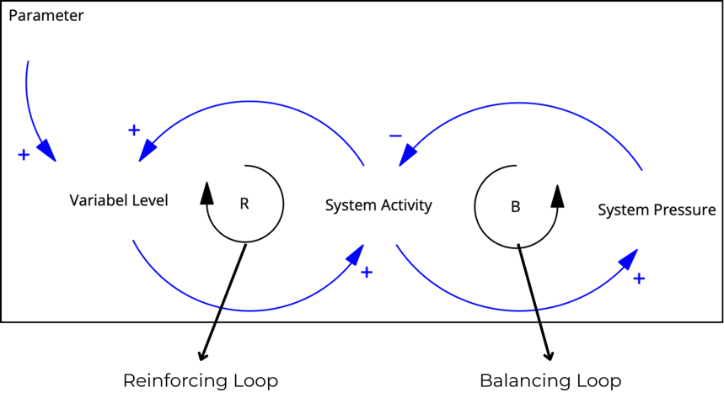
Skema Causal Loop Diagram
Stock and Flow Diagram (SFD) mengonversi hipotesis kausal CLD menjadi persamaan matematis yang dapat disimulasikan, dengan stock digambarkan sebagai persegi panjang, flow sebagai pipa berkeran, dan auxiliary sebagai variabel penghubung.
Persamaan dasar yang mengatur dinamika stocks dalam SFD dinyatakan sebagai:
Stock(t) = Stock(t₀) + ∫[Inflow(s) - Outflow(s)] ds
Salah satu fitur penting dalam SFD adalah penggunaan lookup tables atau graphical functions untuk merepresentasikan hubungan non-linear antar variabel yang tidak dapat dinyatakan secara analitis. Skema dari Stock and Flow Diagram dapat dilihat pada Gambar 4.
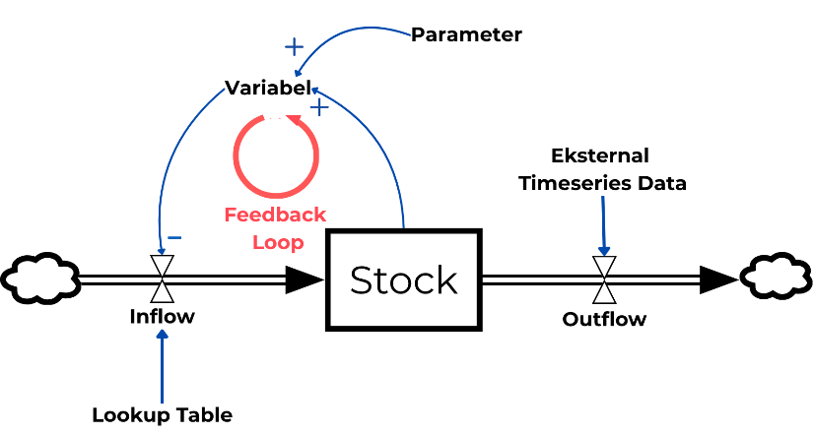
Skema Stock and Flow Diagram
Penelitian ini menggunakan Vensim untuk membangun CLD dan SFD serta menjalankan simulasi, didukung library sistem dinamis untuk eksekusi pada aplikasi web (Sterman, 2000; Martin-Martinez et al., 2022).
Efektivitas sistem dinamis dalam perencanaan pariwisata telah ditunjukkan oleh berbagai studi. Mai dan Smith (2018) memodelkan keterkaitan ekonomi pariwisata, populasi, dan lingkungan di Cat Ba Island, Vietnam, dan menemukan bahwa tanpa kebijakan yang tepat destinasi akan mencapai limits to growth. Yakti et al. (2024) menerapkannya untuk daya dukung pariwisata di Saba Budaya Baduy, sedangkan Wang et al. (2020) menggunakannya untuk menilai daya dukung dan pertumbuhan ekonomi pariwisata di sejumlah kota besar Tiongkok. Studi-studi ini memperkuat pemilihan sistem dinamis sebagai metode utama, sekaligus menjadi rujukan dalam merumuskan struktur loop pada model DIY.
    - Validasi, Kalibrasi, dan Analisis Sensitivitas Model Sistem Dinamis
Model sistem dinamis tidak dapat divalidasi dalam pengertian pembuktian kebenaran mutlak, karena model pada dasarnya merupakan penyederhanaan dari sistem nyata. Barlas (1996) menegaskan bahwa validasi model sistem dinamis lebih tepat dipahami sebagai proses membangun keyakinan (confidence building) terhadap kegunaan model untuk tujuan tertentu, melalui serangkaian pengujian yang bersifat saling melengkapi.
Barlas (1989) membedakan pengujian ke dalam dua kelompok besar yang harus dijalankan secara berurutan, yaitu uji struktur (structure validity tests) dan uji perilaku (behavior validity tests). Urutan tersebut bersifat menentukan, karena kesesuaian keluaran model terhadap data historis tidak bermakna apabila struktur yang menghasilkannya tidak dapat dipertanggungjawabkan. Sebuah model dapat saja menghasilkan angka yang mendekati data melalui struktur yang keliru, dan kondisi tersebut justru berbahaya bagi analisis kebijakan karena respons model terhadap intervensi akan menyesatkan.
Uji struktur memeriksa apakah struktur model dapat diterima secara teoretis dan logis, tanpa membandingkannya dengan data keluaran. Forrester dan Senge (1980) serta Sterman (2000) merumuskan beberapa pengujian yang kini menjadi praktik baku, di antaranya uji kesesuaian struktur dan parameter terhadap pengetahuan yang tersedia, uji konsistensi dimensi yang memastikan setiap persamaan memiliki satuan yang benar, uji kecukupan batas model yang memeriksa apakah variabel penting telah diendogenkan, uji kekekalan materi yang memastikan tidak ada akumulasi yang muncul atau hilang di luar aliran yang didefinisikan, serta uji kondisi ekstrem yang menilai apakah model tetap menghasilkan perilaku logis ketika parameter ditetapkan pada nilai ekstrem. Sterman (2000) juga menganjurkan uji galat integrasi, yaitu membandingkan hasil simulasi pada langkah waktu yang berbeda untuk memastikan perilaku yang diamati berasal dari struktur model dan bukan dari ketidakcukupan langkah waktu numerik.
Uji perilaku menilai sejauh mana pola keluaran model menyerupai pola data historis. Barlas (1989) menekankan bahwa penilaian tersebut harus berorientasi pada pola, bukan pada kecocokan titik demi titik, karena tujuan model sistem dinamis adalah menjelaskan mekanisme yang menghasilkan pola, bukan meramalkan nilai pada tahun tertentu. Ia mengusulkan urutan pengujian yang dimulai dari perbandingan komponen tren, dilanjutkan galat rata-rata (E1) dan galat variasi (E2), dan ditutup dengan discrepancy coefficient. Apabila komponen tren berbeda nyata, ukuran E1 dan E2 kehilangan makna sehingga tidak ditafsirkan. Barlas (1989) juga menegaskan bahwa nilai discrepancy coefficient yang cukup besar harus dapat ditoleransi karena ukuran tersebut bersifat berbasis titik, dan mengacu pada Rowland dan Holmes ia menyebutkan bahwa nilai antara 0,4 sampai 0,7 mengindikasikan model yang tergolong rata-rata sampai baik.
Sebagai pelengkap, Sterman (1984) merumuskan dekomposisi galat kuadrat rata-rata menjadi tiga komponen, yaitu proporsi bias (U1), proporsi variasi (U2), dan proporsi kovariasi (U3). Ketiganya tidak memiliki ambang penerimaan, melainkan berfungsi sebagai alat diagnosis untuk menentukan apakah ketidaksesuaian bersifat sistematis atau tidak. Ketidaksesuaian yang didominasi komponen bias atau variasi menunjukkan kesalahan sistematis yang dapat berasal dari nilai parameter atau struktur, sedangkan yang didominasi komponen kovariasi menunjukkan ketidaksesuaian titik demi titik yang lebih mencerminkan derau data.
Pengujian model dapat diperluas melalui pengujian model parsial (partial-model testing), yaitu menguji satu subsistem secara terpisah dengan mengganti variabel yang berasal dari luar subsistem tersebut menggunakan data aktual (Homer, 2012; Sterman, 2000). Perluasan ini penting karena pada model yang saling terhubung, ketidaksesuaian pada satu subsistem dapat berasal dari kesalahan subsistem lain di hulunya, sehingga pengujian model secara utuh tidak dapat memisahkan sumber kesalahan.
Kalibrasi model, yaitu pencarian nilai parameter yang meminimumkan ketidaksesuaian antara keluaran model dan data historis, dapat diposisikan bukan sekadar sebagai upaya memperbaiki kecocokan, melainkan sebagai strategi pengujian tersendiri. Oliva (2003) menempatkan kalibrasi sebagai bentuk pengujian hipotesis terhadap struktur model, dengan alasan bahwa apabila kecocokan yang memadai hanya dapat dicapai dengan nilai parameter yang berada di luar batas kewajaran, hal tersebut merupakan indikasi adanya persoalan pada struktur model atau pada data, bukan pada nilai parameter. Konsekuensi metodologis dari posisi tersebut adalah bahwa kalibrasi perlu dibatasi pada parameter yang nilainya memang tidak pasti, dilakukan pada rentang yang memiliki dasar, dan disertai aturan keputusan yang ditetapkan sebelum pencarian dijalankan.
Analisis sensitivitas melengkapi rangkaian pengujian dengan menilai seberapa besar keluaran model berubah ketika nilai parameter diubah. Sterman (2000) membedakan tiga jenis sensitivitas, yaitu sensitivitas numerik ketika nilai keluaran berubah, sensitivitas perilaku ketika pola keluaran berubah, dan sensitivitas kebijakan ketika urutan atau arah kesimpulan kebijakan berubah. Ketiga jenis tersebut memiliki bobot yang berbeda bagi analisis kebijakan, karena model yang keluarannya peka secara numerik masih dapat digunakan selama kesimpulan kebijakannya tidak berubah. Dalam praktik pemodelan pariwisata, Mai dan Smith (2018) menggunakan analisis sensitivitas dengan mengubah setiap parameter sebesar sepuluh persen untuk mengidentifikasi parameter yang paling menentukan keluaran model, dan hasilnya digunakan sebagai dasar pemilihan parameter yang akan dijadikan tuas dalam perancangan skenario kebijakan.
    - Remote Sensing sebagai Alat Estimasi Data
Penginderaan jauh (remote sensing) merupakan ilmu dan teknologi untuk memperoleh informasi tentang objek atau fenomena melalui analisis data yang direkam sensor tanpa kontak langsung (Lillesand et al., 2015). Teknologi ini memanfaatkan radiasi elektromagnetik yang dipancarkan atau dipantulkan permukaan bumi dan direkam oleh sensor pada satelit atau wahana udara lainnya.
Dalam penelitian ini, penginderaan jauh tidak diposisikan sebagai variabel di dalam struktur sistem dinamis, melainkan sebagai alat estimasi untuk memutakhirkan variabel yang memiliki data resmi namun mengalami jeda waktu penerbitan. Pemosisian tersebut berangkat dari kenyataan bahwa statistik resmi umumnya baru dirilis dengan jeda satu hingga beberapa tahun, sementara perencanaan membutuhkan gambaran kondisi terkini. Dengan pemosisian ini, statistik resmi tetap menjadi acuan utama dan citra satelit hanya mengisi jeda data, sehingga keterlacakan model tetap terjaga.
Dua jenis produk penginderaan jauh digunakan untuk dua variabel yang berbeda, dengan cara kerja yang juga berbeda.
Klasifikasi penutup lahan untuk luas lahan terbangun. Perkembangan pemrosesan citra berbasis pembelajaran mesin memungkinkan klasifikasi penutup lahan dilakukan secara langsung tanpa melalui indeks spektral perantara. Dynamic World (Brown et al., 2022) merupakan produk klasifikasi penutup lahan global yang dihasilkan dari citra Sentinel-2 dengan resolusi spasial sepuluh meter dan pemutakhiran mendekati waktu nyata, yang mengklasifikasikan setiap piksel ke dalam sembilan kelas penutup lahan, salah satunya kelas terbangun (built). Berbeda dengan pendekatan berbasis indeks spektral seperti Normalized Difference Built-up Index yang memerlukan pembangunan hubungan regresi terhadap data lapangan, luas kelas terbangun pada produk ini dapat langsung diagregasi menjadi luas lahan terbangun pada satuan wilayah administratif. Keunggulan tersebut disertai keterbatasan, yaitu hasil klasifikasi bersifat probabilistik dan dapat berubah antartahun akibat perbedaan kondisi tutupan awan, musim, dan sudut perekaman, sehingga deret waktu yang dihasilkan dapat mengandung derau yang tidak mencerminkan perubahan fisik sesungguhnya.
Nigthtime light untuk aktivitas ekonomi dan fasilitas. Data nighttime light yang direkam sensor Visible Infrared Imaging Radiometer Suite Day/Night Band telah lama digunakan sebagai proksi aktivitas ekonomi dan pembangunan wilayah, karena intensitas cahaya buatan pada malam hari berkorelasi dengan keberadaan permukiman, fasilitas komersial, dan infrastruktur. Berbeda dengan klasifikasi penutup lahan yang mengukur luas secara langsung, data cahaya malam tidak mengukur jumlah fasilitas secara langsung sehingga penggunaannya memerlukan pembangunan hubungan statistik terhadap data resmi pada tahun-tahun yang datanya tersedia, kemudian hubungan tersebut digunakan untuk mengestimasi tahun yang datanya belum tersedia. Pendekatan ini sejalan dengan praktik nowcasting, yaitu estimasi nilai variabel pada periode terkini berdasarkan hubungan historisnya dengan indikator yang tersedia lebih cepat. Ketepatan estimasi yang dihasilkan bergantung pada kekuatan hubungan statistik tersebut, sehingga kualitasnya perlu dilaporkan secara terbuka melalui ukuran kesesuaian model dan validasi silang.
Ekstraksi kedua produk dilakukan melalui Google Earth Engine, platform komputasi geospasial berbasis komputasi awan yang menyediakan arsip citra multi-temporal beserta fungsi agregasi spasial untuk meringkas nilai piksel ke satuan administrasi (Gorelick et al., 2017). Penggunaan platform ini memungkinkan pengolahan deret waktu citra multi-tahun tanpa memerlukan pengunduhan dan pemrosesan citra secara lokal
  - Aplikasi berbasis Web Sebagai Decision Support Tool
Decision Support Tool (DST) merupakan sistem berbasis komputer yang membantu pengambil keputusan mengintegrasikan data, model, dan pengetahuan untuk menghasilkan keputusan yang lebih baik dan berbasis bukti (Power, 2002). Berbeda dari sistem pelaporan data historis, DST menekankan kemampuan analitis dan simulasi prospektif yang memungkinkan eksplorasi skenario masa depan secara interaktif. Dalam perencanaan pariwisata, DST berperan menjembatani kompleksitas model ilmiah dengan kebutuhan praktis pembuat kebijakan, dan efektivitasnya bergantung pada kemampuannya menyajikan informasi secara mudah dipahami oleh pemangku kepentingan non-teknis. Pertimbangan inilah yang mendasari implementasi hasil model ke dalam aplikasi berbasis web yang dapat diakses tanpa instalasi perangkat lunak khusus.
  - Kontribusi Penelitian Terkait
Sejumlah penelitian terdahulu menunjukkan efektivitas pendekatan sistem dinamis dalam perencanaan pariwisata berkelanjutan pada berbagai konteks. Mai dan Smith (2018) menjadi rujukan utama dengan model simulasi kebijakan pariwisata di Cat Ba Island yang mencakup keterkaitan ekonomi, populasi, dan lingkungan hingga 2050. Pendekatan serupa diterapkan Fatina et al. (2023) di Labuan Bajo, Wang et al. (2020) di sejumlah kota besar Tiongkok, Luo et al. (2023) untuk emisi karbon pariwisata di Provinsi Hunan, serta Veldhuis et al. (2023) yang memadukan sistem dinamis dengan Group Model Building. Studi lain seperti Santoso et al. (2023), Hell et al. (2021), Gazoni (2021), dan Gu et al. (2021) turut memperkaya penerapan sistem dinamis pada aspek-aspek sistem pariwisata. Ringkasan penelitian terdahulu disajikan pada Tabel 1.
- Kontribusi Penelitian
No | Penulis dan Tahun | Objek | Metode | Wilayah Studi | Data & Sumber Data |  | Sistem Web-Based
 |  |  |  |  | Data Statistik | Citra Satelit | Sistem Web-Based
(1) | (2) | (3) | (4) | (5) | (6) | (7) | (8)
1 | Mai & Smith (2018) | Perencanaan kebijakan pariwisata berkelanjutan | Sistem Dinamis | Cat Ba Island, Vietnam | Ya | Tidak | Tidak
2 | Fatina et al. (2023) | Manajemen pariwisata berkelanjutan | Sistem Dinamis | Labuan Bajo, Indonesia | Ya | Tidak | Tidak
3 | Wang et al. (2020) | Daya dukung & pertumbuhan ekonomi | Sistem Dinamis | Kota-kota besar Tiongkok | Ya | Tidak | Tidak
4 | Luo et al. (2023) | Sistem emisi karbon pariwisata | Sistem Dinamis | Provinsi Hunan, Tiongkok | Ya | Tidak | Tidak
5 | Veldhuis et al. (2023) | Optimasi dampak kebijakan publik | Sistem Dinamis + GMB | Belanda | Ya | Tidak | Tidak
6 | Santoso et al. (2023) | Agrowisata–ekonomi kreatif | Sistem Dinamis | Cibodas, Bandung Barat | Ya | Tidak | Tidak
7 | Hell et al. (2021) | Tourism Area Life Cycle | Sistem Dinamis (logistik TALC) | Lima destinasi Eropa | Ya | Tidak | Tidak
8 | Gazoni (2021) | Pengembangan pariwisata sebagai sistem | Sistem Dinamis | Generik | Ya | Tidak | Tidak
9 | Gu et al. (2021) | Pemulihan pariwisata pascapandemi | Sistem Dinamis (TPB) | Maldive | Ya | Tidak | Tidak
10 | Penulis (2026) | Kebijakan pariwisata | Sistem Dinamis + citra satelit | Provinsi DIY | Ya | Ya | Ya
Meskipun demikian, terdapat kesenjangan metodologis yang signifikan pada seluruh penelitian tersebut. Semua studi terdahulu masih bergantung pada data statistik agregat sebagai satu-satunya sumber input model, tanpa mengintegrasikan data spasial-temporal yang mampu merepresentasikan kondisi lingkungan fisik secara aktual dan dinamis. Selain itu, tidak satu pun dari studi tersebut yang mengimplementasikan hasil model dalam bentuk aplikasi berbasis web sebagai decision support tool yang dapat diakses secara luas oleh pemangku kepentingan non-teknis. Penelitian ini hadir untuk menutup kesenjangan tersebut dengan tiga kebaruan sekaligus. Pertama, penelitian ini mengintegrasikan pemodelan sistem dinamis dengan data spasial multi-temporal sehingga model mampu merespons perubahan kondisi lingkungan aktual secara dinamis. Kedua, penelitian ini menggunakan Provinsi Daerah Istimewa Yogyakarta sebagai lokasi studi, yang merupakan salah satu destinasi pariwisata utama Indonesia dengan kompleksitas sistem pariwisata yang tinggi namun belum pernah dimodelkan menggunakan pendekatan terpadu ini. Ketiga, hasil pemodelan dan simulasi tiga skenario kebijakan akan diimplementasikan dalam sebuah aplikasi web interaktif sebagai decision support tool bagi para pemangku kebijakan, sehingga memberikan kontribusi metodologis yang inovatif sekaligus nilai praktis yang langsung dapat digunakan dalam perencanaan pariwisata berkelanjutan berbasis bukti di Provinsi DIY.

- METODE PENELITIAN
  - Tinjauan Umum
Penelitian ini menggunakan pemodelan sistem dinamis (system dynamics modelling) untuk menyimulasikan dinamika jangka panjang sistem pariwisata di Provinsi Daerah Istimewa Yogyakarta. Metode ini dipilih karena sistem pariwisata DIY dikendalikan oleh akumulasi (stock), laju perubahan (flow), dan umpan balik (feedback) antarkomponen yang tidak dapat ditangkap secara memadai oleh metode peramalan parsial (Sterman, 2000; Mai & Smith, 2018). Tiga keunggulan menjadi alasan utama pemilihannya, yaitu kemampuannya menangkap interaksi non-linear antarkomponen permintaan, penyediaan, ekonomi, dan lahan; kemampuannya memodelkan feedback loop yang mengendalikan perilaku sistem dalam jangka panjang; serta kemampuannya menguji skenario kebijakan secara virtual tanpa intervensi langsung di lapangan (Mai & Smith, 2018).
Kerangka kerja yang digunakan mengadaptasi metodologi lima tahap Mai dan Smith (2018), yaitu identifikasi masalah, formulasi hipotesis dinamis, formulasi model, pengujian model, serta perancangan dan evaluasi kebijakan. Kerangka tersebut diperluas dengan satu tahap di awal berupa pengumpulan dan preprocessing data, dan satu tahap di akhir berupa implementasi aplikasi web. Alur kerja dapat dilihat pada Gambar 5.
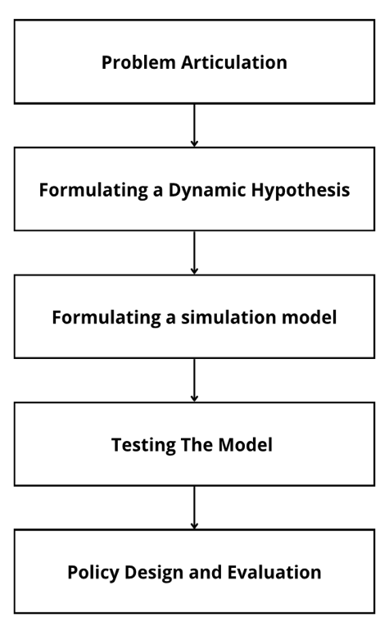
Sumber: Mai & Smith, 2018
Kerangka Kerja System Dynamics Modelling
Perbedaan mendasar penelitian ini dari studi yang diadaptasinya terletak pada dua hal. Pertama, variabel model tidak diambil langsung dari kerangka Mai dan Smith (2018) yang dikalibrasi pada Cat Ba Island, melainkan dirumuskan ulang dari klasifikasi resmi dan ketersediaan data Indonesia, sehingga setiap variabel dapat dipetakan ke Undang-Undang Nomor 10 Tahun 2009, KBLI 2020, atau indikator BPS dan Tourism Satellite Account Indonesia. Kedua, digunakan data citra satelit yang tidak diperlakukan sebagai variabel di dalam struktur sistem dinamis, melainkan sebagai alat estimasi untuk memutakhirkan variabel yang memiliki data resmi tetapi mengalami jeda waktu, yaitu luas lahan terbangun dan jumlah objek daya tarik wisata. Pemosisian ini menjaga model tetap berpijak pada statistik resmi sekaligus responsif terhadap kondisi terkini.
Satu perluasan metodologis dilakukan di luar kerangka rujukan, yaitu penambahan tahap kalibrasi di antara pengujian perilaku dan analisis sensitivitas. Perluasan ini mengacu pada Oliva (2003) yang menempatkan kalibrasi sebagai strategi pengujian, dan Homer (2012) untuk pengujian model parsial. Alasan penambahan tahap tersebut diuraikan pada Subbab 3.7.
  - Lokasi Penelitian
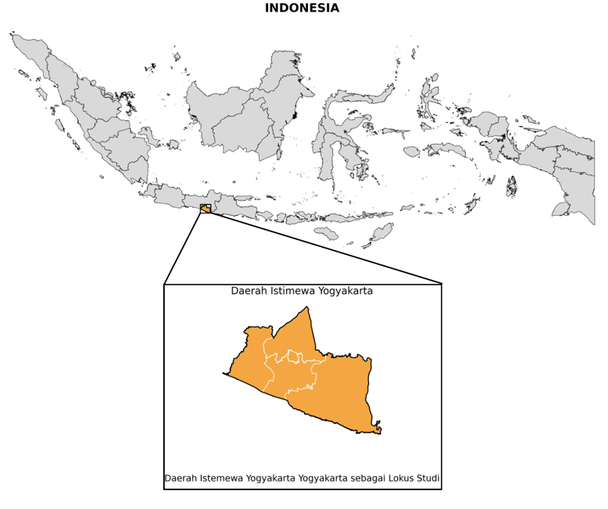
Provinsi Daerah Istimewa Yogyakarta
Penelitian dilakukan di Provinsi DIY yang mencakup lima kabupaten dan kota, yaitu Kota Yogyakarta, Kabupaten Sleman, Kabupaten Bantul, Kabupaten Kulon Progo, dan Kabupaten Gunungkidul, dengan luas wilayah 317.036 hektar atau sekitar 3.170 kilometer persegi.
Tiga pertimbangan mendasari pemilihan DIY sebagai studi kasus. DIY merupakan salah satu destinasi pariwisata utama Indonesia, menempati peringkat ketujuh nasional dengan lebih dari 38 juta perjalanan wisatawan nusantara pada 2024 dan peringkat pertama nasional pada subindeks Travel and Tourism Demand Drivers Indeks Pembangunan Kepariwisataan Nasional 2024. Pemerintah DIY menetapkan pariwisata sebagai sektor prioritas kedua setelah pendidikan, dan kawasan Borobudur–Yogyakarta–Prambanan ditetapkan sebagai Destinasi Pariwisata Prioritas melalui Peraturan Presiden Nomor 88 Tahun 2024. Pertumbuhan pesat sektor pariwisata di DIY juga telah menimbulkan tekanan nyata terhadap daya dukung fisik destinasi, terlihat dari kepadatan kunjungan di koridor wisata utama dan konversi lahan terbangun di sabuk perkotaan Sleman dan Kota Yogyakarta, sehingga loop pembatas pertumbuhan pada model memiliki landasan empiris yang kuat.
  - Kerangka Pikir Penelitian
Kerangka pikir disusun untuk menggambarkan alur logis dari identifikasi masalah hingga pencapaian tujuan. Penelitian berangkat dari fenomena pertumbuhan pesat pariwisata DIY yang berpotensi melampaui daya dukung destinasi apabila tidak diiringi perencanaan kebijakan yang tepat. Tiga permasalahan utama yang dijawab adalah belum tersedianya variabel penyusun causal loop diagram untuk model sistem dinamis kebijakan pariwisata di DIY, belum tersedianya model simulasi tervalidasi yang memanfaatkan citra satelit untuk pemutakhiran data, serta belum adanya aplikasi web pendukung keputusan. Ketiganya dijawab melalui tiga tujuan operasional yang diimplementasikan dalam enam tahap penelitian. Keluaran yang diharapkan adalah model sistem dinamis tervalidasi, hasil simulasi dasar dan skenario kebijakan, serta aplikasi web sebagai alat bantu pengambilan keputusan.
Gambar 7. menyajikan diagram kerangka pikir penelitian secara menyeluruh, yang menunjukkan keterkaitan antara latar belakang, identifikasi masalah, tujuan, metode yang digunakan, serta keluaran yang diharapkan dari penelitian ini.
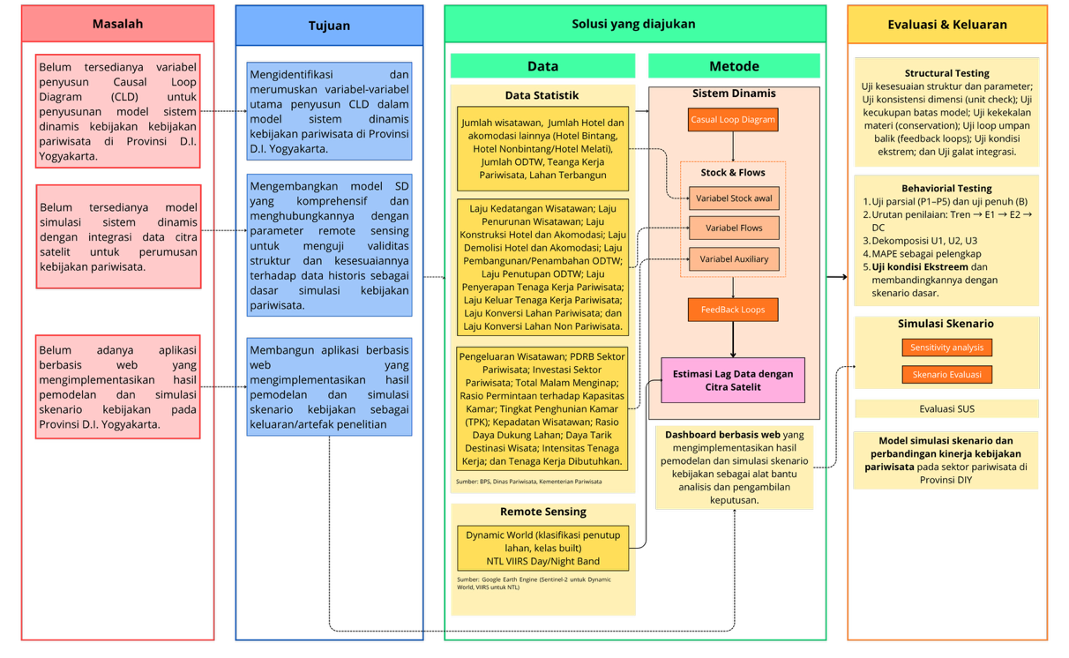
- Kerangka Pikir Penelitian
  - Data dan Sumber Data
Data yang digunakan mencakup periode 2015 sampai 2025 dengan resolusi tahunan, mengikuti ketersediaan data statistik resmi pada tingkat provinsi. Tahun dasar model ditetapkan 2025 dengan horizon proyeksi sampai 2050 dan langkah waktu satu tahun.
Variabel model dikelompokkan ke dalam empat kategori, yaitu stock, flow, auxiliary, dan parameter, sebagaimana lazim dalam pemodelan sistem dinamis (Sterman, 2000). Pengelompokan ini sekaligus membedakan variabel yang nilainya bersumber langsung dari data resmi, variabel yang dihitung secara internal oleh model (endogen), serta parameter yang nilainya diturunkan dari data historis atau ditetapkan sebagai asumsi. Sesuai prinsip keterlacakan sumber, setiap variabel disertai satuan, sumber data, dan landasan teorinya. Data historis untuk kelima stock beserta variabel flow dan auxiliary pendukungnya disajikan dalam satu tabel pada Subbab 3.4.1, sedangkan penjelasan mengenai peran masing-masing variabel dalam formulasi persamaan model diuraikan pada Bab IV.
Model final memuat 61 variabel yang terdiri atas 5 stock, 10 flow, 11 auxiliary, dan 35 parameter.
    - Data Historis dan Sumbernya
Data historis dikumpulkan dari enam kelompok utama, yaitu data permintaan wisatawan, data akomodasi, data objek daya tarik wisata (ODTW), data ketenagakerjaan sektor pariwisata, data ekonomi sektor pariwisata, serta data lahan yang bersumber dari citra satelit. Keenam kelompok data tersebut bersumber dari publikasi resmi Badan Pusat Statistik (BPS) baik tingkat nasional maupun Provinsi Daerah Istimewa Yogyakarta, Kementerian Investasi/BKPM, serta hasil pengolahan citra satelit melalui platform Google Earth Engine.
Rincian variabel, indikator yang digunakan, satuan, periode ketersediaan, skala ketersediaan data, serta sumber masing-masing data disajikan pada Tabel 2.
- Data dan Sumber Data
Kelompok Data | Variabel | Indikator | Satuan
(1) | (2) | (3) | (4)
Permintaan Wisatawan | Jumlah Wisatawan | Jumlah kunjungan wisatawan nusantara dan mancanegara | Kunjungan
Permintaan Wisatawan | Total Malam Menginap | Jumlah malam menginap tamu pada akomodasi | Malam
Permintaan Wisatawan | Proporsi Wisatawan Menginap | Rasio wisatawan menginap terhadap total kunjungan | Dmnl
Permintaan Wisatawan | Rata-rata Lama Menginap Tamu | Rata-rata malam menginap tamu | Malam
Permintaan Wisatawan | Pengeluaran per Kunjungan | Rata-rata belanja wisatawan per kunjungan | Miliar Rp/Kunjungan
Akomodasi | Jumlah Hotel dan Akomodasi | Jumlah unit usaha akomodasi Hotel bintang dan Non-Bintang | Unit Akomodasi
Akomodasi | Jumlah Kamar | Jumlah kamar tersedia | Kamar
Akomodasi | Tingkat Penghunian Kamar (TPK) | Persentase kamar terisi | Persen
Akomodasi | Tingkat Penghunian Ganda Kamar (TPG) | Rata-rata tamu per kamar terisi | Orang
Objek Daya Tarik Wisata | Jumlah Objek Daya Tarik Wisata | Jumlah unit ODTW terdaftar | Unit
Ketenagakerjaan | Tenaga Kerja Pariwisata | Jumlah pekerja pada KBLI kategori I dan R,S,T,U | Jiwa
Ekonomi | PDRB Sektor Pariwisata | PDRB ADHK kategori I dan R,S,T,U | Miliar Rupiah
Ekonomi | Investasi Sektor Pariwisata | Realisasi PMA dan PMDN pada KBLI pariwisata terpilih. | Miliar Rupiah
Lahan | Lahan Terbangun (Citra Satelit) | Luas kelas tutupan lahan terbangun | Hektar
Lahan | Luas Lahan Tersedia | Luas wilayah administratif | Hektar
Objek Daya Tarik Wisata (Citra Satelit) | Intensitas Cahaya Malam (Nigthtime Light (NTL)) | Radiansi komposit tahunan | nW/cm²/sr

Tabel 2 (Lanjutan)
Kelompok Data | Variabel | Periode | Skala Ketersediaan | Sumber Data
(1) | (2) | (5) | (6) | (7)
Permintaan Wisatawan | Jumlah Wisatawan | 2015–2025 | Tahunan, Provinsi | BPS DIY, Statistik Wisatawan Nusantara dan Mancanegara
Permintaan Wisatawan | Total Malam Menginap | 2015–2025 | Tahunan, Provinsi | BPS DIY, Statistik Tingkat Penghunian Kamar
Permintaan Wisatawan | Proporsi Wisatawan Menginap | 2015–2025 | Tahunan, Provinsi | BPS DIY, Diolah
Permintaan Wisatawan | Rata-rata Lama Menginap Tamu | 2015–2025 | Tahunan, Provinsi | BPS DIY, Statistik Tingkat Penghunian Kamar
Permintaan Wisatawan | Pengeluaran per Kunjungan | 2018–2025 | Tahunan, Nasional | BPS RI, Statistik Pengeluaran Wisatawan Mancanegara dan Statistik Wisatawan Nusantara
Akomodasi | Jumlah Hotel dan Akomodasi | 2015–2025 | Tahunan, Provinsi | BPS DIY, Statistik Hotel dan Akomodasi Lainnya
Akomodasi | Jumlah Kamar | 2015–2025 | Tahunan, Provinsi | BPS DIY, Statistik Hotel dan Akomodasi Lainnya
Akomodasi | Tingkat Penghunian Kamar (TPK) | 2015–2025 | Tahunan, Provinsi | BPS DIY, Statistik Tingkat Penghunian Kamar
Akomodasi | Tingkat Penghunian Ganda Kamar (TPG) | 2015–2025 | Tahunan, Provinsi | BPS DIY, Statistik Tingkat Penghunian Kamar
Objek Daya Tarik Wisata | Jumlah Objek Daya Tarik Wisata | 2018–2024 | Tahunan, Provinsi | BPS, Statistik Objek Daya Tarik Wisata
Ketenagakerjaan | Tenaga Kerja Pariwisata | 2017–2025 | Tahunan, Provinsi | BPS, Survei Angkatan Kerja Nasional (Sakernas)
Ekonomi | PDRB Sektor Pariwisata | 2015–2025 | Tahunan, Provinsi | BPS DIY, PDRB Menurut Lapangan Usaha
Ekonomi | Investasi Sektor Pariwisata | 2015–2025 | Tahunan, Provinsi | Kementerian Investasi/BKPM, Realisasi Investasi
Lahan | Lahan Terbangun (Citra Satelit) | 2016–2025 | Tahunan, Provinsi | Dynamic World, Google Earth Engine
Lahan | Luas Lahan Tersedia | Tetap | Titik waktu tunggal, Provinsi | Kepmendagri, dikutip BPS DIY
Objek Daya Tarik Wisata (Citra Satelit) | Intensitas Cahaya Malam (Nigthtime Light (NTL)) | 2015–2025 | Tahunan, Provinsi | VIIRS Day/Night Band (NOAA), diakses via Google Earth Engine
Terdapat dua catatan penting terkait ketersediaan data pada Tabel 2. Pertama, data Jumlah Objek Daya Tarik Wisata dari BPS hanya tersedia langsung untuk periode 2018–2024, sehingga nilai untuk 2015–2017 dan 2025 diperoleh melalui estimasi menggunakan citra intensitas cahaya malam (Night-Time Light/NTL VIIRS), yang penjelasan metodenya diuraikan lebih lanjut pada Subbab 3.5. Kedua, data Lahan Terbangun bersumber sepenuhnya dari citra satelit Dynamic World karena tidak tersedia data resmi tahunan yang setara pada tingkat provinsi, dengan nilai 2015 diperoleh melalui ekstrapolasi karena cakupan data Dynamic World baru tersedia sejak 2016.
    - Parameter
Parameter merupakan konstanta yang nilainya ditetapkan melalui lima cara, yaitu
        - pengambilan langsung atau penghitungan sederhana dari data statistik resmi,
        - penurunan dari data historis melalui identitas stock-flow,
        - adopsi angka dari ketentuan regulasi,
        - penetapan sebagai asumsi pemodelan, dan
        - penetapan sebagai nilai acuan normalisasi atau tuas kebijakan.
Pembedaan status ini dipertahankan sepanjang penelitian karena menentukan parameter mana yang boleh dan tidak boleh dikalibrasi, sebagaimana diuraikan pada Subbab 3.7.4.
      - Parameter Berbasis Data Statistik Resmi
Sebelas parameter pada kelompok ini nilainya diambil langsung dari data resmi atau dihitung dari rasio dan regresi sederhana atas data resmi, tanpa memerlukan rujukan teoretis untuk menentukan besarannya. Rujukan yang dicantumkan mendukung pemilihan variabel dan bentuk hubungan, bukan nilainya. Rincian cara penentuan disajikan pada Tabel 3.
- Parameter berbasis data statistik resmi
Parameter | Satuan | Cara penentuan | Landasan Konseptual
(1) | (2) | (3) | (4)
Pengeluaran per Kunjungan | Miliar Rupiah/  Kunjungan | Total pengeluaran wisatawan tahun dasar dibagi jumlah wisatawan tahun dasar | Pendekatan pengeluaran pada Tourism Satellite Account regional (Jones dkk., 2003)
Rasio Nilai Tambah Pariwisata | Dmnl | PDRB Sektor Pariwisata tahun dasar dibagi Pengeluaran Wisatawan tahun dasar | Pembedaan pengeluaran dan nilai tambah pada TSA (Jones dkk., 2003)
Rasio Investasi terhadap PDRB | Dmnl | Jumlah kumulatif investasi 2015–2025 dibagi jumlah kumulatif PDRB pada periode yang sama | Rasio investasi terhadap output dalam teori pertumbuhan Harrod (1939) dan Domar (1946)
Proporsi Wisatawan Menginap | Dmnl | Jumlah wisatawan menginap tahun dasar dibagi jumlah wisatawan tahun dasar. | Pembeda same-day visitor dan overnight visitor (IRTS 2008)
Rata-rata Lama Menginap Tamu | Malam/  Kunjungan | Total malam menginap tahun dasar dibagi jumlah tamu menginap tahun dasar | Lama tinggal sebagai penentu total malam-tamu (Mai dan Smith, 2018; Alegre dan Pou, 2006; Gössling dkk., 2018)
Tingkat Penghunian Ganda Kamar | Dmnl | Nilai langsung publikasi BPS tahun dasar. | Definisi operasional
Rata-rata Kamar per Unit Akomodasi | Kamar/Unit akomodasi | Jumlah kamar tahun dasar dibagi jumlah unit akomodasi tahun dasar | Definisi operasional
Malam Tersedia per Kamar | Malam/Kamar | Estimasi dari data Total Malam Menginap, TPG, TPK, dan jumlah kamar seri 2015–2025 | Definisi operasional
Luas Lahan Tersedia | Hektar | Luas wilayah administratif resmi | Data administratif
Intensitas Tenaga Kerja Awal | Jiwa/Miliar Rupiah | Tenaga kerja pariwisata tahun dasar dibagi PDRB Sektor Pariwisata tahun dasar | Derived labor demand, Hamermesh (1993); Kapsos (2005)
Laju Kenaikan Produktivitas | 1/Tahun | Tren log-linear rasio Tenaga Kerja terhadap PDRB, seri 2015–2025 | Perubahan intensitas tenaga kerja terhadap output (Kapsos, 2005)
            - Pengeluaran per Kunjungan
Parameter Pengeluaran per Kunjungan merepresentasikan rata-rata pengeluaran wisatawan pada setiap kunjungan dalam satuan miliar rupiah per kunjungan. Nilainya ditetapkan dari kondisi tahun dasar, bukan dari rata-rata beberapa tahun, karena parameter ini berfungsi sebagai titik awal model dan seri historisnya bervariasi tinggi antartahun sehingga kurang stabil untuk dirata-ratakan.
$$Pengeluaran per kunjungan=$$ | $$\frac{{total pengeluaran wisatawan}_{2025}}{{jumlah wisatawan}_{2025}}$$
Data yang digunakan adalah pengeluaran wisatawan nusantara dan wisatawan mancanegara tahun dasar dari BPS, yaitu Statistik Pengeluaran Wisatawan Nusantara dan Passenger Exit Survey untuk wisatawan mancanegara.
Secara konseptual, parameter ini mengoperasionalkan pendekatan berbasis pengeluaran (expenditure-based approach) dalam pengukuran kontribusi ekonomi pariwisata. Pendekatan tersebut dipilih karena data pengeluaran wisatawan tersedia langsung dari survei BPS, sedangkan data sisi penawaran yang terpisah menurut subsektor pariwisata pada tingkat provinsi tidak tersedia secara lengkap. Jones, Munday, dan Roberts (2003) menelaah kesulitan metodologis penyusunan Tourism Satellite Account pada tingkat regional beserta implikasinya bagi kebijakan, yang relevan karena kontribusi ekonomi pariwisata dalam penelitian ini dihitung pada tingkat provinsi. Dalam struktur model, parameter ini menghubungkan Jumlah Wisatawan dengan Pengeluaran Wisatawan:
$$Pengeluaran Wisatawan=$$ | $$jumlah wisatawan×perngeluaran per kunjungan$$
Pengeluaran Wisatawan selanjutnya membentuk PDRB Sektor Pariwisata dan Investasi Sektor Pariwisata, sehingga parameter ini menjadi titik masuk jalur ekonomi pada reinforcing loop R2.
            - Rasio Nilai Tambah Pariwisata
Parameter Rasio Nilai Tambah Pariwisata mengonversi pengeluaran wisatawan menjadi nilai tambah yang tercermin pada PDRB Sektor Pariwisata. Parameter ini tak berdimensi dan dihitung dari kondisi tahun dasar karena kedua komponen pembentuknya tersedia untuk tahun dasar:
$$Rasio nilai tambah pariwisata$$ | $$=$$ | $$\frac{{PDRB pariwisata}_{2025}}{{pengeluaran wisatawan}_{2025}}$$
PDRB Sektor Pariwisata yang dipakai adalah PDRB atas dasar harga konstan kategori I serta R, S, T, dan U dari BPS Provinsi DIY, sedangkan Pengeluaran Wisatawan tahun dasar adalah hasil kali Pengeluaran per Kunjungan dengan Jumlah Wisatawan pada persamaan (2).
Secara konseptual, pengeluaran wisatawan merupakan nilai transaksi kotor yang tidak seluruhnya menjadi nilai tambah perekonomian daerah karena sebagian digunakan untuk membayar input antara, sehingga kontribusi ekonomi pariwisata dinyatakan dalam nilai tambah agar tidak terjadi penghitungan ganda [rujukan TSA: cek Nesparnas atau TSA Indonesia di project]. Penerapan logika ini pada tingkat regional menghadapi kesulitan metodologis sebagaimana ditelaah Jones, Munday, dan Roberts (2003). Dalam model, rasio ini menjadi pengali yang menghubungkan Pengeluaran Wisatawan dengan PDRB Sektor Pariwisata:
$$PDRB sektor pariwisata=$$ | $$pengeluaran wisatawan$$
 | $$×rasio nilai tambah pariwisata$$
PDRB tersebut selanjutnya menjadi dasar pembentukan Investasi Sektor Pariwisata pada jalur ekonomi loop R2.

            - Rasio Investasi Terhadap PDRB
Parameter Rasio Investasi terhadap PDRB merepresentasikan besarnya investasi sektor pariwisata relatif terhadap PDRB sektor pariwisata. Parameter ini tak berdimensi dan diturunkan dari data historis 2015–2025:
$$rasio investasi terhadap pdrb$$ | $$=$$ | $$\frac{\sum_{t=2015}^{2025}{{investasi}_{t}}}{\sum_{t=2015}^{2025}{{PDRB sektor pariwisata}_{ t}}}$$
Berbeda dari parameter yang memakai nilai tahun dasar, rasio ini dihitung dari nilai kumulatif karena rasio tahunannya bersifat siklikal dan berfluktuasi. Pembilang dan penyebut dijumlahkan terlebih dahulu sebelum dibagi agar diperoleh ukuran yang lebih stabil bagi hubungan struktural jangka panjang antara aktivitas ekonomi dan investasi. Data yang digunakan adalah realisasi investasi sektor pariwisata, baik PMA maupun PMDN, dari Kementerian Investasi/BKPM, serta PDRB Sektor Pariwisata dari BPS Provinsi DIY.
Secara konseptual, rasio investasi terhadap output merupakan salah satu penentu laju pertumbuhan dalam kerangka Harrod (1939) dan Domar (1946), yang mengaitkan laju pertumbuhan output dengan rasio investasi terhadap output dan rasio modal-output. Rujukan ini mendasari bentuk hubungan antara output dan investasi, bukan nilai rasionya. Dalam model, rasio ini menjadi pengali yang mengubah PDRB Sektor Pariwisata menjadi Investasi Sektor Pariwisata (persamaan (53)), dan menjadi bagian dari jalur tempat Insentif Kebijakan bekerja pada loop R2.
            - Proporsi Wisatawan Menginap
Parameter Proporsi Wisatawan Menginap menunjukkan bagian dari total wisatawan yang menggunakan fasilitas akomodasi selama kunjungannya di Provinsi DIY. Parameter ini tak berdimensi dan ditetapkan dari kondisi tahun dasar agar konsisten dengan kondisi awal simulasi:
$$proporsiwisatawan menginap$$ | $$=$$ | $$\frac{{jumlah wisatawan menginap}_{2025}}{{jumlah wisatawan}_{2025}}$$
Secara konseptual, parameter ini didasarkan pada pembedaan antara wisatawan yang menginap dan pengunjung tanpa menginap (same-day visitor) dalam International Recommendations for Tourism Statistics 2008 (IRTS 2008). Pembedaan ini penting secara struktural karena hanya wisatawan yang menginap yang menimbulkan kebutuhan kamar dan malam menginap. Dalam model, parameter ini berfungsi sebagai penyaring antara Jumlah Wisatawan dan Total Malam Menginap:
$$Total malam menginap =$$ | $$jumlah wisatawan ×proporsi menginap wisatawan×rata-rata lama menginap tamu$$
Data yang digunakan adalah jumlah wisatawan menginap dan total wisatawan tahun dasar dari BPS Provinsi DIY, yang diolah dari statistik perhotelan serta statistik wisatawan nusantara dan mancanegara.
            - Rata-rata Lama Menginap Tamu
Parameter Rata-rata Lama Menginap Tamu merepresentasikan rata-rata jumlah malam yang dihabiskan setiap tamu yang menginap dalam satu kunjungan, dalam satuan malam per kunjungan. Nilainya dihitung dari data tahun dasar:
$$rata-rata lama menginap$$ | $$=$$ | $$\frac{{total malam menginap}_{2025}}{{jumlah tamu menginap}_{2025}}$$
Data yang digunakan adalah total malam menginap dan jumlah tamu menginap tahun dasar dari BPS Provinsi DIY, Statistik Tingkat Penghunian Kamar.
Secara konseptual, lama tinggal merupakan penentu total malam-tamu untuk jumlah pengunjung tertentu, sehingga jumlah wisatawan saja belum cukup menggambarkan kebutuhan kamar. Formulasi malam menginap sebagai hasil kali jumlah wisatawan dan lama menginap juga digunakan Mai dan Smith (2018), dan Alegre dan Pou (2006) menganalisis lama tinggal sebagai variabel permintaan pariwisata pada kasus Kepulauan Balearic. Lama tinggal dilaporkan dapat berubah menurut waktu, termasuk penurunan rata-rata lama tinggal di Kepulauan Balearic (Alegre dan Pou, 2006, sebagaimana dilaporkan Gössling dkk., 2018), sehingga nilai tahun dasar dipilih sebagai representasi kondisi terkini dibandingkan rata-rata historis yang panjang. Dalam model, parameter ini menjadi salah satu komponen Total Malam Menginap pada persamaan (7), yang selanjutnya memengaruhi Rasio Permintaan terhadap Kapasitas Kamar.
            - Tingkat Penghunian Ganda Kamar (TPG)
Parameter Tingkat Penghunian Ganda Kamar menggambarkan rata-rata jumlah tamu yang menempati satu kamar terisi. Nilainya diambil langsung dari publikasi BPS Provinsi DIY, Statistik Tingkat Penghunian Kamar, pada tahun dasar sehingga tidak memerlukan perhitungan turunan. Parameter ini merupakan definisi operasional statistik, bukan hubungan sebab-akibat, sehingga tidak memerlukan landasan teori di luar definisi BPS. Dalam model, TPG mengonversi Total Malam Menginap dari satuan malam-tamu menjadi kebutuhan malam-kamar, yaitu pembilang Rasio Permintaan terhadap Kapasitas Kamar:

$$rasio permintaan terhadap =$$  $$kapasitas kamar$$ | $$\frac{total malam menginap}{TPG}$$
 | $$÷(jumlahhoteldanakomodasi×rata-rata kamar per unit \\ ×malam tersedia perkamar$$
            - Rata-rata Kamar per Unit Akomodasi
Parameter Rata-rata Kamar per Unit Akomodasi menggambarkan kapasitas kamar rata-rata setiap unit hotel atau akomodasi. Nilainya dihitung dari data tahun dasar:
$$rata-rata kamar per unit$$ | $$=$$ | $$\frac{{jumlah kamar}_{2025}}{{jumlah hotel dan akomodasi}_{2025}}$$
Data yang digunakan adalah jumlah kamar dan jumlah unit akomodasi tahun dasar dari BPS Provinsi DIY, Statistik Hotel dan Akomodasi Lainnya. Parameter ini merupakan ukuran operasional kapasitas fisik sehingga tidak memerlukan landasan teori khusus. Dalam model, nilainya mengubah stok Jumlah Hotel dan Akomodasi menjadi kapasitas kamar pada penyebut persamaan (9).
            - Malam Tersedia per Kamar
Parameter Malam Tersedia per Kamar merepresentasikan jumlah malam operasional efektif yang tersedia bagi setiap kamar dalam satu tahun. Nilainya diestimasi dari data historis dengan menyamakan permintaan malam-kamar dari sisi tamu dengan kapasitas kamar-malam yang tersirat dari TPK:
$$malam tersedia per kamar$$ | $$=$$ | $$\frac{\sum_{t}{({{total malam menginap}_{t}}/{{TPG}_{t}})}}{\sum_{t}{({TPK}_{T}×{jumlah kamar}_{t})}}$$
Secara konseptual, parameter ini mendekati jumlah malam dalam satu tahun, tetapi diestimasi dari data agar konsisten dengan definisi kapasitas yang tersirat dari TPK dan TPG, bukan diasumsikan. Penggunaan seluruh periode 2015–2025 bertujuan memperoleh estimasi yang lebih stabil daripada satu tahun. Data yang digunakan adalah Total Malam Menginap, TPG, TPK, dan Jumlah Kamar dari BPS, Statistik Tingkat Penghunian Kamar. Dalam model, parameter ini menjadi komponen kapasitas pada penyebut persamaan (9).
            - Luas Lahan Tersedia
Parameter Luas Lahan Tersedia digunakan sebagai batas fisik wilayah dalam model. Nilainya tetap dan berasal dari luas wilayah administratif resmi Provinsi Daerah Istimewa Yogyakarta yang ditetapkan melalui Keputusan Menteri Dalam Negeri sebagaimana dikutip BPS Provinsi DIY dalam Provinsi DIY Dalam Angka, bukan dari pengolahan statistik atau estimasi model. Secara struktural, parameter ini menjadi penyebut pada Kepadatan Wisatawan dan Rasio Daya Dukung Lahan (persamaan (49) dan (51)). Karena merupakan data administratif, parameter ini tidak memerlukan rujukan teoretis.
            - Intensitas Tenaga Kerja Awal
Parameter Intensitas Tenaga Kerja Awal menunjukkan jumlah tenaga kerja pariwisata yang dibutuhkan untuk menghasilkan setiap satu miliar rupiah PDRB sektor pariwisata pada tahun dasar:
$$intensitas tenaga kerja awal$$ | $$=$$ | $$\frac{{tenaga kerja pariwisata}_{2025}}{{PDRB sektor pariwisata}_{2025}}$$
Data yang digunakan adalah Tenaga Kerja Pariwisata tahun dasar dari Sakernas untuk KBLI kategori I serta R, S, T, dan U, dan PDRB Sektor Pariwisata tahun dasar dari BPS Provinsi DIY. Secara konseptual, perumusan kebutuhan tenaga kerja sebagai fungsi output mengikuti konsep derived labor demand, yaitu permintaan tenaga kerja diturunkan dari kebutuhan untuk menghasilkan output tertentu (Hamermesh, 1993). Kapsos (2005) menelaah hubungan antara pertumbuhan output dan kesempatan kerja beserta perubahannya menurut waktu dan konteks, sehingga rasio ini diestimasi khusus untuk kondisi DIY. Dalam model, parameter ini menjadi titik awal Intensitas Tenaga Kerja, yang menentukan kebutuhan tenaga kerja:
$$tenaga kerja dibutuhkan$$ | $$=$$ | $$PDRBsektorpariwisata \\ ×intensistas tenaga kerja$$
            - Laju Kenaikan Produktivitas
Parameter Laju Kenaikan Produktivitas merepresentasikan penurunan Intensitas Tenaga Kerja dari waktu ke waktu seiring meningkatnya produktivitas. Intensitas Tenaga Kerja pada tahun t dirumuskan sebagai peluruhan eksponensial dari nilai awalnya:
$${intensitas tenaga kerja }_{t}$$ | $$=$$ | $$intensitas tenaga kerja awal \\ × EXP (-g×(t-t_{0}))$$
dengan g adalah Laju Kenaikan Produktivitas dan t0 adalah Tahun Dasar Intensitas Tenaga Kerja. Nilai g diperoleh dari regresi log-linear rasio tenaga kerja terhadap PDRB pada seri 2015–2025:
$$\ln\left(intensitas tenaga kerja(t)\right)=a+b×t, dengan g=-b$$
Bentuk peluruhan eksponensial dipilih agar konsisten dengan persamaan Intensitas Tenaga Kerja dalam model, sehingga nilai parameter sepenuhnya berasal dari pola data historis dan bukan dari literatur. Data yang digunakan adalah rasio Tenaga Kerja Pariwisata terhadap PDRB Sektor Pariwisata 2015–2025 dari Sakernas dan PDRB Menurut Lapangan Usaha BPS. Secara konseptual, penurunan intensitas tenaga kerja sejalan dengan telaah Kapsos (2005) mengenai perubahan hubungan antara output dan kesempatan kerja.
      - Parameter Hasil Penurunan Identitas Stock-Flow
Parameter pada kelompok ini diturunkan dari data historis 2015–2025 melalui identitas stock-flow, yaitu perubahan stok sama dengan aliran masuk dikurangi aliran keluar (Sterman, 2000). Hanya sebagian aliran yang teramati langsung, sehingga aliran yang tidak teramati diperoleh dari identitas yang sama, dan parameter yang berbagi identitas dihitung berpasangan. Perubahan salah satu parameter mengharuskan pasangannya dihitung ulang, sebagaimana diringkas pada Tabel [pasangan]. TPK Ambang termasuk kelompok ini karena ditetapkan dari data yang sama dan menjadi bagian identitas konstruksi akomodasi. Rincian cara penentuan disajikan pada Tabel 5.
- Parameter berpasangan dan aturan penghitungan ulang
Parameter yang diubah | Paramerer yang dihitung ulang | Dasar
(1) | (2) | (3)
Laju Pertumbuhan Eksternal | Laju Penurunan Dasar | Rasio tetap antara kedua
Bobot, Elastisitas, Batas Maksimum Efek ODTW, ODTW Referensi, Kepadatan Referensi, RDDL Referensi, Luas Lahan Tersedia | Laju Pertumbuhan Eksternal dan Laju Penurunan Dasar | LPE diturunkan dari indeks Daya Tarik tahun 2024
Salah satu bobot | Dua bobot lainnya | Jumlah bobot sama dengan satu
TPK Ambang | Sensitivitas Konstruksi terhadap TPK | Identitas konstruksi tersirat
Laju Demolisi Dasar | Sensitivitas Konstruksi terhadap TPK | Konstruksi tersirat memuat demolisi
Laju Penutupan Dasar ODTW | Sensitivitas ODTW terhadap Investasi dan Laju Pembangunan ODTW Non Investasi | Pembangunan bruto ODTW memuat penutupan
Luas Lahan Tersedia | Kepadatan Referensi dan RDDL Referensi | Nilai acuan dihitung dari luas lahan
- Parameter hasil penurunan identitas stock-flow
Parameter | Satuan | Cara penentuan | Landasan Konseptual
(1) | (2) | (3) | (4)
Laju Pertumbuhan Eksternal | 1/Tahun | Pertumbuhan wisatawan 2024–2025 dibagi selisih indeks Daya Tarik 2024 dan rasio laju penurunan terhadap laju pertumbuhan | Aliran sebagai stok × laju normal × pengali (Mai dan Smith, 2018)
Laju Penurunan Dasar | 1/Tahun | Rasio tetap terhadap Laju Pertumbuhan Eksternal (asumsi struktural) | Titik keseimbangan Daya Tarik; tanpa padanan numerik pada Mai dan Smith (2018)
Sensitivitas Konstruksi terhadap TPK | Unit akomodasi/(Miliar Rp·Dmnl·Tahun) | Total konstruksi tersirat 2016–2025 dibagi total investasi × selisih TPK di atas ambang | Respons pasokan terhadap okupansi (Wheaton dan Rossoff, 1998); Mai dan Smith (2018)
TPK Ambang | Dmnl | Tingkat hunian terendah yang masih diikuti konstruksi tersirat positif, diperiksa dengan uji kecocokan | Tingkat hunian alamiah (Rosen dan Smith, 1983; Wheaton dan Rossoff, 1998; deRoos, 1999)
Sensitivitas ODTW terhadap Investasi | Unit/(Miliar Rp·Tahun) | Pembangunan bruto ODTW 2016–2025 bagian pengelola swasta dibagi total investasi | Kebalikan ICOR (Harrod, 1939; Domar, 1946)
Laju Pembangunan ODTW Non Investasi | Unit/Tahun | Pembangunan bruto ODTW bagian pengelola non-swasta dibagi jumlah tahun | Batas model; UU 10/2009
Laju Penutupan Dasar ODTW | 1/Tahun | Distribusi lama beroperasi ODTW dengan teori populasi stabil, dikurangi pertumbuhan ODTW | Preston dkk. (2001); aliran keluar orde satu
Laju Konversi Dasar | 1/Tahun | Laju tren log-linear lahan terbangun 2016–2025 dibagi rata-rata rasio daya dukung lahan | Pertumbuhan logistik (Sterman, 2000)
            - Laju Pertumbuhan Eksternal dan Laju Penurunan Dasar
Parameter Laju Pertumbuhan Eksternal (LPE) merepresentasikan kecenderungan pertumbuhan kedatangan wisatawan yang berasal dari faktor di luar mekanisme daya tarik internal model, sedangkan Laju Penurunan Dasar (LPD) merepresentasikan kecenderungan penurunan kunjungan. Keduanya membentuk aliran stok Jumlah Wisatawan:
$$laju kedatangan wisatawan$$ | $$=$$ | $$jumlah wisatawan×LPE \\ ×DayaTarik$$
$$laju penururnan wisatawan$$ | $$=$$ | $$jumlah wisatawan×LPD$$
$$laju penururnan Dasar$$ | $$=$$ | $$rasio ×LPE$$
Rasio antara LPD dan LPE merupakan asumsi struktural peneliti yang menentukan titik keseimbangan sistem, yaitu kondisi ketika pertumbuhan berhenti karena Daya Tarik turun sampai sama dengan rasio tersebut. Nilai LPE diturunkan dari perubahan Jumlah Wisatawan antara tahun 2024 dan 2025. Karena model menggunakan integrasi Euler, perubahan stok dari 2024 ke 2025 ditentukan oleh Daya Tarik pada 2024, bukan pada 2025:
$$g$$ | $$=$$ | $$\frac{jumlah wisatawan(2025) }{jumlah wisatawan (2024)-1}$$
$$LPE$$ | $$=$$ | $$\frac{g}{\left(daya tarik (2024)-rasio\right)}$$
Transisi 2024–2025 dipilih sebagai dasar penurunan karena data sebelum 2019 terpengaruh perubahan metode pencacahan wisatawan dan periode 2020–2024 merupakan masa pemulihan pandemi. Daya Tarik 2024 dihitung dengan persamaan (42) memakai jumlah ODTW, kepadatan wisatawan, dan lahan terbangun tahun 2024. Data yang digunakan adalah Jumlah Wisatawan 2024–2025 dari BPS Provinsi DIY serta ketiga komponen Daya Tarik tahun 2024.
Secara konseptual, Mai dan Smith (2018, Tabel A2 dan A3) memodelkan aliran wisatawan sebagai hasil kali stok dengan laju pertumbuhan aktual, dan laju aktual sebagai hasil kali pengali pertumbuhan dengan laju pertumbuhan normal. Persamaan (16) mengikuti bentuk tersebut. Perbedaannya, model penelitian ini memisahkan aliran kedatangan dan penurunan, menggunakan indeks daya tarik berbentuk penjumlahan berbobot, serta memperkenalkan rasio LPD terhadap LPE yang tidak memiliki padanan pada Mai dan Smith. Praktik menetapkan pengali bernilai satu pada tahun dasar mengikuti Sterman (2000).
            - Sensitivitas Konstruksi terhadap TPK
Parameter Sensitivitas Konstruksi terhadap TPK menghubungkan tekanan permintaan akomodasi dengan penambahan unit hotel dan akomodasi. Investasi dipandang sebagai kemampuan membangun, sedangkan selisih rasio permintaan di atas ambang dipandang sebagai keinginan membangun:
$$laju kontruksi=$$ | $$investasi×sensitivitas$$
 | $$×max⁡(0,rasio permintaan-TPK ambang$$
Nilai sensitivitas diturunkan dari identitas stock-flow. Konstruksi tersirat pada setiap tahun adalah perubahan stok akomodasi ditambah unit yang keluar melalui demolisi:
$$\sum{konstruksi tersirat=}$$ | $${Hotel dan akomodasi}_{t}$$
 | $$-{Hotel dan akomodasi}_{t-1}+laju demolisi dasar×{jumlah hotel dan akomodasi}_{t-1}$$
Total konstruksi tersirat selama 2016–2025 kemudian dibandingkan dengan total sinyal konstruksi yang berasal dari investasi dan selisih TPK di atas ambang:
$$sensitivitas=$$ | $$\frac{\sum{{konstruksi tersirat}_{2016-2025}}}{\sum{\left[investasi×max⁡(0,TPK-TPK ambang\right]}}$$
Pembilang persamaan (23) setara dengan selisih jumlah hotel dan akomodasi antara 2025 dan 2015 ditambah Laju Demolisi Dasar dikalikan jumlah hotel dan akomodasi 2015–2024. TPK hasil publikasi BPS digunakan sebagai padanan empiris Rasio Permintaan terhadap Kapasitas Kamar. Data yang digunakan adalah jumlah hotel dan akomodasi serta TPK dari BPS Provinsi DIY, dan realisasi investasi PMA dan PMDN dari Kementerian Investasi/BKPM.
Secara konseptual, Wheaton dan Rossoff (1998) menunjukkan pada data industri penginapan Amerika Serikat bahwa pasokan merespons kondisi pasar seperti okupansi dan tarif dengan jeda waktu, sedangkan Mai dan Smith (2018) memodifikasi laju konstruksi hotel dengan rasio kamar yang dibutuhkan terhadap kamar yang tersedia serta ketersediaan lahan. Kedua rujukan mendukung arah hubungan antara tekanan permintaan dan pertumbuhan pasokan, tetapi tidak secara langsung mendukung bentuk persamaan (21) yang mengalikan investasi dengan selisih di atas ambang, yang merupakan rancangan peneliti. Dalam model, parameter ini menghubungkan Investasi Sektor Pariwisata dengan stok Jumlah Hotel dan Akomodasi dan menjadi bagian dari loop B3. Parameter ini berpasangan dengan TPK Ambang dan Laju Demolisi Dasar.

            - TPK Ambang
Parameter TPK Ambang menentukan batas minimum tekanan permintaan kamar sebelum pembangunan hotel baru terjadi dalam model, sebagaimana tampak pada persamaan (21). Ambang ditetapkan pada tingkat hunian terendah yang masih diikuti konstruksi tersirat positif pada data 2015–2025, yaitu di antara TPK tahun terakhir dengan konstruksi tersirat positif dan TPK tahun pertama tanpa konstruksi tersirat (persamaan (22)). Nilai tersebut kemudian diperiksa dengan uji kecocokan ambang pada seri 2016–2025, yaitu membandingkan berbagai nilai ambang menurut kesesuaiannya dengan konstruksi tersirat. Kalibrasi terhadap parameter ini mengikuti aturan keputusan pada Subbab 3.7.4, termasuk ketentuan bahwa nilai optimum yang berada di batas rentang tidak diadopsi. Data yang digunakan adalah TPK BPS dan jumlah hotel dan akomodasi BPS Provinsi DIY.
Secara konseptual, parameter ini terinspirasi dari gagasan tingkat hunian alamiah (natural occupancy rate). Rosen dan Smith (1983) mengembangkan konsep serupa pada pasar perumahan sewa, sedangkan deRoos (1999) serta Gallagher dan Corgel (2018) membahas tingkat hunian alamiah dalam konteks pasar penginapan, dan Wheaton dan Rossoff (1998) membahas respons pasokan penginapan terhadap kondisi pasar. Mai dan Smith (2018) mendukung arah bahwa konstruksi meningkat ketika permintaan melampaui kapasitas. Parameter ini merupakan ambang konstruksi empiris yang terinspirasi konsep tersebut, bukan tingkat hunian alamiah dalam arti keseimbangan pasar.

            - Sensitivitas ODTW terhadap Investasi dan Laju Pembangunan ODTW Non Investasi
Kedua parameter ini membagi penambahan ODTW ke dalam dua jalur, yaitu jalur yang terkait investasi swasta tercatat dan jalur pembangunan oleh pemerintah dan masyarakat yang dimodelkan eksogen:
$$laju pembangunan ODTW =$$ | $$Investasi Sektor Pariwisata × Sensitivitas ODTW terhadap Investasi + Laju Pembangunan ODTW Non Investasi$$
Keduanya diturunkan dari pembangunan bruto ODTW yang dihitung dari identitas stock-flow, yaitu perubahan stok ditambah ODTW yang tutup:
$$Pembangunan Bruto=$$$ODTW(2016-2025$) | $$Jumlah ODTW (2025) - Jumlah ODTW (2015) + Laju Penutupan Dasar ODTW × \sum_{2015..2024}{Jumlah ODTW(t)}$$
$$Sensitivitas ODTW= \\ terhadapInvestasi$$ | $$\frac{Porsi Swasta × Pembangunan Bruto ODTW}{\sum_{2015..2024}{investasi(t)}}$$
$$Laju Pembangunan = \\ ODTW NonInvestasi$$ | $$\frac{(1-Porsi Swasta )× Pembangunan Bruto ODTW}{jumlah tahun}$$
Porsi Swasta adalah porsi ODTW yang dikelola swasta menurut Statistik ODTW 2024 (BPS). Pemisahan ini mengasumsikan bahwa komposisi pengelola pada stok berlaku pula pada aliran pembangunan dan mewakili sumber pembiayaan; kelayakan asumsi tersebut dibahas pada Bab IV. Data yang digunakan adalah Jumlah ODTW (statistik BPS untuk 2018–2024 dan estimasi intensitas cahaya malam untuk tahun lainnya, Subbab 3.5.1), investasi BKPM, dan komposisi pengelola ODTW.
Secara konseptual, Sensitivitas ODTW terhadap Investasi dapat dipandang sebagai koefisien produktivitas investasi, yaitu output per unit modal, yang merupakan kebalikan rasio modal-output dalam tradisi Harrod (1939) dan Domar (1946). Dalam model, parameter ini menghubungkan investasi dengan pembangunan ODTW dan membentuk salah satu jalur pada loop R2. Laju Pembangunan ODTW Non Investasi mencakup pembangunan oleh Pemerintah Pusat, Pemerintah Daerah, BUMDes, Pokdarwis, dan komunitas. Keberadaan peran pemerintah dan masyarakat dalam pengembangan daya tarik wisata didasarkan pada UU Nomor 10 Tahun 2009 Pasal 28 huruf l tentang pemberdayaan masyarakat dan Pasal 30 huruf g tentang fasilitasi pengembangan daya tarik wisata baru. Parameter ini diperlakukan sebagai komponen baseline, bukan tuas kebijakan; alasannya diuraikan pada Subbab 3.8.1. Kedua parameter berpasangan dengan Laju Penutupan Dasar ODTW.
            - Laju Penutupan Dasar ODTW
Parameter Laju Penutupan Dasar ODTW merepresentasikan proporsi ODTW yang keluar dari stok setiap tahun:
$$laju penutupan ODTW$$ | $$=$$ | $$jumlah ODTW ×laju penutupan dasar ODTW$$
Nilainya diturunkan dari distribusi lama beroperasi ODTW pada Statistik ODTW 2024. Pada populasi stabil dengan pertumbuhan konstan g dan peluang penutupan konstan d, porsi ODTW yang telah beroperasi lebih dari T tahun adalah:
$$porsi (T)$$ | $$=$$ | $$EXP(-(d + g) × T)$$
Nilai (d + g) dihitung dari setiap ambang umur T yang tersedia pada distribusi, yaitu 5, 10, dan 20 tahun, kemudian dirata-ratakan, dan pertumbuhan stok ODTW dikurangkan untuk memperoleh d:
$$(d + g)(T)$$ | $$=$$ | $$-ln{(Porsi(T)) ÷ T,}$$
 |  | $$sehingga d rata-rata (d + g)(T) - g$$
$$g$$ | $$=$$ | $${\left(\frac{{jumlah ODTW}_{2025}}{{jumlah ODTW}_{2015}}\right)}^{\frac{1}{10}-1}$$
Data yang digunakan adalah distribusi lama beroperasi ODTW dari Statistik ODTW 2024 (BPS) dan Jumlah ODTW 2015 dan 2025. Secara konseptual, pendekatan ini berhubungan dengan model populasi stabil sebagaimana dibahas Preston, Heuveline, dan Guillot (2001), dengan asumsi peluang penutupan dan pertumbuhan konstan. Mai dan Smith (2018, Tabel A2) juga menggunakan bentuk aliran keluar sejenis untuk hotel, yaitu stok dibagi umur rata-rata. Dalam model, parameter ini menjadi aliran keluar utama stok Jumlah ODTW dan berpasangan dengan Sensitivitas ODTW terhadap Investasi serta Laju Pembangunan ODTW Non Investasi (persamaan (25)).
            - Laju Konversi Dasar
Parameter Laju Konversi Dasar mengendalikan pertumbuhan lahan terbangun yang berasal dari aktivitas non-pariwisata melalui bentuk pertumbuhan logistik, yaitu laju konversi sebanding dengan stok lahan terbangun dan proporsi lahan yang masih tersedia:
$$laju konversi lahan \\ non pariwisata$$ | $$=$$ | $$lajukonversidasar×lahan terbangun ×rasio daya dukung lahan$$
Nilainya diturunkan dari tren log-linear lahan terbangun Dynamic World selama 2016–2025:
$$\ln\left({lahan terbangun}_{t}\right)$$ | $$=$$ | $$a +β×t$$
Karena struktur persamaan bersifat logistik, laju pertumbuhan tren dikoreksi dengan rata-rata Rasio Daya Dukung Lahan pada periode yang sama:
$$laju konversi dasar$$ | $$=$$ | $$\frac{\left(EXP(β)-1\right)}{{rata-rata rasio daya dukung lahan}_{2016..2025}}$$
Ketidakpastian estimasi dikarakterisasi melalui selang kepercayaan 95 persen kemiringan regresi, yang menghasilkan batas bawah dan batas atas parameter dan digunakan sebagai rentang pada tahap kalibrasi dan analisis sensitivitas.
$$β±t\left(0,975;n-2\right)×galat baku\left(β\right)$$
Kontribusi konversi dari sektor pariwisata tidak dipisahkan pada penurunan ini karena porsinya kecil dibandingkan kenaikan total lahan terbangun; besarnya dibahas pada Bab IV. Data yang digunakan adalah luas lahan terbangun Dynamic World (Subbab 3.5.2). Secara konseptual, struktur ini mengikuti pertumbuhan berbentuk S atau logistik, yaitu pertumbuhan yang melambat ketika kapasitas tersisa semakin kecil (Sterman, 2000). Mai dan Smith (2018) juga menunjukkan bahwa pertumbuhan fasilitas pariwisata melambat ketika ketersediaan lahan menipis.

      - Parameter Nilai Diadopsi dari Ketentuan Regulasi
Parameter ini nilainya tidak diturunkan dari data penelitian dan bukan pula asumsi bebas. Nilainya berasal dari angka yang ditetapkan peraturan perundang-undangan, lalu diubah menjadi laju tahunan dengan transformasi sederhana, yaitu kebalikan dari umur atau masa kerja. Angka tersebut karena itu berstatus proksi, dan keterbatasannya ditangani melalui analisis sensitivitas. Parameter yang termasuk dalam kelompok ini disajikan pada Tabel 6.
- Parameter nilai diadopsi dari ketentuan regulasi
Parameter | Satuan | Cara penentuan | Landasan Konseptual
(1) | (2) | (3) | (4)
Laju Demolisi Dasar | 1/Tahun | Kebalikan masa manfaat fiskal bangunan permanen, dengan pembanding umur rencana bangunan dan proksi laju penutupan ODTW; penurunan akomodasi 2020–2021 dipakai sebagai benchmark diagnostik | Aliran keluar orde satu (Sterman, 2000; Mai dan Smith, 2018); UU PPh Pasal 11 ayat (6)
Laju Keluar Dasar Tenaga Kerja | 1/Tahun | Kebalikan masa kerja efektif, dari usia pensiun program jaminan pensiun dikurangi usia awal bekerja yang diasumsikan | Aliran keluar orde satu (Sterman, 2000); PP 45/2015 Pasal 15
            - Laju Demolisi Dasar
Parameter Laju Demolisi Dasar digunakan untuk merepresentasikan proporsi stok hotel dan akomodasi yang keluar dari sistem setiap tahun. Cakupannya lebih luas daripada pembongkaran fisik karena mencakup akomodasi yang tutup, beralih fungsi, atau tidak lagi disewakan. Nilainya secara konseptual diperoleh dari kebalikan rata-rata umur operasi akomodasi:
$$laju demolisi dasar$$ | $$=$$ | $$\frac{1}{rata-rata umur operasi akomodasi}$$
Parameter tersebut digunakan dalam persamaan:
$$laju demolisi hotel dan akomodasi$$ | = | $$jumlah hotel dan akomodasi$$
 |  | $$×laju demolisi dasar$$
Secara konseptual, bentuk aliran keluar berupa fraksi stok per tahun mengikuti struktur first-order outflow, yaitu laju keluarnya stok berbanding lurus dengan jumlah stok dan berbanding terbalik dengan rata-rata umur tinggal atau masa operasinya (Sterman, 2000). Bentuk yang sama digunakan Mai dan Smith (2018) pada stok hotel, yaitu hotel yang dibongkar sama dengan jumlah hotel dibagi umur hotel. Dalam model, Laju Demolisi Dasar menjadi satu-satunya parameter yang mengendalikan aliran keluar stok Jumlah Hotel dan Akomodasi, yang mengimbangi Laju Konstruksi Hotel dan Akomodasi pada persamaan stok.
            - Laju Keluar Dasar Tenaga kerja
Parameter Laju Keluar Dasar Tenaga Kerja digunakan untuk merepresentasikan proporsi tenaga kerja pariwisata yang keluar dari stok setiap tahun. Nilainya ditetapkan berdasarkan masa kerja efektif 34 tahun, yaitu selisih antara usia pensiun 2025 sebesar 59 tahun dan asumsi usia awal bekerja 25 tahun.
$$Masa kerja efektif =$$ | $$Usia Pensiun - Usia awal kerja$$
$$laju keluar dasar TK=$$ | $$\frac{1}{masa kerja efektif}$$
Parameter tersebut digunakan dalam persamaan laju keluar tenaga kerja serta terhubung dengan mekanisme penyerapan tenaga kerja:
$$laju keluar tenaga kerja \\ pariwisata$$ | $$=$$ | $$Tenaga kerja pariwisata \\ ×laju keluar dasar tenaga kerja$$
$$laju penyerapan tenaga \\ kerja pariwisata$$ | $$=$$ | $$MAX(0, Laju Keluar Tenaga Kerja Pariwisata + (Tenaga Kerja Dibutuhkan - Tenaga Kerja Pariwisata) ÷ Waktu Penyesuaian Tenaga Kerja)$$
Usia pensiun mengacu pada Pasal 15 Peraturan Pemerintah Nomor 45 Tahun 2015 tentang Penyelenggaraan Program Jaminan Pensiun, yang menetapkan usia pensiun naik bertahap setiap tiga tahun sampai batas 65 tahun. Usia awal bekerja ditetapkan sebagai asumsi peneliti karena statistik resmi mengenai usia rata-rata pertama kali bekerja tidak ditemukan pada sumber yang ditelusuri dalam penelitian ini. Parameter ini karena itu berstatus hibrida, yaitu usia pensiun diadopsi dari ketentuan regulasi sedangkan usia awal bekerja merupakan asumsi pelengkap. Nilai ini menggambarkan keluar akibat pensiun saja sehingga diperlakukan sebagai batas bawah laju keluar, dan diuji ke arah atas pada analisis sensitivitas.
Secara konseptual, formulasi kebalikan masa kerja mengikuti struktur first-order outflow (Sterman, 2000). Pada persamaan (41), pekerja yang keluar ditambahkan kembali pada laju penyerapan sehingga stok tenaga kerja bergerak menuju kebutuhan tenaga kerja.
      - Parameter Asumsi Pemodelan
Delapan parameter pada kelompok ini nilainya tidak berasal dari data penelitian maupun dari angka yang diadopsi dari literatur, melainkan ditetapkan sebagai asumsi peneliti. Praktik ini lazim pada pemodelan sistem dinamis pariwisata. Mai dan Smith (2018) menyatakan bahwa hubungan yang datanya tidak tersedia diparameterisasi sebagai asumsi, dan bahwa seluruh pengali tak berdimensi pada model mereka didasarkan pada asumsi. Perbedaannya, model penelitian ini menggabungkan komponen daya tarik melalui penjumlahan berbobot, sedangkan Mai dan Smith mengalikan pengali tak berdimensi. Bentuk penjumlahan berbobot ini adalah rancangan peneliti dan tidak bersumber dari penelitian rujukan. Literatur yang dirujuk hanya mendukung peran dan arah hubungan, bukan besaran nilainya. Pemilihan nilai mempertimbangkan uji perilaku model, khususnya kestabilan struktur pada horizon simulasi yang diperpanjang (Barlas, 1996; Sterman, 2000), dan pengaruh setiap parameter terhadap hasil diuji melalui analisis sensitivitas (Subbab 3.7.5). Rincian cara penentuan disajikan pada Tabel 7.
- Parameter asumsi pomodelan
Parameter | Satuan | Cara penentuan | Landasan Konseptual
(1) | (2) | (3) | (4)
Bobot ODTW | Dmnl | Asumsi peneliti; bobot terbesar karena ODTW berperan sebagai penarik utama. | Ritchie dan Crouch (2003); Butler (1980)
Bobot Kepadatan | Dmnl | Asumsi peneliti; faktor pembatas daya tarik | Ritchie dan Crouch (2003); Butler (1980)
Bobot Daya Dukung Lahan | Dmnl | Asumsi peneliti; faktor pembatas daya tarik | Ritchie dan Crouch (2003); Butler (1980)
Elastisitas Daya Tarik ODTW | Dmnl | Asumsi peneliti; pembatas pertumbuhan komponen ODTW | Pilihan pemodelan; praktik asumsi bentuk kurva (Mai dan Smith, 2018)
Batas Maksimum Efek ODTW | Dmnl | Asumsi peneliti dalam rentang kestabilan struktur model | Pengali terbatas (Mai dan Smith, 2018)
Lahan per Hotel dan Akomodasi | Hektar/Unit akomodasi | Asumsi peneliti; tanpa rujukan numerik | Koefisien kebutuhan lahan
Lahan per ODTW | Hektar/Unit | Asumsi peneliti; kewajaran dibandingkan batas luas bangunan pada kawasan konservasi | PP 36/2010 Pasal 18; Permen LHK P.8/2019
Waktu Penyesuaian Tenaga Kerja | Tahun | Asumsi peneliti; batas bawah sama dengan langkah waktu | Struktur stock management (Sterman, 2000)
            - Bobot ODTW, Bobot Kepadatan, dan Bobot Daya Dukung Lahan
Ketiga bobot digunakan untuk membentuk indeks Daya Tarik Destinasi Wisata melalui agregasi linear tertimbang:
$$Daya tarik=$$ | $$bobot ODTW× MIN(batas maksimum efek ODTW,$$
 | $${\left(\frac{jumlah ODTW}{ODTW referensi}\right)}^{Elastisitas})+bobot kepadatan$$
 | $$× Min\left(1,\frac{kepadatan referensi}{kepadatan wisatawan}\right)+bobot daya dukung lahan$$
 | $$×\left(\frac{rasio daya dukung lahan}{rasio daya dukung lahan referensi}\right)$$

$$Bobot ODTW +Bobot Kepadatan+Bobot Daya Dukung Lahan=1$$
Jumlah bobot sama dengan satu sehingga pada tahun dasar, ketika seluruh komponen yang telah dinormalisasi bernilai satu, indeks Daya Tarik juga bernilai satu. Agregasi linear tertimbang dengan jumlah bobot satu mengikuti praktik penyusunan indikator komposit, yang menempatkan pemilihan bobot sebagai keputusan yang mengikuti kerangka teoretis dan perlu diuji ketahanannya (OECD-JRC, 2008). Besaran bobot merupakan asumsi peneliti karena tidak diturunkan dari data, panel ahli, maupun metode pembobotan formal seperti AHP. Pemilihannya mempertimbangkan uji perilaku model, khususnya kestabilan struktur pada horizon yang diperpanjang, dengan syarat kestabilan berikut yang dicatat pada keterangan variabel model:
$$Bobot kepadatan >1-\frac{LPD}{LPE}$$
Ritchie dan Crouch (2003) digunakan untuk mendukung pembedaan antara sumber daya inti dan penarik dengan faktor pembatas destinasi, sehingga ODTW ditempatkan sebagai komponen dengan bobot terbesar. Butler (1980) mendukung arah hubungan bahwa penurunan kondisi destinasi menurunkan daya tarik, sedangkan normalisasi terhadap kondisi referensi mengikuti prinsip pengali bernilai satu pada kondisi dasar sebagaimana digunakan Mai dan Smith (2018). Dalam model, indeks Daya Tarik memengaruhi Laju Kedatangan Wisatawan (persamaan (16)) dan menjadi penghubung utama loop R2, B1, dan B2. Kombinasi bobot alternatif diuji pada analisis sensitivitas.

            - Elastisitas Daya Tarik ODTW
Parameter Elastisitas Daya Tarik ODTW mengatur seberapa kuat pertambahan jumlah ODTW meningkatkan komponen ODTW pada persamaan (42). Eksponen di bawah satu merepresentasikan imbal hasil menurun (diminishing returns), yaitu tambahan ODTW tetap meningkatkan daya tarik tetapi dengan tambahan manfaat yang semakin kecil. Bentuk ini juga mencegah pertumbuhan komponen ODTW secara linear yang dapat menghasilkan perilaku model yang eksplosif. Besarnya ditetapkan sebagai asumsi peneliti melalui uji kestabilan pada horizon yang diperpanjang, dengan syarat kestabilan yang dicatat pada keterangan variabel model:
$$Bobot ODTW × {\left(Jumlah ODTW ÷ ODTW Referensi\right)}^{Elastisitas} \\ < LPD ÷ LPE$$
Mai dan Smith (2018) menyatakan bahwa bentuk kurva pengali, yaitu kurva efek ujung ekstrem, kurva S, atau garis lurus, sebagian besar didasarkan pada asumsi dan pendapat pihak yang berpengalaman dengan sistem yang dimodelkan. Rujukan ini mendukung penetapan bentuk hubungan sebagai asumsi, bukan besaran eksponennya. Sterman (2000) menjadi rujukan umum untuk formulasi hubungan nonlinear. Pengaruh parameter ini diuji pada analisis sensitivitas.
            - Batas Maksimum Efek ODTW
Parameter Batas Maksimum Efek ODTW membatasi peningkatan komponen ODTW pada persamaan (42) agar tidak memberi pengaruh tanpa batas terhadap daya tarik destinasi. Batas ini ditetapkan sebagai asumsi yang disertai kendala kestabilan struktur, yaitu kontribusi maksimum komponen ODTW harus berada di bawah rasio LPD terhadap LPE:
$$Bobot ODTW × Batas Maksimum Efek ODTW < LPD ÷ LPE$$
Dari persamaan (46), batas atas yang layak bagi parameter ini adalah rasio LPD terhadap LPE dibagi Bobot ODTW. Secara substantif, batas menyatakan kelipatan maksimum komponen ODTW terhadap kondisi tahun dasar. Mai dan Smith (2018) mendukung praktik membatasi pengali pada rentang tertentu. Pengaruh parameter ini diuji pada analisis sensitivitas dan pada uji kondisi ekstrem.
            - Lahan per Hotel dan Akomodasi
Parameter Lahan per Hotel dan Akomodasi menerjemahkan pembangunan unit akomodasi baru menjadi tambahan luas lahan terbangun. Parameter ini digunakan pada persamaan konversi lahan pariwisata, bersama Lahan per ODTW:
$$Laju Konversi = \\ Lahan Pariwisata$$ | $$((Laju Konstruksi Hotel dan Akomodasi × Lahan per Hotel dan Akomodasi)+ (Laju Pembangunan ODTW × Lahan per ODTW))× (1 - Kebijakan Konservasi Lahan) × (Rasio Daya Dukung Lahan ÷ Rasio Daya Dukung Lahan Referensi)$$
Nilainya merupakan asumsi tapak bangunan dan tidak diturunkan dari data maupun rujukan numerik tertentu. Kewajaran nilai diperiksa secara internal dengan membandingkannya terhadap rata-rata kamar per unit akomodasi; pemeriksaan ini bukan tolok ukur empiris dan hasilnya disajikan pada Bab IV. Dalam model, parameter ini menghubungkan subsistem akomodasi dengan subsistem lahan dan menjadi bagian dari jalur yang dipengaruhi Kebijakan Konservasi Lahan. Pengaruhnya diuji pada analisis sensitivitas.
            - Lahan per ODTW
Parameter Lahan per ODTW menerjemahkan pembangunan ODTW baru menjadi tambahan luas lahan terbangun pada persamaan (47). Parameter ini mengukur lahan terbangun baru per ODTW, yaitu fasilitas seperti area parkir, loket, toilet, kios, dan bangunan pengelola, bukan luas kawasan objek wisata. Tidak tersedia ketentuan resmi mengenai luas absolut per ODTW, dan parameter ini tidak dapat dikalibrasi dari Lahan Terbangun karena konversi lahan di DIY didominasi sektor non-pariwisata serta untuk menghindari sirkularitas dengan data Dynamic World. Nilainya karena itu merupakan asumsi peneliti.
Peraturan digunakan hanya sebagai batas kewajaran. Pasal 9 ayat (1) Peraturan Menteri Lingkungan Hidup dan Kehutanan Nomor P.8/MENLHK/SETJEN/KUM.1/3/2019 dan Pasal 18 Peraturan Pemerintah Nomor 36 Tahun 2010 mengatur bahwa areal yang dapat dibangun untuk sarana wisata alam paling banyak 10 persen dari luas areal yang ditetapkan dalam izin. Ketentuan tersebut hanya berlaku pada pengusahaan wisata alam tertentu dan menetapkan proporsi maksimum, bukan luas per unit; penggunaannya sebagai pembanding disajikan pada Bab IV.

            - Waktu Penyesuaian Tenaga Kerja
Parameter Waktu Penyesuaian Tenaga Kerja menentukan kecepatan stok tenaga kerja pariwisata menyesuaikan diri terhadap kebutuhan tenaga kerja pada persamaan (41). Nilainya merupakan asumsi peneliti yang sekaligus dibatasi dari bawah oleh langkah waktu simulasi. Dengan integrasi Euler, waktu penyesuaian yang lebih pendek daripada langkah waktu membuat koreksi terhadap selisih stok melebihi besar selisih itu sendiri dan menghasilkan overshoot. Secara konseptual, formulasi selisih terhadap target dibagi waktu penyesuaian mengikuti struktur stock management dan perilaku goal-seeking (Sterman, 2000) Dalam model, pengaruhnya terbatas pada stok Tenaga Kerja Pariwisata karena tenaga kerja tidak memberikan umpan balik ke subsistem lain. Rentang pengujian parameter ini disajikan pada Bab IV.
      - Parameter Normalisasi dan Tuas Kebijakan
Enam parameter pada kelompok ini bukan hasil estimasi statistik. Empat parameter pertama adalah nilai acuan yang ditetapkan sama dengan kondisi tahun dasar, sedangkan dua parameter terakhir adalah tuas kebijakan yang bernilai nol pada kondisi dasar dan hanya diberi nilai berbeda pada rancangan skenario (Subbab 3.8). Nilai acuan tahun dasar tidak dikalibrasi, sesuai ketentuan pertama protokol kalibrasi pada Subbab 3.7.4. Nilai acuan menormalisasi ketiga komponen indeks Daya Tarik pada persamaan (42), sehingga masing-masing bernilai satu pada tahun dasar. Praktik menetapkan titik tengah kurva pada kondisi normal dengan pengali bernilai satu mengikuti Mai dan Smith (2018), sedangkan normalisasi sebagai tahap penyusunan indikator komposit dirujuk pada OECD-JRC (2008). Rincian cara penentuan disajikan pada Tabel 8.
- Parameter normalisasi dan tuas kebijakan
Parameter | Satuan | Cara penentuan | Landasan Konseptual
(1) | (2) | (3) | (4)
ODTW Referensi | Unit | Nilai jumlah ODTW pada tahun dasar | Normalisasi terhadap kondisi dasar (Mai dan Smith, 2018; OECD-JRC, 2008)
Kepadatan Referensi | Kunjungan/Hektar | Jumlah wisatawan tahun dasar dibagi luas lahan tersedia | Normalisasi; faktor pembatas (Ritchie dan Crouch, 2003; Butler, 1980)
Rasio Daya Dukung Lahan Referensi | Dmnl | Satu dikurangi lahan terbangun tahun dasar dibagi luas lahan tersedia. | Normalisasi; pengali terbatas (Mai dan Smith, 2018)
Tahun Dasar Intensitas Tenaga Kerja | Tahun | Sama dengan tahun dasar model | Acuan waktu
Insentif Kebijakan | Dmnl | Ditetapkan per skenario sebagai proporsi tambahan investasi terhadap pola historis | Arah kebijakan investasi (Renstra Kemenpar 2025–2029); Penjelasan Pasal 10 UU 10/2009.
Kebijakan Konservasi Lahan | Dmnl | Ditetapkan per skenario sebagai proporsi konversi lahan pariwisata yang ditahan | UU 26/2007; UU 41/2009; Perda DIY 6/2021

            - ODTW Referensi
Parameter ODTW Referensi menormalisasi komponen ODTW pada persamaan (42), sehingga komponen tersebut bernilai satu pada tahun dasar:
$$ODTW Referensi = Jumlah ODTW (tahun dasar)$$
Data yang digunakan adalah jumlah ODTW tahun dasar yang diperoleh dari estimasi intensitas cahaya malam VIIRS (Subbab 3.5.1). Parameter ini hanya muncul pada komponen ODTW dan tidak dikalibrasi karena merupakan nilai acuan, bukan parameter yang diestimasi.
            - Kepadatan Referensi
Parameter Kepadatan Referensi digunakan untuk menormalisasi komponen kepadatan pada indeks Daya Tarik.
$$Kepadatan Wisatawan=$$ | $$\frac{jumlah wisatawan}{{Luas lahan tersedia}_{}}$$
$$Kepadatan Referensi=$$ | $$\frac{{jumlah wisatawan}_{tahun dasar}}{{Luas lahan tersedia}_{}}$$
Karena luas lahan sama pada pembilang dan penyebut, rasio Kepadatan Referensi terhadap Kepadatan Wisatawan setara dengan rasio jumlah wisatawan tahun dasar terhadap jumlah wisatawan pada tahun berjalan. Komponen kepadatan dibatasi maksimum satu, sehingga kepadatan di bawah kondisi tahun dasar tidak menambah daya tarik, dan nilai referensi berfungsi sebagai titik mulai berlakunya efek kepadatan. Penetapannya sama dengan kepadatan tahun dasar berarti kondisi tahun dasar diperlakukan sebagai kondisi normal. Kepadatan berperan sebagai faktor pembatas, bukan pendorong daya tarik (Ritchie dan Crouch, 2003; Butler, 1980). Data yang digunakan adalah jumlah wisatawan tahun dasar dari BPS Provinsi DIY dan luas wilayah administratif.
            - Tahun Dasar Intensitas Tenaga Kerja
Parameter ini adalah acuan waktu dalam persamaan peluruhan Intensitas Tenaga Kerja, dan ditetapkan sama dengan tahun dasar model, sehingga Intensitas Tenaga Kerja pada tahun dasar sama dengan Intensitas Tenaga Kerja Awal. Parameter ini bukan hasil pengolahan data dan tidak memerlukan rujukan teoretis.
            - Rasio Daya Dukung Lahan Referensi.
Parameter Rasio Daya Dukung Lahan Referensi digunakan pada dua persamaan, yaitu sebagai penormalisasi komponen lahan pada persamaan (42) dan sebagai pembagi pada pengali pembatas konversi lahan pariwisata pada persamaan (47):
$$Rasio daya dukung lahan$$ | $$=$$ | $$Max\left(0,1-\frac{lahan terbangun}{luas lahan tersedia}\right)$$
$$Rasio daya dukung lahan$$ | $$=$$ | $$1-\frac{{lahan terbangun}_{tahun dasar}}{luas lahan tersedia}$$
Pengali terakhir bernilai satu pada tahun dasar dan menuju nol ketika lahan habis, sehingga konversi melambat seiring menipisnya lahan tersedia. Pembatasan efek pada rentang tertentu mengikuti praktik pengali terbatas pada Mai dan Smith (2018), yang juga memodelkan laju konstruksi hotel melambat dan berhenti ketika lahan yang diizinkan habis (Subbab 3.1.1). Data yang digunakan adalah lahan terbangun tahun dasar dari Dynamic World (Subbab 3.5.2) dan luas lahan tersedia.
            - Insentif Kebijakan
Parameter Insentif Kebijakan merupakan tuas kebijakan yang memodifikasi besarnya investasi sektor pariwisata:
$$Investasi sektor pariwisata$$ | $$=$$ | $$(PDRB sektor pariwisata$$
 |  | $$×rasio investasi terhadap PDRB)$$
 |  | $×(1+insentif kebijakan$)
Nilai nol berarti tidak ada insentif tambahan, sedangkan nilai positif berarti realisasi investasi lebih tinggi daripada pola historis sebesar proporsi tersebut. Keberadaan instrumen ini didasarkan pada Penjelasan Pasal 10 Undang-Undang Nomor 10 Tahun 2009, yang menyebut pemberian insentif fiskal dan nonfiskal, kemudahan, promosi, dan informasi peluang sebagai sarana mendorong penanaman modal, serta pada Arah Kebijakan 3 Rencana Strategis Kementerian Pariwisata 2025–2029 tentang pengembangan industri dan investasi pariwisata. Kedua dokumen hanya mendasari keberadaan instrumen, bukan besarannya. Nilai tuas ditetapkan peneliti pada setiap skenario (Subbab 3.8.2). Dalam model, parameter ini bekerja pada jalur ekonomi loop R2.
            - Kebijakan Konservasi Lahan
Parameter Kebijakan Konservasi Lahan merupakan tuas kebijakan yang menahan konversi lahan akibat pembangunan fasilitas pariwisata, sebagaimana tampak pada persamaan Laju Konversi Lahan Pariwisata di atas. Nilai nol berarti tidak ada penahanan konversi, dan nilai satu berarti seluruh kebutuhan lahan baru fasilitas pariwisata dipenuhi tanpa konversi lahan tambahan. Tuas ini hanya bekerja pada konversi lahan pariwisata dan tidak memengaruhi konversi lahan non-pariwisata. Keberadaan instrumen pengendalian lahan didasarkan pada Undang-Undang Nomor 26 Tahun 2007 tentang Penataan Ruang, Undang-Undang Nomor 41 Tahun 2009 tentang Perlindungan Lahan Pertanian Pangan Berkelanjutan, dan Peraturan Daerah DIY Nomor 6 Tahun 2021. Contoh instrumen yang secara langsung membatasi lahan terbangun fasilitas wisata adalah Pasal 9 ayat (1) Permen LHK P.8/2019, yang membatasi areal yang dapat dibangun sarana wisata alam paling banyak 10 persen dari areal izin pada kawasan konservasi tertentu. Nilai tuas ditetapkan peneliti pada setiap skenario (Subbab 3.8.2).
  - Pemanfaatan Data Citra
Data penginderaan jauh digunakan sebagai alat estimasi untuk dua variabel yang datanya tidak tersedia lengkap sepanjang periode pengamatan. Penggunaan ini bersifat melengkapi statistik resmi, bukan menggantikannya
    - Estimasi Jumlah Objek Daya Tarik Wisata
Statistik Objek Daya Tarik Wisata yang diterbitkan BPS tersedia untuk periode 2018 sampai 2024, sedangkan model memerlukan seri lengkap 2015 sampai 2025. Kekosongan pada 2015 sampai 2017 dan 2025 diisi melalui estimasi berbasis intensitas cahaya malam (Night-Time Light/NTL) dari sensor VIIRS Day/Night Band. Pemilihan NTL sebagai estimator didasarkan pada karakteristiknya sebagai indikator aktivitas ekonomi dan infrastruktur suatu wilayah (Henderson, Storeygard, & Weil, 2012). Pembangunan objek daya tarik wisata baru umumnya disertai infrastruktur fisik dan penerangan baru yang menambah radiansi secara langsung pada titik lokasinya, sehingga ODTW dipandang memiliki mekanisme kausal yang lebih langsung terhadap NTL.
Ekstraksi nilai NTL dilakukan pada platform Google Earth Engine melalui empat tahap: pendefinisian wilayah kajian berdasarkan batas administratif DIY, pemanggilan koleksi citra VIIRS, agregasi temporal menjadi komposit tahunan, dan agregasi spasial untuk memperoleh nilai intensitas cahaya malam rata-rata tingkat provinsi pada tiap tahun. Komposit tahunan diperoleh melalui rata-rata radiansi bulanan:
$$NTLₜ =\left(\frac{1}{n}\right)\sum_{i=1}^{n}{R_{i,t}}$$
dengan Rᵢ,ₜ adalah nilai radiansi komposit bulanan ke-i pada tahun t, dan n adalah jumlah bulan yang tersedia pada tahun tersebut. Nilai tingkat provinsi kemudian diperoleh melalui rata-rata zonal:
$$NTLₜ =\left(\frac{1}{n}\right)\sum_{p}{R_{p,t}}$$
dengan N adalah jumlah piksel dalam batas administratif DIY.
Nilai NTL tahunan yang diperoleh kemudian dipasangkan dengan jumlah ODTW pada tahun-tahun yang datanya tersedia (2018–2024) untuk membangun model regresi linear sederhana berbentuk ODTW = a + b × NTL, dengan a sebagai intersep dan b sebagai kemiringan garis regresi. Model ini kemudian digunakan untuk mengestimasi jumlah ODTW pada tahun yang datanya tidak tersedia, disertai selang prediksi 95 persen pada setiap nilai estimasi untuk mencerminkan ketidakpastian akibat keterbatasan jumlah titik observasi, dihitung dengan:
$$ŷ₀ ± t₍₀,₉₇₅; n-2₎ × s × \sqrt{[1 + 1/n + (x₀ - x̄)² / Sₓₓ]}$$
dengan s adalah galat baku sisaan regresi dan Sₓₓ adalah jumlah kuadrat simpangan NTL terhadap rata-ratanya pada data latih.
Sebelum digunakan, kelayakan hubungan NTL dan ODTW diperiksa melalui dua pengujian korelasi untuk menghindari kesimpulan yang keliru akibat regresi lancung (spurious regression). Pengujian pertama menghitung korelasi pada level, yang berpotensi tinggi hanya karena kedua variabel sama-sama memiliki tren waktu, bukan karena hubungan substantif.
$$r = Σ(xᵢ - x̄)(yᵢ - ȳ) / \sqrt{[Σ(xᵢ - x̄)² Σ(yᵢ - ȳ)²]}$$

Pengujian kedua menghitung korelasi pada selisih tahunan (first difference), yang menghilangkan pengaruh tren bersama sehingga korelasi yang tersisa lebih mencerminkan variasi riil antartahun. Model dinyatakan layak digunakan apabila koefisien determinasi pada selisih tahunan mencapai paling sedikit 0,30.
Stabilitas model kemudian diperiksa melalui Leave-One-Out Cross-Validation (LOOCV), mengingat jumlah observasi berpasangan yang tersedia terbatas (tujuh titik tahun). Pada tiap iterasi, satu titik tahun dikeluarkan dari data latih, model regresi dibangun ulang dari titik-titik yang tersisa, kemudian nilai ODTW pada titik yang dikeluarkan diprediksi dan dibandingkan dengan nilai aktualnya.
$$RMSE = \sqrt{\left[\left(\frac{1}{k}\right)Σᵢ {\left(ŷᵢ - yᵢ\right)}^{2}\right]} \\ , dengan RMSE relatif = RMSE / ȳ × 100\%$$
Galat prediksi dari seluruh iterasi dirangkum menjadi root mean square error(RMSE) relatif terhadap rata-rata ODTW pada data latih. Model dinyatakan layak digunakan sebagai estimator apabila RMSE relatif tidak melebihi 10 persen. Model regresi final yang digunakan untuk mengisi tahun-tahun kosong dilatih ulang pada seluruh titik observasi yang tersedia agar memanfaatkan seluruh informasi yang ada, bukan hanya pada subset yang tersisa dari prosedur LOOCV.
      - Validasi dan Evaluasi Kelayakan Estimator
Kelayakan NTL sebagai estimator ODTW diperiksa lebih lanjut melalui dua bentuk validasi tambahan yang saling melengkapi, yaitu validasi temporal dan validasi spasial.
Validasi temporal dilakukan dengan menyandingkan seri NTL dan seri ODTW yang tersedia dari BPS ke dalam satu grafik dan tabel perbandingan sepanjang periode pengamatan. Penyandingan ini digunakan untuk memeriksa secara visual apakah pergerakan kedua seri konsisten satu sama lain, sebagai pelengkap kualitatif terhadap hasil pengujian korelasi numerik yang telah diuraikan sebelumnya.
Validasi spasial dilakukan dengan mengambil beberapa titik sampel pada wilayah DIY yang mewakili karakteristik tutupan lahan dan aktivitas yang berbeda, misalnya kawasan wisata atau permukiman padat, kawasan industri atau perkotaan, dan kawasan bervegetasi atau kurang berkembang. Nilai NTL pada tiap titik sampel kemudian diperiksa pada platform Google Earth Engine dan dibandingkan dengan kondisi tutupan lahan yang tampak pada citra dasar (basemap) di lokasi yang sama. Pemeriksaan ini digunakan untuk menilai apakah besaran NTL secara relatif konsisten secara fisik terhadap kondisi lapangan yang diharapkan, misalnya nilai yang lebih tinggi pada kawasan yang lebih terbangun dan aktif dibandingkan kawasan yang minim aktivitas. Validasi spasial ini melengkapi validasi temporal dan pengujian korelasi numerik dengan memberikan pemeriksaan kewajaran pada dimensi keruangan yang tidak tercakup oleh kedua pengujian tersebut. Hasil pengujian korelasi, LOOCV, serta validasi temporal dan spasial disajikan pada Bab IV.
    - Estimasi Luas Lahan Terbangun
Luas lahan terbangun diestimasi dari produk klasifikasi penutup lahan Dynamic World (Brown et al., 2022) dengan mengambil kelas built pada wilayah administratif DIY untuk periode 2016 sampai 2025, pada ambang probabilitas baku 0,5. Berbeda dari estimasi ODTW yang memerlukan model regresi karena statistik resminya memiliki kekosongan antartahun, produk klasifikasi DW tersedia untuk setiap tahun dalam periode pengamatan tanpa kekosongan, sehingga luas kelas built dapat langsung dibaca sebagai luas lahan terbangun tanpa memerlukan hubungan regresi terhadap variabel lain. Nilai untuk 2015 diperoleh melalui ekstrapolasi mundur mengikuti tren log-linear 2016 sampai 2025, mengingat citra Sentinel-2 sebagai basis Dynamic World baru tersedia sejak pertengahan 2015 dengan jumlah citra yang sangat terbatas; nilai hasil imputasi tersebut tidak digunakan dalam penurunan parameter mana pun.
      - Uji Akurasi Klasifikasi
Kelayakan kelas built Dynamic World sebagai data masukan diperiksa melalui uji akurasi klasifikasi, mengikuti praktik baku penilaian akurasi penginderaan jauh (Olofsson, Foody, Herold, Stehman, Woodcock, & Wulder, 2014). Sebanyak 200 titik sampel diambil secara acak berstratifikasi menurut kelas hasil peta, yaitu 100 titik pada kelas terbangun dan 100 titik pada kelas bukan terbangun, kemudian setiap titik dibandingkan dengan label rujukan hasil interpretasi visual pada citra resolusi tinggi Google Earth. Karena pengambilan sampel tidak proporsional terhadap luas kelas di lapangan, akurasi keseluruhan sederhana bersifat bias sehingga dihitung dua versi: versi tak terbobot untuk pelaporan deskriptif, dan versi terbobot luas sebagai estimator tak bias mengikuti prosedur Olofsson et al. (2014). Metrik yang dilaporkan mencakup akurasi keseluruhan, user's accuracy, producer's accuracy, F1-score, dan koefisien Kappa beserta selang kepercayaan masing-masing, sebagai berikut:
$$OA = \frac{(n_{11}+n_{00})}{n}$$
$$UA_{terbangun}=\frac{n11}{n11+n10} \\ ; PA_terbangun = n11/(n11+n01)$$
$$F1 = 2 × UA × PA / (UA + PA)$$
Serta koefisien kappa
$$κ = (pₒ - pₑ) / (1 - pₑ)$$
dengan pₒ adalah proporsi kesepakatan teramati (=OA) dan pₑ adalah proporsi kesepakatan yang diharapkan secara kebetulan, beserta selang kepercayaan masing-masing. Karena pengambilan sampel tidak proporsional terhadap luas kelas di lapangan, akurasi keseluruhan sederhana bersifat bias sehingga dihitung dua versi: versi tak terbobot untuk pelaporan deskriptif, dan versi terbobot luas sebagai estimator tak bias.
$$ÔA = Σᵢ Wᵢ × (nᵢᵢ / nᵢ.), dengan Wᵢ = Aᵢ / A_total$$
mengikuti prosedur Olofsson et al. (2014), dengan Aᵢ adalah luas kelas i pada peta dan A_total luas total wilayah kajian. Uji ini berperan sebagai justifikasi kelayakan data dan tidak mengubah nilai luas yang dipakai dalam model; nilai yang digunakan tetap luas peta pada ambang baku 0,5 apa adanya.
Kepekaan pemilihan ambang klasifikasi turut diperiksa dengan menghitung metrik akurasi pada beberapa nilai ambang probabilitas di luar 0,5, untuk menilai apakah ambang baku tersebut berada pada rentang yang wajar dibandingkan ambang yang secara numerik memaksimalkan kecocokan terhadap sampel rujukan. Pemeriksaan ini bersifat diagnostik dan tidak digunakan untuk mengubah ambang klasifikasi yang dipakai, guna menghindari penyesuaian berlebih (overfitting) terhadap sampel rujukan yang jumlahnya terbatas.
      - Diagnosis Ketidakstabilan Temporal
Seri luas lahan terbangun tahunan menunjukkan fluktuasi yang secara fisik tidak wajar, termasuk kenaikan dan penurunan tajam antartahun yang berdekatan. Ketidakstabilan ini diduga berasal dari perbedaan jumlah observasi Sentinel-2 yang tersedia pada tiap tahun, karena piksel permukiman yang bercampur dengan tutupan atap, pohon, dan halaman memiliki peluang lebih besar terklasifikasi sebagai terbangun ketika jumlah observasi lebih banyak. Dugaan ini diuji melalui penyesuaian kovariat bergaya ANCOVA: luas tahunan diregresikan terhadap jumlah observasi per piksel mengikuti
$$Luasₜ = a + b × Obsₜ$$
kemudian nilai luas disesuaikan ke jumlah observasi acuan (rata-rata seluruh tahun) melalui
$$Luas_terkoreksi,ₜ = Luasₜ - b × (Obsₜ - Obs_acuan)$$
untuk memisahkan artefak intensitas pengamatan dari variasi luas yang sesungguhnya. Prosedur ini sah digunakan hanya apabila jumlah observasi tidak berkorelasi dengan tahun; jika berkorelasi, penyesuaian berisiko turut membuang tren temporal yang nyata, sehingga korelasi tersebut diuji secara eksplisit sebagai syarat keabsahan sebelum koreksi diterapkan. Hasil diagnosis ini digunakan untuk menjelaskan sumber ketidakstabilan seri sebagaimana dibahas pada Bab IV, dan tidak menggantikan nilai luas mentah yang dipakai sebagai data masukan model.
      - Validasi dan Evaluasi Kelayakan Estimator
Kelayakan Dynamic World sebagai sumber data luas lahan terbangun diperiksa lebih lanjut melalui validasi temporal dan validasi spasial.
Validasi temporal dilakukan dengan menyandingkan seri luas lahan terbangun dari sumber statistik resmi yang tersedia dengan seri Dynamic World ke dalam satu grafik dan tabel perbandingan, untuk memeriksa secara visual konsistensi arah dan besaran perubahan antarsumber sepanjang tahun yang datanya tersedia pada kedua sumber.
Validasi spasial memanfaatkan titik-titik sampel yang telah diperiksa pada uji akurasi klasifikasi. Beberapa titik dipilih sebagai contoh dan diperiksa kembali kesesuaiannya antara kelas prediksi Dynamic World, label rujukan visual, dan kondisi tutupan lahan pada citra resolusi tinggi di lokasi yang sama, termasuk titik yang terklasifikasi tepat maupun titik yang mengalami kesalahan klasifikasi. Pemeriksaan pada titik yang salah klasifikasi digunakan untuk mengidentifikasi pola kesalahan yang sistematis, seperti kesalahan pada tepi perkerasan jalan atau piksel campuran pada permukiman jarang. Hasil uji akurasi klasifikasi, diagnosis ketidakstabilan temporal, serta validasi temporal dan spasial disajikan pada Bab IV.
  - Alat dan Perangkat Lunak
- Alat dan perangkat lunak yang digunakan
No | Perangkat lunak | Fungsi | Tahap penggunaan
(1) | (2) | (3) | (4)
1 | Google Earth Engine | Ekstraksi dan pengolahan data penginderaan jauh berbasis komputasi awan | Pengumpulan dan preprocessing data
2 | Vensim PLE | Pembangunan stock-flow diagram, simulasi model, penelusuran loop, serta pemeriksaan satuan dan struktur | Formulasi dan pengujian model
3 | Python dengan pustaka PySD | Menjalankan model secara terprogram untuk pengujian berulang, kalibrasi, analisis sensitivitas, dan simulasi skenario | Pengujian model, kalibrasi, sensitivitas, skenario
4 | Microsoft Excel dan Google Sheets | Penyusunan basis data induk, penurunan parameter, dan perhitungan statistik pengujian | Preprocessing dan pengujian
5 | SDEverywhere | Konversi model Vensim menjadi kode yang dapat dijalankan pada aplikasi web | Implementasi aplikasi
6 | Next.js, TypeScript, dan Tailwind CSS | Pengembangan antarmuka aplikasi web interaktif | Implementasi aplikasi
Penggunaan Vensim dan Python bersifat saling melengkapi. Vensim digunakan untuk membangun struktur model, memeriksa konsistensi satuan, dan menelusuri loop umpan balik, sedangkan Python dengan pustaka PySD digunakan untuk menjalankan model secara berulang pada tahap pengujian yang memerlukan puluhan hingga ratusan kali simulasi, seperti pengujian kondisi ekstrem, kalibrasi berbasis pencarian menyeluruh, dan analisis sensitivitas. Hasil kedua perangkat dicocokkan pada setiap tahap untuk memastikan keduanya menghasilkan keluaran yang sama.
  - Tahapan Penelitian
Penelitian dilaksanakan dalam enam tahap, yaitu pengumpulan dan preprocessing data, artikulasi masalah dan formulasi hipotesis dinamis, formulasi model simulasi, pengujian model, perancangan dan evaluasi skenario kebijakan, serta implementasi aplikasi web.
    - Pengumpulan dan Preprocessing Data
Pengumpulan data diawali dengan penyusunan daftar variabel sebagaimana Subbab 3.4, kemudian pengumpulan nilai setiap variabel dari sumber resmi untuk periode 2015 sampai 2025. Seluruh data dihimpun dalam satu basis data induk yang menyeragamkan satuan, periode, dan format tahun, sehingga penurunan parameter dapat ditelusuri kembali ke sumbernya. Estimasi menggunakan citra satelit dilakukan untuk dua variabel yang datanya tidak tersedia lengkap pada seluruh periode pengamatan, yaitu jumlah objek daya tarik wisata dan luas lahan terbangun, dengan prosedur dan dasar metodologis sebagaimana diuraikan pada Subbab 3.5.
Tahap pembersihan data menemukan empat ketidakteraturan yang memerlukan perlakuan khusus, dan perlakuannya ditetapkan sebelum model dijalankan.
Pertama, data kunjungan wisatawan nusantara mengalami patahan metode pencacahan antara 2018 dan 2019 tanpa perubahan kondisi lapangan yang sepadan. Untuk keperluan pengujian perilaku yang membutuhkan seri lengkap, data 2015 sampai 2018 disambungkan menggunakan faktor penyambung, dihitung dari rasio antara besarnya lompatan aktual dan laju pertumbuhan wajar pada periode sebelum dan sesudah patahan:
$$gₚᵣₐ={\frac{{Wisatawan}_{2018}}{{Wisatawan}_{2015}}}^{\left(\frac{1}{3}\right)-1}$$
$$gₚₐₛᶜₐ={\frac{{Wisatawan}_{2025}}{{Wisatawan}_{2021}}}^{\left(\frac{1}{4}\right)-1}$$
$$g_wajar = \frac{(gₚᵣₐ + gₚₐₛᶜₐ) }{2}$$
$$Faktor = \frac{\frac{Wisatawanₜ₊₁}{Wisatawanₜ}}{1 + ḡ_wajar}$$
dengan gₚᵣₐ dan gₚₐₛᶜₐ masing-masing dihitung sebagai laju pertumbuhan majemuk tahunan (compound annual growth rate) periode 2015–2018 dan 2021–2025; periode pasca-patahan sengaja dimulai 2021 agar tahun 2019–2020 yang mengandung patahan sekaligus dampak pandemi tidak ikut menentukan laju pertumbuhan wajar. Penggunaan rentang tahun acuan yang berbeda untuk menghitung g_wajar menghasilkan faktor pada rentang tertentu, dan rentang tersebut diuji kembali sebagai bagian dari kalibrasi diagnostik pada Subbab 3.7.4. untuk memeriksa apakah nilai laju pertumbuhan eksternal dan laju penurunan dasar dapat diidentifikasi secara terpisah dari data tersambung. Seri sambungan hanya digunakan pada pengujian perilaku dan tidak digunakan untuk menurunkan parameter mana pun. Nilai faktor, data sebelum dan sesudah penyambungan, serta hasil kalibrasi diagnostiknya disajikan pada Bab IV.
Kedua, luas lahan terbangun pada 2015 tidak tersedia karena produk Dynamic World baru tersedia sejak 2016, sehingga nilainya diperoleh melalui ekstrapolasi mundur sebagaimana diuraikan pada Subbab 3.5.2. Nilai hasil imputasi ini ditandai secara eksplisit dan tidak digunakan dalam penurunan parameter.
Ketiga, terdapat lonjakan jumlah akomodasi pada 2018 yang hampir seluruhnya berupa akomodasi non-bintang. Lonjakan tersebut diduga berasal dari perluasan cakupan pendataan dan tidak diperlakukan sebagai perubahan nyata, tetapi tetap dipertahankan dalam data karena tidak tersedia dasar untuk mengoreksinya, sejalan dengan perlakuan terbuka terhadap ketiga ketidakteraturan lain pada bagian ini. Besaran lonjakan disajikan pada Bab IV.
Keempat, periode 2020 sampai 2021 mengandung pengaruh pandemi yang tidak dimodelkan. Tahun-tahun tersebut tetap dijalankan dalam simulasi, tetapi dikeluarkan dari perhitungan yang menjadi dasar pengambilan keputusan, karena guncangan eksogen di luar mekanisme yang direpresentasikan model tidak dapat dijadikan dasar penilaian kesesuaian struktur maupun perilaku model (Sterman, 2000), dengan pelaporan statistik disajikan dalam dua versi sebagaimana diuraikan pada Subbab 3.7.4.
    - Artikulasi Masalah dan Formulasi Hipotesis Dinamis
Tahap artikulasi masalah menetapkan pertanyaan utama, yaitu bagaimana dinamika jangka panjang sistem pariwisata DIY dari 2025 sampai 2050 apabila tren saat ini berlanjut tanpa intervensi, dan skenario kebijakan apa yang dapat menjaga keseimbangan antara pertumbuhan ekonomi dan daya dukung fisik destinasi. Untuk menjawabnya disusun reference mode berdasarkan tren historis 2015 sampai 2025 yang menunjukkan pertumbuhan jumlah wisatawan, akomodasi, objek daya tarik wisata, tenaga kerja, dan lahan terbangun.
      - Identifikasi dan Perumusan Variabel Causal Loop Diagram
Identifikasi kandidat variabel penyusun causal loop diagram (CLD) diawali dengan telaah terhadap model sistem dinamis pariwisata Mai dan Smith (2018) sebagai rujukan konseptual awal. Model tersebut dipilih karena merepresentasikan destinasi pariwisata sebagai sistem yang perilakunya dibentuk oleh interaksi berbagai komponen dan feedback loop. Struktur model rujukan tidak diadopsi secara langsung, tetapi digunakan sebagai titik awal untuk mengenali komponen dan mekanisme yang berpotensi relevan dengan sistem pariwisata Provinsi Daerah Istimewa Yogyakarta (Mai & Smith, 2018).
Kandidat awal tersebut selanjutnya dikontekstualisasikan menggunakan regulasi, dokumen perencanaan, indikator resmi kepariwisataan, dan karakteristik empiris pariwisata DIY. Undang-Undang Nomor 10 Tahun 2009 mendefinisikan destinasi sebagai kawasan yang di dalamnya terdapat daya tarik wisata, fasilitas umum, fasilitas pariwisata, aksesibilitas, dan masyarakat yang saling terkait, sedangkan RIPPARDA DIY menempatkan peningkatan daya tarik, kunjungan, PDRB, investasi, perluasan lapangan kerja, dan pelestarian lingkungan sebagai bagian dari tujuan dan sasaran pembangunan kepariwisataan daerah (Republik Indonesia, 2009; Pemerintah Provinsi Daerah Istimewa Yogyakarta, 2012). Renja Dinas Pariwisata DIY 2025 juga menekankan jumlah wisatawan, lama tinggal, pengeluaran wisatawan, investasi, lapangan kerja, dan pelestarian lingkungan sebagai komponen pembangunan pariwisata daerah, sedangkan Renstra Kementerian Pariwisata 2025–2029 menggunakan pengeluaran wisatawan, tenaga kerja pariwisata, dan kunjungan wisatawan sebagai indikator pembangunan pariwisata (Dinas Pariwisata DIY, 2024; Kementerian Pariwisata, 2025).
Setelah relevansi kontekstual ditetapkan, penelusuran literatur ilmiah diperluas untuk memperoleh dukungan yang lebih spesifik terhadap peran konseptual setiap variabel dan mekanisme hubungan antarkomponen. Literatur tersebut mencakup penelitian systems thinking dan system dynamics pada bidang pariwisata serta teori substantif mengenai daya tarik destinasi, ekonomi pariwisata, akomodasi, tenaga kerja, kepadatan, dan daya dukung. Dengan demikian, Mai dan Smith (2018) berfungsi sebagai kerangka rujukan awal, sedangkan dokumen resmi dan literatur tambahan digunakan untuk mengontekstualisasikan, memperluas, dan mengevaluasi struktur sebelum ditetapkan sebagai CLD penelitian. Kandidat variabel utama disajikan pada Tabel 10. berikut.
- Kandidat variabel Struktur Konseptual Pariwisata
Kelompok/subsistem | Kandidat variabel | Dasar Identifikasi Konteks | Peran konseptual dalam sistem | Literatur Ilmiah
(1) | (2) | (3) | (4) | (5)
Permintaan dan daya tarik destinasi | Jumlah Wisatawan; Laju Kedatangan Wisatawan; Daya Tarik Destinasi Wisata; Kepadatan Wisatawan | RIPPARDA DIY; Renja Dispar DIY; UU No. 10 Tahun 2009; IPKN 2024 | Merepresentasikan dinamika permintaan, kemampuan destinasi menarik kunjungan, serta tekanan kepadatan sebagai mekanisme pembatas perkembangan destinasi. | Mai & Smith (2015, 2018); Gazoni & da Silva (2022); Hu & Ritchie (1993); Saveriades (2000)
Atraksi/ODTW | Jumlah Objek Daya Tarik Wisata | UU No. 10 Tahun 2009; RIPPARDA DIY; Renja Dispar DIY | Merepresentasikan ketersediaan atraksi sebagai komponen pembentuk daya tarik destinasi dan pendorong kunjungan. | Leiper (1990); Hu & Ritchie (1993); Gazoni & da Silva (2022); Fatina et al. (2023)
Ekonomi dan investasi | Pengeluaran Wisatawan; PDRB Sektor Pariwisata; Investasi Sektor Pariwisata | RIPPARDA DIY; Renja Dinas Pariwisata DIY; Renstra Kementerian Pariwisata 2025–2029; IPKN 2024 | Merepresentasikan jalur transmisi aktivitas wisata menuju konsumsi wisatawan, nilai tambah ekonomi, dan pengembangan kapasitas melalui investasi. | Frechtling (2010); Munjal (2013); Mai & Smith (2018); Fatina et al. (2023)
Akomodasi | Jumlah Hotel dan Akomodasi; Rasio Permintaan terhadap Kapasitas Kamar; Laju Konstruksi Hotel dan Akomodasi | UU No. 10 Tahun 2009; RIPPARDA DIY; IPKN 2024 | Merepresentasikan kapasitas akomodasi dan mekanisme penyesuaian pasokan terhadap tekanan permintaan kamar. | Wheaton & Rossoff (1998); Fatina et al. (2023)
Lahan dan daya dukung | Rasio Daya Dukung Lahan | RIPPARDA DIY; IPKN; dokumen Sustainable Tourism Development | Merepresentasikan keterbatasan fisik destinasi dan tekanan pembangunan terhadap sumber daya/lahan sebagai mekanisme pembatas pertumbuhan. | Saveriades (2000); Mai & Smith (2015, 2018); Fatina et al. (2023)
Tenaga kerja pariwisata | Tenaga Kerja Pariwisata; Selisih Tenaga Kerja Dibutuhkan; Laju Penyerapan Tenaga Kerja | RIPPARDA DIY; Renja Dinas Pariwisata DIY; Renstra Kementerian Pariwisata 2025–2029 | Merepresentasikan dampak aktivitas ekonomi pariwisata terhadap kebutuhan dan proses penyesuaian tenaga kerja | Munjal (2013); Fatina et al. (2023); Sánchez López (2023)
Catatan: rujukan pada tabel digunakan sebagai dasar konseptual bagi keberadaan variabel atau mekanisme yang direpresentasikan, bukan sebagai dasar langsung bagi seluruh formulasi matematis maupun nilai parameter. Variabel yang merupakan operasionalisasi struktur model tetap dijelaskan statusnya pada tahap formulasi dan parameterisasi.
Kandidat variabel tersebut belum secara otomatis ditetapkan sebagai komponen akhir CLD. Setiap kandidat selanjutnya dievaluasi berdasarkan relevansinya terhadap tujuan dan batas sistem penelitian, kejelasan definisi operasional, keberadaan mekanisme sebab-akibat dengan variabel lain, kontribusinya terhadap pembentukan feedback loop, serta dukungan teori atau bukti empiris yang tersedia. Dengan demikian, pemilihan variabel terlebih dahulu didasarkan pada relevansi strukturalnya terhadap sistem yang dimodelkan. Ketersediaan data dipertimbangkan terutama pada tahap operasionalisasi dan parameterisasi model sehingga tidak menjadi satu-satunya dasar dalam menentukan keberadaan variabel pada struktur konseptual.
Setelah kandidat variabel ditetapkan, hubungan antarvariabel dirumuskan sebagai hubungan sebab-akibat berarah. Setiap hubungan diberi polaritas positif (+) atau negatif (−). Hubungan positif menunjukkan bahwa, dengan kondisi lain tetap, peningkatan variabel penyebab menyebabkan variabel akibat berada pada tingkat yang lebih tinggi dibandingkan kondisi tanpa peningkatan tersebut, sedangkan hubungan negatif menunjukkan arah pengaruh yang berlawanan (Sterman, 2000). Interpretasi polaritas bersifat ceteris paribus dan tidak berarti bahwa dua seri historis harus selalu bergerak searah atau berlawanan pada setiap periode. Penggunaan tanda positif dan negatif dipertahankan karena notasi tersebut secara eksplisit menunjukkan arah pengaruh kausal dan lebih tepat ketika diagram melibatkan pengaruh aliran terhadap stok (Richardson, 1997).
Untuk menjaga keterlacakan, setiap hubungan kausal didokumentasikan melalui variabel penyebab, variabel akibat, polaritas, penjelasan mekanisme, serta sumber yang mendukungnya. Dukungan terhadap relevansi variabel dibedakan dari dukungan terhadap mekanisme sebab-akibat. Regulasi, dokumen perencanaan, dan indikator resmi terutama digunakan untuk menunjukkan relevansi variabel terhadap konteks sistem dan kebijakan kepariwisataan, sedangkan literatur ilmiah digunakan terutama untuk menilai mekanisme kausal, arah hubungan, dan struktur umpan balik. Dukungan literatur terhadap suatu hubungan konseptual tidak secara otomatis diperlakukan sebagai dukungan terhadap nilai numerik parameter yang digunakan dalam model.
      - Evaluasi Struktur Konseptual Causal Loop Diagram
Struktur CLD yang telah dirumuskan selanjutnya dievaluasi sebelum diterjemahkan menjadi model simulasi kuantitatif. Evaluasi pada tahap ini bertujuan menilai apakah struktur konseptual mempunyai dasar yang dapat dipertanggungjawabkan, bukan mengukur kesesuaian numerik model terhadap data historis. Barlas (1996) menempatkan validitas struktur sebagai bagian mendasar dalam validasi model sistem dinamis dan menekankan perlunya membandingkan hubungan model dengan pengetahuan yang tersedia mengenai sistem nyata. Oleh karena itu, pemeriksaan struktur dilakukan sebelum kesesuaian perilaku hasil simulasi digunakan sebagai dasar penilaian terhadap model (Barlas, 1996; Sterman, 2000).
Evaluasi struktur konseptual dilakukan pada tingkat variabel, hubungan kausal, feedback loop, dan batas model. Pada tingkat variabel diperiksa relevansi terhadap tujuan penelitian serta kejelasan definisi operasional. Pada tingkat hubungan kausal diperiksa keberadaan mekanisme sebab-akibat dan dukungan sumber yang memadai; hubungan tidak dipertahankan hanya karena dua variabel menunjukkan korelasi historis. Pada tingkat feedback loop, rangkaian hubungan ditelusuri untuk memastikan bahwa polaritas keseluruhan konsisten dengan mekanisme yang dihipotesiskan. Pada tingkat batas model, diperiksa apakah struktur cukup untuk menjelaskan masalah penelitian tanpa memasukkan aspek yang tidak diperlukan (Sterman, 2000; Mai & Smith, 2018).
- Kriteria Evaluasi Struktur Konseptual CLD
Tingkat Evaluasi | Aspek Evaluasi | Pertanyaan Evaluasi | Dasar Metodologis
(1) | (2) | (3) | (4)
Variabel | Relevansi dan definisi | Apakah variabel relevan terhadap masalah dan batas sistem serta memiliki definisi operasional yang jelas? | Sterman (2000)
Hubungan Kausal | Mekanisme sebab-akibat | Apakah perubahan pada variabel penyebab memiliki mekanisme yang dapat menjelaskan perubahan variabel akibat? | Sterman (2000); Barlas (1996)
Hubungan Kausal | Polaritas | Apakah tanda (+/−) konsisten dengan arah pengaruh ceteris paribus? | Sterman (2000); Richardson (1997)
Hubungan Kausal | Dukungan sumber | Apakah hubungan memiliki dukungan teori, bukti empiris, penelitian terdahulu, atau identitas model yang dinyatakan secara jelas? | Barlas (1996)
Feedback Loop | Konsistensi loop | Apakah rangkaian hubungan menghasilkan mekanisme reinforcing atau balancing secara logis? | Sterman (2000)
Batas Model | Kecukupan | Apakah struktur cukup untuk menjelaskan masalah tanpa memasukkan aspek yang tidak diperlukan? | Sterman (2000); Mai & Smith (2018)

Hubungan yang tidak memperoleh dukungan kausal yang memadai dievaluasi kembali untuk dihapus, direformulasi, atau dinyatakan secara eksplisit sebagai asumsi pemodelan. Struktur yang lolos evaluasi digunakan sebagai hipotesis dinamis dan menjadi dasar penerjemahan CLD ke dalam stock-flow diagram. Hasil identifikasi variabel, matriks hubungan kausal, jumlah dan jenis feedback loop, serta CLD final disajikan pada Bab IV. Evaluasi struktur kemudian dilanjutkan kembali setelah model kuantitatif terbentuk melalui pengujian struktur sebagaimana dijelaskan pada Subbab 3.7.4.
    - Formulasi Model Simulasi
Pengembangan model dilakukan melalui konversi causal loop diagram ke stock-flow diagram, parameterisasi, dan integrasi menjadi model utuh. Konversi dilakukan dengan menetapkan variabel mana yang berperan sebagai akumulasi, aliran, dan variabel bantu, kemudian menetapkan satuan yang konsisten untuk setiap variabel sehingga setiap aliran bersatuan stok per satuan waktu (Sterman, 2000).
Model diparameterisasi untuk tahun dasar 2025 dengan periode simulasi sampai 2050, langkah waktu satu tahun, dan metode integrasi Euler. Pemilihan langkah waktu tahunan mengikuti ketersediaan data statistik resmi yang bersifat tahunan, dan kecukupannya diperiksa melalui uji galat integrasi sebagaimana diuraikan pada Subbab 3.7.4. Metode integrasi Euler menghitung nilai stok pada langkah waktu berikutnya dari nilai stok saat ini ditambah selisih aliran masuk dan keluar dikalikan langkah waktu:
$$Sₖ(t + Δt) = Sₖ(t) + Δt × [Σ Inflowₖ(t) - Σ Outflowₖ(t)]$$
dengan Sₖ adalah nilai stok k pada waktu t, dan Δt adalah langkah waktu simulasi (satu tahun). Metode ini dipilih karena kesederhanaan komputasinya dan kesesuaiannya dengan langkah waktu tahunan yang mengikuti ketersediaan data (Sterman, 2000).
Nilai parameter model ditetapkan menurut lima kategori sumber, sebagaimana disajikan pada Tabel 12. Pembedaan ini penting karena menentukan parameter mana yang dapat dikalibrasi dan mana yang tetap sebagai nilai acuan atau tuas kebijakan, sebagaimana diuraikan pada Subbab 3.7.4.
- Kategori Sumber Parameter Model
Kategori | Cara Penentuan Nilai
(1) | (2)
Berbasis Data Statistik Resmi | Dihitung langsung dari data BPS/sumber resmi tahun dasar atau seri historis
Hasil Penurunan Identitas Stock-Flow | Diturunkan dari identitas matematis antara perubahan stok teramati dan komponen alirannya
Nilai Diadopsi dari Ketentuan Regulasi | Diambil dari ketentuan angka dalam peraturan perundang-undangan yang relevan
Asumsi Pemodelan | Ditetapkan peneliti berdasarkan rujukan teori, diuji melalui analisis sensitivitas
Normalisasi dan Tuas Kebijakan | Nilai acuan tahun dasar untuk normalisasi indeks, dan nilai tuas skenario kebijakan
Rincian nilai setiap kategori parameter serta persamaan lengkap setiap variabel disajikan pada Bab IV dan Lampiran.
    - Pengujian Model
Pengujian model mengikuti kerangka Barlas (1989, 1996) dan Sterman (2000) yang menempatkan uji struktur sebelum uji perilaku. Urutan ini dipertahankan karena kesesuaian terhadap data historis tidak bermakna apabila struktur model tidak dapat dipertanggungjawabkan. Pengujian dilakukan dalam tiga kelompok, yaitu uji struktur, uji perilaku, dan kalibrasi.
      - Uji Struktur
Uji struktur mencakup beberapa pengujian, sebagai berikut:
- Uji kesesuaian struktur dan parameter
Uji kesesuaian struktur dan parameter dilakukan dengan menelusuri setiap variabel dan memastikan bahwa hubungan sebab akibat yang dirumuskan memenuhi kriteria evaluasi struktural pada Tabel 11 (Subbab 3.7.2), serta memastikan setiap parameter tergolong jelas ke salah satu kategori sumber pada Tabel 12 (Subbab 3.7.3) (Sterman, 2000; Barlas, 1996).
- Uji konsistensi dimensi
Uji konsistensi dimensi dilakukan menggunakan fasilitas Units Check dan Check Model pada Vensim untuk memastikan setiap persamaan memiliki dimensi yang benar, sebagaimana ditunjukkan pada Gambar 8.
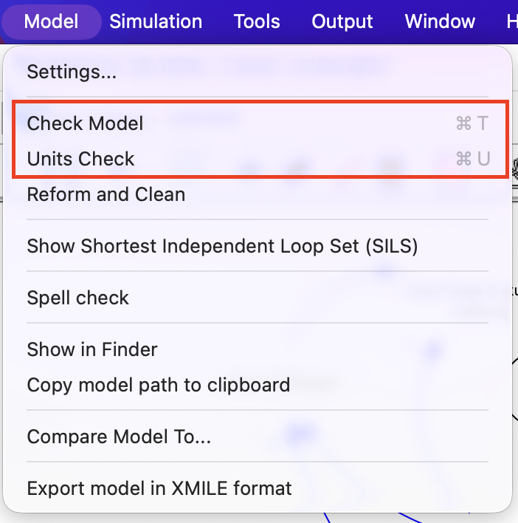
- Menu check units dan check model di aplikasi vensim
- Uji Kecukupan Batas Model
Uji kecukupan batas model dilakukan dengan menyusun daftar variabel endogen, variabel eksogen, dan aspek yang dikeluarkan dari model beserta konsekuensinya terhadap kemampuan model, mengikuti format model boundary chart (Sterman, 2000). Uji ini penting untuk menetapkan ranah yang boleh dan tidak boleh ditafsirkan dari hasil simulasi. Model memuat 61 variabel, terdiri atas 26 variabel endogen dan 35 variabel eksogen, sebagaimana dirangkum pada Tabel 13.
- Ringkasan Batas Model
Endogen | Eksogen | Dikeluarkan
(1) | (2) | (3)
Jumlah wisatawan dan arus kedatangan-penurunannya | Pendorong permintaan eksternal | Pemisahan wisman dan wisnus
Jumlah akomodasi, konstruksi, dan demolisi | Perilaku dan karakteristik wisatawan | Harga dan daya saing harga
Jumlah ODTW, pembangunan, dan penutupan | Karakteristik struktural akomodasi | Aksesibilitas dan transportasi
PDRB, pengeluaran, dan investasi pariwisata | Koefisien hasil derivasi data historis | Promosi dan citra destinasi
Tenaga kerja, penyerapan, dan keluar | Koefisien dan batas kebutuhan lahan | Kualitas SDM dan sertifikasi usaha
Lahan terbangun dan konversinya | Parameter dan nilai referensi daya tarik | Musim dan fluktuasi bulanan
Daya tarik destinasi, kepadatan, daya dukung lahan | Parameter tenaga kerja | Guncangan (pandemi, bencana)
Okupansi dan tekanan permintaan kamar | Pembangunan ODTW non-investasi | Persaingan antardestinasi
Dua tuas kebijakan |  | Zonasi rinci RTRW
Dua tuas kebijakan |  | Dampak lingkungan dan daya dukung sosial
Dua tuas kebijakan |  | Distribusi manfaat ekonomi
Variabel endogen terdiri atas lima stok beserta sepuluh aliran dan sebelas variabel bantu yang dihasilkan oleh struktur umpan balik model, sebagaimana telah diuraikan pada tabel variabel model. Variabel eksogen, yaitu parameter yang memengaruhi sistem tetapi tidak dipengaruhi baliknya, disajikan pada Tabel 14.
- Variabel Eksogen Model
Variabel | Alasan Diperlakukan Eksogen
(1) | (2)
Laju Pertumbuhan Eksternal | Tren permintaan wisata nasional, di luar kendali sistem DIY
Laju Penurunan Dasar | Preferensi dan perpindahan pasar wisatawan
Pengeluaran per Kunjungan | Pola belanja wisatawan, diturunkan dari data nasional
Rasio Nilai Tambah Pariwisata | Struktur nilai tambah sektor, berubah lambat
Rasio Investasi terhadap PDRB | Perilaku investasi historis 2015–2025
Sensitivitas Konstruksi terhadap TPK | Derivasi identitas stock-flow akomodasi
TPK Ambang | Tingkat hunian alamiah, dari data okupansi provinsi
Laju Demolisi Dasar | Umur operasi usaha akomodasi
Sensitivitas ODTW terhadap Investasi | Derivasi identitas stock-flow ODTW
Laju Pembangunan ODTW Non Investasi | Ditentukan anggaran publik dan inisiatif masyarakat di luar mekanisme pasar
Laju Penutupan Dasar ODTW | Umur usaha ODTW, dari distribusi umur BPS
Laju Konversi Dasar | Konversi lahan sektor non-pariwisata, di luar fokus model
Lahan per Hotel dan Akomodasi | Asumsi tapak bangunan akomodasi
Lahan per ODTW | Asumsi tapak fasilitas terbangun ODTW
Luas Lahan Tersedia | Luas wilayah administratif DIY
Proporsi Wisatawan Menginap | Pola perilaku wisatawan
Rata-rata Lama Menginap Tamu | Pola perilaku wisatawan
Tingkat Penghunian Ganda Kamar | Karakteristik penggunaan kamar
Rata-rata Kamar per Unit Akomodasi | Karakteristik struktural usaha akomodasi
Malam Tersedia per Kamar | Hari operasi efektif kamar per tahun
Bobot ODTW | Penilaian kerangka teori daya saing destinasi
Bobot Kepadatan | Penilaian kerangka teori, memenuhi syarat kestabilan
Bobot Daya Dukung Lahan | Penilaian kerangka teori
Elastisitas Daya Tarik ODTW | Asumsi diminishing returns, ditetapkan lewat uji perilaku
Batas Maksimum Efek ODTW | Kejenuhan efek ODTW dan syarat kestabilan struktur
ODTW Referensi | Kondisi tahun dasar 2025 untuk normalisasi
Kepadatan Referensi | Kondisi tahun dasar 2025
Rasio Daya Dukung Lahan Referensi | Kondisi tahun dasar 2025
Intensitas Tenaga Kerja Awal | Produktivitas tenaga kerja tahun dasar
Laju Kenaikan Produktivitas | Tren produktivitas riil 2015–2025
Laju Keluar Dasar Tenaga Kerja | Masa kerja rata-rata hingga usia pensiun
Waktu Penyesuaian Tenaga Kerja | Kecepatan perekrutan sektor jasa
Tahun Dasar Intensitas Tenaga Kerja | Tahun acuan untuk perhitungan peluruhan Intensitas Tenaga Kerja
Insentif Kebijakan | Tuas kebijakan, ditetapkan peneliti per skenario
Kebijakan Konservasi Lahan | Tuas kebijakan, ditetapkan peneliti per skenario
Nilai masing-masing variabel eksogen disajikan pada Bab IV. Sejumlah aspek dikeluarkan dari batas model karena keterbatasan data tingkat provinsi, berada di luar kewenangan kebijakan pariwisata daerah, atau tidak diperlukan untuk menjawab pertanyaan penelitian, sebagaimana disajikan pada Tabel 15.
- Variabel yang Dikeluarkan dari Batas Model
Variabel | Alasan Dikeluarkan | Konsekuensi Terhadap Hasil
(1) | (2) | (3)
Pemisahan wisman dan wisnus | Wisnus mendominasi kunjungan DIY; pemisahan menambah stok tanpa pertanyaan kebijakan berbeda | Perbedaan pola belanja dan lama tinggal tidak terlihat
Harga dan daya saing harga | Tidak ada indeks harga pariwisata tingkat provinsi | Mekanisme penyeimbang lewat harga tidak tercakup
Aksesibilitas dan kapasitas transportasi | Ditentukan kebijakan nasional, bukan kebijakan pariwisata daerah | Efeknya tersirat dalam laju pertumbuhan eksternal
Promosi, pemasaran, dan citra destinasi | Data anggaran dan efektivitas promosi tidak tersedia tahunan | Pengaruh promosi tersirat dalam laju pertumbuhan eksternal
Kualitas SDM dan sertifikasi usaha | Data tidak lengkap; fokus model pada jumlah, bukan mutu | Perbedaan mutu layanan tidak terlihat
Musim dan fluktuasi bulanan | Satuan waktu model tahunan | Okupansi puncak musim ramai tidak tergambar
Guncangan: pandemi, erupsi, gempa | Peristiwa acak di luar struktur umpan balik | Model menggambarkan lintasan tanpa guncangan
Persaingan antardestinasi | Membutuhkan model multi-destinasi | Perpindahan wisatawan ke destinasi lain tidak dimodelkan
Zonasi rinci RTRW dan kawasan lindung | Model memakai luas wilayah administratif | Daya dukung lahan cenderung terlalu longgar
Dampak lingkungan: sampah, air, emisi | Data tingkat provinsi tidak konsisten | Dimensi lingkungan hanya diwakili lahan terbangun
Daya dukung sosial budaya | Sulit diukur kuantitatif pada tingkat provinsi | Aspek sosial keberlanjutan tidak terwakili
Distribusi manfaat ekonomi | Model bekerja pada tingkat agregat | Tidak menjawab siapa penerima manfaat
Investasi pemerintah (APBN/APBD) | Data investasi memakai realisasi PMA dan PMDN | Pembangunan pemerintah masuk jalur non-investasi yang eksogen
Perpindahan tenaga kerja antarsektor | Sakernas tidak menerbitkan data perpindahan sektor | Laju keluar tenaga kerja merupakan batas bawah
Harga dan kepemilikan lahan | Tidak ada seri harga lahan tingkat provinsi | Hambatan ekonomi konversi lahan tidak dimodelkan
Konsekuensi dari setiap pengeluaran dicantumkan agar pembaca dapat menilai sejauh mana kesimpulan penelitian berlaku.
- Uji Kekekalan Materi
Uji kekekalan materi dilakukan dengan memeriksa apakah nilai setiap stok pada tahun berikutnya sama dengan penerapan identitas Euler pada persamaan Subbab 3.7.3, yaitu $Sₖ(t+1) = Sₖ(t) + Σ Inflowₖ(t) - Σ Outflowₖ(t),$ untuk seluruh periode simulasi dan kelima stok. Selisih relatif dihitung sebagai nilai maksimum selisih absolut dibagi rata-rata nilai stok sepanjang simulasi; stok dinyatakan kekal apabila selisih relatif berada di bawah toleransi galat numerik ($10⁻⁹$), yang mencerminkan pembulatan komputasi dan bukan pelanggaran struktural.
- Uji Loop Umpan Balik
Uji loop umpan balik dilakukan dengan melumpuhkan satu loop pada satu waktu (loop knockout), yaitu menahan variabel yang menutup loop tersebut pada nilai tahun dasar, kemudian membandingkan perilaku model terhadap simulasi dasar melalui
$$Selisih \left(\%\right)=\frac{\left(X_{lumpuh},2050 - X_{BASE},2050\right)}{X_{BASE},2050}×100\%$$
Cara ini tidak mengubah struktur model karena penggantian hanya berlaku pada saat simulasi dijalankan. Rancangan keenam kasus disajikan pada Tabel 16.
- Rancangan Uji Loop Umpan Balik
Loop | Variabel Ditahan | Alasan
(1) | (2) | (3)
B1 kepadatan | Kepadatan Wisatawan | Memutus Wisatawan → Kepadatan → Daya Tarik
B2 daya dukung lahan | Rasio Daya Dukung Lahan | Memutus Lahan → RDDL → Daya Tarik dan konversi
R2 ekonomi–atraksi | Jumlah ODTW | Memutus Investasi → ODTW → Daya Tarik
B okupansi hotel | Rasio Permintaan terhadap Kapasitas Kamar | Memutus Hotel → Rasio Permintaan → Konstruksi
B goal-seeking TK | Tenaga Kerja Dibutuhkan | Memutus selisih kebutuhan → penyerapan
Semua rem mati (R1 murni) | Daya Tarik Destinasi Wisata = 1 | Seluruh rem dimatikan sekaligus untuk mengungkap pertumbuhan R1 murni
- Uji Kondisi Ekstrem
Uji kondisi ekstrem dilakukan dengan menetapkan nilai parameter pada kondisi ekstrem, baik nol maupun beberapa kali lipat nilai dasarnya, kemudian memeriksa apakah model tetap menghasilkan perilaku yang logis. Hipotesis perilaku untuk setiap uji ditulis sebelum simulasi dijalankan agar penilaian tidak disesuaikan dengan hasil, sebagaimana dirancang pada Tabel 17.
- Rancangan Uji Kondisi Ekstrem
Kode | Subsistem | Parameter & Nilai Ekstrem | Hipotesis Perilaku
(1) | (2) | (3) | (4)
E01 | Wisatawan | Laju Pertumbuhan Eksternal = 0 | Wisatawan turun eksponensial mendekati nol tanpa nilai negatif; Daya Tarik tidak melonjak di atas kondisi tahun dasar
E02 | Wisatawan | Laju Penurunan Dasar = 0 | Wisatawan tidak pernah turun; rem daya tarik tetap menurunkan Daya Tarik di bawah 1
E03 | Ekonomi | Pengeluaran per Kunjungan = 0 | PDRB dan investasi nol; konstruksi berhenti; TPK naik tapi ≤1
E04 | Hotel | Rasio Investasi terhadap PDRB = 0 | Konstruksi berhenti, akomodasi turun; PDRB tetap tumbuh
E05 | Hotel | Laju Demolisi Dasar = 0 | Akomodasi tidak pernah turun, lebih tinggi dari dasar
E06 | Hotel | TPK Ambang = 1 | Konstruksi berhenti sampai permintaan melebihi 100% kapasitas
E07 | Hotel | Proporsi Wisatawan Menginap = 0 | TPK dan Rasio Permintaan nol; akomodasi turun hanya oleh demolisi
E08 | ODTW | Sensitivitas Investasi = 0; Pembangunan Non-Investasi = 0 | ODTW turun eksponensial; Daya Tarik turun; wisatawan memuncak lalu turun
E09 | Lahan | Laju Konversi Dasar ×10 (0,436) | Lahan mendekati tapi tidak melebihi luas wilayah
E10 | Lahan | Kebijakan Konservasi Lahan = 1 | Konversi pariwisata nol; non-pariwisata tetap berjalan
E11 | Lahan | Lahan per Hotel dan per ODTW = 0 | Setara E10
E12 | Tenaga Kerja | Laju Kenaikan Produktivitas = 0 | Tenaga kerja tumbuh sebanding PDRB, lebih tinggi dari dasar
E13 | Tenaga Kerja | Laju Keluar Dasar = 0 | Tenaga kerja mengikuti kebutuhan tanpa menumpuk
E14 | Kebijakan | Insentif Kebijakan = 5 | Konstruksi melonjak lalu melambat sendiri; Daya Tarik tidak lepas kendali
E15 | Wisatawan | Laju Pertumbuhan Eksternal ×3 (0,806) | Seluruh rem struktural bekerja (lahan, okupansi, daya tarik)
E16 | ODTW | Laju Penutupan Dasar = 0 | ODTW naik monoton, lebih tinggi dari dasar
E17 | Lahan | Laju Konversi Dasar = 0 | Lahan naik sangat lambat, RDDL hampir tidak berubah
Penilaian dilakukan terhadap enam aturan logika fisik, yaitu stok tidak boleh bernilai negatif, tingkat penghunian kamar tidak boleh melebihi satu, rasio daya dukung lahan tidak boleh bernilai negatif, luas lahan terbangun tidak boleh melebihi luas wilayah, indeks daya tarik berada pada rentang 0 sampai 3, dan jumlah wisatawan pada akhir periode tidak melebihi lima kali nilai simulasi dasar. Kedua ambang terakhir merupakan ambang kewajaran yang ditetapkan peneliti tanpa dasar empiris baku, dan dinyatakan secara terbuka sebagai batasan. Kriteria kelipatan wisatawan tidak diterapkan pada uji yang secara sengaja menghilangkan rem pertumbuhan atau menaikkan pendorongnya (E02 dan E15), karena pertumbuhan yang lebih tinggi pada kedua uji tersebut merupakan konsekuensi langsung dari desain ujinya, bukan indikasi struktur yang tidak logis, keduanya tetap dinilai terhadap kelima aturan lain dan diklasifikasikan lolos dengan catatan apabila memenuhi semuanya. Hasil setiap uji diklasifikasikan menjadi tiga kategori, yaitu lolos, lolos dengan catatan, dan gagal.
- Uji Galat Integrasi
Uji galat integrasi dilakukan dengan membandingkan hasil simulasi pada langkah waktu satu tahun terhadap langkah waktu yang lebih kecil (Sterman, 2000), melalui
$$Selisih \left(\%\right)=\frac{\left(X_{∆t}- X_{∆t=1}\right)}{X_{∆t=1}}×100\%$$
Uji ini diperlukan untuk memastikan bahwa perilaku yang diamati berasal dari struktur model dan bukan dari ketidakcukupan langkah waktu, khususnya pada pengujian kondisi ekstrem yang mempercepat dinamika sistem.
      - Uji Perilaku
Uji perilaku dilakukan dalam dua bentuk yang saling melengkapi, yaitu uji parsial dan uji penuh. Kebutuhan atas keduanya berasal dari karakteristik data itu sendiri: data historis lengkap per subsistem hanya tersedia sejak 2016 dengan asumsi variabel dari subsistem lain, sedangkan integrasi antarsubsistem baru dapat diuji secara utuh sejak 2019 akibat patahan metode pencacahan wisatawan nusantara (Subbab 3.7.1). Uji parsial menjawab pertanyaan apakah struktur suatu subsistem sudah benar, sedangkan uji penuh menjawab pertanyaan apakah kesalahan dari satu subsistem merambat ke subsistem lain, dua pertanyaan berbeda yang tidak bisa dijawab satu bentuk uji saja.
Uji parsial menguji setiap subsistem secara terpisah dengan mengganti variabel yang berasal dari luar subsistem menggunakan data aktual, mengikuti gagasan partial-model testing (Homer, 2012; Sterman, 2000). Dengan cara ini, kesalahan yang berasal dari subsistem lain tidak ikut terbawa, sehingga yang dinilai benar-benar struktur subsistem yang bersangkutan. Lima uji parsial dirancang sebagaimana disajikan pada Tabel 18.
- Rancangan uji perilaku parsial
Kode | Subsistem | Variabel yang diganti data aktual | Variabel dinilai
(1) | (2) | (3) | (4)
P1 | Akomodasi | Total malam menginap, investasi | Jumlah hotel dan akomodasi, TPK
P2 | Objek daya tarik wisata | Investasi | Jumlah ODTW
P3 | Tenaga kerja | PDRB sektor pariwisata | Tenaga kerja pariwisata
P4 | Lahan | Total malam menginap, investasi | Lahan terbangun
P5 | Wisatawan | Jumlah ODTW, lahan terbangun | Jumlah wisatawan
Penggunaan total malam menginap aktual sebagai masukan pada uji P1 dan P4 dipilih agar nilai parameter proporsi wisatawan menginap dan rata-rata lama menginap yang ditetapkan pada tahun dasar tidak ikut terbawa ke dalam pengujian, karena kedua parameter tersebut tidak stabil antartahun dan berstatus data tahun dasar yang tidak dikalibrasi.
Uji penuh menjalankan model tanpa penggantian apa pun sehingga seluruh umpan balik antarsubsistem aktif, dan dinilai terhadap sembilan variabel. Uji ini dimulai pada 2019, mengikuti batas ketersediaan data kunjungan wisatawan nusantara dengan metode pencacahan yang konsisten sebagaimana diuraikan pada Subbab 3.7.1, periode sebelum 2019 hanya dapat diikutsertakan pada uji P5 melalui seri sambungan yang dijelaskan pada subbab tersebut, dan seri sambungan itu tidak digunakan pada uji penuh karena uji penuh menilai integrasi model tanpa penyesuaian data apa pun.
Penilaian dilakukan mengikuti urutan Barlas (1989), yaitu uji tren, kemudian E1, kemudian E2, dan terakhir discrepancy coefficient.
Uji tren berfungsi sebagai saringan awal: apabila arah pertumbuhan simulasi dan data sudah berbeda nyata, ukuran ketepatan titik seperti E1 dan E2 kehilangan makna karena menilai kecocokan pola yang arahnya saja sudah salah tidak informatif (Barlas, 1989). Uji ini membandingkan kemiringan regresi linear data terhadap kemiringan regresi linear simulasi menggunakan statistik uji:
$$t = |bₛ - bₐ| ÷ \sqrt{(Var(bₐ) + Var(bₛ))}$$
dengan bₛ dan bₐ masing-masing adalah kemiringan regresi simulasi dan data aktual, dan nilai kritis diperoleh dari distribusi t dua sisi pada taraf nyata 0,05 dan derajat bebas 2n−4, dengan n adalah jumlah tahun pada periode yang dinilai. Hasilnya diklasifikasikan menjadi tiga, yaitu berlawanan arah apabila tanda kedua kemiringan berbeda, berbeda nyata apabila nilai t hitung melebihi nilai kritis, dan tidak berbeda nyata apabila sebaliknya. Apabila komponen tren berbeda, E1 dan E2 tidak ditafsirkan karena menurut Barlas (1989) kedua ukuran tersebut kehilangan makna pada kondisi itu.
E1 merupakan galat rata-rata relatif, dan E2 merupakan galat variasi relatif, dirumuskan sebagai:
$$E1 = |S̄ - Ā| ÷ Ā$$
$$E2 = |σₛ - σₐ| ÷ σₐ$$
dengan S̄, Ā masing-masing rata-rata simulasi dan data aktual, serta σₛ, σₐ simpangan bakunya. Barlas (1989) menyebutkan bahwa pada model tanpa galat sistematis, yaitu galat yang secara konsisten mengarah ke satu sisi sepanjang periode, berbeda dari derau acak yang saling meniadakan. E1 jarang melebihi 0,05 sedangkan E2 dapat mencapai 0,30. Kedua angka tersebut diperlakukan sebagai pedoman empiris, bukan sebagai ambang uji statistik.
Discrepancy coefficient dihitung dari galat titik demi titik:
$$eᵢ = Aᵢ - Sᵢ$$
$$DC = SD(e) ÷ (SD(A) + SD(S))$$
mengikuti Mai dan Smith (2018) yang mengutip Barlas (1989). Sesuai Barlas (1989), koefisien ini digunakan sebagai langkah terakhir untuk meringkas dan melaporkan kesesuaian, bukan sebagai prosedur uji, karena DC bersifat berbasis titik sementara model sistem dinamis berorientasi pola; nilai antara 0,4 sampai 0,7 mengindikasikan model rata-rata sampai baik.
Sebagai pelengkap diagnosis, yaitu penelusuran sumber galat, bukan sekadar besarnya, dihitung pula proporsi ketidaksesuaian U1, U2, dan U3 yang membagi galat kuadrat rata-rata menjadi komponen bias, variasi, dan kovariasi (Sterman, 1984):
$$MSE = (1/n) Σ(Sᵢ-Aᵢ)²$$
$$U1 = (S̄-Ā)² ÷ MSE$$
$$U2 = (σₛ-σₐ)² ÷ MSE$$
$$U3 = 2(1-r)σₛσₐ ÷ MSE$$
dengan r koefisien korelasi antara simulasi dan data, dan U1+U2+U3=1. Ketiganya tidak memiliki ambang, melainkan digunakan untuk menentukan apakah galat bersifat sistematis (U1 atau U2 dominan) atau tidak (U3 dominan), dan hasil diagnosis inilah yang menjadi dasar penentuan parameter mana yang layak dikalibrasi.
Seluruh statistik dihitung dalam dua versi, yaitu mencakup dan tanpa tahun 2020 sampai 2021, karena model tidak memuat mekanisme guncangan pandemi. Versi yang dilaporkan sebagai angka utama berbeda antara kedua bentuk uji: pada uji parsial (periode 2016–2025, sepuluh tahun) versi tanpa 2020–2021 dilaporkan sebagai angka utama karena porsi yang dikeluarkan relatif kecil, pada uji penuh (periode 2019–2025, tujuh tahun) versi mencakup 2020–2021 dipertahankan sebagai angka utama karena mengeluarkan dua tahun dari jendela yang sudah pendek akan menyisakan lima titik data, terlalu tipis untuk statistik yang stabil, sehingga versi tanpa 2020–2021 dilaporkan sebagai pembanding sensitivitas.
      - Kalibrasi
Kalibrasi dilakukan untuk memeriksa apakah galat sistematis yang ditemukan pada uji perilaku dapat dijelaskan oleh nilai parameter, atau justru berasal dari sumber di luar parameter, seperti derau data, keterbatasan batas model, atau rezim yang tidak tercakup dalam struktur model. Protokol kalibrasi ditetapkan sebelum pencarian dijalankan, merupakan perluasan metodologis di luar prosedur Mai dan Smith (2018) yang hanya menempuh uji struktur, uji perilaku, dan analisis sensitivitas ±10 persen, dengan protokol bertahap dan aturan keputusan formal mengikuti Oliva (2003) dan Homer (2012). Protokol ini memuat lima ketentuan.
Ketentuan pertama, parameter yang boleh dikalibrasi dibatasi. Hanya parameter yang nilainya tidak pasti, yaitu parameter berstatus asumsi atau estimasi yang memiliki ketidakpastian, yang boleh dikalibrasi. Parameter yang berasal dari data statistik resmi, hasil penurunan identitas stock-flow, dan nilai referensi tahun dasar tidak dikalibrasi.
Ketentuan kedua, kalibrasi dilakukan pada rentang yang memiliki dasar. Rentang ditetapkan dari triangulasi rujukan, atau dari selang kepercayaan estimasi yang digunakan untuk menurunkan parameter tersebut. Untuk parameter yang diturunkan melalui regresi tren log-linear, selang kepercayaan 95 persen dihitung dari kemiringan regresi ln(nilai) terhadap tahun:
$$\overset{ˆ}{k}=\frac{e^{β_{1}}-1}{\overline{R}}$$
$$k_{L},k_{U}=\frac{e^{\left(β_{1}∓t^{*}⋅se\left(β_{1}\right)\right)}-1}{\overline{R}}$$
dengan β₁ dan se(β₁) kemiringan regresi dan galat bakunya, t* nilai kritis distribusi-t pada derajat bebas n−2, dan R̄ rata-rata rasio penyusutan daya dukung pada periode data.
Ketentuan ketiga, parameter berpasangan dihitung ulang pada setiap titik pencarian mengikuti identitas stock-flow, sehingga konsistensi terhadap data historis tetap terjaga.
Ketentuan keempat, fungsi tujuan menggunakan akar galat kuadrat rata-rata yang dinormalisasi terhadap rata-rata data (NRMSE), dirumuskan sebagai
$$NRMSE=\frac{\sqrt{\frac{\sum_{t=1}^{n}{{\left(S_{t}-A_{t}\right)}^{2}}}{n}}}{\overline{A}}$$
dengan Sₜ dan Aₜ masing-masing nilai simulasi dan data aktual pada tahun t, n jumlah tahun pada periode yang dinilai, dan Ā rata-rata data aktual pada periode tersebut. Sebagai pelengkap, dihitung pula mean absolute percentage error (MAPE), yaitu rata-rata nilai mutlak selisih relatif antara simulasi dan data, dengan kategori sangat baik di bawah 10 persen, baik pada 10 sampai 20 persen, layak pada 20 sampai 50 persen, dan buruk di atas 50 persen (Lewis, 1982, perlu verifikasi). NRMSE dipilih sebagai fungsi tujuan karena galat kuadrat rata-rata merupakan penjumlahan dari komponen bias, variasi, dan kovariasi sebagaimana dirumuskan Sterman (1984), sehingga fungsi tujuan optimasi dan alat diagnosis U1–U3 berasal dari dekomposisi matematis yang sama. Discrepancy coefficient tidak digunakan sebagai fungsi tujuan karena ukuran tersebut membuang komponen rata-rata galat sehingga tidak peka terhadap bias, dan memuat simpangan baku simulasi pada penyebutnya sehingga nilainya dapat menurun hanya karena variasi simulasi membesar.
Ketentuan kelima, aturan keputusan ditetapkan sebelum pencarian dijalankan. Aturan menggunakan himpunan indiferen
$$I=\left\{θ:J\left(θ\right)≤1.05×J_{min}\right\}$$
yaitu himpunan titik yang nilai fungsi tujuannya tidak lebih dari 1,05 kali nilai terkecil. Keputusan mengikuti empat aturan sebagaimana disajikan pada Tabel 19.
- Aturan Keputusan Kalibrasi
Aturan | Kondisi | Keputusan
(1) | (2) | (3)
R1 | Nilai turunan data ∈ I | Perbaikan tidak material — selisih fungsi tujuan berada dalam toleransi sehingga secara praktis tidak terbedakan dari titik terbaik; nilai turunan data dipertahankan
R2 | I menyentuh kedua ujung suatu dimensi rentang | Parameter tidak teridentifikasi oleh data; nilai turunan data dipertahankan
R3 | Optimum berada tepat di batas rentang | Ditelusuri melalui prosedur diagnostik leave-one-year-out: setiap tahun dikeluarkan satu per satu dari fungsi tujuan untuk memeriksa apakah posisi optimum digerakkan oleh satu tahun anomali
R4 | Selain ketiganya | Nilai optimum diadopsi, dengan syarat gerbang kompatibilitas pada Tahap 4 juga menyetujui
Batas lima persen merupakan kriteria operasional yang ditetapkan peneliti dan dinyatakan secara terbuka, dengan kepekaan keputusan diperiksa pada dua persen dan sepuluh persen.
Kalibrasi dilakukan secara bertahap per subsistem pada uji parsial, karena pada uji parsial setiap parameter hanya memengaruhi variabel sasaran di subsistemnya sendiri sehingga tidak saling menutupi. Setelah kalibrasi parsial selesai, dilakukan uji kompatibilitas pada model penuh untuk memeriksa apakah perbaikan yang diperoleh tetap berlaku ketika umpan balik antarsubsistem diaktifkan. Uji ini tidak memilih nilai parameter, melainkan hanya memutuskan apakah hasil kalibrasi dipertahankan atau dikembalikan ke nilai turunan data, berdasarkan empat pemicu penolakan pada Tabel 20, dengan ambang yang sama (lima persen).

- Pemicu Penolakan Uji Kompatibilitas
Kode | Pemicu
(1) | (2)
M1 | NRMSE variabel target tahap yang bersangkutan pada uji penuh melebihi 1,05 kali nilai sebelum kalibrasi
M2 | Rata-rata NRMSE sembilan variabel pada uji penuh melebihi 1,05 kali nilai sebelum kalibrasi
S | Uji kondisi ekstrem menjadi gagal, atau aturan fisik pada Subbab 3.7.4 dilanggar pada simulasi dasar
T | Simulasi pada horizon yang diperpanjang menjadi tidak stabil
Parameter ditolak hanya apabila pemicu terbukti berasal dari tahap yang bersangkutan; penurunan kategori DC, perubahan status tren, atau pemburukan satu variabel nontarget saja tidak menjadi dasar penolakan dan hanya dilaporkan.
Perlu ditegaskan bahwa evaluasi setelah kalibrasi menggunakan data yang sama dengan data yang digunakan untuk kalibrasi, sehingga hasilnya merupakan kesesuaian pascakalibrasi dan bukan validasi independen.
    - Analisis Sensitivitas
Analisis sensitivitas dilakukan untuk dua tujuan, yaitu mengidentifikasi parameter yang paling menentukan perilaku model sebagai dasar pemilihan tuas kebijakan, dan mengukur besarnya ketidakpastian yang berasal dari parameter berstatus asumsi. Analisis dilaksanakan dalam dua bagian.
Bagian pertama mengikuti prosedur Mai dan Smith (2018), yaitu mengubah setiap parameter sebesar sepuluh persen ke atas dan ke bawah dari nilai dasarnya, satu parameter pada satu waktu, kemudian mengukur perubahan keluaran pada tahun 2050:
$$\text{Persentase perubahan}=\frac{Keluaran_{p}-Keluaran_{BASE}}{Keluaran_{BASE}}×100\%$$
Sebanyak 32 parameter diuji pada bagian ini: Laju Penurunan Dasar, Kepadatan Referensi, Bobot Kepadatan, Bobot ODTW, Rasio Daya Dukung Lahan Referensi, Laju Pertumbuhan Eksternal, ODTW Referensi, Sensitivitas ODTW terhadap Investasi, Rasio Investasi terhadap PDRB, Rasio Nilai Tambah Pariwisata, Pengeluaran per Kunjungan, Elastisitas Daya Tarik ODTW, Laju Konversi Dasar, Laju Pembangunan ODTW Non Investasi, Luas Lahan Tersedia, Bobot Daya Dukung Lahan, Laju Penutupan Dasar ODTW, Tingkat Penghunian Ganda Kamar, Malam Tersedia per Kamar, Rata-rata Kamar per Unit Akomodasi, Rata-rata Lama Menginap Tamu, Proporsi Wisatawan Menginap, Lahan per Hotel dan Akomodasi, Laju Demolisi Dasar, Sensitivitas Konstruksi terhadap TPK, Lahan per ODTW, TPK Ambang, Batas Maksimum Efek ODTW, Intensitas Tenaga Kerja Awal, Laju Kenaikan Produktivitas, Laju Keluar Dasar Tenaga Kerja, dan Waktu Penyesuaian Tenaga Kerja. Parameter diperingkat berdasarkan nilai mutlak perubahan terbesar di antara kedua arah, dan hasilnya disajikan dalam bentuk diagram tornado.
Bagian kedua menguji parameter berstatus asumsi dan kedua tuas kebijakan pada rentang penuhnya, bukan pada perubahan sepuluh persen, dikelompokkan menjadi 17 kelompok pengujian: Rasio Laju Penurunan Dasar terhadap Laju Pertumbuhan Eksternal, Bobot Daya Tarik (ketiganya sekaligus), Laju Konversi Dasar (selang kepercayaan 95 persen), Elastisitas Daya Tarik ODTW, Insentif Kebijakan, Laju Penutupan Dasar ODTW, ODTW 2025 sebagai nilai awal dan referensi sekaligus, Lahan per Hotel dan Akomodasi, Lahan per ODTW, Kebijakan Konservasi Lahan, Laju Demolisi Dasar, TPK Ambang, Batas Maksimum Efek ODTW, Laju Keluar Dasar Tenaga Kerja, Laju Kenaikan Produktivitas, dan Waktu Penyesuaian Tenaga Kerja. Rentang yang digunakan adalah rentang yang sama dengan yang ditetapkan pada tahap kalibrasi, yaitu berasal dari triangulasi rujukan atau selang kepercayaan estimasi. Keluaran bagian ini berupa lebar rentang ketidakpastian:
$$\text{Lebar rentang ketidakpastian}=Keluaran_{maks}-Keluaran_{min}$$
dihitung dari seluruh titik yang diuji pada rentang penuh suatu kelompok parameter.
Dua ketentuan berlaku pada kedua bagian. Pertama, parameter berpasangan dihitung ulang pada setiap titik pengujian mengikuti ketentuan yang sama dengan tahap kalibrasi, karena tanpa perhitungan ulang tersebut hasil pemeringkatan akan menyesatkan. Pasangan yang dihitung ulang meliputi Laju Pertumbuhan Eksternal dan Laju Penurunan Dasar melalui rasio struktural 0,75; TPK Ambang dan Laju Demolisi Dasar masing-masing dengan Sensitivitas Konstruksi terhadap TPK; Laju Penutupan Dasar ODTW dengan Sensitivitas ODTW terhadap Investasi dan Laju Pembangunan ODTW Non Investasi; Luas Lahan Tersedia dengan Kepadatan Referensi dan Rasio Daya Dukung Lahan Referensi. Selain itu, ketiga bobot penyusun Daya Tarik Destinasi Wisata dinormalisasi ulang agar tetap berjumlah satu setiap kali salah satu bobot diubah, dan Laju Pertumbuhan Eksternal beserta Laju Penurunan Dasar diturunkan ulang mengikuti prosedur pada Subbab 3.7.4 setiap kali parameter pembentuk indeks Daya Tarik tahun dasar berubah, karena kedua parameter tersebut diturunkan dari indeks itu.
Kedua, pemeringkatan dilakukan terhadap enam variabel keluaran, yaitu Jumlah Wisatawan sebagai acuan utama, PDRB Sektor Pariwisata mewakili dimensi ekonomi, Lahan Terbangun mewakili dimensi lingkungan, serta Jumlah Hotel dan Akomodasi, Tenaga Kerja Pariwisata, dan Jumlah Objek Daya Tarik Wisata sebagai indikator struktural pendamping. Penggunaan enam variabel dipilih karena parameter yang tidak berpengaruh terhadap Jumlah Wisatawan dapat berpengaruh besar terhadap variabel lain, sehingga pemeringkatan terhadap satu variabel saja berisiko menghilangkan parameter yang sebenarnya penting bagi dimensi keberlanjutan tertentu yang dievaluasi pada Subbab 3.8.
Kedua tuas kebijakan dikeluarkan dari pengujian bagian pertama karena keduanya bernilai nol pada kondisi dasar sehingga perubahan sepuluh persen tidak bermakna, dan keduanya diuji pada rentang penuhnya di bagian kedua.
Perubahan nilai awal stock dilakukan melalui pengaturan kondisi awal simulasi, bukan melalui penggantian nilai variabel, karena penggantian nilai stock akan mengubahnya menjadi konstanta sepanjang simulasi sehingga yang terukur bukan pengaruh nilai awal melainkan pelumpuhan loop.
  - Perancangan dan Evaluasi Skenario Kebijakan
    - Kriteria Penetapan Tuas Kebijakan
Penetapan tuas kebijakan tidak dilakukan semata-mata berdasarkan besarnya pengaruh suatu parameter terhadap keluaran model, melainkan melalui penyaringan dengan tiga kriteria yang harus terpenuhi bersamaan.
Kriteria pertama adalah relevansi struktural, yaitu parameter tersebut terbukti memengaruhi perilaku model berdasarkan hasil analisis sensitivitas. Kriteria kedua adalah dasar kebijakan, yaitu terdapat peraturan atau dokumen perencanaan yang menempatkan aspek tersebut sebagai sasaran kebijakan pemerintah, untuk Insentif Kebijakan, dasarnya adalah Peraturan Daerah DIY Nomor 1 Tahun 2012 yang memuat indikasi program pembukaan lahan baru bagi investor pariwisata, dan untuk Kebijakan Konservasi Lahan, dasarnya adalah Peraturan Daerah DIY Nomor 6 Tahun 2021 yang melarang alih fungsi lahan pangan yang telah ditetapkan. Kriteria ketiga adalah keterkendalian, yaitu pemerintah memiliki instrumen untuk memengaruhi besaran tersebut, misalnya kemudahan perizinan dan insentif fiskal untuk investasi, atau penetapan zonasi dan moratorium izin untuk konservasi lahan.
Kriteria ketiga diperlukan untuk memisahkan tuas kebijakan dari parameter yang sekadar berpengaruh. Parameter yang hanya memenuhi kriteria relevansi struktural, misalnya parameter yang menggambarkan kecenderungan perilaku wisatawan atau bobot penyusun indeks, tidak memiliki instrumen kebijakan yang dapat langsung mengubahnya, sehingga diperlakukan sebagai sumber ketidakpastian dan diuji pada pengujian kekokohan, bukan dijadikan tuas. Sebaliknya, parameter yang memenuhi kriteria kebijakan dan keterkendalian tetapi pengaruhnya kecil tetap dapat dijadikan tuas, dengan konsekuensi bahwa keterbatasan efektivitasnya dilaporkan sebagai temuan.
    - Rancangan Skenario
Skenario disusun sebagai paket kebijakan, yaitu kombinasi nilai tuas yang mewakili arah kebijakan tertentu, bukan sebagai percobaan satu parameter. Konsekuensinya, hasil perbandingan hanya boleh ditafsirkan pada tingkat paket: karena skenario menggabungkan dua tuas sekaligus, selisih kinerja yang teramati merupakan efek gabungan keduanya, sehingga pernyataan bahwa suatu paket "lebih baik" tidak dapat langsung diatribusikan pada salah satu tuas tanpa simulasi tambahan.
Untuk keperluan atribusi tersebut dilakukan simulasi dekomposisi, yaitu menjalankan setiap tuas secara tersendiri pada kondisi parameter acuan, dengan kontribusi masing-masing tuas dihitung sebagai
$$Kontribusi_{tuas}=Keluaran_{D}-Keluaran_{\text{tanpa intervensi}}$$
dan efek interaksi dilaporkan sebagai
$$\text{Efek interaksi}=Selisih_{paket}-\left(Kontribusi_{Insentif}+Kontribusi_{Konservasi}\right)$$
Simulasi dekomposisi menjawab pertanyaan yang tidak bisa dijawab simulasi paket saja, yaitu seberapa besar masing-masing tuas berkontribusi sendiri-sendiri dan apakah efek gabungannya lebih besar atau lebih kecil dari sekadar penjumlahan kontribusi individualnya, yang mengindikasikan interaksi struktural antarkedua tuas. Simulasi dekomposisi berstatus analisis pendukung dan tidak diperlakukan sebagai skenario kebijakan.
Penetapan nilai tuas dilakukan dengan tiga lapis pertimbangan yang masing-masing menjawab pertanyaan berbeda. Keberadaan instrumen dijawab oleh peraturan perundang-undangan dan dokumen perencanaan. Kewajaran besaran dijawab oleh variabilitas historis besaran yang bersangkutan. Pembedaan intensitas antarskenario dijawab oleh hasil analisis sensitivitas yang menunjukkan bentuk respons model terhadap tuas tersebut. Apabila tidak ditemukan dokumen kebijakan yang memuat angka tertentu, nilai tuas dinyatakan sebagai ketetapan peneliti dan tidak boleh disajikan sebagai target pemerintah.
    - Indikator Kinerja
Perbandingan antarskenario dilakukan menggunakan indikator kinerja yang dikelompokkan dalam tiga dimensi keberlanjutan pariwisata, yaitu ekonomi, lingkungan, dan sosial, ditambah satu indikator skala. Pembagian tiga dimensi ini mengikuti kerangka triple bottom line pariwisata berkelanjutan yang lazim digunakan dalam evaluasi kebijakan pariwisata. Rancangan indikator disajikan pada Tabel 21.
- Indikator kinerja evaluasi skenario
Dimensi | Indikator | Variabel model | Arah interpretasi | Ambang
(1) | (2) | (3) | (4) | (5)
Ekonomi | Lapangan kerja pariwisata | Tenaga Kerja Pariwisata | Maksimum | —
Ekonomi | Nilai tambah pariwisata | PDRB Sektor Pariwisata | Maksimum | —
Ekonomi | Investasi kumulatif | Akumulasi Investasi Sektor Pariwisata | Deskriptif | —
Ekonomi | Okupansi akomodasi | Tingkat Penghunian Kamar | Deskriptif | —
Lingkungan | Lahan tersedia untuk konservasi | Rasio Daya Dukung Lahan | Maksimum | > 0,331
Lingkungan | Luas lahan terbangun | Lahan Terbangun | Minimum | —
Lingkungan | Konversi lahan pariwisata kumulatif | Akumulasi Laju Konversi Lahan Pariwisata | Minimum | —
Sosial | Indeks kepadatan | Kepadatan Wisatawan dibagi Kepadatan Referensi | Minimum | < 2,0
Sosial | Kualitas destinasi | Daya Tarik Destinasi Wisata | Maksimum | —
Skala | Jumlah wisatawan | Jumlah Wisatawan | Dilaporkan | —
Arah interpretasi sengaja dibedakan dan tidak seluruhnya diarahkan pada nilai maksimum. Lapangan kerja dan nilai tambah pariwisata diarahkan maksimum karena keduanya representasi langsung manfaat ekonomi. Luas lahan terbangun dan konversi lahan pariwisata diarahkan minimum karena keduanya representasi langsung tekanan lingkungan. Kualitas destinasi diarahkan maksimum karena mengukur kualitas pengalaman wisata sebagai proksi keberlanjutan sosial-budaya destinasi. Investasi kumulatif dan okupansi akomodasi diperlakukan sebagai indikator deskriptif tanpa arah normatif, karena besarnya investasi sendiri bergantung pada ke mana investasi itu mengalir, dan tidak ditemukan dasar teoretis maupun empiris yang memadai untuk menetapkan rentang okupansi yang dianggap sehat. Jumlah wisatawan diperlakukan sebagai indikator skala yang dilaporkan tetapi tidak dinilai baik atau buruk, karena dalam kerangka pariwisata berkelanjutan jumlah kunjungan yang lebih besar tidak dengan sendirinya berarti kinerja yang lebih baik.
Dua indikator memiliki ambang dengan status yang berbeda. Ambang rasio daya dukung lahan sebesar 0,331 diperoleh dengan memetakan luas Kawasan Pertanian Pangan Berkelanjutan yang ditetapkan Peraturan Daerah DIY Nomor 6 Tahun 2021 terhadap luas wilayah DIY, sehingga berstatus tolok ukur berbasis kebijakan. Karena model bersifat agregat dan tidak membedakan jenis maupun letak lahan, ambang tersebut merupakan tolok ukur luas dan bukan pengendalian spasial. Ambang indeks kepadatan sebesar 2,0 tidak memiliki dasar empiris baku dalam literatur yang dapat langsung diadopsi untuk konteks DIY, sehingga ditetapkan sebagai kelipatan dua kali kepadatan tahun dasar sebagai sinyal kepadatan berlebih, dan dinyatakan secara terbuka sebagai batasan operasional peneliti.
    - Aturan Evaluasi dan Pelaporan
Setiap indikator dilaporkan dalam dua bentuk, yaitu nilai pada tahun 2050 dan selisih persen terhadap skenario tanpa intervensi. Skenario tanpa intervensi digunakan sebagai acuan pembanding, bukan sebagai skenario terbaik atau terburuk. Untuk indikator berarah minimum, selisih negatif berarti kinerja yang lebih baik, dan hal tersebut ditandai secara eksplisit agar tidak salah dibaca.
Pemeringkatan dilakukan hanya terhadap indikator yang memiliki arah maksimum atau minimum, sedangkan indikator deskriptif dan indikator skala tidak diperingkat, karena keduanya tidak memiliki arah normatif sehingga memeringkatnya akan memaksakan penilaian nilai yang tidak dimaksudkan oleh desain indikator tersebut. Status pemenuhan ambang dilaporkan terpisah dari pemeringkatan.
Tiga larangan ditetapkan dalam pelaporan hasil. Pertama, tidak dibenarkan menyatakan suatu skenario sebagai skenario terbaik tanpa menyebutkan dimensi yang menjadi acuan, karena indikator pada dimensi berbeda tidak dapat dijumlahkan. Kedua, tidak dilakukan penyusunan skor gabungan maupun pembobotan antarindikator, karena memberi bobot relatif antardimensi ekonomi, lingkungan, dan sosial berarti menetapkan preferensi normatif tentang dimensi mana yang lebih penting, itu keputusan politik/kebijakan yang berada di luar kewenangan penelitian ini. Ketiga, angka hasil simulasi pada tahun tertentu tidak disajikan sebagai ramalan, melainkan sebagai dasar perbandingan antarskenario.
Kesimpulan disusun dalam bentuk kondisional dan berdimensi, yaitu menyatakan skenario mana yang unggul pada dimensi mana, beserta konsekuensinya pada dimensi lain. Apabila suatu skenario unggul pada seluruh dimensi, hasil tersebut tetap dilaporkan apa adanya disertai penjelasan mekanisme strukturalnya.
    - Pengujian Kekokohan Peringkat Skenario
Pengujian ini dilakukan karena hasil analisis sensitivitas menunjukkan bahwa beberapa parameter berstatus asumsi memiliki pengaruh besar terhadap keluaran model. Untuk memastikan bahwa kesimpulan perbandingan antarskenario tidak bergantung pada nilai asumsi tersebut, dilakukan pengujian kekokohan peringkat dengan menjalankan seluruh skenario pada tujuh kondisi parameter: satu kondisi acuan yang menggunakan nilai final, dan enam kondisi yang menggeser parameter dengan ketidakpastian terbesar ke kedua ujung rentangnya, yaitu rasio Laju Penurunan Dasar terhadap Laju Pertumbuhan Eksternal pada 0,65 dan 0,90, tiga kombinasi bobot penyusun Daya Tarik, serta kedua ujung selang kepercayaan 95 persen Laju Konversi Dasar. Parameter yang diuji dipilih berdasarkan hasil analisis sensitivitas bagian kedua, yaitu yang menghasilkan lebar rentang ketidakpastian paling besar.
Kriteria penilaian ditetapkan pada urutan, bukan pada besaran. Peringkat dinyatakan kokoh apabila urutan skenario pada setiap indikator berperingkat tidak berubah di seluruh kondisi yang diuji. Perubahan besaran selisih antarskenario tidak membatalkan kekokohan, karena penelitian ini memang tidak mengklaim ketepatan angka absolut. Apabila terjadi perubahan urutan, dilaporkan indikator mana, kondisi mana, dan mekanisme yang menyebabkannya.
Apabila peringkat dinyatakan kokoh, kesimpulan yang boleh ditarik adalah bahwa urutan kinerja antarskenario tidak bergantung pada asumsi yang paling tidak pasti dalam model. Kesimpulan tersebut tidak berlaku untuk angka proyeksi itu sendiri.
  - Implementasi Aplikasi Berbasis Web
Model sistem dinamis yang telah melalui tahap formulasi, pengujian, kalibrasi, analisis sensitivitas, dan simulasi skenario selanjutnya diimplementasikan dalam aplikasi berbasis web. Implementasi tersebut bertujuan agar model tidak hanya dapat dijalankan melalui perangkat lunak pemodelan, tetapi juga dapat digunakan secara interaktif oleh pengguna tanpa harus memahami mekanisme teknis pengoperasian model sistem dinamis. Pendekatan ini sejalan dengan konsep decision support system, yaitu sistem berbasis komputer yang membantu pengguna memanfaatkan data dan model dalam mendukung proses pengambilan keputusan (Power, 2002).
Evaluasi aplikasi dilakukan terhadap dua aspek, yaitu fungsionalitas dan usability. Aspek fungsionalitas berkaitan dengan kemampuan fitur-fitur aplikasi untuk berjalan sesuai dengan spesifikasi dan menghasilkan respons yang diharapkan ketika diberikan masukan tertentu. Evaluasi terhadap aspek ini dilakukan menggunakan pendekatan black-box testing, yaitu pengujian yang berfokus pada hubungan antara masukan dan keluaran sistem tanpa meninjau struktur internal kode program. Aspek kedua adalah usability, yaitu sejauh mana aplikasi dapat digunakan oleh pengguna tertentu untuk mencapai tujuan tertentu secara efektif, efisien, dan memuaskan dalam konteks penggunaan yang ditetapkan. Evaluasi usability dilakukan menggunakan System Usability Scale (SUS). Pemisahan kedua aspek tersebut dilakukan karena berjalannya fungsi aplikasi sesuai spesifikasi tidak secara otomatis menunjukkan bahwa aplikasi mudah digunakan oleh pengguna. ISO/IEC 25010:2023 menyediakan kerangka kualitas produk perangkat lunak yang mencakup karakteristik functional suitability, sedangkan konsep usability dari perspektif penggunaan dijelaskan dalam ISO 9241-11:2018 (International Organization for Standardization [ISO], 2018, 2023).
Berdasarkan kerangka tersebut, implementasi dan evaluasi aplikasi pada penelitian ini dilakukan melalui tiga tahap, yaitu perancangan arsitektur dan implementasi aplikasi, pengujian fungsional, serta evaluasi usability menggunakan System Usability Scale (SUS).
    - Arsitektur dan Implementasi Aplikasi
Implementasi aplikasi dirancang dengan memisahkan model sistem dinamis sebagai sumber logika simulasi dari antarmuka yang digunakan pengguna untuk berinteraksi dengan model. Pemisahan tersebut bertujuan agar persamaan dan hubungan antarvariabel yang telah dibangun dan diuji pada tahap sebelumnya tetap digunakan sebagai dasar perhitungan ketika model dijalankan melalui aplikasi web. Dengan demikian, antarmuka aplikasi berfungsi sebagai lapisan interaksi untuk menerima masukan pengguna, meneruskan nilai parameter kepada model, dan menampilkan keluaran simulasi, sedangkan proses perhitungan tetap dilakukan berdasarkan struktur model sistem dinamis.
Model sistem dinamis yang dikembangkan menggunakan Vensim diintegrasikan ke dalam aplikasi menggunakan SDEverywhere. SDEverywhere merupakan perangkat pengembangan yang dapat menerjemahkan model sistem dinamis dari Vensim ke bentuk komputasional yang dapat dijalankan dalam lingkungan aplikasi, termasuk JavaScript dan WebAssembly. Perangkat tersebut juga mendukung pengujian dan perbandingan hasil eksekusi model sehingga dapat digunakan untuk mengembangkan simulator sistem dinamis berbasis web (Climate Interactive, n.d.).
Antarmuka aplikasi dikembangkan menggunakan Next.js dengan TypeScript, sedangkan Tailwind CSS digunakan untuk pengaturan tampilan. Pengguna berinteraksi dengan model melalui komponen antarmuka yang menyediakan informasi struktur model, skenario kebijakan, serta fasilitas simulasi. Aplikasi menyediakan tiga skenario kebijakan yang telah ditetapkan pada tahap perancangan skenario, yaitu Business-as-Usual, Sustainable, dan Development Priority. Selain skenario tersebut, pengguna dapat melakukan eksplorasi dengan mengubah nilai tuas kebijakan yang disediakan model dan mengamati perubahan keluaran simulasi sepanjang periode 2025–2050. Implementasi aplikasi saat ini juga menyediakan halaman Model, Skenario, dan Simulasi sebagai bagian utama proses eksplorasi model.
Secara umum, proses eksekusi simulasi pada aplikasi dimulai ketika pengguna memilih skenario atau menentukan nilai parameter kebijakan melalui antarmuka. Nilai masukan tersebut diteruskan kepada model hasil konversi SDEverywhere, kemudian mesin simulasi menjalankan persamaan model untuk setiap periode simulasi. Hasil perhitungan selanjutnya dikembalikan ke antarmuka dan ditampilkan dalam bentuk indikator numerik dan grafik deret waktu sehingga pengguna dapat membandingkan perubahan keluaran antarskenario. Alur implementasi aplikasi dapat diringkas sebagai berikut:
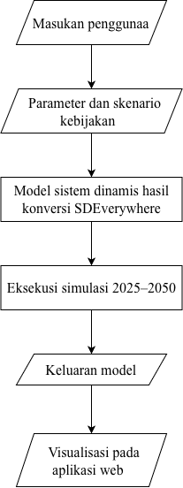
- Alur implementasi aplikasi simulasi
Alur tersebut selanjutnya digunakan sebagai dasar penyusunan arsitektur aplikasi dan menjadi acuan pada tahap pengujian untuk memastikan bahwa masukan yang diberikan melalui antarmuka diteruskan secara benar kepada model serta menghasilkan keluaran sesuai dengan konfigurasi simulasi yang dipilih.
    - Pengujian Fungsional Menggunakan Black-box Testing
Pengujian fungsional dilakukan untuk memastikan bahwa fungsi-fungsi utama aplikasi dapat berjalan sesuai dengan spesifikasi yang telah dirancang. Pengujian menggunakan pendekatan black-box testing, yaitu pengujian perangkat lunak berdasarkan masukan dan keluaran yang dapat diamati tanpa memperhatikan struktur internal kode program. Pendekatan ini sesuai untuk memeriksa apakah suatu fungsi menghasilkan respons yang sesuai dengan perilaku yang diharapkan berdasarkan spesifikasi sistem (International Software Testing Qualifications Board [ISTQB], 2019).
Pada setiap kasus pengujian ditetapkan fungsi yang diuji, tindakan atau masukan yang diberikan, hasil yang diharapkan, hasil aktual, dan status pengujian. Suatu kasus pengujian dinyatakan berhasil apabila hasil aktual sesuai dengan hasil yang diharapkan, dan dinyatakan gagal apabila terdapat ketidaksesuaian. Rancangan pengujian disajikan pada Tabel 22.
- Rancangan pengujian fungsional aplikasi
No. | Fungsi yang diuji | Tindakan/Masukan | Hasil yang diharapkan
(1) | (2) | (3) | (4)
1 | Navigasi aplikasi | Memilih menu Beranda, Model, Skenario, atau Simulasi | Aplikasi menampilkan halaman sesuai menu yang dipilih
2 | Pergantian tampilan Model | Memilih tab Struktur Model dan Evaluasi Model | Konten ditampilkan sesuai tab yang dipilih
3 | Pemilihan skenario | Memilih BAU, Sustainable, atau Development Priority pada halaman Skenario | Skenario yang dipilih menjadi skenario aktif
4 | Perbandingan skenario | Mengaktifkan fitur Bandingkan Semua Skenario | Hasil BAU, Sustainable, dan Development Priority dapat ditampilkan dan dibandingkan
5 | Menjalankan simulasi | Menekan tombol Jalankan Simulasi setelah menentukan skenario atau parameter | Hasil simulasi periode 2025–2050 ditampilkan
6 | Pemilihan variabel keluaran | Memilih atau membatalkan pilihan variabel output | Grafik dan data hasil menyesuaikan dengan variabel yang dipilih
7 | Perubahan Insentif Kebijakan | Mengubah nilai Insentif Kebijakan melalui kontrol parameter | Nilai parameter berubah sesuai masukan dan digunakan pada simulasi
8 | Perubahan Kebijakan Konservasi Lahan | Mengubah nilai Kebijakan Konservasi Lahan melalui kontrol parameter | Nilai parameter berubah sesuai masukan dan digunakan pada simulasi
9 | Reset parameter | Mengubah parameter kemudian menekan tombol Reset ke BAU | Nilai parameter kembali ke konfigurasi Business-as-Usual
    - Evaluasi Usability Menggunakan System Usability Scale
Evaluasi usability dilakukan untuk menilai persepsi pengguna terhadap kemudahan penggunaan aplikasi setelah berinteraksi secara langsung dengan aplikasi. ISO 9241-11:2018 mendefinisikan usability sebagai sejauh mana suatu sistem, produk, atau layanan dapat digunakan oleh pengguna tertentu untuk mencapai tujuan tertentu dengan efektivitas, efisiensi, dan kepuasan dalam konteks penggunaan tertentu (International Organization for Standardization [ISO], 2018). Pada penelitian ini, evaluasi usability dilakukan menggunakan System Usability Scale (SUS).
SUS merupakan instrumen evaluasi usability yang dikembangkan oleh Brooke (1996) dan terdiri atas sepuluh pernyataan dengan skala Likert lima tingkat. Instrumen ini menghasilkan ukuran komposit mengenai persepsi pengguna terhadap usability suatu sistem. SUS dipilih karena dapat diterapkan pada berbagai jenis sistem dan relatif ringkas untuk diberikan setelah pengguna berinteraksi dengan suatu produk atau aplikasi (Bangor et al., 2008; Brooke, 1996, 2013).
Evaluasi dilakukan terhadap 10 responden. Jumlah tersebut berada dalam rentang sampel kecil 8–12 pengguna yang menurut Brooke (2013), berdasarkan temuan Tullis dan Stetson (2004), dapat digunakan untuk memperoleh gambaran yang cukup andal mengenai perceived usability menggunakan SUS. Meskipun demikian, hasil evaluasi pada penelitian ini digunakan secara deskriptif untuk menggambarkan persepsi usability pada kelompok responden yang diuji dan tidak dimaksudkan untuk melakukan generalisasi statistik terhadap seluruh populasi calon pengguna.
Sepuluh pernyataan yang digunakan dalam evaluasi ditunjukkan pada Tabel 23.
- Pernyataan System Usability Scale.
No. | Pernyataan
(1) | (2)
1 | Saya rasa saya akan sering menggunakan aplikasi ini.
2 | Saya merasa aplikasi ini terlalu rumit padahal dapat dibuat lebih sederhana.
3 | Saya rasa aplikasi ini mudah digunakan.
4 | Saya rasa saya memerlukan bantuan orang teknis untuk dapat menggunakan aplikasi ini.
5 | Saya rasa berbagai fungsi dalam aplikasi ini terpadu dengan baik.
6 | Saya rasa terlalu banyak ketidakkonsistenan dalam aplikasi ini.
7 | Saya rasa kebanyakan orang akan cepat memahami cara menggunakan aplikasi ini.
8 | Saya rasa aplikasi ini merepotkan untuk digunakan.
9 | Saya merasa yakin saat menggunakan aplikasi ini.
10 | Saya perlu mempelajari banyak hal terlebih dahulu sebelum dapat menggunakan aplikasi ini.
Perhitungan skor SUS dilakukan mengikuti prosedur Brooke (1996). Untuk setiap butir bernomor ganjil, skor kontribusi diperoleh dengan mengurangi nilai jawaban responden dengan 1. Untuk setiap butir bernomor genap, skor kontribusi diperoleh dengan mengurangkan nilai jawaban responden dari 5. Seluruh skor kontribusi kemudian dijumlahkan dan dikalikan dengan 2,5 sehingga diperoleh skor SUS pada rentang 0 sampai 100. Secara matematis, skor SUS responden ke-j dinyatakan sebagai:
$$SUS_{j}=2,5\left[\sum_{i∈\left\{1,3,5,7,9\right\}}{\left(x_{ji}-1\right)}+\sum_{i∈\left\{2,4,6,8,10\right\}}{\left(5-x_{ji}\right)}\right]$$
Dengan $x_{ji}$ merupakan nilai jawaban responden ke-j pada butir ke-i. Nilai 0 sampai 100 yang dihasilkan merupakan skor SUS dan bukan persentase tingkat keberhasilan aplikasi (Brooke, 1996, 2013).
Skor SUS dihitung untuk setiap responden, kemudian diringkas secara deskriptif menggunakan rata-rata, median, simpangan baku, nilai minimum, dan nilai maksimum. Interpretasi skor rata-rata dilakukan dengan mengacu pada penelitian Bangor dkk. (2008, 2009), yang menunjukkan hubungan empiris antara skor SUS dan persepsi pengguna serta mengembangkan adjective ratings sebagai alat bantu interpretasi. Kategori tersebut digunakan untuk membantu menjelaskan tingkat perceived usability aplikasi dan tidak diperlakukan sebagai batas kelulusan absolut.
Selain sepuluh pernyataan SUS, responden diberikan dua pertanyaan terbuka mengenai bagian aplikasi yang paling membingungkan dan saran agar aplikasi lebih mudah digunakan. Jawaban terhadap kedua pertanyaan tersebut dianalisis secara deskriptif dengan mengelompokkan tanggapan berdasarkan kesamaan isu yang muncul. Analisis tersebut digunakan sebagai informasi pelengkap untuk mengidentifikasi aspek aplikasi yang masih dapat diperbaiki karena skor SUS memberikan ukuran global mengenai perceived usability, tetapi tidak dimaksudkan sebagai alat diagnostik untuk menentukan secara spesifik penyebab masalah penggunaan (Brooke, 2013).
Karena evaluasi hanya melibatkan 10 responden dan responden tidak dipilih melalui rancangan sampel probabilitas untuk merepresentasikan seluruh pemangku kepentingan, hasil evaluasi digunakan untuk menggambarkan perceived usability pada kelompok responden pengujian dan tidak digunakan untuk melakukan generalisasi statistik terhadap seluruh calon pengguna aplikasi. Hasil perhitungan skor SUS dan tanggapan terbuka responden selanjutnya disajikan pada Bab IV.
  - Ringkasan Alur Metodologi
Keseluruhan metode penelitian mengikuti alur yang menjaga keterlacakan dari data sampai penafsiran. Data resmi dan hasil estimasi citra satelit dihimpun dalam basis data induk, kemudian diolah menjadi nilai awal stock dan parameter. Parameter beserta persamaan membentuk struktur model, yang kemudian diuji melalui uji struktur dan uji perilaku. Hasil uji perilaku menjadi dasar kalibrasi, dan hasil kalibrasi diperiksa kembali melalui uji kompatibilitas pada model penuh. Model yang telah teruji digunakan untuk analisis sensitivitas, yang hasilnya menjadi dasar penetapan tuas kebijakan dan perancangan skenario. Skenario dievaluasi menggunakan indikator kinerja tiga dimensi, dan kesimpulannya diuji kekokohannya terhadap parameter dengan ketidakpastian terbesar.
Setiap tahap menghasilkan keluaran yang menjadi masukan tahap berikutnya, dan setiap keputusan yang diambil pada satu tahap dicatat beserta alasannya sehingga dapat ditelusuri kembali. Keputusan yang berstatus asumsi peneliti dinyatakan secara terbuka dan diuji pengaruhnya melalui analisis sensitivitas atau pengujian kekokohan, sehingga pembaca dapat menilai sejauh mana kesimpulan penelitian bergantung pada asumsi tersebut.

- HASIL DAN PEMBAHASAN
  - Pembangunan Model
    - Hasil Identifikasi dan Evaluasi Variabel CLD
Model dibangun untuk menjawab bagaimana pertumbuhan kunjungan wisatawan berinteraksi dengan penyediaan akomodasi, objek daya tarik wisata, aktivitas ekonomi, penyerapan tenaga kerja, dan tekanan terhadap lahan di Daerah Istimewa Yogyakarta sampai tahun 2050. Sebagaimana dijelaskan pada Subbab 3.7.2.1, identifikasi kandidat variabel diawali dengan model Mai dan Smith (2018) sebagai rujukan konseptual awal, kemudian dikontekstualisasikan menggunakan regulasi, dokumen perencanaan, indikator resmi, karakteristik empiris pariwisata DIY, serta literatur ilmiah tambahan. Kandidat yang telah dirumuskan pada Bab III selanjutnya dievaluasi untuk menentukan variabel yang dipertahankan dan peran akhirnya dalam CLD.
Hasil penelusuran menunjukkan bahwa konteks pembangunan pariwisata DIY memuat komponen yang sejalan dengan kandidat yang dirumuskan pada Bab III, terutama daya tarik wisata, kunjungan, aktivitas ekonomi, investasi, lapangan kerja, dan pelestarian lingkungan. RIPPARDA DIY menempatkan peningkatan kualitas dan kuantitas daya tarik sebagai pendorong kunjungan serta mengaitkan pembangunan kepariwisataan dengan PDRB, investasi, perluasan lapangan kerja, dan pelestarian lingkungan (Pemerintah Provinsi Daerah Istimewa Yogyakarta, 2012). Renja Dinas Pariwisata DIY 2025 juga menempatkan jumlah wisatawan, lama tinggal, pengeluaran wisatawan, investasi, lapangan kerja, dan pelestarian lingkungan sebagai unsur penting pembangunan pariwisata daerah (Dinas Pariwisata DIY, 2024).
- Hasil Evaluasi Kandidat Variabel Penyusun CLD
Kelompok/subsistem | Kandidat variabel | Hasil Evaluasi | Status | Peran Akhir Dalam CLD
(1) | (2) | (3) | (4) | (5)
Permintaan dan daya tarik | Jumlah Wisatawan | Merepresentasikan besarnya aktivitas kunjungan dan menjadi pusat mekanisme pertumbuhan serta tekanan kepadatan | Dipertahankan | Variabel utama pada R1, R2, B1, dan B2
Permintaan dan daya tarik | Laju Kedatangan Wisatawan | Diperlukan untuk merepresentasikan proses perubahan Jumlah Wisatawan | Dipertahankan | Aliran yang menghubungkan daya tarik dengan perkembangan kunjungan
Permintaan dan daya tarik | Daya Tarik Destinasi Wisata | Menghubungkan kondisi atraksi, kepadatan, dan daya dukung dengan kedatangan wisatawan | Dipertahankan | Penghubung utama mekanisme penguat dan penyeimbang
Permintaan dan daya tarik | Kepadatan Wisatawan | Merepresentasikan tekanan jumlah kunjungan terhadap ruang destinasi | Dipertahankan | Mekanisme pembatas pada B1
Atraksi/ODTW | Jumlah Objek Daya Tarik Wisata | Merepresentasikan ketersediaan atraksi yang mendukung daya tarik destinasi | Dipertahankan | Bagian jalur ekonomi–atraksi R2
Ekonomi dan investasi | Pengeluaran Wisatawan | Menyalurkan peningkatan kunjungan menuju aktivitas ekonomi | Dipertahankan | Bagian jalur ekonomi R2
Ekonomi dan investasi | PDRB Sektor Pariwisata | Merepresentasikan nilai tambah ekonomi yang terkait aktivitas wisata | Dipertahankan | Menghubungkan pengeluaran dengan investasi dan kebutuhan tenaga kerja
Ekonomi dan investasi | Investasi Sektor Pariwisata | Merepresentasikan sumber pengembangan kapasitas pariwisata | Dipertahankan | Mendorong pembangunan ODTW dan konstruksi akomodasi
Akomodasi | Jumlah Hotel dan Akomodasi | Merepresentasikan kapasitas akomodasi yang tersedia | Dipertahankan | Stock utama subsistem akomodasi
Akomodasi | Rasio Permintaan terhadap Kapasitas Kamar | Merepresentasikan tekanan permintaan relatif terhadap kapasitas akomodasi | Dipertahankan | Sinyal penyesuaian konstruksi pada B3
Akomodasi | Laju Konstruksi Hotel dan Akomodasi | Merepresentasikan penambahan kapasitas akomodasi | Dipertahankan | Flow akomodasi serta pendorong konversi lahan
Lahan dan daya dukung | Rasio Daya Dukung Lahan | Merepresentasikan proporsi kapasitas fisik yang masih tersedia | Dipertahankan | Mekanisme pembatas daya tarik pada B2
Tenaga kerja | Tenaga Kerja Pariwisata | Relevan sebagai keluaran dari aktivitas ekonomi sektor, tetapi tidak diberi pengaruh langsung terhadap pembangunan ODTW | Dipertahankan dengan revisi peran | Stock/indikator keluaran dan bagian B4
Tenaga kerja | Selisih Tenaga Kerja Dibutuhkan | Merepresentasikan kesenjangan kebutuhan dan tenaga kerja aktual | Dipertahankan | Sinyal penyesuaian pada B4
Tenaga kerja | Laju Penyerapan Tenaga Kerja | Merepresentasikan proses penyesuaian tenaga kerja menuju kebutuhan | Dipertahankan | Flow penyesuaian pada B4
Berdasarkan Hasil Evaluasi kandidat yang disajikan pada Tabel 24, menunjukkan bahwa seluruh kelompok kandidat yang dirumuskan pada Bab III dipertahankan karena memiliki fungsi struktural dalam menjelaskan dinamika permintaan wisata, aktivitas ekonomi, pengembangan kapasitas destinasi, tekanan terhadap daya dukung fisik, dan penyesuaian tenaga kerja. Namun, evaluasi hubungan kausal menghasilkan revisi pada peran tenaga kerja: Tenaga Kerja Pariwisata tetap dipertahankan sebagai indikator keluaran dan bagian dari mekanisme penyesuaian tenaga kerja, tetapi hubungan langsung dari Tenaga Kerja Pariwisata menuju pembangunan ODTW tidak dipertahankan karena tidak ditemukan dasar kausal yang memadai. Komponen lain pada model rujukan Mai dan Smith (2018), seperti populasi, limbah, dan sumber daya air, tidak diperlakukan sebagai kandidat yang ditolak karena komponen tersebut sejak awal berada di luar daftar kandidat dan batas penelitian ini. Dengan demikian, CLD final merupakan hasil adaptasi, kontekstualisasi, dan evaluasi, bukan replikasi langsung model rujukan.
    - Penetapan Batas Model
Penetapan batas model dilakukan secara eksplisit dengan menyusun daftar variabel endogen, parameter eksogen, dan aspek yang dikeluarkan dari model. Setelah struktur diterjemahkan ke model kuantitatif, sebanyak 26 variabel bersifat endogen, yaitu lima stok, 10 aliran, dan 11 auxiliary, sedangkan 35 parameter diperlakukan sebagai eksogen. Aspek yang dikeluarkan antara lain pemisahan wisatawan mancanegara dan nusantara, harga, aksesibilitas, promosi, kualitas SDM dan sertifikasi usaha, musim, guncangan eksternal, persaingan antardestinasi, zonasi tata ruang, kualitas lingkungan di luar representasi lahan, aspek sosial budaya, distribusi manfaat, investasi pemerintah sebagai jalur tersendiri, perpindahan tenaga kerja antarsektor, dan harga lahan. Rincian nilai setiap variabel eksogen dan konsekuensi setiap pengeluaran disajikan sebagai bagian uji kecukupan batas model.
Pengeluaran guncangan eksternal dari batas model berkonsekuensi langsung terhadap pengujian perilaku. Model tidak memuat mekanisme yang dapat mereproduksi penurunan kunjungan pada masa pandemi maupun laju pemulihan setelahnya, sehingga periode tersebut diperlakukan secara khusus dalam pengujian sebagaimana dibahas pada Subbab 4.5.
    - Perumusan dan Evaluasi Hubungan Kausal
Variabel yang dipertahankan pada Subbab 4.1.1 selanjutnya dihubungkan melalui causal link. Setiap hubungan dievaluasi berdasarkan arah pengaruh ceteris paribus, mekanisme yang mendasarinya, serta jenis dukungan yang tersedia. Pada tahap ini dibedakan hubungan yang didukung langsung oleh literatur substantif dari hubungan yang berasal dari identitas stok-aliran atau operasionalisasi penelitian. Pembedaan tersebut diperlukan agar rujukan konseptual tidak digunakan secara keliru sebagai dasar nilai parameter numerik. Ringkasan hubungan utama penyusun CLD disajikan pada Tabel 25 berikut.
- Matriks Hubungan Kausal Penyusun CLD
Hubungan kausal (loop terkait) | Polaritas | Mekanisme dalam model | Dasar/rujukan
(1) | (2) | (3) | (4)
[R1] Jumlah Wisatawan → Laju Kedatangan Wisatawan | + | Jumlah wisatawan menjadi basis yang dikalikan laju pertumbuhan dan daya tarik sehingga basis kunjungan yang lebih besar meningkatkan aliran kedatangan, dengan faktor lain tetap. | Struktur pertumbuhan endogen; Sterman (2000); Mai & Smith (2018)
[R1, R2, B1, B2] Daya Tarik Destinasi Wisata → Laju Kedatangan Wisatawan | + | Daya tarik yang lebih tinggi meningkatkan kemampuan destinasi menarik kunjungan. | Hu & Ritchie (1993); Leiper (1990)
[R2] Jumlah Wisatawan → Pengeluaran Wisatawan | + | Pada pengeluaran rata-rata per kunjungan tertentu, jumlah kunjungan yang lebih besar meningkatkan pengeluaran agregat wisatawan. | Identitas agregasi; Frechtling (2010); Dinas Pariwisata DIY (2024)
[R2] Pengeluaran Wisatawan → PDRB Sektor Pariwisata | + | Pengeluaran wisatawan diterjemahkan menjadi nilai tambah sektor melalui rasio nilai tambah. | Frechtling (2010); Munjal (2013)
[R2] PDRB Sektor Pariwisata → Investasi Sektor Pariwisata | + | Investasi dimodelkan sebagai proporsi PDRB berdasarkan rasio historis. Hubungan ini merupakan formulasi berbasis data penelitian, bukan klaim kausal universal. | Formulasi berbasis data penelitian; RIPPARDA DIY (2012) untuk relevansi investasi
[R2] Investasi Sektor Pariwisata → Laju Pembangunan ODTW | + | Peningkatan investasi meningkatkan komponen pembangunan ODTW melalui sensitivitas investasi yang diturunkan dari identitas stok–aliran. | Fatina et al. (2023); RIPPARDA DIY (2012)
[R2] Jumlah ODTW → Daya Tarik Destinasi Wisata | + | Ketersediaan atraksi merupakan salah satu atribut yang membentuk daya tarik destinasi. | Leiper (1990); Hu & Ritchie (1993); Gazoni & da Silva (2022)
[B1] Jumlah Wisatawan → Kepadatan Wisatawan | + | Dengan luas wilayah yang tetap, peningkatan jumlah kunjungan meningkatkan kepadatan kunjungan. | Identitas model; IPKN 2024 untuk relevansi tekanan/sebaran wisatawan
[B1] Kepadatan Wisatawan → Daya Tarik Destinasi Wisata | − | Peningkatan crowding dapat menurunkan kualitas pengalaman dan menjadi pembatas perkembangan destinasi. | Saveriades (2000); Mai & Smith (2018)
[B2] Laju Konstruksi Hotel dan Laju Pembangunan ODTW → Laju Konversi Lahan Pariwisata | + | Ekspansi fasilitas memerlukan tapak sehingga meningkatkan konversi lahan pariwisata sesuai koefisien lahan per unit. | Formulasi model; Mai & Smith (2018); Fatina et al. (2023) untuk mekanisme tekanan sumber daya
[B2] Laju Konversi Lahan Pariwisata → Lahan Terbangun | + | Konversi lahan merupakan aliran masuk stok Lahan Terbangun. | Identitas stok–aliran
[B2] Lahan Terbangun → Rasio Daya Dukung Lahan | − | Rasio daya dukung didefinisikan menurun ketika proporsi lahan terbangun meningkat. | Identitas model; IPKN 2024 untuk relevansi tutupan lahan
[B2] Rasio Daya Dukung Lahan → Daya Tarik Destinasi Wisata | + | Kondisi daya dukung yang lebih terjaga meningkatkan komponen lingkungan pada indeks daya tarik. | Saveriades (2000); Mai & Smith (2018); operasionalisasi penelitian
[B3] Jumlah Hotel dan Akomodasi → Rasio Permintaan terhadap Kapasitas Kamar | − | Pada permintaan yang sama, kapasitas kamar yang lebih besar menurunkan tekanan permintaan relatif terhadap kapasitas. | Identitas kapasitas; Wheaton & Rossoff (1998)
[B3] Rasio Permintaan terhadap Kapasitas Kamar → Laju Konstruksi Hotel dan Akomodasi | + | Tekanan permintaan di atas ambang meningkatkan dorongan penambahan kapasitas akomodasi. | Wheaton & Rossoff (1998); formulasi model
[B4] PDRB Sektor Pariwisata → Tenaga Kerja Dibutuhkan | + | Aktivitas/output pariwisata yang lebih besar meningkatkan kebutuhan tenaga kerja melalui intensitas tenaga kerja. | Munjal (2013); Sánchez López (2023)
[B4] Tenaga Kerja Pariwisata → Selisih Tenaga Kerja Dibutuhkan | − | Tenaga kerja aktual yang lebih tinggi memperkecil kesenjangan terhadap kebutuhan tenaga kerja. | Identitas penyesuaian stok
[B4] Selisih Tenaga Kerja Dibutuhkan → Laju Penyerapan Tenaga Kerja | + | Kesenjangan kebutuhan yang lebih besar meningkatkan penyerapan selama kesenjangan positif. | Struktur goal-seeking; Sterman (2000)
Matriks tersebut menunjukkan bahwa tidak seluruh hubungan memiliki jenis landasan yang sama. Hubungan seperti Jumlah Wisatawan terhadap Pengeluaran Wisatawan, Lahan Terbangun terhadap Rasio Daya Dukung Lahan, dan aliran terhadap stok berasal dari identitas atau definisi operasional model. Sebaliknya, hubungan antara daya tarik dan kunjungan, kepadatan dan daya tarik, permintaan akomodasi dan penambahan kapasitas, serta aktivitas ekonomi dan tenaga kerja memperoleh dukungan dari literatur substantif. Hubungan langsung Tenaga Kerja Pariwisata menuju pembangunan ODTW tidak dimasukkan ke matriks final karena tidak memperoleh dukungan kausal yang memadai. Perbedaan jenis landasan tersebut dipertahankan dalam interpretasi model
    - Causal Loop Diagram dan Struktur Feedback Loop
Hubungan yang lolos evaluasi selanjutnya dirangkai menjadi causal loop diagram sebagai hipotesis dinamis penelitian. CLD disajikan dalam bentuk ringkas yang menampilkan enam mekanisme umpan balik utama, yaitu dua reinforcing loop (R1 dan R2) dan empat balancing loop (B1-B4). Diagram ringkas berfungsi menjelaskan mekanisme utama secara konseptual; variabel antara dan jalur operasional yang diperlukan untuk formulasi kuantitatif ditampilkan lebih lengkap pada stock-flow diagram.
R1 merupakan loop pertumbuhan wisatawan. Jumlah Wisatawan (+) → Laju Kedatangan Wisatawan (+) → Jumlah Wisatawan. Mekanisme ini merepresentasikan sifat akumulatif pertumbuhan: basis kunjungan yang lebih besar meningkatkan aliran kedatangan pada kondisi laju pertumbuhan dan daya tarik tertentu (Sterman, 2000; Mai & Smith, 2018).
R2 merupakan loop ekonomi dan atraksi. Jumlah Wisatawan meningkatkan Pengeluaran Wisatawan, pengeluaran membentuk PDRB Sektor Pariwisata, PDRB menjadi basis Investasi Sektor Pariwisata, investasi mendorong pembangunan ODTW, dan peningkatan ODTW memperkuat Daya Tarik Destinasi yang kembali meningkatkan kedatangan. Jalur ini menghubungkan permintaan wisata dengan manfaat ekonomi dan pengembangan atraksi (Frechtling, 2010; Mai & Smith, 2018; Fatina et al., 2023).
B1 merupakan loop kepadatan. Pertambahan Jumlah Wisatawan meningkatkan Kepadatan Wisatawan, sedangkan kepadatan yang lebih tinggi menurunkan komponen daya tarik sehingga menahan Laju Kedatangan Wisatawan. Mekanisme ini konsisten dengan konsep tourism carrying capacity, yaitu perkembangan atau penggunaan destinasi yang melampaui tingkat tertentu dapat menurunkan kualitas pengalaman dan kemampuan destinasi mempertahankan arus kunjungan (Saveriades, 2000; Mai & Smith, 2018).
B2 merupakan loop daya dukung lahan. Pertumbuhan wisatawan melalui jalur permintaan kamar dan investasi mendorong konstruksi akomodasi serta pembangunan ODTW. Ekspansi tersebut meningkatkan konversi lahan pariwisata dan stok Lahan Terbangun, sehingga Rasio Daya Dukung Lahan menurun. Dalam indeks daya tarik, rasio daya dukung yang lebih rendah menekan daya tarik dan selanjutnya menahan kedatangan wisatawan. Hubungan Rasio Daya Dukung Lahan → Daya Tarik bersifat positif; sifat penyeimbang muncul karena Lahan Terbangun menurunkan rasio daya dukung. Representasi ini merupakan operasionalisasi batas sumber daya dalam model dan sejalan dengan literatur yang menempatkan degradasi sumber daya serta tekanan lingkungan sebagai pembatas perkembangan destinasi (Mai & Smith, 2018; Fatina et al., 2023).
B3 merupakan loop okupansi akomodasi. Penambahan Jumlah Hotel dan Akomodasi meningkatkan kapasitas kamar dan menurunkan Rasio Permintaan terhadap Kapasitas Kamar pada tingkat permintaan tertentu. Penurunan rasio tersebut mengurangi dorongan konstruksi berikutnya, sehingga sistem membentuk mekanisme penyesuaian kapasitas. Mekanisme ini konsisten dengan dinamika pasar penginapan yang menunjukkan keterkaitan antara okupansi, pasokan, dan penambahan kapasitas baru (Wheaton & Rossoff, 1998).
B4 merupakan loop penyesuaian tenaga kerja. PDRB menentukan kebutuhan tenaga kerja melalui Intensitas Tenaga Kerja, sementara Tenaga Kerja Pariwisata yang sudah tersedia mengurangi selisih terhadap kebutuhan. Selisih tersebut memengaruhi Laju Penyerapan Tenaga Kerja sehingga stok tenaga kerja bergerak menuju kebutuhan yang ditentukan aktivitas ekonomi. Hubungan antara output pariwisata dan kesempatan kerja didukung oleh temuan bahwa perubahan aktivitas ekonomi pariwisata berhubungan dengan perubahan pekerjaan pariwisata (Munjal, 2013; Sánchez López, 2023). Loop ini bersifat lokal dan tidak memberikan umpan balik langsung ke pembangunan ODTW.
- Loop Umpan Balik dan Polaritas Hubungan Kunci.
Loop | Jenis | Rantai Kausal Ringkas | Makna
(1) | (2) | (3) | (4)
R1 | Reinforcing | Jumlah Wisatawan (+) → Laju Kedatangan Wisatawan (+) → Jumlah Wisatawan | Pertumbuhan wisatawan bersifat akumulatif; basis kunjungan yang lebih besar meningkatkan aliran kedatangan.
R2 | Reinforcing | Jumlah Wisatawan (+) → Pengeluaran (+) → PDRB (+) → Investasi (+) → Laju Pembangunan ODTW (+) → Jumlah ODTW (+) → Daya Tarik (+) → Laju Kedatangan (+) → Jumlah Wisatawan | Loop ekonomi–investasi–atraksi dan jalur tempat tuas Insentif Kebijakan bekerja.
B1 | Balancing | Jumlah Wisatawan (+) → Kepadatan Wisatawan (+) → Daya Tarik (−) → Laju Kedatangan (−) → Jumlah Wisatawan | Kepadatan menekan daya tarik dan menjadi rem pertumbuhan kunjungan.
B2 | Balancing | Jumlah Wisatawan (+) → jalur permintaan/investasi (+) → Konstruksi Hotel/Pembangunan ODTW (+) → Konversi Lahan Pariwisata (+) → Lahan Terbangun (+) → Rasio Daya Dukung Lahan (−) → Daya Tarik (+) → Laju Kedatangan (+) → Jumlah Wisatawan | Ekspansi fasilitas meningkatkan tekanan lahan; penurunan daya dukung menahan daya tarik. Jalur tempat Kebijakan Konservasi Lahan bekerja.
B3 | Balancing | Jumlah Hotel (+) → Kapasitas Kamar (+) → Rasio Permintaan terhadap Kapasitas Kamar (−) → Laju Konstruksi (+) → Jumlah Hotel | Penambahan kapasitas menurunkan tekanan permintaan relatif terhadap kapasitas sehingga menahan dorongan konstruksi berikutnya.
B4 | Balancing | Tenaga Kerja Pariwisata (+) → Selisih Tenaga Kerja Dibutuhkan (−) → Laju Penyerapan Tenaga Kerja (+) → Tenaga Kerja Pariwisata | Penyesuaian goal-seeking yang mengarahkan tenaga kerja aktual menuju kebutuhan; loop lokal tanpa umpan balik langsung ke subsistem ODTW.
Evaluasi struktur konseptual menunjukkan bahwa hubungan yang dipertahankan mempunyai mekanisme kausal yang dapat dijelaskan berdasarkan teori, penelitian terdahulu, identitas matematis, atau definisi operasional model. Hubungan yang hanya menunjukkan asosiasi tetapi tidak memperoleh dasar kausal yang memadai tidak dipertahankan. Salah satu keputusan yang dihasilkan dari evaluasi tersebut adalah tidak digunakannya hubungan langsung dari Tenaga Kerja Pariwisata menuju pembangunan ODTW, sehingga tenaga kerja diposisikan sebagai indikator keluaran yang menyesuaikan kebutuhan ekonomi tanpa memberikan umpan balik langsung ke subsistem atraksi. Struktur yang lolos evaluasi kemudian dirangkai menjadi CLD final sebagaimana disajikan pada Gambar 7.
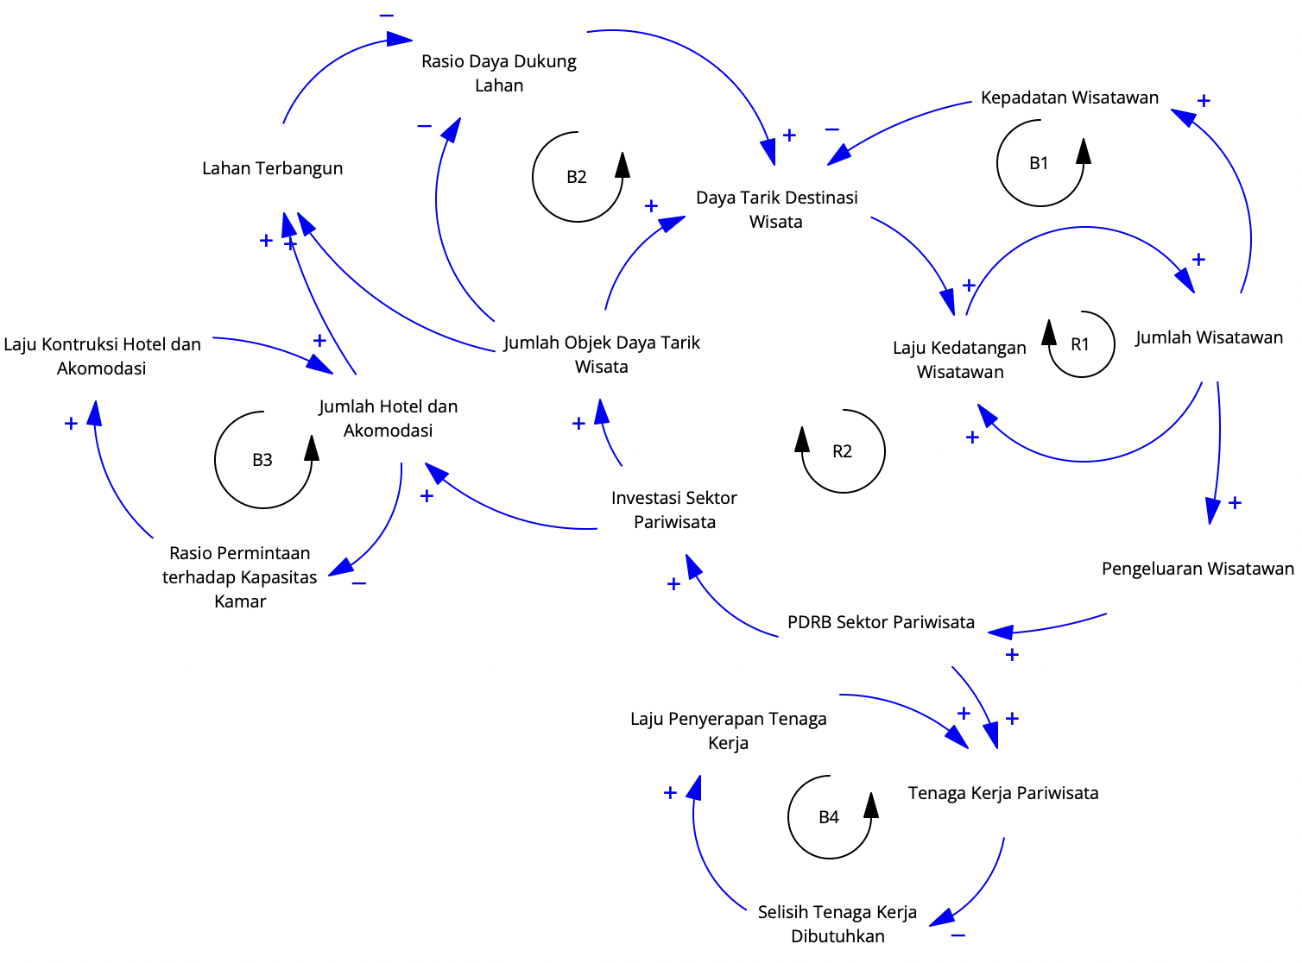
Gambar 7. CLD Provinsi Daerah Istimewa Yogyakarta
    - Konversi ke Stock-Flow Diagram
CLD kemudian diterjemahkan menjadi stock-flow diagram (SFD) dengan menetapkan variabel yang berperan sebagai stok, aliran masuk/keluar, auxiliary, dan parameter. Pada tahap ini variabel konseptual CLD dioperasionalkan menjadi model kuantitatif yang lebih rinci. Model final memuat 61 variabel yang terdiri atas lima stok, 10 aliran, 11 auxiliary, dan 35 parameter, sebagaimana disajikan pada Tabel 27. Dengan demikian, jumlah 61 variabel merupakan hasil formulasi SFD, bukan jumlah kandidat variabel CLD. Konversi menuntut konsistensi satuan karena setiap aliran harus mempunyai satuan stok per satuan waktu, pemeriksaan konsistensi dimensi dilakukan menggunakan fasilitas Units Check pada Vensim dan dibahas pada Subbab 4.4.
Operasionalisasi CLD menjadi SFD menambahkan sejumlah elemen struktural yang tidak tampak pada diagram ringkas maupun tabel loop di Subbab 4.1.3, karena CLD hanya menampilkan mekanisme umpan balik utama, sedangkan SFD memuat variabel antara dan jalur operasional yang diperlukan agar model dapat disimulasikan secara kuantitatif.
Pada subsistem wisatawan, Daya Tarik Destinasi Wisata yang di CLD hanya digambarkan sebagai satu simpul penghubung R1, R2, B1, dan B2, dioperasionalkan menjadi indeks tak berdimensi yang dinormalisasi terhadap tahun dasar dan tersusun atas tiga komponen berbobot, yaitu ketersediaan objek daya tarik wisata, kepadatan kunjungan, dan daya dukung lahan. Komponen ketersediaan objek daya tarik dan komponen kepadatan masing-masing dibatasi oleh nilai maksimum agar tidak mendorong pertumbuhan daya tarik tanpa batas.
Pada subsistem akomodasi, hubungan B3 antara Jumlah Hotel dan Akomodasi dengan konstruksi baru memerlukan auxiliary penjembatan berupa Rasio Permintaan terhadap Kapasitas Kamar, yang membandingkan permintaan kamar hasil konversi Total Malam Menginap dengan kapasitas kamar yang merupakan fungsi dari stok Hotel dan Akomodasi. Laju Konstruksi Hotel dan Akomodasi baru berjalan apabila rasio tersebut melampaui ambang tertentu, sehingga mekanisme penyesuaian kapasitas yang di CLD hanya digambarkan sebagai satu panah penyeimbang, di SFD memerlukan variabel antara yang eksplisit.
Pada subsistem Objek daya tarik wisata/Atraksi, hubungan R2 antara Investasi Sektor Pariwisata dan Laju Pembangunan/Penambahan ODTW yang di CLD digambarkan sebagai satu jalur tunggal, di SFD dipecah menjadi dua komponen aliran, yaitu komponen yang digerakkan investasi melalui Sensitivitas ODTW terhadap Investasi dan komponen non-investasi yang bersifat eksogen, merepresentasikan kontribusi pembangunan ODTW oleh pemerintah dan masyarakat di luar jalur investasi swasta.
Pada subsistem tenaga kerja, loop B4 yang di CLD hanya menampilkan hubungan Tenaga Kerja Pariwisata dengan Selisih Tenaga Kerja Dibutuhkan dan Laju Penyerapan Tenaga Kerja, di SFD diformulasikan sebagai struktur goal-seeking (Sterman, 2000) yang lebih rinci, dengan Tenaga Kerja Dibutuhkan diturunkan dari PDRB Sektor Pariwisata melalui Intensitas Tenaga Kerja, sehingga Laju Penyerapan Tenaga Kerja bergerak menuju kebutuhan yang ditentukan aktivitas ekonomi, bukan mengikuti koefisien tetap.
Pada subsistem lahan, aliran konversi lahan yang di CLD hanya digambarkan sebagai satu panah menuju stok Lahan Terbangun, di SFD dipisahkan menjadi dua inflow, yaitu Laju Konversi Lahan Pariwisata yang digerakkan oleh konstruksi hotel dan pembangunan ODTW, dan Laju Konversi Lahan Non-Pariwisata yang merepresentasikan tekanan konversi lahan di luar aktivitas pariwisata.
Operasionalisasi SFD juga memasukkan dua parameter tuas kebijakan, yaitu Insentif Kebijakan yang bekerja sebagai pengganda eksogen pada jalur ekonomi–investasi–atraksi (R2), dan Kebijakan Konservasi Lahan yang bekerja pada jalur daya dukung lahan (B2) dengan menahan laju konversi lahan pariwisata. Kedua parameter tersebut tidak muncul pada tabel loop di Subbab 4.1.3 karena bersifat eksogen dan tidak membentuk hubungan kausal baru, tetapi menjadi elemen penting SFD karena menjadi dasar perancangan simulasi skenario kebijakan. Segmentasi peran variabel dapat dilihat pada Tabel 27.
- Segmentasi Peran Variabel Hasil Konversi SFD.
No | Nama Variabel | Peran
(1) | (2) | (3)
1 | Jumlah Wisatawan | Stock
2 | Jumlah Hotel dan Akomodasi | Stock
3 | Jumlah Objek Daya Tarik Wisata | Stock
4 | Tenaga Kerja Pariwisata | Stock
5 | Lahan Terbangun | Stock
6 | Laju Kedatangan Wisatawan | Flow
7 | Laju Penurunan Wisatawan | Flow
8 | Laju Konstruksi Hotel dan Akomodasi | Flow
9 | Laju Demolisi Hotel dan Akomodasi | Flow
10 | Laju Pembangunan/Penambahan ODTW | Flow
11 | Laju Penutupan ODTW | Flow
12 | Laju Penyerapan Tenaga Kerja Pariwisata | Flow
13 | Laju Keluar Tenaga Kerja Pariwisata | Flow
14 | Laju Konversi Lahan Pariwisata ke Lahan Terbangun | Flow
15 | Laju Konversi Lahan Non-Pariwisata | Flow
16 | PDRB Sektor Pariwisata | Auxiliary
17 | Total Malam Menginap | Auxiliary
18 | Pengeluaran Wisatawan | Auxiliary
19 | Tingkat Penghunian Kamar (TPK) | Auxiliary
20 | Investasi Sektor Pariwisata | Auxiliary
21 | Daya Tarik Destinasi Wisata | Auxiliary
22 | Kepadatan Wisatawan | Auxiliary
23 | Rasio Daya Dukung Lahan | Auxiliary
24 | Intensitas Tenaga Kerja | Auxiliary
25 | Tenaga Kerja Dibutuhkan | Auxiliary
26 | Rasio Permintaan terhadap Kapasitas Kamar | Auxiliary
27 | Pengeluaran per Kunjungan | Parameter
28 | Rasio Nilai Tambah Pariwisata | Parameter
29 | Rasio Investasi terhadap PDRB | Parameter
30 | Proporsi Wisatawan Menginap | Parameter
31 | Rata-rata Lama Menginap Tamu | Parameter
32 | Tingkat Penghunian Ganda Kamar | Parameter
33 | Rata-rata Kamar per Unit Akomodasi | Parameter
34 | Malam Tersedia per Kamar | Parameter
35 | Luas Lahan Tersedia | Parameter
36 | Intensitas Tenaga Kerja Awal | Parameter
37 | Laju Kenaikan Produktivitas | Parameter
38 | Laju Pertumbuhan Eksternal | Parameter
39 | Laju Penurunan Dasar | Parameter
40 | Sensitivitas Konstruksi terhadap TPK | Parameter
41 | TPK Ambang | Parameter
42 | Sensitivitas ODTW terhadap Investasi | Parameter
43 | Laju Pembangunan ODTW Non Investasi | Parameter
44 | Laju Penutupan Dasar ODTW | Parameter
45 | Laju Konversi Dasar | Parameter
46 | Laju Demolisi Dasar | Parameter
47 | Laju Keluar Dasar Tenaga Kerja | Parameter
48 | Bobot ODTW | Parameter
49 | Bobot Kepadatan | Parameter
50 | Bobot Daya Dukung Lahan | Parameter
51 | Elastisitas Daya Tarik ODTW | Parameter
52 | Batas Maksimum Efek ODTW | Parameter
53 | Lahan per Hotel dan Akomodasi | Parameter
54 | Lahan per ODTW | Parameter
55 | Waktu Penyesuaian Tenaga Kerja | Parameter
56 | ODTW Referensi | Parameter
57 | Kepadatan Referensi | Parameter
58 | Rasio Daya Dukung Lahan Referensi | Parameter
59 | Tahun Dasar Intensitas Tenaga Kerja | Parameter
60 | Insentif Kebijakan | Parameter
61 | Kebijakan Konservasi Lahan | Parameter
Kelima stok merepresentasikan akumulasi utama sistem, yaitu Jumlah Wisatawan, Jumlah Hotel dan Akomodasi, Jumlah Objek Daya Tarik Wisata, Tenaga Kerja Pariwisata, dan Lahan Terbangun. Nilai awal stok pada tahun dasar 2025 disajikan pada tabel berikut.
- Nilai Awal Stock Model Pada Tahun Dasar 2025
Stock | Nilai Awal | Satuan | Sumber
(1) | (2) | (3) | (4)
Jumlah Wisatawan | 40.695.654 | Kunjungan | BPS DIY
Jumlah Hotel dan Akomodasi | 2291 | Unit akomodasi | BPS DIY
Jumlah Objek Daya Tarik Wisata | 201 | Unit | BPS DIY dan Estimasi NTL VIIRS
Tenaga Kerja Pariwisata | 364.994 | Jiwa | Sakernas, KBLI I dan R,S,T,U
Lahan Terbangun | 55.029,54 | Hektar | Dynamic World – Built up area
Struktur SFD selengkapnya ditampilkan pada gambar berikut:
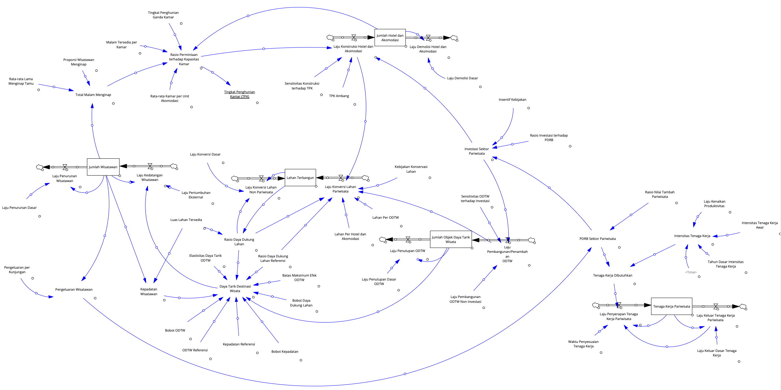
- SFD Pariwisata Provinsi Daerah Istimewa Yogyakarta
  - Integrasi Data Citra Satelit
Salah satu tujuan penelitian ini adalah memanfaatkan data citra satelit sebagai alat bantu pemutakhiran data, bukan sebagai pengganti statistik resmi. Integrasi dilakukan pada dua variabel yang datanya tidak tersedia lengkap sepanjang periode pengamatan.
    - Estimasi Jumlah Objek Daya Tarik Wisata
Statistik Objek Daya Tarik Wisata yang diterbitkan BPS tersedia untuk periode 2018 sampai 2024, sedangkan model membutuhkan seri lengkap 2015 sampai 2025. Kekosongan pada 2015 sampai 2017 dan 2025 diisi menggunakan estimasi berbasis intensitas cahaya malam dari sensor VIIRS Day/Night Band. Model regresi yang dibangun menghubungkan intensitas cahaya malam pada wilayah DIY dengan jumlah objek daya tarik wisata pada tahun-tahun yang datanya tersedia.
Model regresi yang diperoleh berbentuk:
$$ODTW=$$ | $$121,61 +34,59×NTL$$
Korelasi pada level menghasilkan koefisien determinasi sebesar 0,785, jauh lebih tinggi dibandingkan korelasi pada selisih tahunan sebesar 0,405. Selisih besar ini mengonfirmasi dugaan pada Subbab 3.5.1 bahwa korelasi level sebagian besar terbentuk oleh tren waktu bersama, sehingga nilai 0,405 pada selisih tahunanlah yang dipakai sebagai dasar penilaian kelayakan model.
Kualitas estimasi ini terbatas dan keterbatasannya dinyatakan secara terbuka. Koefisien determinasi model regresi sekitar 0,41 dengan akar galat kuadrat rata-rata pada validasi leave-one-out sekitar enam persen. Hasil validasi Leave-One-Out Cross-Validation disajikan pada Tabel 29, dengan akar galat kuadrat rata-rata relatif sebesar 5,99 persen.
- Hasil Leave-One-Out Cross-Validation Estimasi ODTW.
Tahun | Nilai Aktual | Nilai Prediksi | Selisih | Persen
(1) | (2) | (3) | (4) | (5)
2018 | 177 | 179,9 | 2,9 | 1,6%
2019 | 189 | 191,3 | 2,3 | 1,2%
2020 | 180 | 185,7 | 5,7 | 3,2%
2021 | 170 | 176,9 | 6,9 | 4,0%
2022 | 183 | 167,9 | −15,1 | −8,2%
2023 | 201 | 215,1 | 14,1 | 7,0%
2024 | 218 | 198,7 | −19,3 | −8,9%
Sumber: Data, diolah.
Nilai estimasi untuk 2025 sebesar 201 unit menunjukkan penurunan dari 218 unit pada 2024, arah yang tidak sejalan dengan indikator pariwisata lain pada tahun yang sama. Selisih tersebut hanya sedikit di atas satu kali akar galat kuadrat rata-rata, sehingga nilai estimasi tetap digunakan sebagai nilai awal stok dengan catatan bahwa sensitivitasnya diuji pada rentang 189 sampai 218 unit.
Estimasi pada tahun-tahun tanpa data BPS disertai selang prediksi 95 persen sebagaimana disajikan pada Tabel 30.
- Estimasi ODTW pada Tahun Tanpa Data BPS beserta Selang Prediksi 95%
Tahun | NTL | Estimasi | Batas Bawah | Batas Atas
(1) | (2) | (3) | (4) | (5)
2015 | 1,262 | 165,2 | 138,5 | 191,9
2016 | 1,054 | 158,1 | 128,9 | 187,3
2017 | 1,438 | 171,4 | 146,4 | 196,3
2025 | 2,288 | 200,7 | 176,7 | 224,8
Sumber: Data, diolah.
Rentang selang prediksi pada Tabel 30. bervariasi mengikuti kedekatan nilai NTL tahun yang diestimasi terhadap sebaran data latih (2018–2024). Nilai NTL pada 2016 sebesar 1,054 berada di luar rentang NTL data latih (1,483–2,512), sehingga estimasi tahun tersebut memiliki selang prediksi terlebar di antara keempat tahun, sekitar 58 unit. Sebaliknya, nilai NTL pada 2025 sebesar 2,288 berada dalam rentang data latih dan relatif dekat terhadap rata-ratanya, sehingga selang prediksinya tersempit meskipun titik estimasinya berada pada bagian atas rentang. Keempat estimasi tetap konsisten dengan pola pertumbuhan ODTW pada tahun-tahun observasi terdekat, sehingga digunakan sebagai nilai pengisi tanpa penyesuaian tambahan, dan lebar selang prediksi ini turut menjadi salah satu dasar penentuan rentang pengujian sensitivitas nilai awal ODTW yang dibahas pada Bab IV.
      - Validasi Temporal dan Spasial
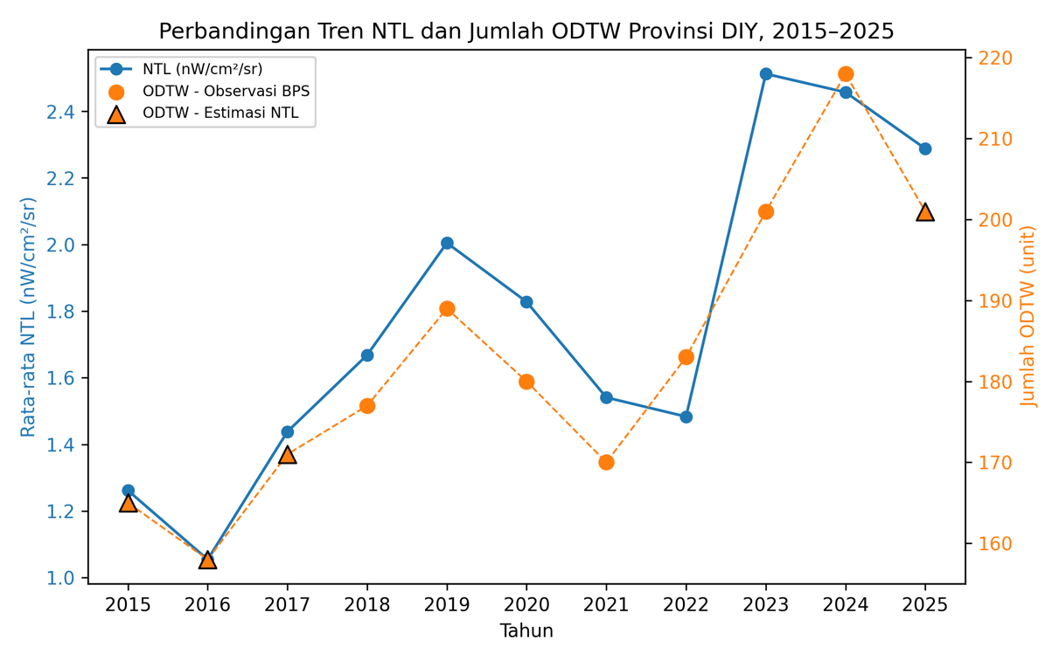
Sumber: Data, diolah.
Perbandingan tren NTL dan Jumlah ODTW Provinsi DIY, 2015-2025.
Grafik perbandingan tren NTL dan jumlah ODTW pada Gambar 9. menunjukkan bahwa kedua seri secara umum bergerak searah sepanjang periode observasi BPS 2018–2024, termasuk kenaikan bersama pada 2019 dan lonjakan tajam bersama pada 2023. Ketidaksesuaian arah pergerakan paling terlihat pada 2021–2022 dan 2023–2024, ketika NTL relatif stagnan atau sedikit menurun sementara ODTW justru naik; kedua periode ini bertepatan dengan tahun yang memiliki galat LOOCV terbesar pada Tabel 18. (2022 dan 2024), sehingga penyimpangan visual pada grafik konsisten dengan penyimpangan numerik yang telah diidentifikasi sebelumnya. Kesesuaian pola pada tahun-tahun estimasi (2015–2017 dan 2025) tidak dapat diperlakukan sebagai bukti independen karena nilai ODTW pada tahun-tahun tersebut memang diturunkan langsung dari NTL melalui model regresi. Secara keseluruhan, kesesuaian visual pada periode observasi BPS mendukung penggunaan NTL sebagai estimator ODTW, sejalan dengan hasil pengujian korelasi numerik yang telah diuraikan sebelumnya.
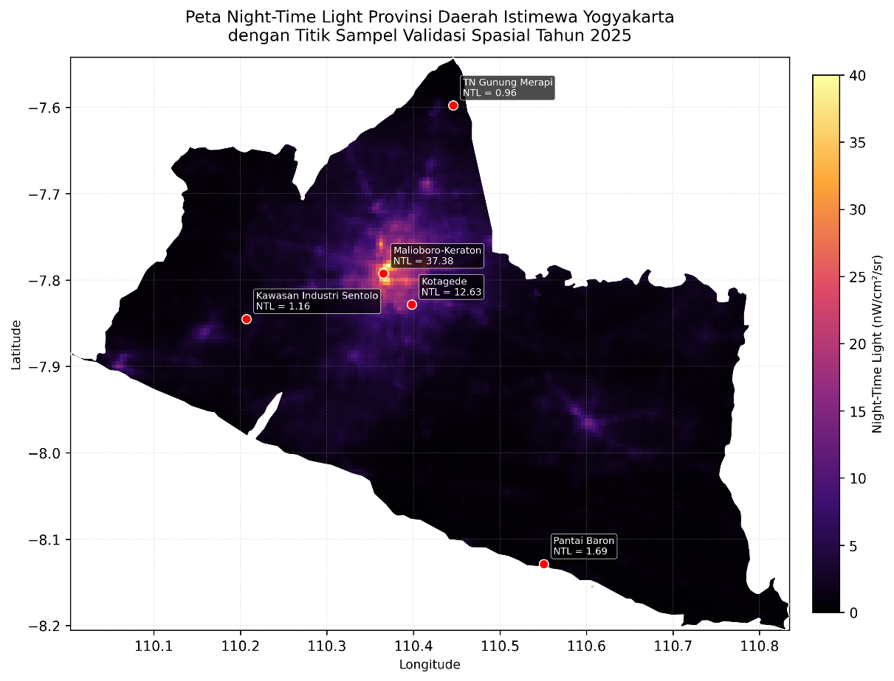
Sumber: Google Earth Engine.
- Peta night-time light provinsi daerah istimewa Yogyakarta 2025.
Gambar 12. menyajikan peta intensitas cahaya malam Provinsi DIY tahun 2025 beserta lima titik sampel yang mewakili karakteristik tutupan lahan berbeda. Titik yang mewakili kawasan wisata dan perkotaan padat, yaitu Malioboro-Keraton, menunjukkan nilai NTL tertinggi sebesar 37,376, jauh di atas keempat titik lainnya. Titik pada kawasan permukiman padat, yaitu Kotagede, mencatat nilai sebesar 12,631, juga jauh lebih tinggi dibandingkan tiga titik sisanya. Sebagai pembanding, titik pada kawasan minim aktivitas, yaitu TN Gunung Merapi, hanya menunjukkan nilai sebesar 0,959, terendah di antara kelima titik. Pola pada ketiga titik ini konsisten secara fisik dengan kondisi tutupan lahan yang tampak pada citra dasar, yaitu nilai NTL yang jauh lebih tinggi pada kawasan yang padat dan aktif dibandingkan kawasan bervegetasi.
Dua titik lainnya menunjukkan pola yang perlu dicermati lebih lanjut. Titik pada kawasan industri, yaitu Kawasan Industri Sentolo, mencatat nilai sebesar 1,161, sedangkan titik pada kawasan wisata pantai, yaitu Pantai Baron, mencatat nilai sebesar 1,692, keduanya jauh lebih rendah dibandingkan Malioboro-Keraton dan Kotagede, dan Kawasan Industri Sentolo bahkan berada di bawah Pantai Baron, berlawanan dengan ekspektasi bahwa kawasan industri seharusnya lebih terang dibandingkan kawasan pesisir yang minim bangunan. Penyimpangan ini kemungkinan besar mencerminkan karakteristik kedua lokasi dibandingkan kegagalan NTL sebagai indikator: Kawasan Industri Sentolo tergolong kawasan industri yang masih dalam tahap pengembangan dengan tingkat pembangunan fisik yang belum padat, sehingga penerangan malam harinya belum setara kawasan industri yang telah beroperasi penuh, sedangkan Pantai Baron sebagai destinasi wisata aktif memiliki fasilitas akomodasi, warung, dan penerangan area parkir yang tetap menyala pada malam hari meskipun kawasannya secara keseluruhan tidak padat bangunan.
Secara umum, kelima titik sampel menunjukkan bahwa NTL cukup peka membedakan kawasan yang sangat padat dan aktif dari kawasan yang minim aktivitas, tetapi kurang mampu membedakan secara tajam antara aktivitas industri tahap awal dan aktivitas wisata skala kecil pada kawasan dengan kepadatan bangunan rendah, sebagaimana ditunjukkan oleh nilai Kawasan Industri Sentolo dan Pantai Baron yang berdekatan. Temuan ini menjadi salah satu keterbatasan validasi spasial yang dinyatakan secara terbuka, sekaligus melengkapi validasi temporal pada Gambar 11. dan pengujian korelasi numerik pada Subbab 3.5.1.
    - Estimasi Lahan Terbangun
Luas lahan terbangun diestimasi dari produk klasifikasi penutup lahan Dynamic World (Brown et al., 2022) untuk periode 2016 sampai 2025, dengan mengambil kelas built pada wilayah administratif DIY. Nilai untuk 2015 diperoleh melalui ekstrapolasi mundur mengikuti tren log-linear 2016 sampai 2025, dan nilai imputasi tersebut tidak digunakan dalam penurunan parameter mana pun.
Seri yang dihasilkan mengandung derau yang cukup besar. Luas lahan terbangun tercatat mencapai puncaknya pada 2023 sebesar 75.624 hektar, kemudian menurun menjadi 55.030 hektar pada 2025. Penyusutan sebesar 27 persen dalam dua tahun tidak mungkin terjadi pada lahan terbangun secara fisik, sehingga penurunan tersebut lebih mungkin berasal dari ketidakstabilan hasil klasifikasi citra.
      - Uji Akurasi Klasifikasi
Kelayakan kelas built Dynamic World diperiksa melalui uji akurasi klasifikasi terhadap 200 titik sampel berstratifikasi (100 titik per kelas prediksi), dibandingkan dengan label rujukan hasil interpretasi visual citra resolusi tinggi. Hasilnya disajikan pada Tabel 31 dan matriks konfusi pada Tabel 32.
- Hasil Uji Akurasi Klasifikasi Lahan Terbangun Dynamic World 2025
Metrik | Nilai | IK 95%
(1) | (2) | (3)
Jumlah titik sampel | 200 | -
Overall Accuracy (tak terbobot) | 80,50% | [74,46%, 85,39%]
Overall Accuracy (terbobot luas) | 89,95% | [86,05%, 93,85%]
User's Accuracy - Terbangun | 66,00% | [56,67%, 75,33%]
User's Accuracy - Bukan terbangun | 95,00% | [90,71%, 99,29%]
Producer's Accuracy - Terbangun | 73,58% | [56,66%, 90,50%]
Producer's Accuracy - Bukan terbangun | 92,98% | [91,16%, 94,80%]
F1-score kelas terbangun | 77,19% | -
Koefisien Kappa | 0,6100 | [0,5002, 0,7198]
Sumber: Data, diolah.
- Matriks Konfusi Klasifikasi Lahan Terbangun 2025 (jumlah titik)
Peta \ Rujukan | Bukan terbangun | Terbangun
(1) | (2) | (3)
Bukan terbangun | 95 | 5
Terbangun | 34 | 66
Sumber: Data, diolah.
Akurasi keseluruhan terbobot luas sebesar 89,95 persen dengan koefisien Kappa 0,61 tergolong kesepakatan kuat menurut kriteria Landis dan Koch (1977). Kesalahan klasifikasi didominasi oleh komisi (34 titik peta terbangun yang rujukannya bukan terbangun) dibandingkan omisi (5 titik), konsisten dengan user's accuracy kelas terbangun yang jauh lebih rendah (66,00%) dibandingkan producer's accuracy-nya (73,58%); artinya model DW lebih sering salah menandai lahan sebagai terbangun daripada melewatkan lahan yang sebenarnya terbangun. Pola ini berbalik pada perhitungan tak terbobot, dengan producer's accuracy kelas terbangun mencapai 92,96 persen dan kelas bukan terbangun hanya 73,64 persen; perbedaan tajam ini terjadi karena sampel diambil proporsional terhadap kelas prediksi (50:50), sedangkan luas sesungguhnya didominasi kelas bukan terbangun (82,58% dari total wilayah), sehingga pembobotan luas menurut Olofsson et al. (2014) diperlukan agar estimasi akurasi tidak bias terhadap kelas minoritas.
Pemeriksaan sebaran kesalahan menurut probabilitas kelas built menunjukkan bahwa kesalahan terkonsentrasi pada titik dengan probabilitas mendekati ambang klasifikasi 0,5. Titik yang salah klasifikasi memiliki rata-rata probabilitas 0,574, jauh lebih dekat ke ambang dibandingkan titik yang benar (rata-rata 0,330). Akurasi pada selang probabilitas 0,5–0,6 hanya 52,0 persen, jauh di bawah akurasi pada selang probabilitas rendah (0–0,25) yang mencapai 97,7 persen. Pemeriksaan manual pada beberapa titik yang salah klasifikasi menunjukkan pola kesalahan yang sistematis pada tepi objek, misalnya titik pada tepi badan jalan dengan perkerasan yang hanya menutupi sebagian kecil piksel, mengindikasikan bahwa sebagian besar kesalahan berasal dari piksel campuran pada batas antarkelas tutupan lahan, bukan kesalahan klasifikasi yang acak.
Kepekaan pemilihan ambang turut diperiksa pada rentang 0,30 sampai 0,95; F1-score tertinggi diperoleh pada ambang sekitar 0,40–0,45, sedikit di bawah ambang baku 0,50 yang dipakai. Selisih ini tidak digunakan untuk mengubah ambang klasifikasi guna menghindari penyesuaian berlebih terhadap sampel rujukan yang jumlahnya terbatas, sehingga ambang baku 0,50 tetap dipertahankan.
      - Diagnosis Ketidakstabilan Temporal
Diagnosis ketidakstabilan temporal mengonfirmasi dugaan pada Subbab 3.5.2: korelasi antara luas lahan terbangun dan jumlah observasi per piksel signifikan, sedangkan korelasi antara jumlah observasi dan tahun tidak signifikan, sehingga syarat keabsahan penyesuaian kovariat terpenuhi. Setelah penyesuaian, korelasi antara luas dan jumlah observasi mendekati nol dan simpangan baku perubahan tahunan menurun, menunjukkan bahwa sebagian besar fluktuasi tajam pada seri mentah, termasuk puncak pada 2023 dan penurunan tajam menuju 2025, merupakan artefak intensitas pengamatan, bukan perubahan lahan yang sesungguhnya. Meskipun demikian, nilai luas yang dipakai sebagai data masukan model tetap nilai mentah sebagaimana ditetapkan pada Subbab 3.5.2, dengan dua pertimbangan. Pertama, nilai tahun dasar 2025 telah menjadi acuan bagi penurunan parameter lain yang dinormalisasi terhadap tahun tersebut, termasuk Rasio Daya Dukung Lahan Referensi, dan telah menjadi dasar seluruh tahapan kalibrasi (Tahap 0 sampai 4) yang telah dinyatakan final pada Subbab 4.6; penggantian nilai pada tahap ini akan mengharuskan pengulangan seluruh protokol kalibrasi tanpa jaminan perbaikan yang sepadan. Kedua, nilai terkoreksi sendiri merupakan hasil model regresi dengan asumsi dan ketidakpastiannya sendiri, sehingga tidak diperlakukan sebagai kebenaran lapangan yang lebih sahih dibandingkan luas peta apa adanya, melainkan sebagai alat diagnostik untuk menjelaskan sumber derau pada seri data.
      - Validasi Temporal dan Spasial
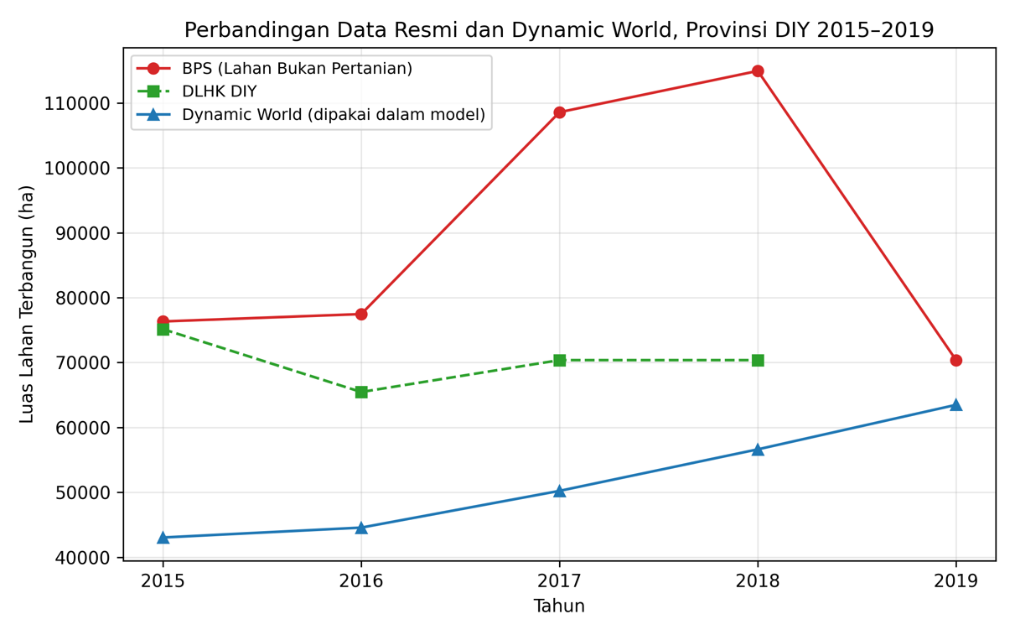
Sumber: Data, diolah.
Perbandingan data statistik resmi dan dynamic world, provinsi daerah istimewa Yogyakarta.
Gambar 13. menyandingkan seri Dynamic World dengan dua sumber data resmi yang tersedia pada rentang tahun yang tumpang tindih, yaitu data BPS kategori Lahan Bukan Pertanian dan data DLHK DIY, untuk periode 2015–2019. Kedua sumber resmi menunjukkan fluktuasi tajam yang tidak sejalan satu sama lain: data BPS naik 40,2 persen dari 2016 ke 2017, kemudian turun 38,8 persen dari 2018 ke 2019, sedangkan data DLHK menurun 12,9 persen dari 2015 ke 2016 sebelum naik kembali pada tahun-tahun berikutnya. Sebaliknya, seri Dynamic World pada rentang tahun yang sama naik secara konsisten sekitar 12–13 persen per tahun tanpa pembalikan arah. Perbandingan ini memperkuat alasan pemilihan Dynamic World sebagai sumber data lahan terbangun: kedua sumber resmi yang tersedia justru menunjukkan inkonsistensi antartahun yang lebih parah dan bahkan tidak sejalan satu sama lain, sehingga tidak layak dijadikan pembanding kebenaran maupun dipakai langsung sebagai data model.
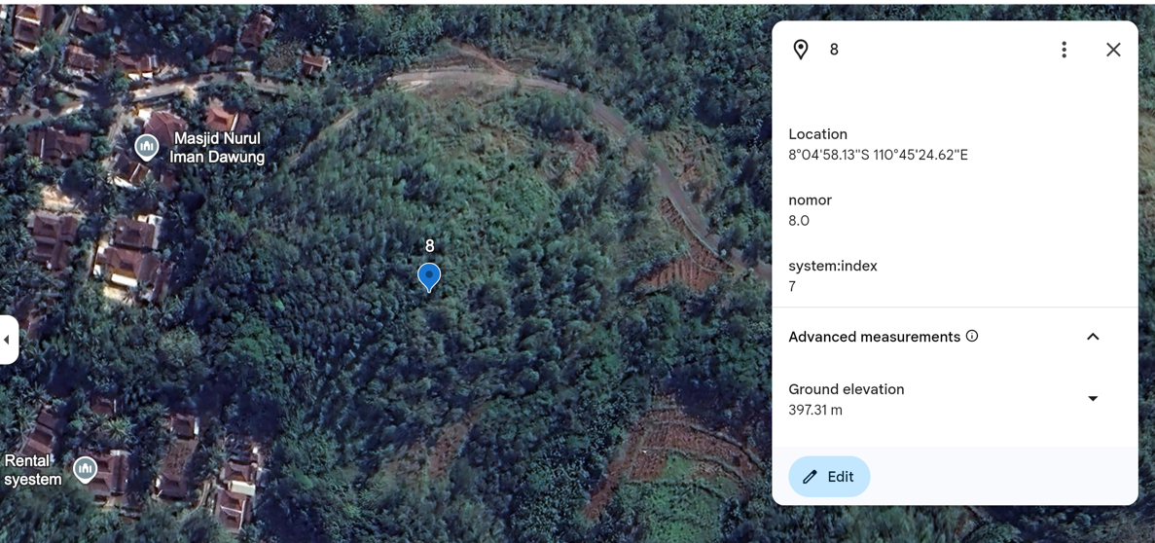
Sumber: Data, diolah.
- Sampel dengan klasifikasi bukan area terbangun
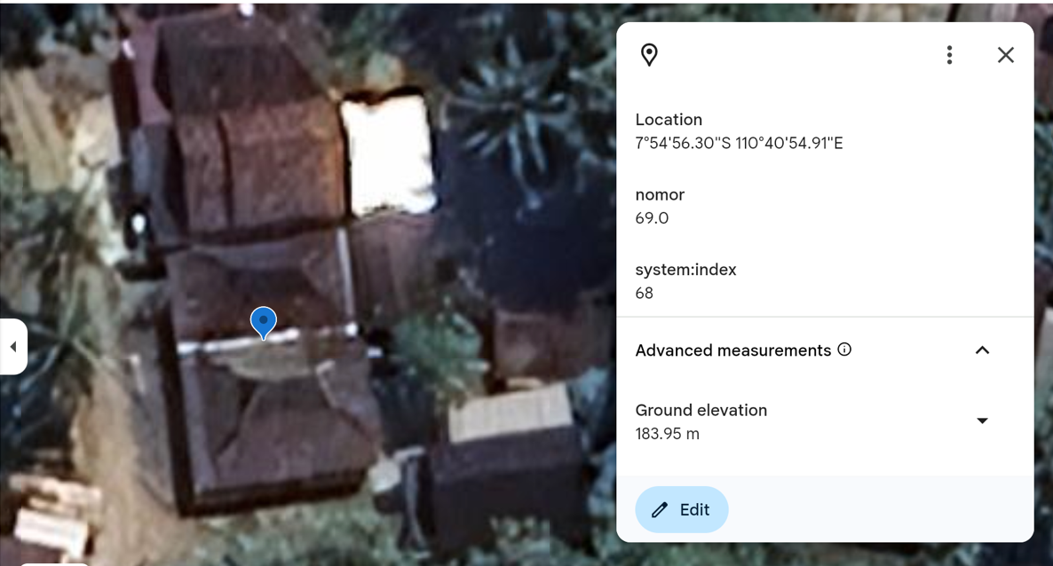
Sumber: Data, diolah.
- Sampel dengan klasifikasi area terbangun
Gambar 14. Dan Gambar 15. merupakan beberapa titik sampel dari uji akurasi klasifikasi beserta kondisi tutupan lahan pada citra resolusi tinggi di provinsi daerah istimewa yogyakara. Titik-titik yang terklasifikasi tepat pada kawasan yang jelas terbangun maupun jelas bervegetasi menunjukkan kesesuaian visual yang baik antara kelas prediksi dan kondisi lapangan. Sebaliknya, titik yang salah klasifikasi, misalnya titik pada tepi badan jalan dengan perkerasan yang hanya menutupi sekitar 7 dari 10 meter piksel, menunjukkan bahwa kesalahan terjadi pada piksel campuran di batas objek, bukan pada interior kawasan yang tutupan lahannya homogen. Validasi spasial ini melengkapi validasi temporal pada Gambar 13. dan uji akurasi numerik pada Tabel 31, dengan menunjukkan bahwa kesalahan model bersifat sistematis pada tepi objek dan bukan kesalahan acak yang menyebar merata di seluruh wilayah.
  - Formulasi dan Parametisasi Model
    - Persamaan Stock
Persamaan model disusun mengikuti prinsip bahwa setiap stok merupakan integrasi dari selisih aliran masuk dan aliran keluar. Subsistem wisatawan dirumuskan sebagai berikut:
$$Jumlah Wisatawan =$$ | $$Laju kedatangan Wisatawan-Laju Penurunan wisatawan$$
$$Laju Kedatangan wisatawan=$$ | $$Jumlah Wisatawan × Laju Pertumbuhan Eksternal × Daya Tarik Destinasi Wisata$$
$$Laju Penurunan Wisatawan =$$ | $$Jumlah Wisatawan × Laju Penurunan Dasar$$
Daya Tarik Destinasi Wisata merupakan indeks tak berdimensi yang dinormalisasi terhadap kondisi tahun dasar, dirumuskan sebagai:
$$Daya tarik=$$ | $$bobot ODTW× MIN(batas maksimum efek ODTW,$$
 | $${\left(\frac{jumlah ODTW}{ODTW referensi}\right)}^{Elastisitas})+bobot kepadatan$$
 | $$× Min\left(1,\frac{kepadatan referensi}{kepadatan wisatawan}\right)+bobot daya dukung lahan$$
 | $$×\left(\frac{rasio daya dukung lahan}{rasio daya dukung lahan referensi}\right)$$
Pembatasan pada komponen ODTW dan komponen kepadatan merupakan hasil perbaikan struktur setelah uji kondisi ekstrem, sebagaimana dibahas pada Subbab 4.4.5, agar kedua komponen tidak mendorong pertumbuhan daya tarik tanpa batas.
Subsistem akomodasi menghubungkan permintaan kamar dengan kapasitas yang tersedia:
$$Jumlah Hotel \\ dan Akomodasi$$ | $$=$$ | $$Laju Konstruksi Hotel dan Akomodasi - Laju Demolisi Hotel dan Akomodasi$$
$$Laju Demolisi Hotel \\ dan Akomodasi$$ | $$=$$ | $$Jumlah Hotel dan Akomodasi \\ × Laju Demolisi Dasar$$
$$Laju Konstruksi Hotel \\ dan Akomodasi$$ | $$=$$ | $$Investasi Sektor Pariwisata × Sensitivitas Konstruksi terhadap TPK × MAX(0, Rasio Permintaan terhadap Kapasitas Kamar - TPK Ambang)$$
$$Rasio Permintaan \\ terhadap Kapasitas \\ Kamar$$ | $$=$$ | $$\frac{\text{Total Malam Menginap}}{\text{Tingkat Penghunian Ganda Kamar}} \\ ÷ (Jumlah Hotel dan Akomodasi \\ × Rata-rata Kamar per Unit Akomodasi \\ × Malam Tersedia per Kamar)$$
Laju konstruksi akomodasi hanya berjalan apabila rasio permintaan melampaui ambang tertentu, mengikuti gagasan natural occupancy rate dalam literatur pasar properti (Wheaton & Rossoff, 1998).
Rasio Permintaan terhadap Kapasitas Kamar dihitung dari total malam menginap dibagi tingkat penghunian ganda, kemudian dibandingkan dengan kapasitas yang merupakan perkalian jumlah unit akomodasi, rata-rata kamar per unit, dan malam tersedia per kamar. Laju konstruksi akomodasi hanya berjalan apabila rasio permintaan melampaui ambang tertentu, mengikuti gagasan natural occupancy rate dalam literatur pasar properti (Wheaton & Rossoff, 1998).
Subsistem atraksi wisata dirumuskan sebagai:
$$Jumlah Objek Daya = \\ Tarik Wisata$$ | $$Laju Pembangunan ODTW \\ - Laju Penutupan ODTW$$
$$Laju Pembangunan ODTW =$$ | $$(Investasi Sektor Pariwisata \\ × Sensitivitas ODTW terhadap Investasi) \\ + Laju Pembangunan ODTW Non Investasi$$
$$Laju Penutupan ODTW =$$ | $$Jumlah Objek Daya Tarik Wisata × Laju Penutupan Dasar ODTW$$
Pemisahan komponen investasi dan non-investasi merepresentasikan dua jalur pembangunan atraksi yang berbeda, yaitu pengembangan oleh investor swasta dan oleh pemerintah/masyarakat, yang diturunkan dari identitas stok-flow ODTW 2015–2025.
Subsistem tenaga kerja mengikuti struktur goal-seeking (Sterman, 2000):
$$Jumlah TK Pariwisata =$$ | $$Laju Penyerapan TK Pariwisata - Laju Keluar TK Pariwisata$$
$$Tenaga Kerja Dibutuhkan =$$ | $$PDRB Sektor Pariwisata × Intensitas Tenaga Kerja$$
$$laju penerapan TK pariwisata=$$ | $$MAX(0, Laju Keluar TK Pariwisata \\ +\left(Tenaga Kerja Dibutuhkan - Tenaga Kerja Pariwisata\right) \\ ÷ Waktu Penyesuaian TK)$$
$$Laju Keluar TK Pariwisata =$$ | $$Tenaga Kerja Pariwisata × Laju Keluar Dasar Tenaga Kerja$$
Intensitas Tenaga Kerja diformulasikan menurun secara eksponensial terhadap waktu untuk merepresentasikan kenaikan produktivitas, dengan tahun dasar 2025 sebagai titik acuan.
Subsistem lahan dirumuskan sebagai akumulasi tanpa aliran keluar:
$$Lahan Terbangun =$$ | $$Laju Konversi Lahan Pariwisata + Laju Konversi Lahan Non-Pariwisata$$
$$Rasio Daya Dukung Lahan =$$ | $$\max\left(0,1-\frac{\text{Lahan Terbangun}}{\text{Luas Lahan Tersedia}}\right)$$
$$Laju Konversi = \\ Lahan Non-Pariwisata$$ | $$Laju Konversi Dasar × Lahan Terbangun × Rasio Daya Dukung Lahan$$
Kedua jalur konversi ini merepresentasikan tekanan pembangunan yang berasal dari aktivitas pariwisata dan dari luar aktivitas pariwisata, dengan Kebijakan Konservasi Lahan sebagai mekanisme pembatas yang diperoleh dari perbaikan struktur pada uji kondisi ekstrem.
    - Penetapan Parameter
      - Parameter Berbasis Data Statistik Resmi
Nilai parameter kelompok ini disajikan pada Tabel 33.
- Nilai parameter berbasis data statistik resmi
Parameter | Satuan | Nilai
(1) | (2) | (4)
Pengeluaran per Kunjungan | Miliar Rp/Kunjungan | 0,00272021
Rasio Nilai Tambah Pariwisata | Dmnl | 0,153094
Rasio Investasi terhadap PDRB | Dmnl | 0,0488174
Proporsi Wisatawan Menginap | Dmnl | 0,2058
Rata-rata Lama Menginap Tamu | Malam/Kunjungan | 1,427
Tingkat Penghunian Ganda Kamar | Dmnl | 2,07
Rata-rata Kamar per Unit Akomodasi | Kamar/Unit akomodasi | 21,4168
Malam Tersedia per Kamar | Malam/Kamar | 329,03
Luas Lahan Tersedia | Hektar | 317.036
Intensitas Tenaga Kerja Awal | Jiwa/Miliar Rp | 21,5366
Laju Kenaikan Produktivitas | 1/Tahun | 0,0110205
Sumber: Data, diolah.
Pengeluaran per Kunjungan bernilai 0,00272021 miliar rupiah per kunjungan, dihitung dari data tahun dasar sesuai persamaan (1). Nilai tahun dasar dipilih, bukan rata-rata multi-tahun, karena seri 2019–2025 menunjukkan koefisien variasi tinggi sebesar 27,9 persen sehingga kurang stabil untuk dirata-ratakan.
Rasio Nilai Tambah Pariwisata bernilai 0,153094, diperoleh dari PDRB Sektor Pariwisata 2025 dibagi Pengeluaran Wisatawan 2025 sesuai persamaan (3).
Rasio Investasi terhadap PDRB bernilai 0,0488174, dihitung dari jumlah kumulatif investasi dan PDRB 2015–2025 sesuai persamaan (5). Perhitungan kumulatif dipilih karena rasio tahunannya berfluktuasi tajam dengan koefisien variasi 52 persen mengikuti siklus investasi yang tidak merata setiap tahun.
Proporsi Wisatawan Menginap bernilai 0,2058 pada tahun dasar 2025, jauh di bawah nilai 2019 sebesar 0,4389. Fluktuasi besar antartahun ini menjadi keterbatasan, karena nilai tahun dasar tidak mewakili rata-rata historis; hal ini turut menjelaskan sebagian ketidaksesuaian pada uji perilaku model penuh (Subbab 4.5.3).
Rata-rata Lama Menginap Tamu bernilai 1,427 malam per kunjungan, dengan koefisien variasi rendah sebesar 3,7 persen pada 2019–2025, sehingga penggunaan nilai tahun dasar tunggal lebih dapat dipertanggungjawabkan dibandingkan dua parameter sebelumnya.
Tingkat Penghunian Ganda Kamar bernilai 2,07, dengan koefisien variasi 1,8 persen, menjadikannya salah satu parameter paling stabil dalam kelompok ini.
Rata-rata Kamar per Unit Akomodasi bernilai 21,4168 kamar per unit, dari 49.066 kamar dibagi 2.291 unit akomodasi pada 2025.
Malam Tersedia per Kamar bernilai 329,03 malam per kamar, di bawah nilai konseptual 365 hari penuh. Selisih ini mencerminkan pola operasional yang tidak mencapai kapasitas penuh sepanjang tahun, kemungkinan karena renovasi atau perbedaan definisi periode operasional dalam survei BPS.
Luas Lahan Tersedia bernilai tetap 317.036 hektar, setara 3.170 kilometer persegi, sesuai luas wilayah administratif Provinsi DIY.
Intensitas Tenaga Kerja Awal bernilai 21,5366 jiwa per miliar rupiah, dari 364.994 tenaga kerja dibagi PDRB 16.947,62 miliar rupiah pada 2025.
Laju Kenaikan Produktivitas bernilai 0,0110205 per tahun, hasil regresi log-linear pada persamaan (15). Nilai ini diekstrapolasi hingga 2050, sehingga keterbatasannya adalah asumsi bahwa pola penurunan intensitas tenaga kerja historis tetap berlaku pada horizon proyeksi, sejalan dengan catatan Kapsos (2005) bahwa hubungan output dan kesempatan kerja bersifat korelasi historis, bukan hubungan kausal tetap.
      - Parameter Hasil Penurunan Identitas Stock-Flow
Nilai kedelapan parameter kelompok ini disajikan pada Tabel 34.
- Nilai parameter hasil penurunan identitas stock-flow.
Parameter | Satuan | Nilai
(1) | (2) | (4)
Laju Pertumbuhan Eksternal | 1/Tahun | 0,27726
Laju Penurunan Dasar | 1/Tahun | 0,207945
Sensitivitas Konstruksi terhadap TPK | Unit akomodasi/(Miliar Rp·Dmnl·Tahun) | 2,31385
TPK Ambang | Dmnl | 0,275
Sensitivitas ODTW terhadap Investasi | Unit/(Miliar Rp·Tahun) | 0,010519
Laju Pembangunan ODTW Non Investasi | Unit/Tahun | 5,4272
Laju Penutupan Dasar ODTW | 1/Tahun | 0,04993
Laju Konversi Dasar | 1/Tahun | 0,0436052
Sumber: Data, diolah.
Laju Pertumbuhan Eksternal dan Laju Penurunan Dasar. Pertumbuhan wisatawan 2024–2025 (g) bernilai 0,06716, dan indeks Daya Tarik 2024 bernilai 0,99223. Dengan rasio LPD terhadap LPE sebesar 0,75, persamaan (20) menghasilkan LPE = 0,06716 ÷ (0,99223 − 0,75) = 0,27726, dan LPD = 0,75 × 0,27726 = 0,207945.
Nilai ini merupakan koreksi terhadap penurunan awal sebesar 0,26864 dan 0,20148, yang keliru mengasumsikan indeks Daya Tarik 2024 bernilai satu. Koreksi ini bersifat perbaikan konsistensi matematis terhadap metode integrasi Euler yang digunakan model, bukan hasil kalibrasi. Dampaknya terhadap simulasi dasar adalah kenaikan sekitar 1,6 persen pada Jumlah Wisatawan 2050.
Rasio 0,75 adalah asumsi struktural yang tidak teridentifikasi dari data historis. Kalibrasi diagnostik pada Subbab 4.6.4 menunjukkan bahwa data hanya mengidentifikasi selisih bersih LPE dan LPD, bukan keduanya secara terpisah, dengan punggung keteridentifikasian mencakup LPE 0,26 sampai 0,80 berpasangan dengan rasio 0,60 sampai 0,86. Analisis sensitivitas pada Subbab 4.7 mengonfirmasi bahwa rasio ini adalah sumber ketidakpastian terbesar dalam model.
Sensitivitas Konstruksi terhadap TPK. Nilai 2,31385 diperoleh dari total konstruksi tersirat 2016–2025 sebesar 1.932,5 unit dibagi total sinyal investasi-TPK sebesar 835,19 (persamaan 23). Pembilang tersebut setara (2.291 − 1.165) + 0,05 × 16.130 = 1.126 + 806,5. Konstruksi tersirat menunjukkan variasi tajam antartahun, misalnya +496,9 pada 2018 yang diduga berasal dari perluasan cakupan pendataan akomodasi, +121,9 pada 2020, dan −59,6 pada 2021. Data investasi BKPM tidak mencakup UMKM maupun pendanaan pemerintah, dan konstruksi tersirat merupakan seri turunan, bukan hasil observasi langsung.
TPK Ambang. Nilai 0,275 ditetapkan dari TPK 2021 sebesar 0,2748, karena konstruksi tersirat masih positif pada TPK 2020 (0,289) dan terhenti pada TPK 2021. Uji kecocokan ambang pada rentang 0 sampai 0,45 memberikan korelasi tertinggi pada nilai ini. Keterbatasannya, nilai ini bertumpu pada dua observasi berurutan pada masa pandemi, dan meskipun terinspirasi konsep tingkat hunian alamiah, nilai tersebut jauh di bawah tingkat hunian alamiah nasional Amerika Serikat yang dilaporkan deRoos (1999) sebesar 62,9 persen, sehingga lebih tepat dipandang sebagai ambang konstruksi empiris DIY. Kalibrasi Tahap 1 mengoptimumkan nilai ini ke batas atas rentang, yaitu 0,350, dengan perbaikan fungsi tujuan 11,64 persen; namun diagnostik leave-one-year-out menunjukkan optimum ini digerakkan oleh patahan data 2018–2019, dan generalisasinya pada versi dengan COVID memburuk. Nilai turunan data 0,275 karena itu dipertahankan sesuai aturan keputusan pada Subbab 3.7.4.
Sensitivitas ODTW terhadap Investasi dan Laju Pembangunan ODTW Non Investasi. Pembangunan bruto ODTW 2016–2025 dihitung sebesar 126,478 unit dari persamaan (25): (201 − 165) + 0,04993 × 1.812 = 36 + 90,48. Dengan porsi pengelola swasta 57,09 persen dari Statistik ODTW 2024, Sensitivitas ODTW terhadap Investasi = 0,5709 × 126,478 ÷ 6.864,59 = 0,010519 (persamaan 26), dan Laju Pembangunan ODTW Non Investasi = 0,4291 × 126,478 ÷ 10 = 5,4272 unit per tahun (persamaan 27).
Sebanyak 72 persen dari nilai pembangunan bruto berasal dari asumsi laju penutupan, bukan pengamatan langsung pertambahan ODTW. Komposisi pengelola 2024 (57,09 persen swasta) diasumsikan berlaku sama pada seluruh aliran pembangunan 2016–2025, padahal komposisi tersebut menggambarkan siapa yang mengelola, bukan siapa yang membiayai. Laju Pembangunan ODTW Non Investasi mencakup Pemerintah Pusat (6,98 persen), Pemerintah Daerah (13,20 persen), BUMDes (3,61 persen), Pokdarwis (9,30 persen), dan komunitas (9,82 persen); hanya sekitar 20 persen dari porsi ini berstatus pemerintah, dan hanya 13,20 persen berada dalam kewenangan Pemerintah Daerah DIY. Karena keterbatasan ini, parameter tetap diperlakukan sebagai komponen baseline, bukan tuas kebijakan (Subbab 3.8.1).
Laju Penutupan Dasar ODTW. Distribusi lama beroperasi ODTW pada Statistik ODTW 2024 menunjukkan porsi beroperasi lebih dari 5, 10, dan 20 tahun berturut-turut 73,45 persen, 45,60 persen, dan 24,98 persen. Persamaan (30) menghasilkan (d+g) sebesar 0,0617, 0,0785, dan 0,0694 untuk ketiga ambang tersebut, dengan rata-rata 0,0699. Pertumbuhan ODTW (persamaan 31) bernilai 0,0199 per tahun, sehingga d = 0,0699 − 0,0199 = 0,04993. Nilai (d+g) bervariasi antar-ambang umur (0,062 sampai 0,079), sehingga asumsi peluang penutupan konstan hanya pendekatan; tafsiran alternatif dengan batas kelas umur berbeda memberikan nilai 0,043. Distribusi 2024 juga hanya memuat ODTW yang masih bertahan, sehingga tidak mencerminkan ODTW yang telah tutup sebelumnya.
Laju Konversi Dasar. Kemiringan regresi log-linear lahan terbangun 2016–2025 (β) bernilai 0,0348 dengan galat baku 0,0139 pada 8 derajat bebas. Rata-rata Rasio Daya Dukung Lahan pada periode yang sama bernilai 0,8121. Persamaan (34) menghasilkan k = (e^0,0348 − 1) ÷ 0,8121 = 0,0436052. Selang kepercayaan 95 persen (persamaan 35) menghasilkan batas bawah 0,0034118 dan batas atas 0,0851069, dengan rasio batas atas terhadap batas bawah sekitar 25 kali, mencerminkan ketidakpastian yang lebar.
Keterbatasan utama parameter ini adalah derau pada seri Dynamic World, yang menunjukkan penurunan 27 persen antara 2023 (75.624 hektar) dan 2025 (55.030 hektar), suatu penyusutan yang secara fisik tidak mungkin terjadi pada lahan terbangun. Kalibrasi Tahap 2 sempat mengoptimumkan nilai ini ke 0,0638662 dengan perbaikan fungsi tujuan 14,76 persen pada uji parsial, tetapi uji kompatibilitas pada Tahap 4 menunjukkan nilai tersebut memperburuk kesesuaian pada uji penuh sebesar 32,4 persen, karena perbedaan titik awal antara uji parsial (2016) dan uji penuh (2019). Nilai turunan data 0,0436052 karena itu dipertahankan.
      - Parameter Nilai Diadopsi dari Ketentuan Regulasi
- Nilai parameter diadopsi dari ketentuan regulasi
Parameter | Satuan | Nilai
(1) | (2) | (4)
Laju Demolisi Dasar | 1/Tahun | 0,05
Laju Keluar Dasar Tenaga Kerja | 1/Tahun | 0,03
Sumber: Data, diolah.
Laju Demolisi Dasar. Nilai 0,05 setara umur operasi 20 tahun, ditetapkan dari triangulasi tiga acuan. Batas bawah 0,02 (umur 50 tahun) berasal dari Permen PU 45/PRT/M/2007. Acuan tengah 0,05 (masa manfaat fiskal 20 tahun, tarif 5 persen per tahun) berasal dari UU 36/2008 Pasal 11 ayat (6), sejalan dengan proksi Laju Penutupan Dasar ODTW yang juga bernilai sekitar 0,05. Sebagai pembanding diagnostik, penurunan neto jumlah akomodasi DIY 2020–2021 sebesar 0,082 dipakai sebagai batas atas, bukan sebagai laju demolisi.
Nilai 0,05 dipilih karena berimpit dengan dua acuan independen dan berada dalam rentang 0,02–0,082. Kalibrasi Tahap 1 menguji rentang 0,02–0,08 dan tidak menemukan perbaikan yang bertahan pada uji kompatibilitas, sehingga nilai regulasi dipertahankan. Keterbatasannya, tarif penyusutan fiskal adalah konvensi akuntansi, bukan representasi langsung umur fisik atau umur operasi usaha. Sejak UU HPP, bangunan permanen yang selesai dibangun pada tahun pajak 2022 atau setelahnya dapat menggunakan masa manfaat sebenarnya bila melebihi 20 tahun, sehingga umur 20 tahun lebih tepat dipandang sebagai acuan dasar, bukan batas fisik. Acuan 50 tahun berasal dari ketentuan bangunan gedung negara, bukan akomodasi komersial. Nilai 0,05 juga jauh lebih tinggi daripada umur hotel 70 tahun (setara laju 0,014) pada Mai dan Smith (2018), sehingga strukturnya sejalan tetapi nilainya tidak sebanding, mengingat perbedaan konteks Vietnam dan Indonesia. Analisis sensitivitas pada rentang 0,02–0,08 menunjukkan lebar rentang 6,93 poin persen pada Jumlah Hotel dan hanya 0,11 poin pada Jumlah Wisatawan, sehingga pengaruh ketidakpastian ini terlokalisasi pada subsistem akomodasi.
Laju Keluar Dasar Tenaga Kerja. Usia pensiun pada 2025 adalah 59 tahun menurut Pasal 15 PP 45/2015, yang menetapkan kenaikan bertahap dari 56 tahun sampai batas 65 tahun. Dengan asumsi usia awal bekerja 25 tahun, masa kerja efektif adalah 34 tahun, dan persamaan (39) menghasilkan laju keluar dasar = 1 ÷ 34 = 0,0294, dibulatkan 0,03.
Nilai ini murni menggambarkan keluar akibat pensiun, sehingga diperlakukan sebagai batas bawah; keluar akibat berhenti atau berpindah kerja tidak tercakup. Usia awal bekerja merupakan asumsi karena statistik resmi mengenai usia rata-rata pertama kali bekerja tidak ditemukan pada sumber yang ditelusuri; namun pada pembulatan dua desimal, nilai 0,03 tetap berlaku untuk seluruh usia awal bekerja antara 20 dan 30 tahun, sehingga parameter tidak sensitif terhadap asumsi tersebut. Usia pensiun juga terus naik hingga 65 tahun pada 2043, sedangkan model memakai nilai tetap sepanjang horizon 2025–2050. Pekerja informal dan UMKM di sektor pariwisata, yang proporsinya signifikan, dapat memiliki pola keluar-masuk kerja yang berbeda dari skema pensiun formal ini.
Analisis sensitivitas pada rentang 0,03–0,10 (dan ±10 persen) menunjukkan parameter ini tidak memengaruhi satu pun dari enam variabel keluaran, karena persamaan penyerapan (41) menambahkan kembali pekerja yang keluar sehingga pergerakan stok hanya ditentukan oleh selisih terhadap kebutuhan tenaga kerja. Keterbatasan di atas karena itu tidak memengaruhi kesimpulan model.
      - Parameter Asumsi Pemodelan
- Nilai parameter asumsi pemodelan
Parameter | Satuan | Nilai
(1) | (2) | (4)
Bobot ODTW | Dmnl | 0,40
Bobot Kepadatan | Dmnl | 0,35
Bobot Daya Dukung Lahan | Dmnl | 0,25
Elastisitas Daya Tarik ODTW | Dmnl | 0,3
Batas Maksimum Efek ODTW | Dmnl | 1,5
Lahan per Hotel dan Akomodasi | Hektar/Unit akomodasi | 0,1
Lahan per ODTW | Hektar/Unit | 0,5
Waktu Penyesuaian Tenaga Kerja | Tahun | 1
Bobot ODTW, Bobot Kepadatan, dan Bobot Daya Dukung Lahan. Ketiga bobot bernilai 0,40, 0,35, dan 0,25, berjumlah satu sesuai persamaan (43). Tidak ada panel ahli, survei, maupun metode pembobotan formal seperti AHP yang mendasari besaran ini; keduanya murni asumsi peneliti. Pemilihannya mempertimbangkan kestabilan struktur pada horizon simulasi yang diperpanjang sampai 2150 (Subbab 4.8), dengan syarat kestabilan Bobot Kepadatan > 1 − LPD/LPE = 1 − 0,75 = 0,25 (persamaan 44) terpenuhi oleh nilai 0,35.
Analisis sensitivitas pada Subbab 4.7 menunjukkan Bobot Kepadatan dan Bobot ODTW menempati peringkat 3 dan 4 terhadap Jumlah Wisatawan 2050 (masing-masing 7,49 persen dan 7,27 persen pada uji ±10 persen dengan normalisasi ulang), sedangkan Bobot Daya Dukung Lahan turun ke peringkat 16 (0,51 persen). Pada rentang penuh, kombinasi bobot alternatif (0,50/0,25/0,25 dan 0,30/0,45/0,25) menghasilkan lebar rentang 48,10 poin persen pada Jumlah Wisatawan. Kombinasi 0,50/0,25/0,25 berada tepat pada batas kestabilan (persamaan 44 terpenuhi secara marjinal) dan terbukti tidak stabil pada horizon yang diperpanjang melampaui 2050, sehingga hasil pengujian kondisi ini hanya berlaku sampai tahun 2050.
Elastisitas Daya Tarik ODTW. Nilai 0,3 dipilih setelah nilai 0,5 diuji dan ditemukan stabil sampai 2050 tetapi menghasilkan perilaku yang meledak pada horizon yang diperpanjang, sehingga 0,3 dipilih untuk menjaga kestabilan jangka panjang sekaligus memenuhi syarat kestabilan pada persamaan (45). Analisis sensitivitas ±10 persen memberikan pengaruh 1,90 persen pada Jumlah Wisatawan (peringkat 12). Pada rentang penuh 0,2–0,4, lebar rentang pada Jumlah Wisatawan adalah 12,49 poin persen. Nilai 0,3 tidak memiliki dasar empiris maupun rujukan literatur yang menetapkan besarannya secara langsung.
Batas Maksimum Efek ODTW. Nilai 1,5 memenuhi syarat kestabilan pada persamaan (46): Bobot ODTW × Batas Maksimum = 0,40 × 1,5 = 0,60 < LPD/LPE = 0,75. Batas atas rentang deklarasi pada model, 1,875, sama dengan 0,75 ÷ 0,40, diperoleh langsung dari syarat kestabilan tersebut. Nilai 1,5 berarti komponen ODTW paling banyak 50 persen di atas kondisi tahun dasar. Pada simulasi dasar, komponen ODTW tahun 2050 hanya mencapai sekitar 1,20 (0,4793 ÷ 0,40), sehingga batas ini tidak pernah aktif pada skenario mana pun yang dijalankan. Analisis sensitivitas menunjukkan pengaruh 0,00 persen pada seluruh variabel keluaran, baik pada ±10 persen maupun rentang 1,25–1,875, konsisten dengan batas yang tidak aktif; fungsinya murni sebagai pengaman pada kondisi ekstrem (Subbab 4.4.5).
Lahan per Hotel dan Akomodasi. Nilai 0,1 hektar per unit akomodasi tidak diturunkan dari data maupun rujukan numerik. Sebagai pemeriksaan kewajaran internal, 0,1 hektar dengan rata-rata 21,4 kamar per unit setara sekitar 47 meter persegi per kamar; ini hanya perhitungan konsistensi, bukan tolok ukur empiris. Keterbatasannya, satu nilai dipakai untuk seluruh unit akomodasi, padahal ukuran tapak sesungguhnya sangat beragam antara hotel besar dan penginapan kecil. Analisis sensitivitas ±10 persen memberikan pengaruh 0,018 persen pada Jumlah Wisatawan (peringkat 23); pada rentang 0,05–0,20, lebar rentang 1,03 poin persen pada Lahan Terbangun.
Lahan per ODTW. Nilai 0,5 hektar per unit ditetapkan dengan mempertimbangkan kewajaran terhadap Pasal 9 ayat (1) Permen LHK P.8/2019 dan Pasal 18 PP 36/2010, yang membatasi areal sarana wisata alam paling banyak 10 persen dari luas areal izin. Nilai 0,5 hektar sejalan dengan batas tersebut apabila luas areal izin minimal sekitar 5 hektar, namun ini adalah perhitungan kewajaran oleh peneliti, bukan data luas ODTW aktual di DIY. Keterbatasannya, kedua regulasi hanya mengatur pengusahaan pariwisata alam pada suaka margasatwa, taman nasional, taman hutan raya, dan taman wisata alam, tidak mencakup ODTW jenis lain, dan batasnya berupa proporsi, bukan luas per unit. Analisis sensitivitas ±10 persen memberikan pengaruh 0,006 persen pada Jumlah Wisatawan (peringkat 26); pada rentang 0,1–2,0, lebar rentang 0,84 poin persen pada Lahan Terbangun.
Waktu Penyesuaian Tenaga Kerja. Nilai 1 tahun ditetapkan sebagai batas bawah yang layak, mengingat langkah waktu simulasi (TIME STEP) juga 1 tahun; dengan integrasi Euler, nilai di bawah langkah waktu menghasilkan overshoot pada penyesuaian. Tidak tersedia data mengenai kecepatan penyesuaian tenaga kerja pariwisata DIY, sehingga nilai ini murni asumsi. Analisis sensitivitas pada rentang 1–3 tahun menunjukkan lebar rentang 1,02 poin persen pada Tenaga Kerja Pariwisata dan 0,00 pada variabel lain, konsisten dengan sifatnya sebagai parameter lokal tanpa umpan balik ke subsistem lain.

      - Parameter Normalisasi dan Tuas Kebijakan
- Nilai parameter normalisasi dan tuas kebijakan
Parameter | Satuan | Nilai
(1) | (2) | (4)
ODTW Referensi | Unit | 201
Kepadatan Referensi | Kunjungan/Hektar | 128,363
Rasio Daya Dukung Lahan Referensi | Dmnl | 0,826425
Tahun Dasar Intensitas Tenaga Kerja | Tahun | 2025
Insentif Kebijakan | Dmnl | 0
Kebijakan Konservasi Lahan | Dmnl | 0
Sumber: BPS; Data Diolah.
Keempat nilai acuan (ODTW Referensi, Kepadatan Referensi, Rasio Daya Dukung Lahan Referensi, dan Tahun Dasar Intensitas Tenaga Kerja) ditetapkan sama dengan kondisi tahun dasar 2025 dan tidak dikalibrasi, sesuai definisinya sebagai titik normalisasi.
Meskipun berstatus nilai acuan, analisis sensitivitas pada Subbab 4.7 menunjukkan bahwa mengubah ketiga nilai referensi pertama tetap berpengaruh besar terhadap keluaran model, karena perubahannya turut menggeser indeks Daya Tarik tahun dasar dan mengubah titik mulai berlakunya efek pembatas pada masing-masing komponen. Kepadatan Referensi, misalnya, menempati peringkat 2 pada pengaruh terhadap Jumlah Wisatawan 2050 (8,61 persen pada uji +10 persen), karena nilai ini menentukan kapan efek kepadatan mulai menekan daya tarik: menaikkannya menunda tekanan tersebut. Rasio Daya Dukung Lahan Referensi menempati peringkat 5 (5,09 persen), dan ODTW Referensi peringkat 7 (3,54 persen). Ini adalah konsekuensi struktural dari peran nilai acuan dalam menentukan bentuk fungsi respons model terhadap kondisi tahun dasar, bukan indikasi bahwa nilai tersebut merupakan parameter yang tidak pasti.
Insentif Kebijakan dan Kebijakan Konservasi Lahan bernilai 0 pada kondisi dasar (BAU), dan diberi nilai berbeda pada masing-masing skenario kebijakan sebagaimana ditetapkan pada Subbab 3.8.2 dan dijalankan pada Subbab 4.9. Nilai 0,1 dan 0,3 untuk Insentif Kebijakan serta 1,0 untuk Kebijakan Konservasi Lahan pada skenario Sustainable dan Development Priority merupakan ketetapan peneliti, bukan target resmi pemerintah, dengan dasar penetapan yang diuraikan pada Subbab 3.8.2. Rentang deklarasi Insentif Kebijakan pada model adalah 0 sampai 0,5; analisis sensitivitas Bagian B (Subbab 4.7.2) hanya menguji nilai dalam rentang tersebut (0,1; 0,3; dan 0,5), dengan lebar rentang 10,35 poin persen pada Jumlah Wisatawan. Kebijakan Konservasi Lahan diuji pada rentang 0,25–1,0 dengan lebar rentang hanya 0,18 poin persen pada Jumlah Wisatawan, meskipun pada indikator Konversi Lahan Pariwisata kumulatif pengaruhnya mencapai penurunan hingga nol persen pada skenario Sustainable (Tabel 31.), menegaskan bahwa tuas ini efektif pada indikator yang tepat sasaran meski tidak terlihat pada Jumlah Wisatawan.
  - Verifikasi dan Validasi Struktur Model
Pengujian model mengikuti kerangka Barlas (1989, 1996) dan Sterman (2000), yang menempatkan uji struktur sebelum uji perilaku. Urutan tersebut dipertahankan karena kesesuaian terhadap data historis tidak bermakna apabila struktur model tidak dapat dipertanggungjawabkan.
    - Uji Kesesuaian Struktur dan Konsistensi Dimensi
Uji kesesuaian struktur dilakukan dengan menelusuri setiap variabel dan memastikan bahwa hubungan sebab akibat yang dirumuskan memiliki dasar teori atau bukti empiris. Hasil penelusuran tersebut terdokumentasi dalam tabel parameter yang memuat sumber dan landasan setiap variabel.
Uji konsistensi dimensi dilakukan dengan fasilitas Units Check dan Check Model pada Vensim, sebagaimana ditunjukkan pada Gambar 16 Pengujian tidak menemukan ketidaksesuaian satuan pada parameter mana pun.
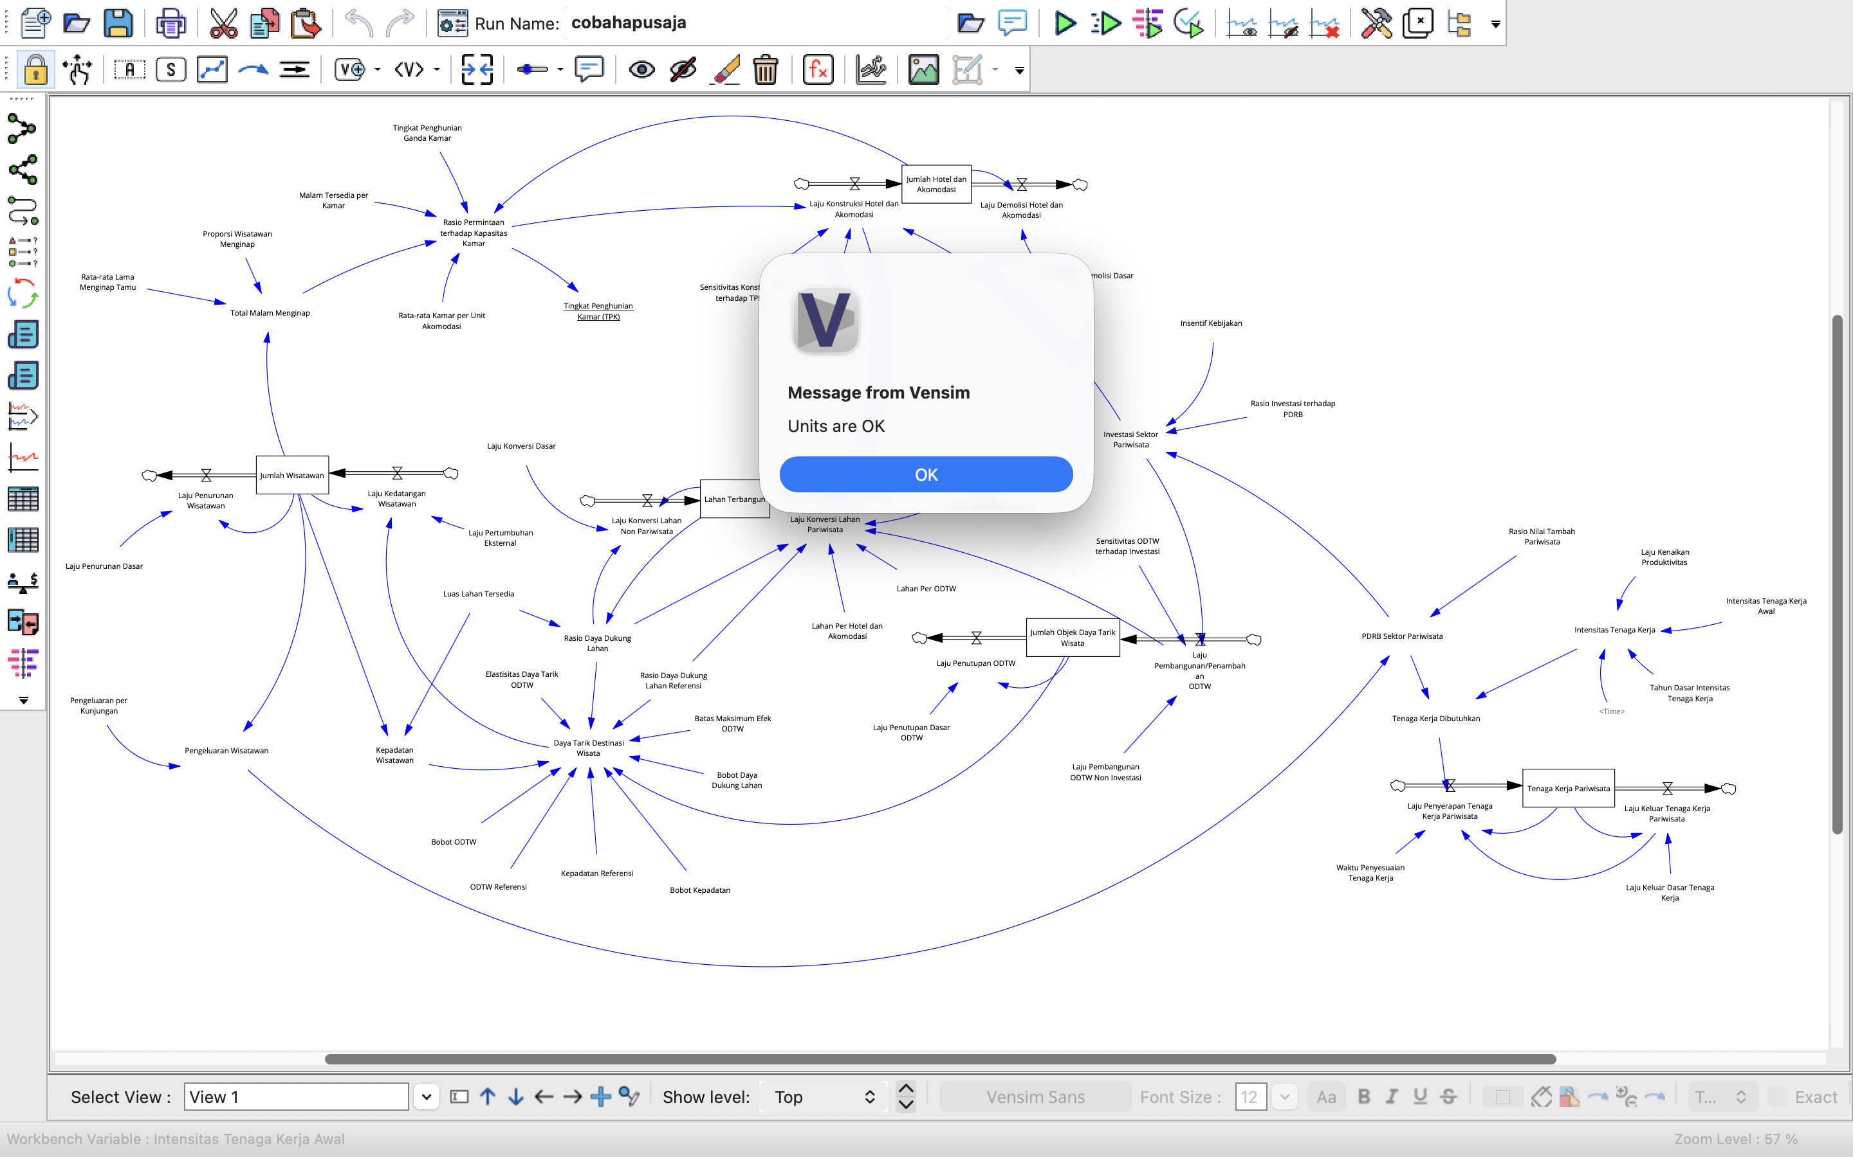
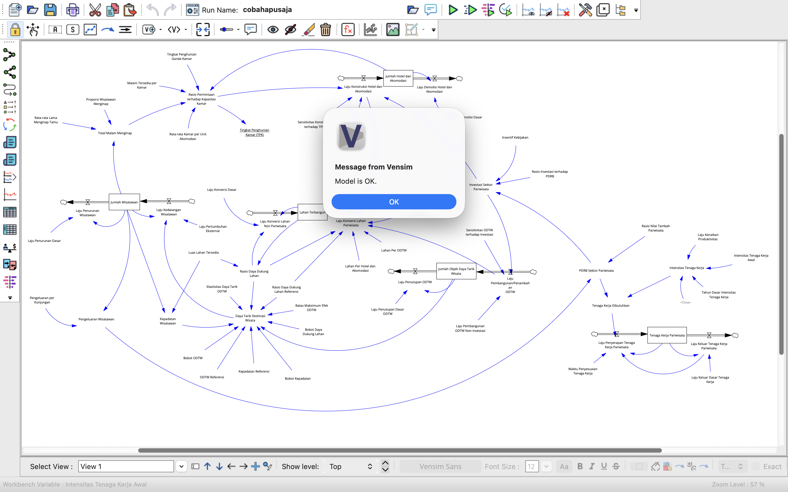
- Hasil pengujian konsistensi dimensi
    - Uji Kecukupan Batas Model
Uji kecukupan batas dilakukan dengan menyusun tabel yang memuat seluruh variabel endogen, variabel eksogen, dan aspek yang dikeluarkan beserta konsekuensinya terhadap kemampuan model. Tabel tersebut memperjelas bahwa model tidak dirancang untuk menjelaskan dinamika harga, promosi, musim, maupun guncangan eksternal, sehingga hasil model tidak boleh ditafsirkan pada ranah tersebut. Model memuat 61 variabel, terdiri atas 26 variabel endogen dan 35 variabel eksogen, sebagaimana disajikan pada Tabel 38.
- Nilai Variabel Eksogen Model
Variabel | Satuan | Nilai
(1) | (2) | (3)
Laju Pertumbuhan Eksternal | /th | 0,27726
Laju Penurunan Dasar | /th | 0,207945
Pengeluaran per Kunjungan | Miliar Rp | 0,00272
Rasio Nilai Tambah Pariwisata | Dmnl | 0,1531
Rasio Investasi terhadap PDRB | Dmnl | 0,0488
Sensitivitas Konstruksi terhadap TPK | Dmnl | 2,3139
TPK Ambang | Dmnl | 0,275
Laju Demolisi Dasar | /th | 0,05
Sensitivitas ODTW terhadap Investasi | Dmnl | 0,01052
Laju Pembangunan ODTW Non Investasi | unit/th | 5,427
Laju Penutupan Dasar ODTW | /th | 0,0499
Laju Konversi Dasar | /th | 0,0436
Lahan per Hotel dan Akomodasi | ha/unit | 0,1
Lahan per ODTW | ha/unit | 0,5
Luas Lahan Tersedia | ha | 317.036
Proporsi Wisatawan Menginap | Dmnl | 0,2058
Rata-rata Lama Menginap Tamu | malam | 1,427
Tingkat Penghunian Ganda Kamar | Dmnl | 2,07
Rata-rata Kamar per Unit Akomodasi | kamar | 21,4168
Malam Tersedia per Kamar | malam | 329,03
Bobot ODTW | Dmnl | 0,40
Bobot Kepadatan | Dmnl | 0,35
Bobot Daya Dukung Lahan | Dmnl | 0,25
Elastisitas Daya Tarik ODTW | Dmnl | 0,3
Batas Maksimum Efek ODTW | Dmnl | 1,5
ODTW Referensi | unit | 201
Kepadatan Referensi | kunjungan/ha | 128,363
Rasio Daya Dukung Lahan Referensi | Dmnl | 0,8264
Tahun Dasar Intensitas Tenaga Kerja | Tahun | 2025
Intensitas Tenaga Kerja Awal | jiwa/Miliar Rp | 21,5366
Laju Kenaikan Produktivitas | /th | 0,0110
Laju Keluar Dasar Tenaga Kerja | /th | 0,03
Waktu Penyesuaian Tenaga Kerja | tahun | 1
Insentif Kebijakan | Dmnl | 0 (BAU)
Kebijakan Konservasi Lahan | Dmnl | 0 (BAU)
Sumber: Data, diolah.
Aspek yang dikeluarkan dari batas model beserta konsekuensinya terhadap hasil disajikan pada Tabel 39.
- Aspek yang Dikeluarkan dari Batas Model
Variabel | Alasan Dikeluarkan | Konsekuensi Terhadap Hasil
(1) | (2) | (3)
Pemisahan wisman dan wisnus | Wisnus mendominasi kunjungan DIY; pemisahan menambah stok tanpa pertanyaan kebijakan berbeda | Perbedaan pola belanja dan lama tinggal tidak terlihat
Harga dan daya saing harga | Tidak ada indeks harga pariwisata tingkat provinsi | Mekanisme penyeimbang lewat harga tidak tercakup
Aksesibilitas dan kapasitas transportasi | Ditentukan kebijakan nasional, bukan kebijakan pariwisata daerah | Efeknya tersirat dalam laju pertumbuhan eksternal
Promosi, pemasaran, dan citra destinasi | Data anggaran dan efektivitas promosi tidak tersedia tahunan | Pengaruh promosi tersirat dalam laju pertumbuhan eksternal
Kualitas SDM dan sertifikasi usaha | Data tidak lengkap; fokus model pada jumlah, bukan mutu | Perbedaan mutu layanan tidak terlihat
Musim dan fluktuasi bulanan | Satuan waktu model tahunan | Okupansi puncak musim ramai tidak tergambar
Guncangan: pandemi, erupsi, gempa | Peristiwa acak di luar struktur umpan balik | Model menggambarkan lintasan tanpa guncangan
Persaingan antardestinasi | Membutuhkan model multi-destinasi | Perpindahan wisatawan ke destinasi lain tidak dimodelkan
Zonasi rinci RTRW dan kawasan lindung | Model memakai luas wilayah administratif | Daya dukung lahan cenderung terlalu longgar
Dampak lingkungan: sampah, air, emisi | Data tingkat provinsi tidak konsisten | Dimensi lingkungan hanya diwakili lahan terbangun
Daya dukung sosial budaya | Sulit diukur kuantitatif pada tingkat provinsi | Aspek sosial keberlanjutan tidak terwakili
Distribusi manfaat ekonomi | Model bekerja pada tingkat agregat | Tidak menjawab siapa penerima manfaat
Investasi pemerintah (APBN/APBD) | Data investasi memakai realisasi PMA dan PMDN | Pembangunan pemerintah masuk jalur non-investasi yang eksogen
Perpindahan tenaga kerja antarsektor | Sakernas tidak menerbitkan data perpindahan sektor | Laju keluar tenaga kerja merupakan batas bawah
Harga dan kepemilikan lahan | Tidak ada seri harga lahan tingkat provinsi | Hambatan ekonomi konversi lahan tidak dimodelkan
    - Uji Kekekalan Materi
Uji kekekalan materi memeriksa apakah setiap stok benar-benar merupakan akumulasi dari aliran yang didefinisikan, tanpa ada materi yang hilang atau muncul di luar aliran tersebut. Pemeriksaan dilakukan dengan membandingkan nilai stok tahun berikutnya terhadap nilai stok tahun berjalan ditambah aliran masuk dikurangi aliran keluar, untuk seluruh periode 2025 sampai 2049.
Sebagai contoh, pada subsistem akomodasi nilai stok tahun 2025 sebesar 2.291 unit ditambah laju konstruksi sebesar 158,17937 unit dan dikurangi laju demolisi sebesar 114,55 unit menghasilkan 2.334,62937 unit, dan angka tersebut sama persis dengan nilai stok tahun 2026 pada hasil simulasi. Pemeriksaan pada kelima stok, sebagaimana dirangkum pada Tabel 40, menghasilkan selisih nol untuk seluruh periode, sehingga model dinyatakan memenuhi prinsip kekekalan materi.
- Hasil Uji Kekekalan Materi
Stok | Inflow | Outflow | Selisih Maksimum 2025–2049 | Status
(1) | (2) | (3) | (4) | (5)
Jumlah Wisatawan | Laju Kedatangan | Laju Penurunan | ~0 | Kekal
Jumlah Hotel dan Akomodasi | Laju Konstruksi | Laju Demolisi | 0 | Kekal
Jumlah Objek Daya Tarik Wisata | Laju Pembangunan/Penambahan | Laju Penutupan | 0 | Kekal
Tenaga Kerja Pariwisata | Laju Penyerapan | Laju Keluar | 0 | Kekal
Lahan Terbangun | Laju Konversi Pariwisata + Non-Pariwisata | (tidak ada) | 0 | Kekal
Sumber: Data, diolah.
    - Uji Loop Umpan Balik
Uji loop umpan balik dilakukan dengan melumpuhkan satu loop pada satu waktu, yaitu dengan menahan variabel yang menutup loop tersebut pada nilai tahun dasar, kemudian membandingkan perilaku model terhadap simulasi dasar. Cara ini tidak mengubah struktur model karena penggantian hanya berlaku pada saat simulasi dijalankan.
- Nilai variabel tahun 2050 pada simulasi dasar dan tiap skenario pelumpuhan loop
Kondisi | Wisatawan (juta) | Hotel (unit) | ODTW (unit) | Tenaga Kerja (ribu) | Lahan (ha) | Daya Tarik
(1) | (2) | (3) | (5) | (6) | (7) | (8)
BASE (seluruh loop aktif) | 96,20 | 5.404 | 367 | 650,36 | 122.208 | 0,8132
B1 kepadatan dimatikan | 250,32 | 12.151 | 528 | 1.585,46 | 123.070 | 1,0696
Gugus daya dukung lahan dimatikan | 111,66 | 6.081 | 384 | 745,26 | 135.035 | 0,8632
R2 ekonomi-atraksi dimatikan | 80,24 | 4.671 | 201 | 549,73 | 122.109 | 0,7635
Okupansi akomodasi dimatikan | 96,23 | 4.867 | 367 | 650,56 | 122.080 | 0,8133
Goal-seeking tenaga kerja dimatikan | 96,20 | 5.404 | 367 | 364,99 | 122.208 | 0,8132
Seluruh rem dimatikan (R1 murni) | 217,37 | 10.885 | 504 | 1.399,44 | 122.930 | 1,0000
Sumber: Data, diolah.
- Selisih persentase terhadap simulasi dasar dan jangkauan dampak tiap loop
Loop yang dilumpuhkan | Wisatawan | Hotel | ODTW | Tenaga Kerja
(1) | (2) | (3) | (5) | (6)
B1 kepadatan | +160,2% | +124,8% | +43,9% | +143,8%
Gugus daya dukung lahan | +16,1% | +12,5% | +4,5% | +14,6%
R2 ekonomi dan atraksi | −16,6% | −13,6% | −45,3% | −15,5%
Okupansi akomodasi | +0,03% | −10,0% | +0,01% | +0,03%
Goal-seeking tenaga kerja | 0,0% | 0,0% | 0,0% | −43,9%
Seluruh rem dimatikan (R1 murni) | +126,0% | +101,4% | +37,2% | +115,2%
Sumber: Data, diolah.

Lanjutan Tabel 42.
Loop yang dilumpuhkan | Lahan | Daya Tarik | Variabel berubah >1%
(1) | (7) | (8) | (9)
B1 kepadatan | +0,7% | +31,5% | 5 dari 6
Gugus daya dukung lahan | +10,5% | +6,1% | 6 dari 6
R2 ekonomi dan atraksi | −0,1% | −6,1% | 5 dari 6
Okupansi akomodasi | −0,1% | +0,01% | 1 dari 6
Goal-seeking tenaga kerja | 0,0% | 0,0% | 1 dari 6
Seluruh rem dimatikan (R1 murni) | +0,6% | +23,0% | 5 dari 6
Sumber: Data, diolah.
Hasil pada Tabel 41 dan Tabel 42 menunjukkan bahwa rem kepadatan (B1) merupakan mekanisme penyeimbang terkuat dan berjangkauan sistemik, mengubah lima dari enam variabel lebih dari 1 persen. Loop R2 ekonomi dan atraksi juga berjangkauan luas (5 dari 6 variabel), tetapi dengan pola yang berbeda: dampak terbesarnya justru pada Jumlah ODTW (−45,3%), melebihi dampaknya pada Jumlah Wisatawan sendiri (−16,6%), konsisten dengan posisi R2 sebagai jalur tempat investasi mendorong pembangunan ODTW secara langsung. Gugus daya dukung lahan (B2) merupakan satu-satunya loop yang memengaruhi seluruh enam variabel, meskipun besarannya moderat (16,1 persen pada Jumlah Wisatawan), jangkauannya yang menyeluruh mencerminkan posisi lahan sebagai sumber daya bersama yang menopang subsistem akomodasi, atraksi, maupun kepadatan sekaligus. Sebaliknya, dua loop hanya memengaruhi satu variabel dan karena itu tergolong lokal: pelumpuhan loop okupansi menurunkan Jumlah Hotel dan Akomodasi 2050 dari 5.404 menjadi 4.867 unit tanpa mengubah Jumlah Wisatawan, sedangkan pelumpuhan loop goal-seeking menurunkan Tenaga Kerja Pariwisata dari 650.355 menjadi 364.994 jiwa tanpa memengaruhi variabel lain sama sekali. Ketidakterkaitan keduanya dengan variabel lain konsisten dengan dua keputusan struktural model, yaitu permintaan kamar yang tidak terlayani tidak menekan kunjungan, dan tenaga kerja diperlakukan sebagai indikator keluaran tanpa umpan balik ke subsistem lain.
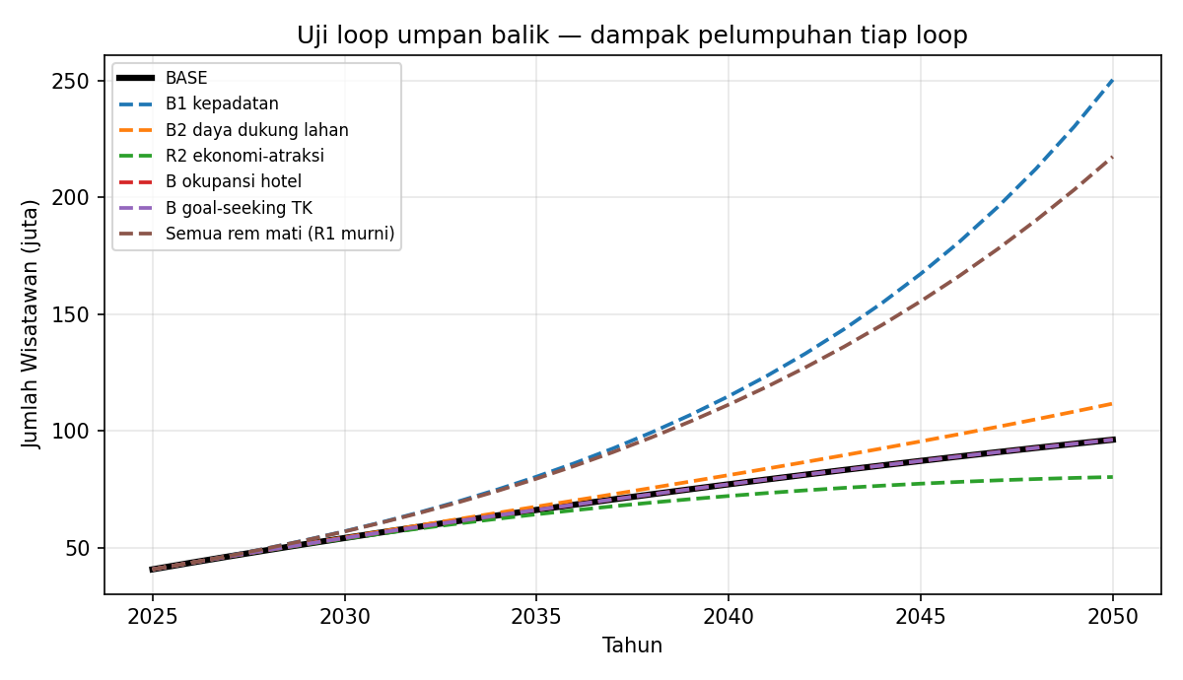
Sumber: Data, diolah.
- Lintasan Jumlah Wisatawan 2025–2050 pada keenam skenario.
Gambar 17 menunjukkan bahwa lintasan B1-dimatikan justru berakhir lebih tinggi (250,32 juta pada 2050) dibanding skenario seluruh rem dimatikan (217,37 juta), meski yang terakhir namanya terdengar lebih ekstrem. Penyebabnya terletak pada Daya Tarik Destinasi Wisata (Tabel 41), pada skenario seluruh rem dimatikan, Daya Tarik ditahan tetap pada 1,0 sepanjang simulasi sehingga pertumbuhan murni mengikuti R1, sedangkan pada skenario B1 saja yang dimatikan, loop R2 tetap aktif dan terus memperkuat Daya Tarik hingga 1,0696 pada 2050, sehingga hasil akhirnya melampaui pertumbuhan R1 murni. Temuan ini menunjukkan bahwa interaksi antarloop bersifat tidak aditif, yaitu melumpuhkan satu rem sembari membiarkan loop penguat lain tetap bekerja dapat menghasilkan pertumbuhan yang lebih besar daripada melumpuhkan seluruh mekanisme sekaligus.
Secara keseluruhan, hasil uji loop umpan balik menunjukkan bahwa keenam mekanisme yang dihipotesiskan pada CLD benar-benar berfungsi sebagaimana dirancang, dimana setiap loop balancing yang dilumpuhkan justru mempercepat pertumbuhan, dan tidak ditemukan perilaku model yang tidak dapat dijelaskan oleh keenam loop tersebut. Gambar 17 juga memperlihatkan pergeseran dominasi loop sepanjang horizon simulasi: pada tahun-tahun awal seluruh skenario masih berhimpit karena pertumbuhan didominasi loop reinforcing (R1 dan R2), sedangkan pada horizon yang lebih panjang rem kepadatan (B1) menjadi mekanisme yang paling menentukan lintasan Jumlah Wisatawan. Pola pergeseran dominasi ini lazim ditemukan pada model dengan struktur daya dukung (carrying capacity) dan memperkuat kelayakan struktur model untuk dilanjutkan ke uji kondisi ekstrem pada Subbab 4.4.5.
    - Uji Kondisi Ekstrem
Uji kondisi ekstrem menilai apakah model tetap berperilaku logis secara fisik pada nilai parameter yang jauh di luar kondisi wajar. Rancangan 17 uji yang dilakukan dengan kombinasi nilai esktrem yang mencakup kelima subsistem, parameter yang diubah, dan hipotesis untuk masing-masing disajikan pada Tabel 17 di Bab III. Penilaian dilakukan terhadap enam aturan: stok tidak boleh negatif, tingkat penghunian kamar (TPK) tidak boleh melebihi satu, rasio daya dukung lahan (RDDL) tidak boleh negatif, luas lahan terbangun tidak boleh melebihi luas wilayah, indeks Daya Tarik berada pada rentang 0 sampai 3, dan jumlah wisatawan akhir tidak melebihi lima kali simulasi dasar. Setiap uji juga dinilai terhadap hipotesis perilakunya sendiri, sehingga penilaian akhir mencakup dua hal yang berbeda: kepatuhan pada keenam aturan fisik, dan kesesuaian bentuk perilaku dengan yang diprediksikan sebelum simulasi dijalankan.
Uji ini pada awalnya menemukan empat titik struktur yang berpotensi melanggar aturan logika fisik: TPK dapat melampaui satu karena rasio permintaan terhadap kapasitas tidak dibatasi, RDDL dapat bernilai negatif karena lahan terbangun tidak dibatasi luas wilayah, dan dua komponen indeks Daya Tarik (kepadatan dan objek daya tarik wisata) dapat tumbuh tanpa batas atas. Keempat titik tersebut diperbaiki dengan menambahkan fungsi pembatas pada persamaan yang bersangkutan tanpa mengubah perilaku simulasi dasar secara berarti. Hasil pada subbab ini adalah hasil setelah seluruh perbaikan diterapkan.
- Nilai variabel tahun 2050 pada setiap uji kondisi ekstrem
Kode | Subsistem | Wisatawan (juta) | Hotel (unit) | ODTW (unit) | Tenaga Kerja (ribu)
(1) | (2) | (3) | (4) | (5) | (6)
E01 | Wisatawan | 0,12 | 683 | 149 | 175,71
E02 | Wisatawan | 6.343,72 | 254.956 | 5.179 | 35.985,56
E03 | Ekonomi | 71,56 | 635 | 134 | 170,44
E04 | Hotel | 71,56 | 635 | 134 | 493,42
E05 | Hotel | 96,27 | 6.357 | 367 | 650,79
E06 | Hotel | 96,35 | 1.821 | 367 | 651,33
E07 | Hotel | 96,38 | 635 | 367 | 651,46
E08 | ODTW | 59,62 | 3.667 | 56 | 416,04
E09 | Lahan | 47,40 | 2.846 | 286 | 326,91
E10 | Lahan | 96,43 | 5.415 | 367 | 651,81
E11 | Lahan | 96,43 | 5.415 | 367 | 651,81
E12 | Tenaga Kerja | 96,20 | 5.404 | 367 | 847,26
E13 | Tenaga Kerja | 96,20 | 5.404 | 367 | 650,36
E14 | Kebijakan | 166,59 | 11.355 | 2.143 | 1.108,34
E15 | Wisatawan | 581.801,49 | 21.542.004 | 353.870 | 3.096.262,46
E16 | ODTW | 127,78 | 6.829 | 755 | 846,35
E17 | Lahan | 111,39 | 6.070 | 384 | 743,62
Sumber: Data, diolah.
Lanjutan Tabel 43.
Kode | Subsistem | Lahan Terbangun (ha) | Wisatawan (juta) | Hotel (unit)
(1) | (2) | (7) | (8) | (9)
E01 | Wisatawan | 121.226 | 0,12 | 683
E02 | Wisatawan | 148.742 | 6.343,72 | 254.956
E03 | Ekonomi | 121.169 | 71,56 | 635
E04 | Hotel | 121.169 | 71,56 | 635
E05 | Hotel | 121.826 | 96,27 | 6.357
E06 | Hotel | 121.519 | 96,35 | 1.821
E07 | Hotel | 121.366 | 96,38 | 635
E08 | ODTW | 121.719 | 59,62 | 3.667
E09 | Lahan | 317.033 | 47,40 | 2.846
E10 | Lahan | 121.094 | 96,43 | 5.415
E11 | Lahan | 121.094 | 96,43 | 5.415
E12 | Tenaga Kerja | 122.208 | 96,20 | 5.404
E13 | Tenaga Kerja | 122.208 | 96,20 | 5.404
E14 | Kebijakan | 124.478 | 166,59 | 11.355
E15 | Wisatawan | 317.036 | 581.801,49 | 21.542.004
E16 | ODTW | 122.397 | 127,78 | 6.829
E17 | Lahan | 56.161 | 111,39 | 6.070
Sumber: Data, diolah.

- Pemeriksaan aturan logika fisik, kesesuaian hipotesis, dan status tiap uji
Kode | Subsistem | TPK maks | Rasio Permintaan maks | RDDL min | Daya Tarik min | Kesesuaian Hipotesis | Status
(1) | (2) | (3) | (4) | (5) | (6) | (7) | (8)
E01 | Wisatawan | 0,358 | 0,358 | 0,618 | 0,903 | Sesuai | Lolos
E02 | Wisatawan | 0,511 | 0,511 | 0,531 | 0,758 | Sesuai | Lolos dengan catatan
E03 | Ekonomi | 1,000 | 2,267 | 0,618 | 0,740 | Sesuai | Lolos
E04 | Hotel | 1,000 | 2,267 | 0,618 | 0,740 | Sesuai | Lolos
E05 | Hotel | 0,358 | 0,358 | 0,616 | 0,814 | Sesuai | Lolos
E06 | Hotel | 1,000 | 1,085 | 0,617 | 0,814 | Sesuai | Lolos
E07 | Hotel | 0,000 | 0,000 | 0,617 | 0,814 | Sesuai | Lolos
E08 | ODTW | 0,386 | 0,386 | 0,616 | 0,698 | Sesuai | Lolos
E09 | Lahan | 0,383 | 0,383 | 0,000 | 0,715 | Sesuai | Lolos
E10 | Lahan | 0,388 | 0,388 | 0,618 | 0,814 | Sesuai | Lolos
E11 | Lahan | 0,388 | 0,388 | 0,618 | 0,814 | Sesuai | Lolos
E12 | Tenaga Kerja | 0,388 | 0,388 | 0,615 | 0,813 | Sesuai | Lolos
E13 | Tenaga Kerja | 0,388 | 0,388 | 0,615 | 0,813 | Sesuai | Lolos
E14 | Kebijakan | 0,358 | 0,358 | 0,607 | 0,869 | Sesuai | Lolos
E15 | Wisatawan | 0,633 | 0,633 | 0,000 | 0,600 | Sesuai | Lolos dengan catatan
E16 | ODTW | 0,391 | 0,391 | 0,614 | 0,892 | Sesuai | Lolos
E17 | Lahan | 0,389 | 0,389 | 0,823 | 0,862 | Sesuai | Lolos
Sumber: Data, diolah.
Tabel 43 dan Tabel 44 menunjukkan bahwa keenam aturan fisik terpenuhi dan seluruh hipotesis perilaku terkonfirmasi di ketujuh belas uji. Tiga pola membuktikan bahwa pembatas hasil perbaikan struktur benar-benar aktif, bukan sekadar tidak pernah teruji: TPK dipatok tepat di 1,000 pada E03, E04, dan E06 meskipun Rasio Permintaan sebenarnya jauh melampauinya (hingga 2,267 pada E03/E04). RDDL menyentuh persis 0,000 pada E09 dan E15, dan indeks Daya Tarik tetap berada pada kisaran wajar (0,60–1,00) bahkan pada E01 dan E15 yang merupakan kondisi paling ekstrem dari sisi wisatawan. Konfirmasi hipotesis juga tampak pada pola yang lebih halus: E10 dan E11 menghasilkan nilai yang identik persis, sesuai hipotesis E11 yang eksplisit menyatakan hasilnya setara dengan E10. E12 dan E13 hanya mengubah Tenaga Kerja tanpa memengaruhi keempat variabel lain sama sekali, sesuai hipotesis keduanya bahwa mekanisme goal-seeking terisolasi dari subsistem lain. Dan lintasan wisatawan pada E08 memang memuncak pada tahun 2041 sebelum menurun ke nilai akhir 59,62 juta, sesuai hipotesis "memuncak lalu menurun".
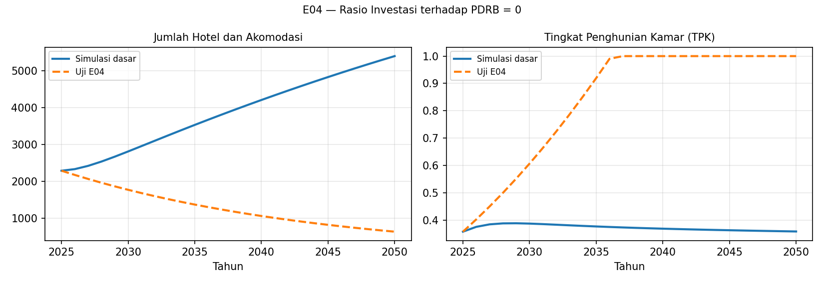
Sumber: Data, diolah.
Tingkat penghunian kamar pada uji E04 (rasio investasi terhadap PDRB dinolkan).
Gambar 18. menunjukkan TPK naik dan mendatar tepat di 1,000 sejak sekitar 2036 hingga akhir simulasi, membuktikan bahwa pembatas TPK ≤ 1 hasil perbaikan struktur bekerja sebagai batas keras.
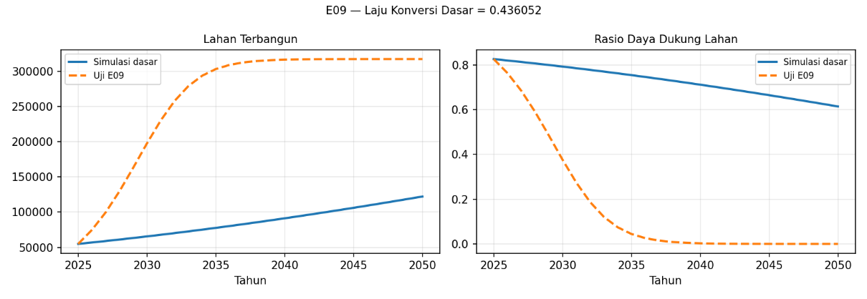
Rasio daya dukung lahan pada uji E09 (laju konversi non-pariwisata dinaikkan sepuluh kali).
Gambar 19 menunjukkan RDDL menurun landai lalu menyentuh persis nol pada akhir simulasi, dan laju konversi lahan pariwisata berhenti pada titik yang sama, menunjukkan bahwa rem daya dukung lahan menghentikan konversi tepat saat lahan tersedia habis, bukan membiarkan lahan terbangun melampaui luas wilayah.
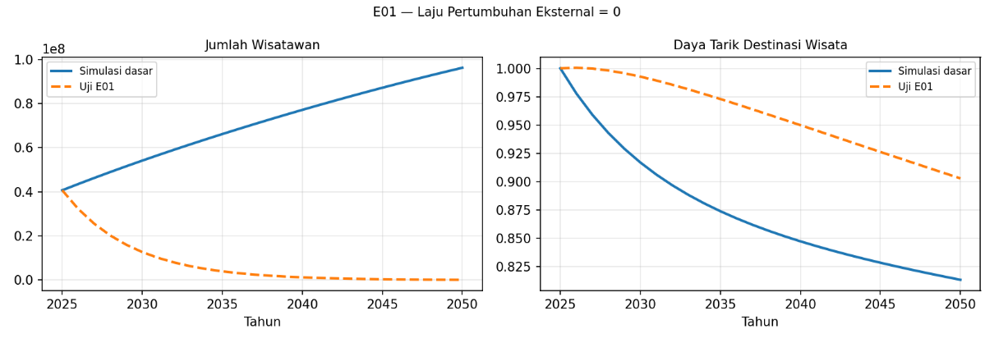
Sumber: Data, diolah.
Jumlah wisatawan dan indeks Daya Tarik pada uji E01 (tanpa pertumbuhan eksternal).
Gambar 20 menunjukkan jumlah wisatawan meluruh eksponensial mendekati nol sesuai hipotesis, sementara indeks Daya Tarik tetap terkendali pada kisaran 0,90–1,00 meskipun kepadatan wisatawan ikut mendekati nol. Tanpa pembatas pada komponen kepadatan, kondisi ini seharusnya mendorong indeks Daya Tarik melonjak jauh di atas kondisi tahun dasar. Nilai yang tetap wajar ini menjadi bukti bahwa pembatas tersebut bekerja.
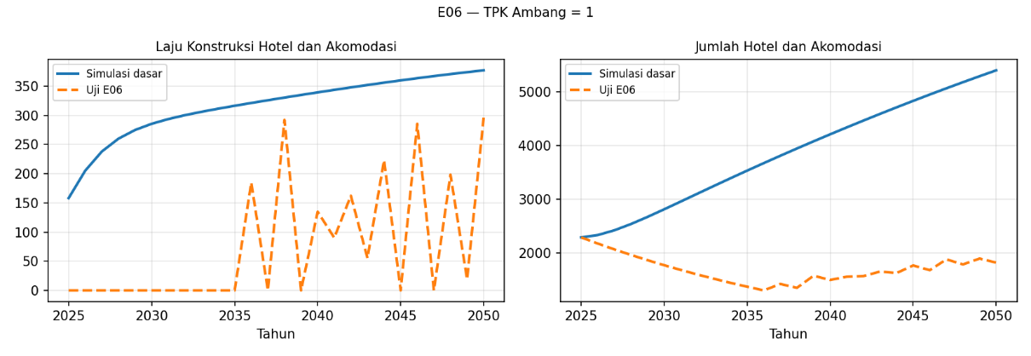
Sumber: Data, diolah.
Laju konstruksi dan jumlah hotel pada uji E06 (TPK Ambang dinaikkan ke 1).
Gambar 21 menunjukkan pola yang berbeda dari uji lain, alih-alih konvergen mulus ke suatu kondisi tetap, laju konstruksi berosilasi berulang antara nol dan puncaknya sepanjang 2035–2050, dan jumlah hotel ikut bergelombang mengikutinya. Pola ini muncul karena ambang yang dipatok setinggi kapasitas penuh membuat konstruksi hanya menyala sesaat setelah permintaan melampaui kapasitas, lalu langsung mematikan diri begitu kapasitas baru terbangun menurunkan rasio permintaan di bawah ambang, sesuai dengan hipotesis yang memprediksi konstruksi "berhenti...aktif kembali", meski bentuknya berupa siklus berulang, bukan sekali berhenti lalu stabil. Osilasi ini tidak melanggar keenam aturan logika fisik karena TPK tetap tidak pernah melebihi satu di setiap puncaknya, namun menjadi catatan bahwa nilai ambang yang ekstrem dapat memunculkan dinamika tidak stabil meski tetap berada dalam batas yang diizinkan.
Dua uji dikecualikan dari aturan kelipatan lima kali simulasi dasar, yaitu E02 (laju penurunan wisatawan dinolkan) dan E15 (laju pertumbuhan eksternal dinaikkan tiga kali), karena keduanya secara sengaja menghilangkan rem atau memperbesar pendorong pertumbuhan sehingga nilai akhir yang besar merupakan konsekuensi langsung desain uji, bukan indikasi struktur yang keliru. Pada kedua uji ini yang dinilai adalah tetap bekerjanya kelima aturan lain, bukan besaran akhirnya.
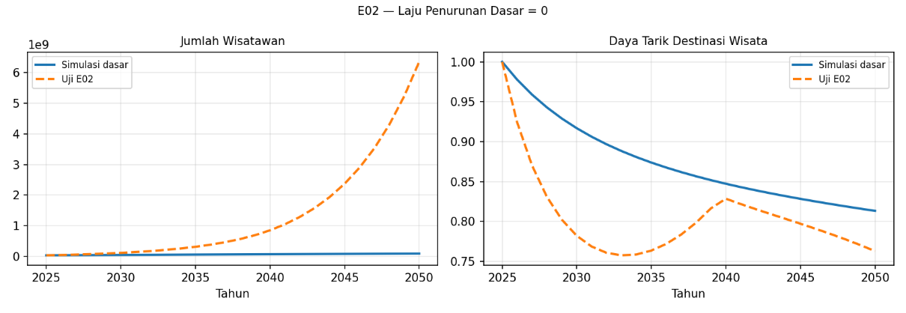
Sumber: Data, diolah.
Indeks Daya Tarik pada uji E02 (laju penurunan wisatawan dinolkan) dibandingkan simulasi dasar.
Gambar 22 menunjukkan indeks Daya Tarik tidak turun monoton, melainkan menurun tajam hingga sekitar 2033, sempat naik kembali hingga 2040, sebelum menurun lagi hingga akhir simulasi, pola tidak searah yang mencerminkan interaksi antara komponen kepadatan (yang memburuk seiring wisatawan menumpuk) dan komponen daya dukung lahan (yang membaik relatif karena laju konversi lahan ikut melambat pada periode tertentu). Meski tidak monoton, nilai indeks tetap berada dalam batas wajar (Tabel 44), menunjukkan rem-rem tersebut tetap aktif meski hilangnya rem penurunan wisatawan mengubah bentuk interaksinya.
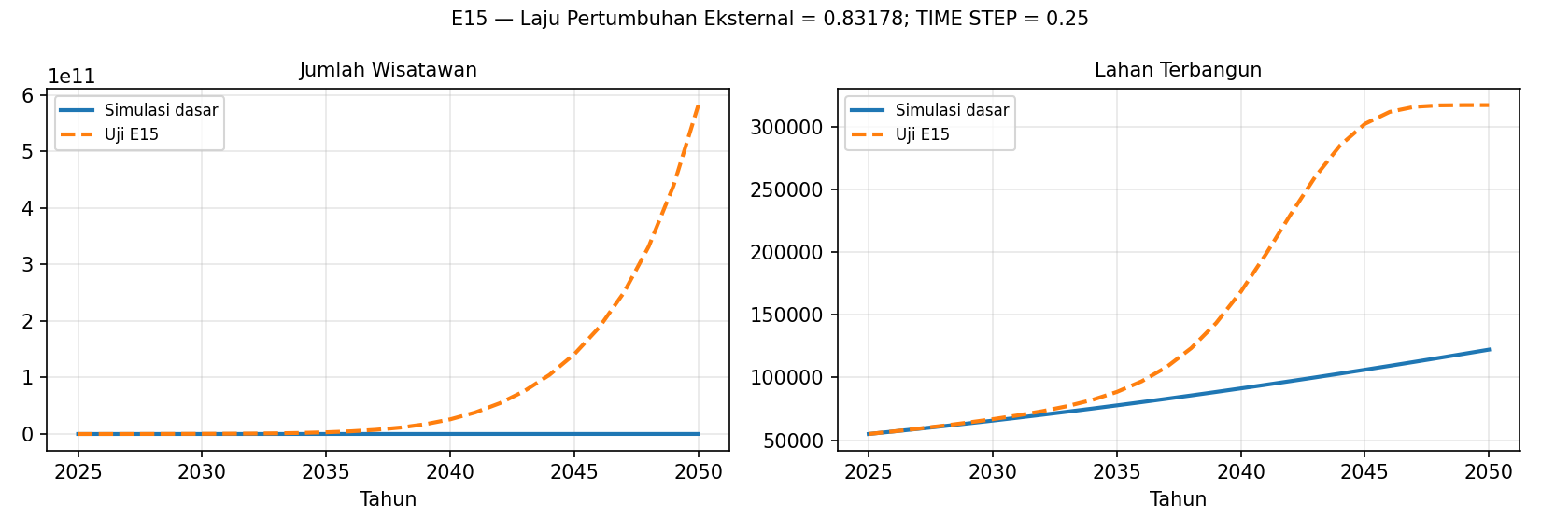
Sumber: Data, diolah.
Lintasan jumlah wisatawan dan lahan terbangun pada uji E15 (laju pertumbuhan eksternal dinaikkan tiga kali).
Gambar 23 menunjukkan jumlah wisatawan melonjak eksponensial, sementara lahan terbangun naik mengikuti kurva-S dan mendatar mendekati luas wilayah pada akhir simulasi, menunjukkan bahwa rem daya dukung lahan tetap menahan laju konversi bahkan di bawah tekanan pertumbuhan wisatawan yang paling ekstrem yang diuji.
Secara keseluruhan, hasil uji kondisi ekstrem menunjukkan bahwa keempat pembatas struktural yang ditambahkan pasca-pengujian awal berfungsi sebagaimana dirancang di seluruh 17 kombinasi parameter ekstrem, dengan tiga di antaranya terbukti aktif sampai batasnya secara eksplisit (E06, E09, E15), dan seluruh hipotesis perilaku yang ditetapkan sebelum simulasi terkonfirmasi tanpa satu pun penyimpangan. Kedua uji yang lolos dengan catatan (E02 dan E15) menegaskan sekaligus batas keberlakuan model: sistem tetap logis secara struktural selama Laju Pertumbuhan Eksternal tidak melampaui sekitar 0,336 (kira-kira 1,25 kali nilai dasar), dan E15 yang menguji nilai tiga kali lipat (0,832) berada jauh di luar domain tersebut — sehingga temuannya pada uji galat integrasi berikutnya merupakan konsekuensi mendorong model di luar batas validitasnya, bukan indikasi kesalahan struktur. Model dinyatakan lolos verifikasi struktur dan siap dilanjutkan ke uji perilaku.
    - Uji Galat Integrasi
Uji ini merupakan tindak lanjut dari temuan pada uji kondisi ekstrem E15 (Subbab 4.4.5), mengikuti anjuran Sterman (2000) sebagaimana diuraikan pada Subbab 3.7.4. Pada langkah waktu satu tahun, luas lahan terbangun pada uji E15 melewati batas luas wilayah sebesar 57,70 hektar atau 0,018 persen, dan pelanggaran tersebut hanya terjadi pada langkah terakhir simulasi.
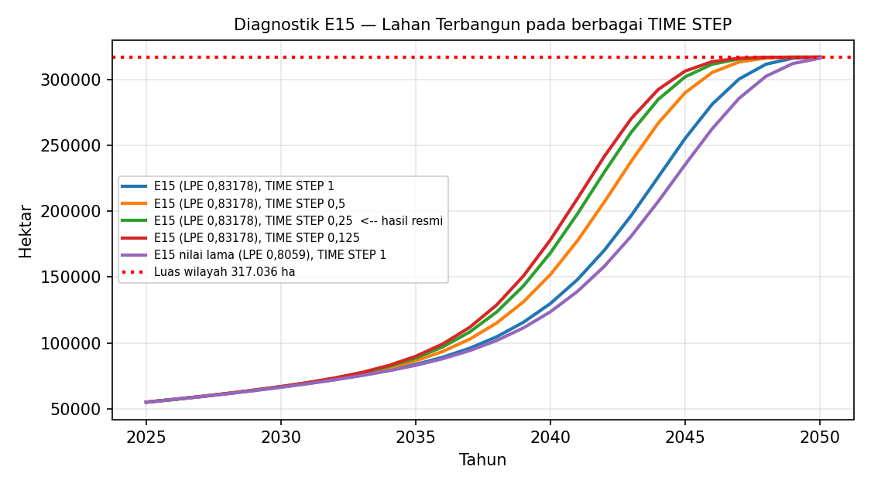
Sumber: Data, diolah.
- Lahan terbangun pada uji E15 dengan berbagai langkah waktu.
Pemeriksaan dilakukan dengan menjalankan uji yang sama pada langkah waktu yang lebih kecil. Pada langkah waktu 0,5 tahun pelanggaran menyusut menjadi 0,01 hektar, dan pada langkah waktu 0,25 tahun luas lahan terbangun berhenti pada 317.035,82 hektar sehingga tidak lagi melanggar batas. Penyusutan yang teratur mengikuti pengecilan langkah waktu menunjukkan bahwa pelanggaran tersebut berasal dari galat integrasi numerik, bukan dari kesalahan struktur. Penjelasannya terletak pada cara metode Euler menghitung aliran, yaitu laju konversi lahan pada tahun terakhir dihitung dari keadaan awal tahun kemudian diterapkan selama satu tahun penuh, sehingga stok sempat melewati batas sebelum rem daya dukung bekerja. Langkah waktu 0,25 tahun dipilih sebagai hasil akhir karena hasilnya sudah konvergen terhadap langkah waktu yang lebih kecil lagi (0,125 tahun), dengan selisih hanya 0,06 hektar, sehingga penghalusan lebih lanjut tidak lagi memberikan perbaikan yang berarti.
Sebagai pemeriksaan pelengkap, simulasi dasar dijalankan pada langkah waktu satu tahun dan 0,5 tahun. Selisih nilai tahun 2050 antara keduanya berkisar antara −0,27 persen dan +0,34 persen untuk seluruh variabel utama, sehingga langkah waktu satu tahun dinilai memadai untuk daerah parameter yang berlaku. Uji laju pertumbuhan eksternal tiga kali lipat karena itu dilaporkan pada langkah waktu 0,25 tahun, dengan pertimbangan bahwa nilai parameter pada uji tersebut memperkecil konstanta waktu sistem sehingga langkah waktu tahunan tidak lagi memenuhi pedoman Sterman (2000).
Keterbatasan yang menyertai temuan ini dicatat sebagai berikut. Model menggunakan langkah waktu tahunan mengikuti ketersediaan data, sehingga pada kondisi parameter yang jauh di luar batas keberlakuan model diperlukan langkah waktu yang lebih kecil agar hasil simulasi tetap sahih secara numerik.
Dengan demikian, keenam uji struktur pada Subbab 4.4 — konsistensi dimensi, kecukupan batas model, kekekalan materi, loop umpan balik, kondisi ekstrem, dan galat integrasi, seluruhnya menyatakan model valid secara struktural, sehingga model dapat dilanjutkan ke uji perilaku pada Subbab 4.5.
  - Uji Perilaku Pengujian
    - Rancangan Uji Perilaku
Setelah model dinyatakan valid secara struktural pada Subbab 4.4, tahap berikutnya menilai apakah model juga valid secara perilaku terhadap data historis. Rancangan lima uji parsial dan satu uji penuh, beserta kriteria penilaiannya (urutan Barlas, ambang E1/E2, interpretasi DC, dan dekomposisi U1–U3), disajikan pada Subbab 3.7.2.
Uji penuh dimulai pada 2019 karena data kunjungan wisatawan nusantara mengalami patahan metode pencacahan pada 2018 menuju 2019, dengan lonjakan dari 8,0 juta menjadi 20,5 juta atau sekitar 2,57 kali. Untuk uji P5 yang membutuhkan seri lengkap sejak 2016, data 2015 sampai 2018 disambungkan menggunakan faktor 2,2997 yang diperoleh dari perbandingan antara besarnya lompatan dan laju pertumbuhan wajar pada periode sebelum dan sesudah patahan. Faktor tersebut mengandung ketidakpastian dengan rentang 2,22 sampai 2,38, dan rentang itu diuji kembali pada tahap kalibrasi diagnostik. Tabel 45 menyajikan data sebelum dan sesudah penyambungan.

- Data Wisatawan Sebelum dan Sesudah Penyambungan, 2016–2019
Tahun | Data Mentah | Data Tersambung (×2,2997) | Pertumbuhan Tersambung
(1) | (2) | (3) | (4)
2016 | 6.551.294 | 15.066.309 | -
2017 | 6.644.412 | 15.280.457 | +1,42%
2018 | 7.996.959 | 18.390.971 | +20,35%
2019 | 20.520.104 | 20.520.104 (tanpa penyambungan) | +11,58%
Sumber: BPS; Data, diolah.
Penetapan versi periode yang dilaporkan sebagai angka utama ditentukan setelah melihat ukuran sampel yang tersisa pada masing-masing jenis uji. Pada uji parsial, periode 2016–2025 menyisakan delapan dari sepuluh titik data setelah 2020–2021 dikeluarkan, sehingga versi tanpa COVID dilaporkan sebagai angka utama. Pada uji penuh, periode 2019–2025 yang lebih pendek hanya menyisakan lima titik data setelah pengeluaran yang sama, jumlah yang terlalu tipis untuk mendukung statistik yang stabil, karena itu versi dengan COVID dipertahankan sebagai angka pelaporan utama untuk uji penuh, sejalan dengan batasan model yang memang tidak memodelkan guncangan pandemi. Kedua versi tetap dihitung dan dilaporkan sebagai pembanding pada masing-masing hasil.
    - Hasil Uji Parsial
Hasil uji parsial disajikan pada Tabel 46. Nilai yang dilaporkan adalah versi tanpa COVID untuk seluruh uji.

- Hasil uji perilaku parsial
Uji | Variabel | Tren | E1 | E2 | DC | MAPE | Komponen Dominan
(1) | (2) | (3) | (4) | (5) | (6) | (7) | (8)
P1 | Jumlah hotel | Tidak berbeda nyata | 0,0402 | 0,0773 | 0,2011 | 6,05% | U3
P1b | Jumlah hotel | Tidak berbeda nyata | 0,0182 | 0,1223 | 0,2319 | 7,86% | U3
P1 | TPK | Tidak berbeda nyata | 0,0643 | 2,5684 | 0,6692 | 17,37% | U2
P1b | TPK | Tidak berbeda nyata | 0,0610 | 2,9435 | 0,7053 | 19,56% | U2
P2 | Jumlah ODTW | Tidak berbeda nyata | 0,0880 | 0,3303 | 0,3367 | 8,48% | U1
P3 | Tenaga kerja | Tidak berbeda nyata | 0,1370 | 0,3027 | 0,4945 | 12,88% | U1
P4 | Lahan terbangun | Tidak berbeda nyata | 0,1125 | 0,3918 | 0,4813 | 12,94% | U1 dan U3
Sumber: Data, diolah.
Subsistem akomodasi menunjukkan kesesuaian paling baik di antara ketujuh uji. Jumlah hotel lolos ketiga uji sekaligus, yaitu tren tidak berbeda nyata, E1 di bawah 0,05, dan E2 di bawah 0,30, dengan DC sebesar 0,2011. Sebagai perbandingan terhadap rancangan sebelum revisi yang dijelaskan pada Subbab 4.5.1, DC pada rancangan lama tercatat 0,3377 dan E1 sebesar 0,226; setelah Total Malam Menginap diganti data aktual, DC turun menjadi 0,2011 dan E1 turun menjadi 0,0402. Galat yang tersisa didominasi komponen U3, yang berarti tidak sistematis, sehingga sisa ketidaksesuaian lebih mencerminkan derau data daripada kesalahan struktur. Kesesuaian pola data dan simulasi ini ditampilkan pada Gambar 25.
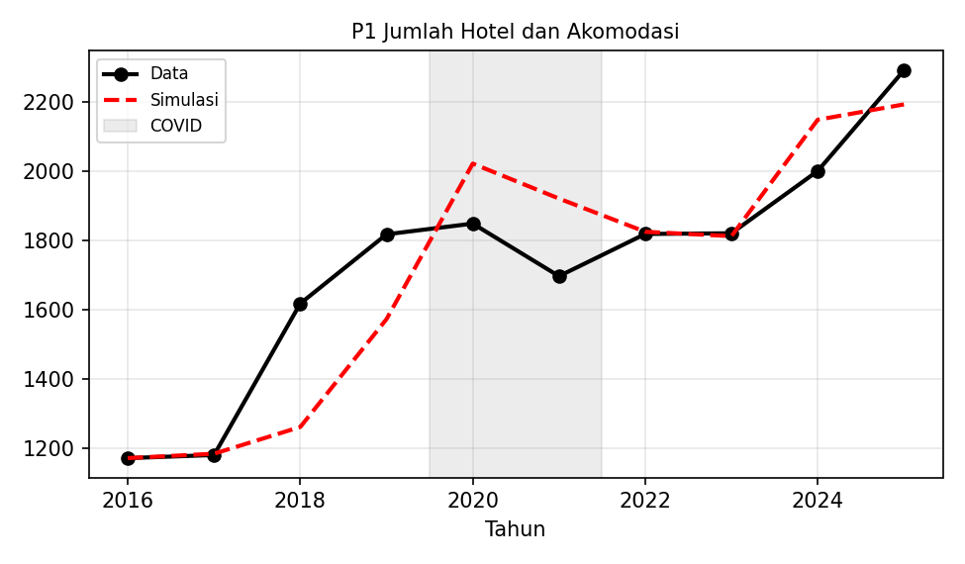
Sumber: Data, diolah.
Data aktual dan hasil simulasi jumlah hotel dan akomodasi, uji P1.
Variabel TPK pada uji P1 menunjukkan E2 yang besar, yaitu 2,5684, jauh melampaui pedoman 0,30. Penyebabnya adalah derau pada data Total Malam Menginap yang menjadi masukan, terutama pada 2017 dan 2020. Ketidakkonsistenan tersebut juga terlihat dari perhitungan malam kamar tersirat per tahun yang pada beberapa tahun melebihi 365 malam, suatu nilai yang secara fisik tidak mungkin terjadi dalam satu tahun kalender. Gambar 26 memperlihatkan fluktuasi tajam pada lintasan simulasi TPK yang menjadi sumber E2 tersebut.
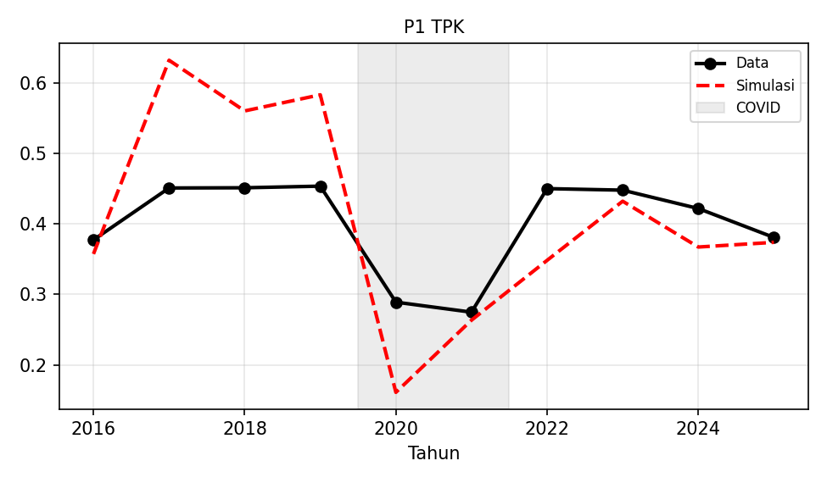
Sumber: Data, diolah.
Data aktual dan hasil simulasi tingkat penghunian kamar, uji P1.
Uji P1b, yang menggunakan rata-rata kamar per unit aktual sebagai pemeriksaan kekokohan terhadap rancangan P1, menghasilkan pola serupa dengan DC yang sedikit lebih tinggi pada kedua variabel (0,2319 untuk Jumlah Hotel dan 0,7053 untuk TPK), sebagaimana ditunjukkan pada Gambar 27 dan Gambar 28. DC TPK pada P1b bahkan melampaui batas atas pedoman rata-rata-sampai-baik Barlas (0,7), menunjukkan bahwa kesesuaian TPK adalah titik terlemah subsistem akomodasi terlepas dari variasi rancangan pengujian yang digunakan.
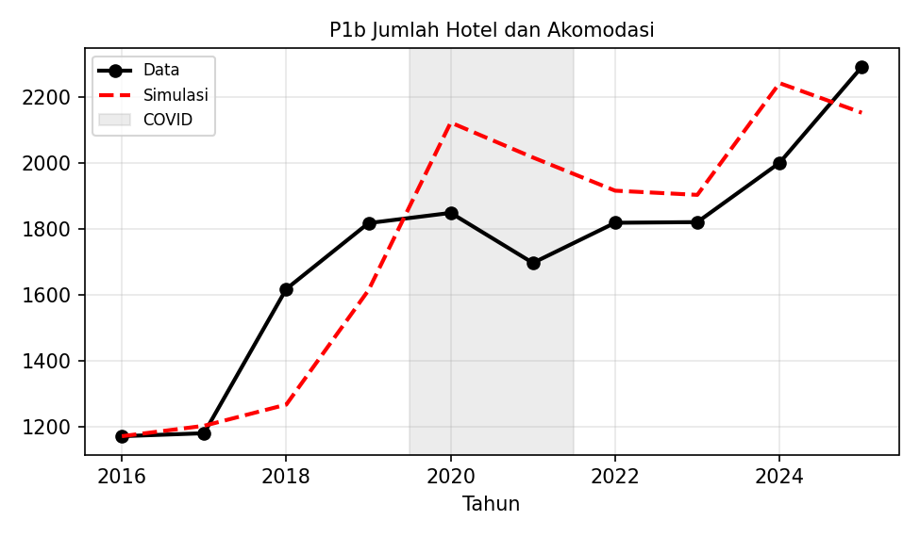
Sumber: Data, diolah.
Data aktual dan hasil simulasi jumlah hotel dan akomodasi, uji P1b.
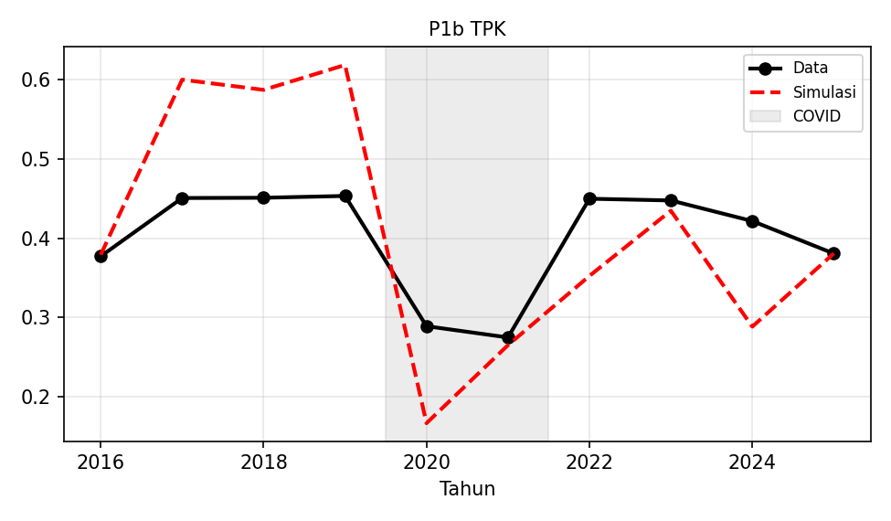
Sumber: Data, diolah.
Data aktual dan hasil simulasi tingkat penghunian kamar, Uji P1b.
Subsistem objek daya tarik wisata dan tenaga kerja menunjukkan kesesuaian yang memadai dengan DC berturut-turut 0,3367 dan 0,4945, dengan lintasan data dan simulasi masing-masing disajikan pada Gambar 29 dan Gambar 30. Keduanya lolos uji tren, tetapi memiliki galat yang didominasi komponen bias (U1), yang mengindikasikan penyimpangan level yang konsisten arah, bukan derau acak.
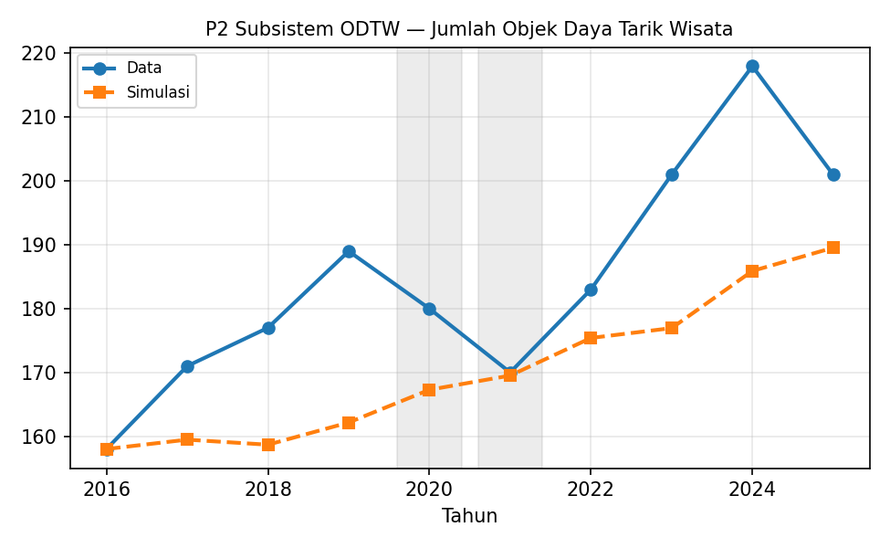
Sumber: Data, diolah.
Data aktual dan hasil simulasi jumlah objek daya tarik wisata, uji P2.
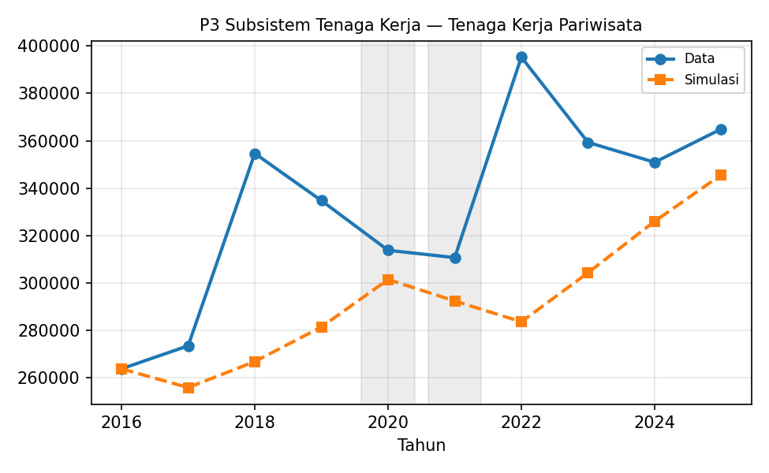
Sumber: Data, diolah.
- Data aktual dan hasil simulasi tenaga kerja pariwisata, uji P3.
Subsistem lahan pada uji P4 menunjukkan pola yang mirip, dengan DC 0,4813 dan galat yang terbagi antara komponen bias dan kovariasi, sebagaimana terlihat pada Gambar 31.
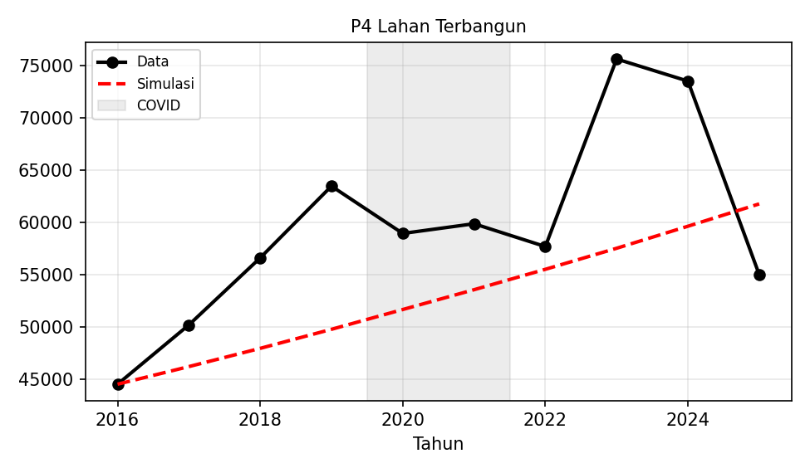
Sumber: Data, diolah.
- Data aktual dan hasil simulasi lahan terbangun, uji P4.
Subsistem wisatawan merupakan satu-satunya yang tidak lolos uji tren, seperti tampak pada kemiringan lintasan simulasi terhadap data pada Gambar 32. Kemiringan regresi simulasi berbeda nyata dari kemiringan data, dengan pertumbuhan simulasi sekitar 6,4 persen per tahun sedangkan data sambungan sekitar 11,7 persen per tahun. Galatnya bersifat sistematis dengan gabungan U1 dan U2 mencapai sekitar 0,96. Karena Tren berbeda nyata, E1 dan E2 pada uji ini tidak ditafsirkan sebagai galat acak sesuai ketentuan pada Subbab 3.7.4; penyebab kesenjangan tren ini ditelusuri lebih lanjut pada Subbab 4.6.4.
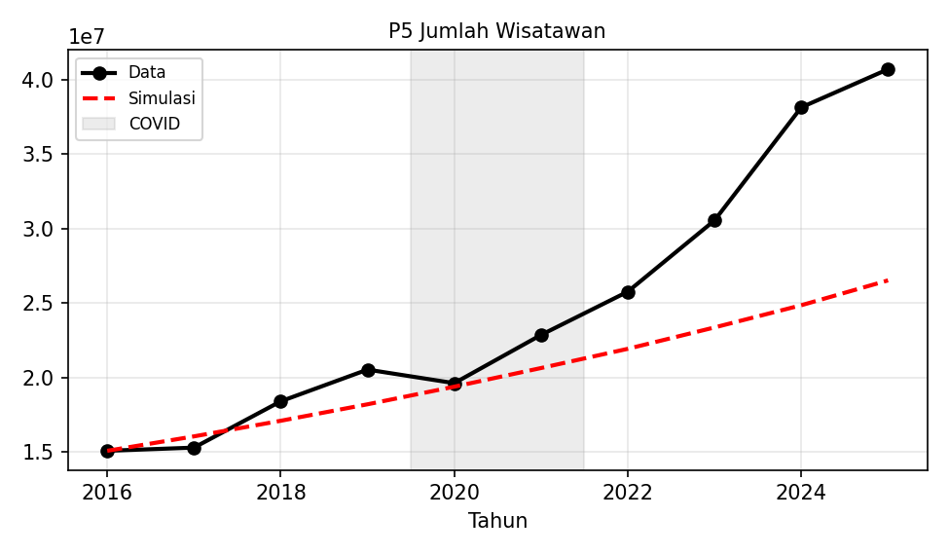
Sumber: Data, diolah.
- Data aktual dan hasil simulasi jumlah wisatawan, uji P5.
Merujuk kategori MAPE yang telah ditetapkan pada Subbab 3.7.4, Jumlah Hotel pada kedua rancangan uji (P1 dan P1b) serta Jumlah ODTW tergolong sangat baik (di bawah 10 persen), sedangkan TPK pada kedua rancangan, Tenaga Kerja, Lahan Terbangun, dan Jumlah Wisatawan seluruhnya berada pada kisaran 10 sampai 20 persen sehingga tergolong baik, tanpa satu pun variabel yang jatuh ke kategori layak atau buruk.
Secara keseluruhan, uji parsial menunjukkan bahwa struktur setiap subsistem individual sudah memadai untuk mereproduksi pola historisnya masing-masing ketika pengaruh dari subsistem lain dikendalikan melalui substitusi data aktual. Kesesuaian terbaik dicapai subsistem akomodasi, sementara kesenjangan paling menonjol terjadi pada subsistem wisatawan yang gagal pada uji tren. Karena kegagalan itu bersifat sistematis dan bukan berasal dari komponen acak, temuan ini menjadi dasar bagi keputusan untuk menempuh jalur kalibrasi diagnostik pada Subbab 4.6.4, alih-alih langsung mengubah nilai parameter berdasarkan uji parsial semata.
    - Hasil Uji Penuh
Menindaklanjuti dari hasil uji parsial pada Subbab 4.5.2 yang menunjukkan bahwa setiap subsistem individual sudah memadai secara struktural, uji penuh dijalankan untuk menilai apakah kesesuaian tersebut tetap bertahan ketika seluruh umpan balik antar subsistem diaktifkan sekaligus, mengikuti rancangan yang telah ditetapkan pada Subbab 3.7.4. Hasil disajikan pada Tabel 47, dengan nilai yang dilaporkan adalah versi dengan COVID sesuai keputusan pelaporan pada Subbab 4.5.1.
- Hasil uji perilaku penuh
Variabel | Tren | E1 | E2 | DC | MAPE | Komponen Dominan
(1) | (2) | (3) | (4) | (5) | (6) | (7)
Jumlah wisatawan | Berbeda nyata | 0,1194 (tidak ditafsirkan) | 0,6064 (tidak ditafsirkan) | 0,4482 | 12,06% | U2
Jumlah hotel | Berlawanan arah | 0,1399 | 0,4685 | 0,8228 | 13,16% | U1
Jumlah ODTW | Tidak berbeda nyata | 0,0012 | 0,8550 | 0,7855 | 5,68% | U2
Tenaga kerja | Berlawanan arah | 0,1182 | 0,3280 | 0,8860 | 12,39% | U1
Lahan terbangun | Tidak berbeda nyata | 0,1099 | 0,3627 | 0,6619 | 13,43% | U3
TPK | Tidak berbeda nyata | 0,2013 | 0,2670 | 0,6224 | 18,98% | U1
PDRB pariwisata | Tidak berbeda nyata | 0,2543 | 0,3450 | 0,3062 | 25,06% | U1
Investasi pariwisata | Tidak berbeda nyata | 0,3839 | 0,7927 | 0,7356 | 33,54% | U1
Total malam menginap | Tidak berbeda nyata | 0,2643 | 0,6757 | 0,7041 | 29,52% | U1
Sumber: Data, diolah.
Jumlah wisatawan tidak lolos uji tren pada uji penuh, dengan arah yang sama seperti temuan pada uji parsial P5. Karena tren berbeda nyata, E1 dan E2 pada baris ini tidak ditafsirkan sesuai ketentuan pada Subbab 3.7.4; kesesuaiannya cukup dibaca dari DC sebesar 0,4482 dan MAPE sebesar 12,06 persen, sebagaimana ditunjukkan pada Gambar 33.
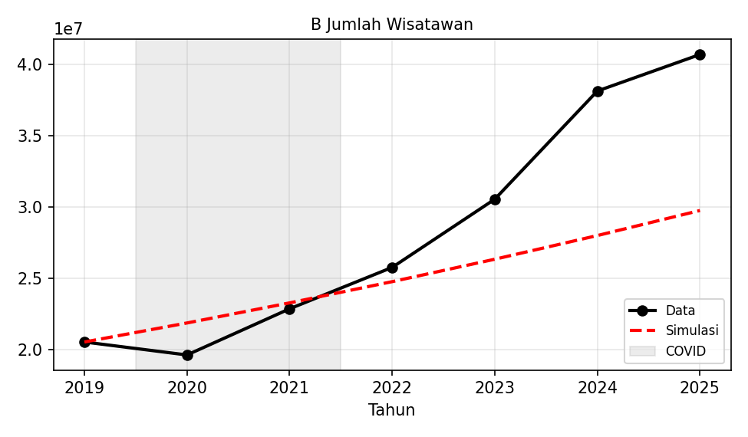
Sumber: Data, diolah.
- Data aktual dan hasil simulasi jumlah wisatawan, uji penuh.
Sebagai pembanding sensitivitas, statistik yang sama dihitung ulang tanpa tahun 2020 dan 2021. Karena periode uji penuh sudah pendek (tujuh tahun), pengeluaran dua tahun tersebut menyisakan hanya lima titik data, jauh lebih tipis dibandingkan uji parsial yang tetap menyisakan delapan dari sepuluh titik. Pada ukuran sampel sekecil itu, statistik menjadi rawan bergeser tajam akibat satu titik data, sehingga versi dengan COVID dipertahankan sebagai angka pelaporan utama, sejalan dengan batasan model yang memang tidak memodelkan guncangan pandemi.
Perbandingan antara Tabel 47 dan Tabel 46 menghasilkan pembacaan yang penting. Subsistem akomodasi dan objek daya tarik wisata yang menunjukkan kesesuaian baik pada uji parsial justru menunjukkan DC yang tinggi pada uji penuh, sebagaimana terlihat pada Gambar 34 untuk Jumlah Hotel dan Gambar 35 untuk Jumlah ODTW. Pola ini menunjukkan bahwa persoalan tidak terletak pada struktur kedua subsistem, melainkan pada galat yang merambat dari hulu. Ketika jumlah wisatawan tumbuh lebih lambat daripada data, pengeluaran wisatawan, PDRB, dan investasi ikut lebih rendah, sehingga konstruksi akomodasi dan pembangunan objek daya tarik juga lebih rendah.
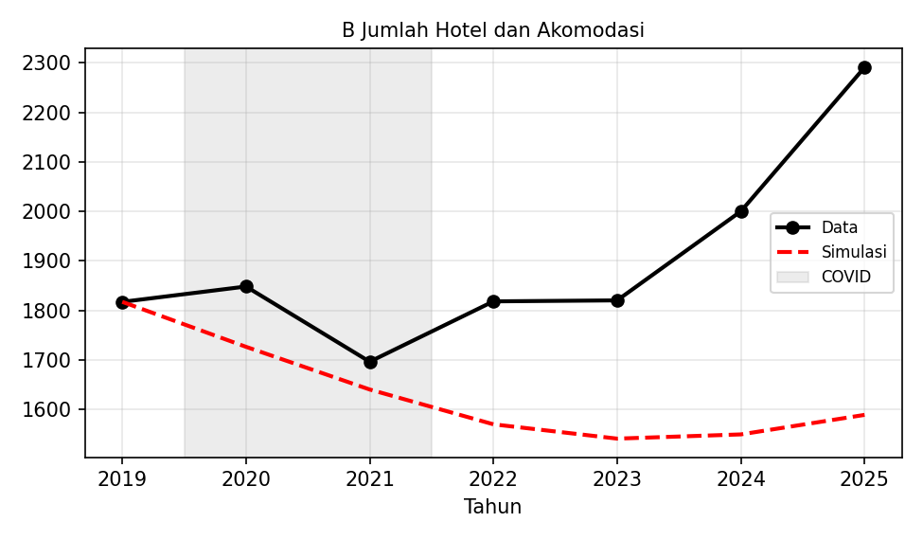
Sumber: Data, diolah.
Data aktual dan hasil simulasi jumlah hotel dan akomodasi, uji Penuh.
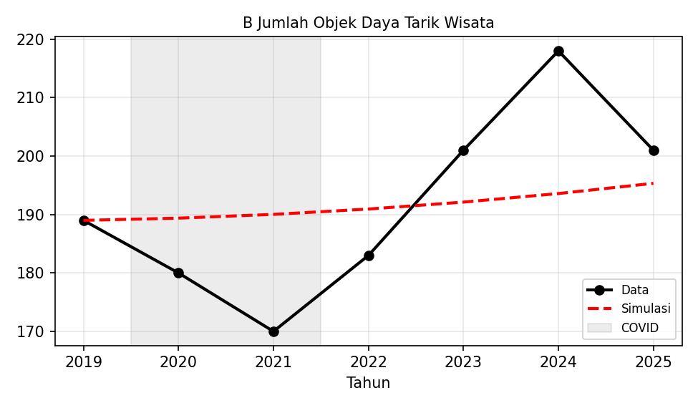
Sumber: Data, diolah.
Data aktual dan hasil simulasi jumlah objek daya tarik wisata, uji penuh.
Pola perambatan galat yang sama tampak pada Tenaga Kerja Pariwisata (Gambar 36) dan Lahan Terbangun (Gambar 37), yang masing-masing bergantung pada PDRB dan pada konstruksi akomodasi serta pembangunan ODTW yang telah lebih dahulu meleset dari data.
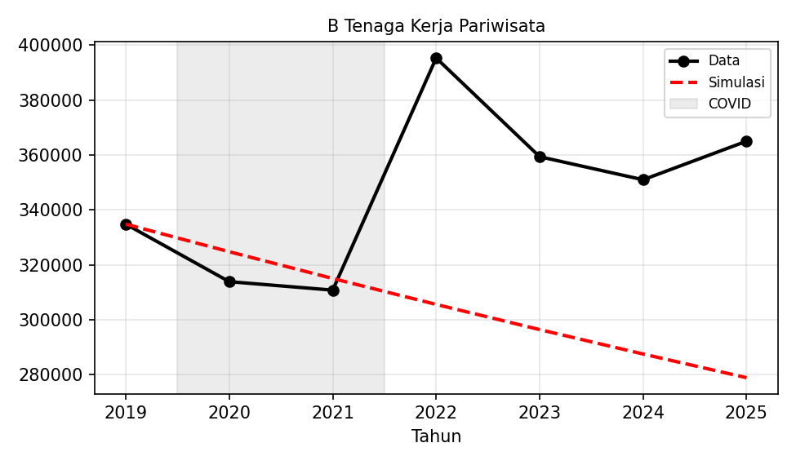
Sumber: Data, diolah.
- Data aktual dan hasil simulasi tenaga kerja pariwisata, uji penuh.
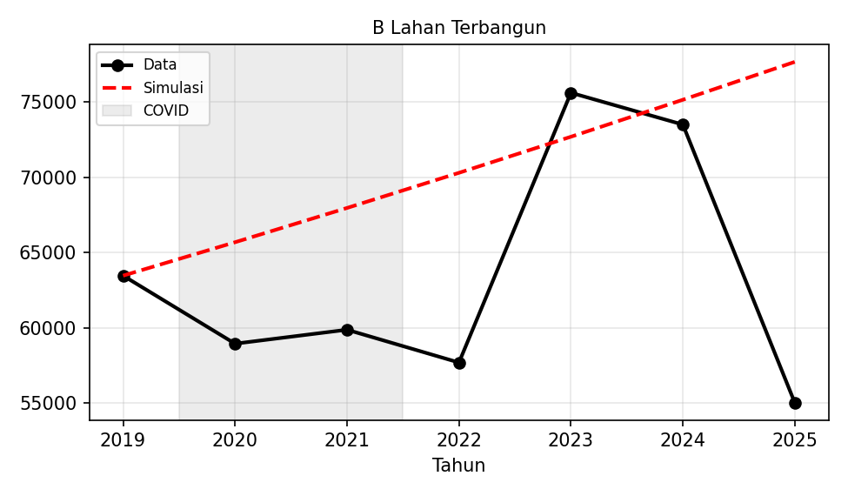
Sumber: Data, diolah.
- Data aktual dan hasil simulasi lahan terbangun, uji penuh.
TPK pada uji penuh menunjukkan DC sebesar 0,6224, lebih baik daripada DC pada uji parsial P1 (0,6692), sebagaimana ditunjukkan pada Gambar 38. Perbaikan ini konsisten dengan sifat TPK sebagai rasio permintaan terhadap kapasitas, yang sebagian galatnya pada uji parsial berasal dari derau Total Malam Menginap yang disubstitusi secara terpisah, sedangkan pada uji penuh Total Malam Menginap dihasilkan secara internal oleh model sehingga lebih konsisten dengan komponen lain.
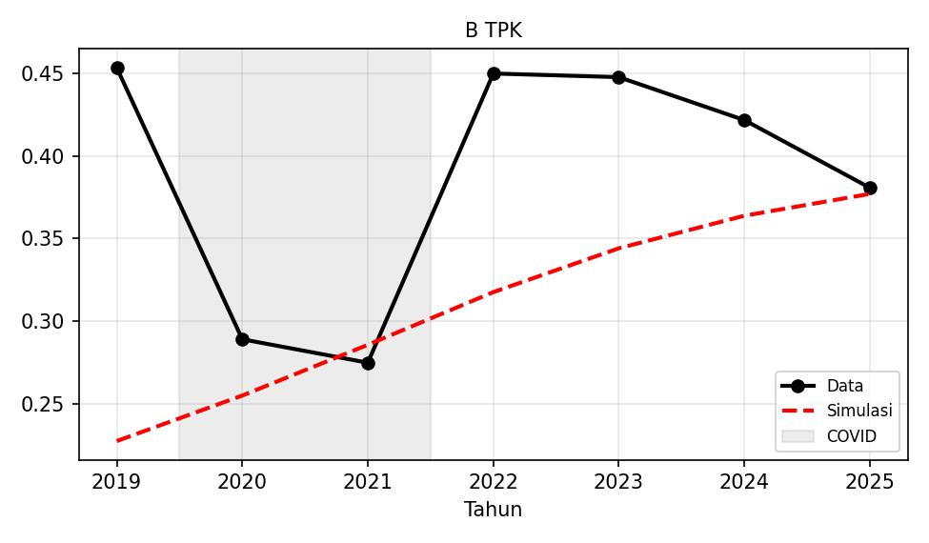
Sumber: Data, diolah.
Data aktual dan hasil simulasi tingkat penghunian kamar, uji penuh.
Tiga variabel ekonomi, yaitu PDRB Sektor Pariwisata, Investasi Sektor Pariwisata, dan Total Malam Menginap, menunjukkan DC yang bervariasi dari 0,3062 sampai 0,7356, dengan lintasannya masing-masing disajikan pada Gambar 39, Gambar 40, dan Gambar 41. Ketiganya berada pada jalur hilir yang sama dari galat Jumlah Wisatawan, sehingga ikut terpengaruh meskipun mekanisme internalnya sendiri, yaitu konversi pengeluaran menjadi PDRB dan investasi, tidak diragukan validitasnya berdasarkan hasil uji struktur pada Subbab 4.4.
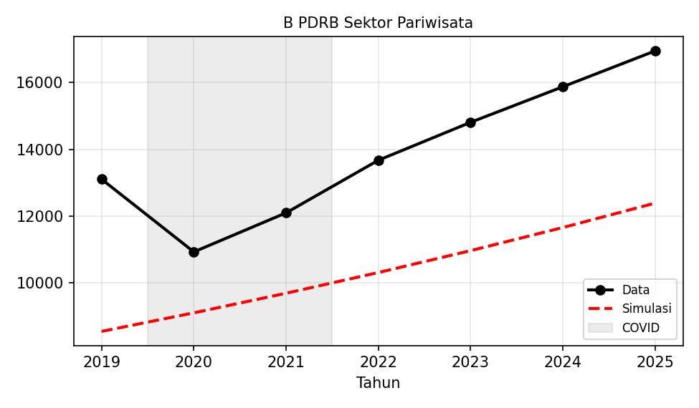
Sumber: Data, diolah.
- Data aktual dan hasil simulasi PDRB sektor pariwisata, uji penuh.
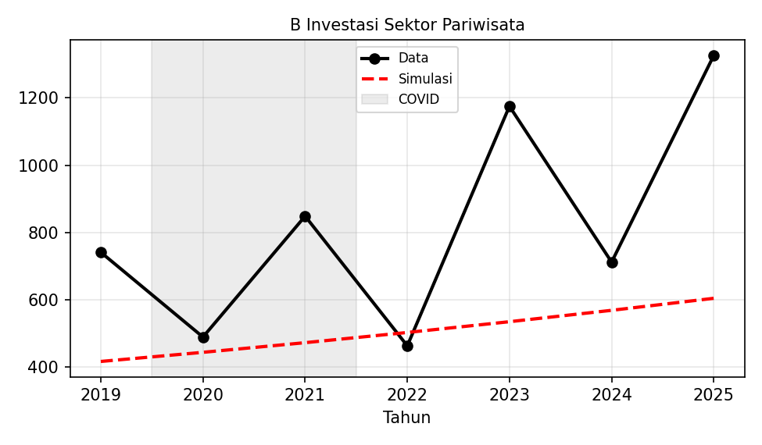
Sumber: Data, diolah.
Data aktual dan hasil simulasi investasi sektor pariwisata, uji penuh.
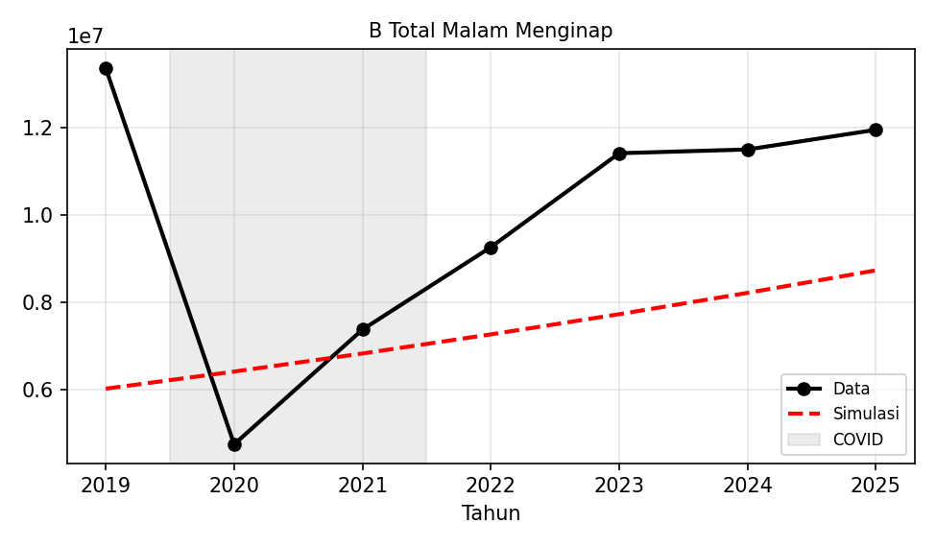
Sumber: Data, diolah.
- Data aktual dan hasil simulasi total malam menginap, uji penuh.
Menurut kategori MAPE yang telah ditetapkan pada Subbab 3.7.4, Jumlah Objek Daya Tarik Wisata tergolong sangat baik; Jumlah Wisatawan, Hotel, Tenaga Kerja, Lahan Terbangun, dan TPK tergolong baik; sedangkan PDRB Sektor Pariwisata, Investasi Sektor Pariwisata, dan Total Malam Menginap tergolong layak, tanpa satu pun variabel yang tergolong buruk. Pembacaan MAPE ini lebih positif dibandingkan pembacaan DC, yang menunjukkan bahwa galat yang merambat dari hulu memperlemah kesesuaian bentuk pola secara relatif (DC) meskipun besaran mutlak kesalahannya (MAPE) masih tergolong wajar pada hampir seluruh variabel.
Dominasi komponen U1 pada enam dari sembilan variabel memperkuat pembacaan tersebut, karena bias level merupakan ciri galat yang berasal dari satu sumber bersama, bukan dari derau yang tersebar.
Secara keseluruhan, uji penuh menunjukkan bahwa kesesuaian yang baik pada tingkat subsistem individual tidak sepenuhnya bertahan ketika umpan balik antarsubsistem diaktifkan, dan penyebabnya dapat ditelusuri secara sistematis pada satu sumber bersama, yaitu galat pertumbuhan Jumlah Wisatawan yang merambat ke seluruh variabel hilir melalui jalur ekonomi. Temuan ini konsisten dengan hasil uji parsial P5 yang telah menunjukkan kegagalan uji tren pada subsistem wisatawan, sehingga kedua uji saling menguatkan simpulan bahwa akar persoalan model terletak pada satu titik, bukan tersebar pada banyak subsistem. Simpulan ini menjadi dasar bagi tahap kalibrasi pada Subbab 4.6, yang diarahkan untuk memeriksa apakah galat pada subsistem wisatawan dapat dijelaskan oleh nilai parameter atau berasal dari sumber di luar parameter.
  - Kalibrasi Model
Menindaklanjuti dari hasil uji perilaku pada Subbab 4.5 yang menunjukkan galat sistematis pada subsistem wisatawan serta perambatannya ke variabel hilir pada uji penuh, yang dilakukan pada tahap berikutnya adalah menerapkan protokol kalibrasi yang telah ditetapkan pada Subbab 3.7.4 untuk memeriksa apakah galat tersebut dapat dijelaskan oleh nilai parameter atau berasal dari sumber di luar parameter.
Kalibrasi diterapkan secara bertahap mengikuti lima tahap. Tahap 0 memeriksa konsistensi penurunan parameter Laju Pertumbuhan Eksternal dan Laju Penurunan Dasar terhadap persamaan model yang sebenarnya berjalan. Tahap 1 dan Tahap 2 menerapkan pencarian menyeluruh pada subsistem akomodasi dan subsistem lahan, yaitu dua subsistem yang parameternya memenuhi kriteria kelayakan kalibrasi pada Subbab 3.7.4. Tahap 3 menempuh jalur diagnostik, bukan pencarian nilai optimum, karena parameter pada subsistem wisatawan bersifat struktural dan tidak memenuhi kriteria tersebut. Tahap 4 menguji kompatibilitas hasil Tahap 2 pada model penuh sebelum diadopsi sebagai nilai final.
    - Koreksi Penurunan Parameter Laju Pertumbuhan
Sebelum kalibrasi dijalankan, dilakukan verifikasi terhadap persamaan model yang sebenarnya berjalan. Verifikasi ini menemukan ketidakkonsistenan pada penurunan awal Laju Pertumbuhan Eksternal dan Laju Penurunan Dasar: penurunan awal mengasumsikan indeks Daya Tarik bernilai satu pada transisi 2024 menuju 2025, padahal berdasarkan mekanisme integrasi Euler yang telah dijelaskan pada Subbab 3.4.2, indeks yang relevan adalah indeks pada tahun 2024, dengan nilai aktual 0,99223, bukan satu.
Bukti bahwa model memang bekerja sesuai mekanisme tersebut diperoleh dengan merekonstruksi hasil simulasi secara independen. Rasio pertumbuhan 2016 menuju 2017 pada keluaran uji P5 sebesar 1,062357 sama persis sampai enam digit dengan hasil perhitungan manual yang menggunakan indeks Daya Tarik 2016, sedangkan perhitungan yang menggunakan indeks Daya Tarik 2017 menghasilkan 1,063306, berbeda pada digit keempat. Kecocokan enam digit ini menjadi bukti kuat bahwa persamaan model benar-benar mengacu pada indeks tahun awal periode, bukan tahun akhir.
Penurunan yang konsisten dengan mekanisme tersebut menghasilkan Laju Pertumbuhan Eksternal sebesar 0,27726 dan Laju Penurunan Dasar sebesar 0,207945, menggantikan nilai penurunan awal sebesar 0,26864 dan 0,20148. Dampak koreksi ini terhadap simulasi dasar relatif kecil, yaitu kenaikan sekitar 1,6 persen pada jumlah wisatawan tahun 2050.
Karena kedua parameter ini memengaruhi seluruh dinamika subsistem wisatawan, uji kondisi ekstrem dan uji perilaku pada Subbab 4.4 dan 4.5 dijalankan ulang secara menyeluruh dengan nilai yang telah dikoreksi. Hasil uji kondisi ekstrem tidak berubah, yaitu tetap 15 uji lolos, 2 uji lolos dengan catatan, dan tidak ada yang gagal, sehingga koreksi ini tidak mengubah kesimpulan validitas struktural yang telah diperoleh sebelumnya.
Koreksi ini dilakukan untuk menyelaraskan proses penurunan parameter dengan persamaan model yang digunakan, sehingga tidak dikategorikan sebagai proses kalibrasi. Hal ini karena koreksi tidak melibatkan pencarian nilai optimum maupun pengujian kesesuaian terhadap data historis. Nilai hasil koreksi kemudian digunakan sebagai acuan pada tahapan kalibrasi selanjutnya, termasuk kalibrasi diagnostik pada Subbab 4.6.4 yang secara khusus mengevaluasi rasio antara kedua parameter tersebut.
    - Kalibrasi Subsistem Akomodasi
Menindaklanjuti dari koreksi penurunan pada Subbab 4.6.1, kalibrasi pertama diterapkan pada subsistem akomodasi, yaitu TPK Ambang dan Laju Demolisi Dasar, karena keduanya memenuhi kriteria kelayakan kalibrasi pada Subbab 3.7.4. Pencarian dilakukan pada rentang TPK Ambang 0,20 sampai 0,35 dan Laju Demolisi Dasar 0,02 sampai 0,08, dengan Sensitivitas Konstruksi dihitung ulang melalui identitas stok-aliran pada setiap titik, mencakup 775 kombinasi. Fungsi tujuan yang diminimumkan dihitung pada versi periode objektif, yaitu versi yang mengeluarkan satu titik anomali tambahan di luar tahun pandemi, berbeda dari versi tanpa COVID yang digunakan untuk pelaporan uji perilaku pada Subbab 4.5.
- Hasil kalibrasi subsistem akomodasi.
Uji | Nilai turunan data (Ambang; Demolisi) | J pada nilai turunan | Titik optimum (Ambang; Demolisi) | J pada optimum | Perbaikan relatif
(1) | (2) | (3) | (4) | (5) | (6)
P1 | 0,275; 0,05 | 0,10415 | 0,350; 0,0600 | 0,09203 | 11,64%
P1b | 0,275; 0,05 | 0,11121 | 0,330; 0,0600 | 0,10577 | 4,89%
Sumber: Data, diolah.
Perbaikan pada uji P1 melampaui ambang lima persen yang ditetapkan pada Subbab 3.7.4, tetapi titik optimumnya berada tepat di batas atas rentang TPK Ambang, sehingga prosedur diagnostik dijalankan sesuai aturan keputusan yang sama. Gambar 42 menyajikan permukaan fungsi tujuan pada seluruh kombinasi yang diuji, memperlihatkan bahwa nilai minimum berada di tepi ruang pencarian, bukan di titik interior.
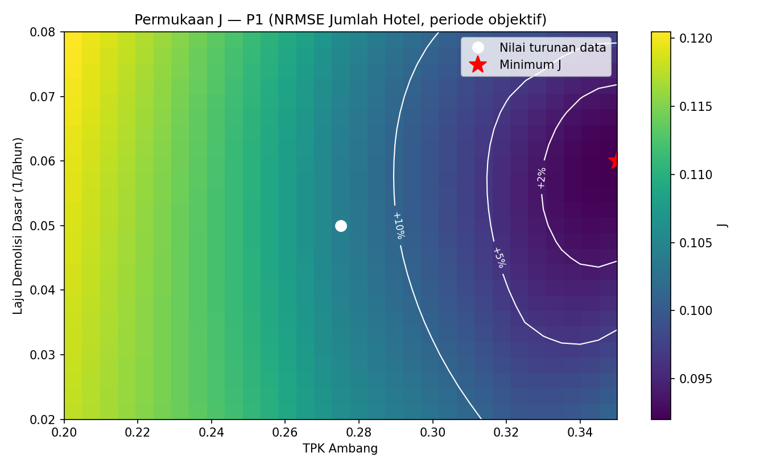
Sumber: Data, diolah.
Permukaan Fungsi Tujuan pada Pencarian TPK Ambang dan Laju Demolisi Dasar, Uji P1.
Diagnostik leave-one-year-out menunjukkan bahwa letak optimum digerakkan oleh satu tahun tertentu, sebagaimana dirangkum pada Tabel 16.
- Diagnostik leave-one-year-out, uji P1.
Tahun dikeluarkan | Ambang optimum | Demolisi optimum | Perbaikan relatif
(1) | (2) | (3) | (4)
(tidak ada) | 0,35 | 0,0600 | 11,64%
2018 | 0,33 | 0,0550 | 13,49%
2019 | 0,27 | 0,0200 | 5,74%
2023 | 0,35 | 0,0425 | 14,96%
2024 | 0,34 | 0,0775 | 16,06%
2025 | 0,35 | 0,0650 | 22,15%
Sumber: Data, diolah.
Hanya pengeluaran tahun 2019 yang memindahkan titik optimum ke dalam rentang (0,270) sekaligus menjatuhkan perbaikan relatif secara tajam menjadi 5,74 persen, sedangkan pengeluaran tahun-tahun lain justru menaikkan perbaikan atau tidak mengubah letak optimum. Pola ini mengindikasikan bahwa perbaikan pada titik optimum sebagian besar ditarik oleh kecocokan pada satu tahun tersebut. Pemeriksaan residual memperkuat temuan ini, yaitu simulasi meleset −22,1 persen pada 2018 dan −13,5 persen pada 2019, sementara tahun lain meleset di bawah satu persen. Kedua tahun tersebut berhimpitan dengan lonjakan jumlah akomodasi pada 2018 sebesar 438 unit yang hampir seluruhnya berupa akomodasi non-bintang, sebagaimana terlihat pada Gambar 43, dan lonjakan itu diduga berasal dari perluasan cakupan pendataan.
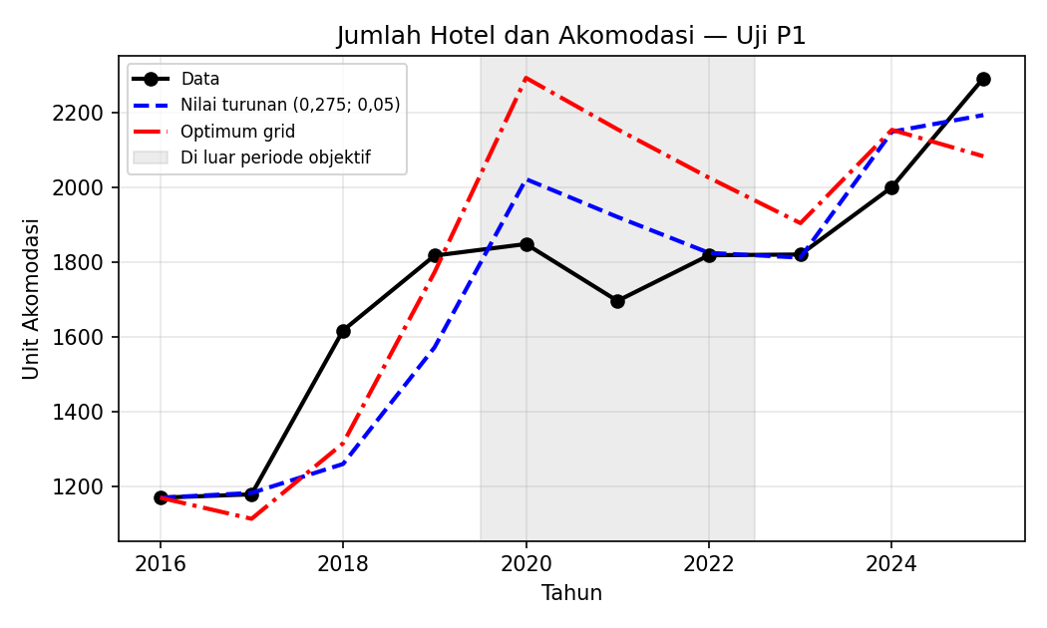
Sumber: Data, diolah.
- Lonjakan Jumlah Hotel dan Akomodasi Tahun 2018.
Indikasi overfitting juga terlihat dari generalisasi hasil pada versi periode lain. Pada titik optimum, kesesuaian pada versi dengan COVID justru memburuk, dengan nilai fungsi tujuan naik dari 0,1003 menjadi 0,1445 dan DC naik dari 0,2476 menjadi 0,3215. Uji kekokohan P1b, yang menggunakan rata-rata kamar per unit aktual sebagai variasi rancangan, juga memberikan keputusan berbeda, dengan titik optimum pada 0,330 dan perbaikan hanya 4,89 persen, sebagaimana ditunjukkan pada Gambar 44.
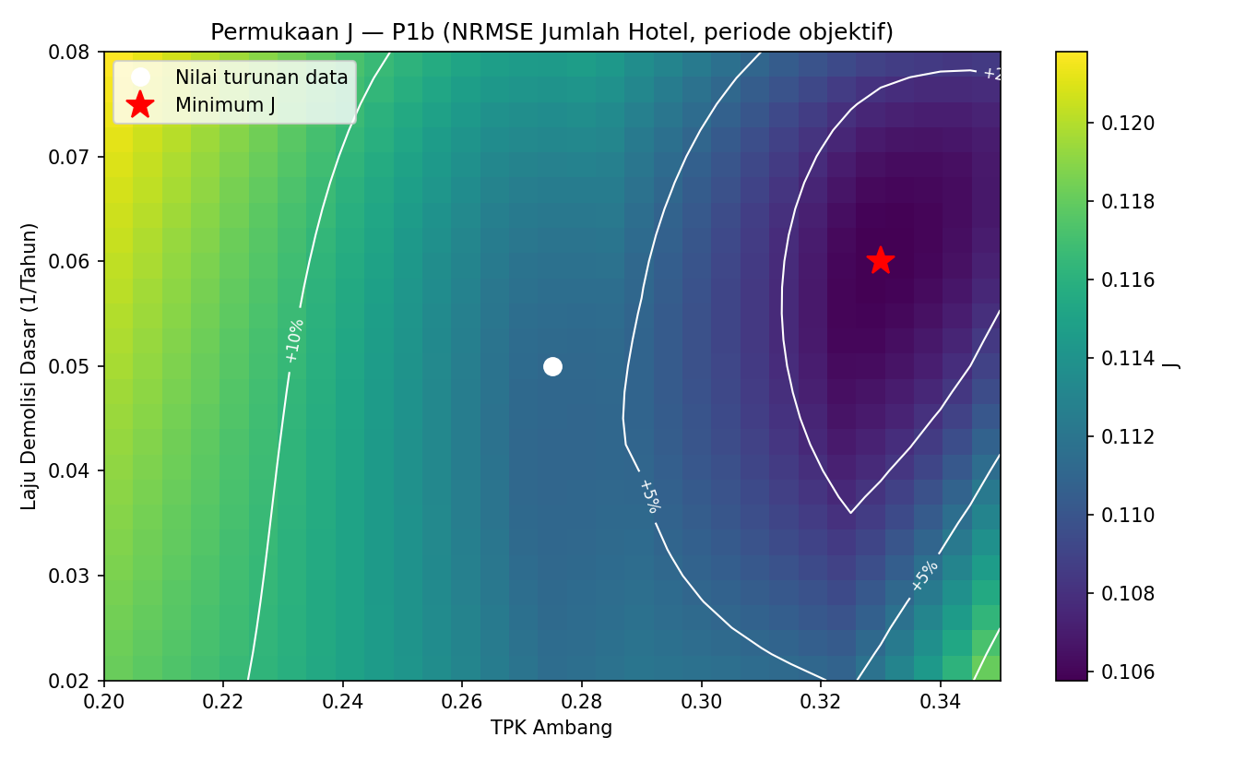
Sumber: Data, diolah.
Permukaan Fungsi Tujuan pada Pencarian TPK Ambang dan Laju Demolisi Dasar, Uji P1b.
Berdasarkan keseluruhan bukti tersebut, yaitu titik optimum di batas rentang, keteridentifikasian yang tidak stabil terhadap satu tahun anomali, dan kegagalan generalisasi pada versi dengan COVID maupun pada rancangan uji kekokohan P1b, nilai turunan data dipertahankan sebagai nilai final, yaitu TPK Ambang 0,275, Laju Demolisi Dasar 0,05, dan Sensitivitas Konstruksi 2,31385. Tahap ini menunjukkan bahwa perbaikan numerik pada fungsi tujuan tidak selalu mencerminkan perbaikan struktural yang tahan terhadap variasi periode maupun rancangan pengujian, sehingga aturan keputusan yang ditetapkan sebelum pencarian dijalankan terbukti diperlukan untuk mencegah adopsi nilai yang sebenarnya merupakan artefak data.
    - Kalibrasi Subsistem Lahan dan Uji Kompatibilitas
Menindaklanjuti dari kalibrasi subsistem akomodasi pada Subbab 4.6.2, kalibrasi kedua diterapkan pada Laju Konversi Dasar, satu-satunya parameter subsistem lahan yang memenuhi kriteria kelayakan kalibrasi pada Subbab 3.7.4. Pencarian dilakukan pada rentang selang kepercayaan 95 persen dari estimasi tren log-linear yang juga digunakan untuk menurunkan nilai parameter tersebut, yaitu 0,0034118 sampai 0,0851069.
- Hasil kalibrasi subsistem lahan, uji parsial P4.
 | Nilai turunan data | Titik optimum
(1) | (2) | (3)
Laju Konversi Dasar | 0,0436052 | 0,063866
J (fungsi tujuan) | 0,17264 | 0,14716
E1 | 0,1125 | 0,0404
E2 | 0,3918 | 0,0657
U1 (bias) | 0,4250 | 0,0755
DC | 0,4813 | 0,4325
Perbaikan relatif | — | 14,76%
Sumber: Data, diolah.
Perbaikan sebesar 14,76 persen melampaui ambang lima persen, disertai perubahan struktur galat yang meyakinkan: E1 turun dari 0,1125 menjadi 0,0404, E2 turun dari 0,3918 menjadi 0,0657, dan komponen bias U1 runtuh dari 0,4250 menjadi 0,0755, sehingga sisa galat pada titik optimum hampir seluruhnya berupa komponen tidak sistematis. Titik optimum juga berada di dalam rentang, bukan di batas, sebagaimana terlihat pada Gambar 45. Berdasarkan kriteria yang ditetapkan pada Subbab 3.7.4, kombinasi bukti ini mengarah pada adopsi.
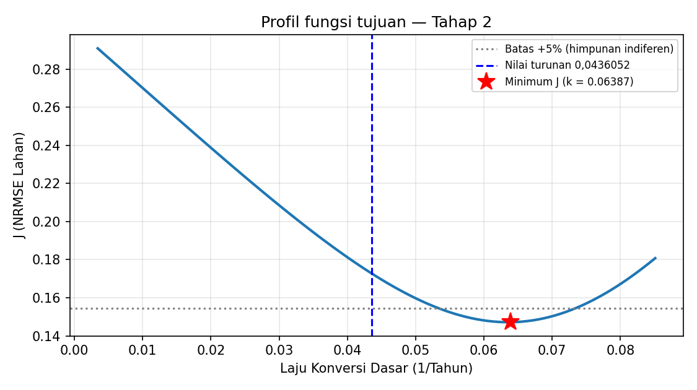
Sumber: Data, diolah.
- Profil Fungsi Tujuan pada Pencarian Laju Konversi Dasar, Uji P4.
Diagnostik leave-one-year-out pada titik optimum ini menunjukkan ketidakstabilan tambahan, sebagaimana dirangkum pada Tabel 51. Mengeluarkan satu tahun mana pun dari 2016 sampai 2024 hanya menggeser titik optimum secara kecil, tetap berada pada kisaran k = 0,056 sampai 0,066. Namun mengeluarkan tahun 2025 mengubah titik optimum secara dramatis menjadi k = 0,0827, jauh di luar kisaran tersebut, disertai penurunan tajam nilai fungsi tujuan menjadi 0,09278. Karena 2025 adalah titik data terakhir sekaligus tahun dasar model, sensitivitas ekstrem ini mengindikasikan bahwa letak optimum sebagian bertumpu pada satu titik akhir yang kebetulan cocok, bukan pada pola konsisten sepanjang periode data.
- Diagnostik leave-one-year-out, uji P4.
Tahun dikeluarkan | k optimum | J minimum | J turunan data
(1) | (2) | (3) | (4)
(tidak ada) | 0,0639 | 0,14716 | 0,17264
2016 | 0,0639 | 0,15185 | 0,17814
2017 | 0,0630 | 0,15257 | 0,17881
2018 | 0,0630 | 0,14970 | 0,17499
2019 | 0,0614 | 0,14120 | 0,16444
2022 | 0,0655 | 0,15499 | 0,18322
2023 | 0,0557 | 0,14048 | 0,15041
2024 | 0,0581 | 0,15606 | 0,16788
2025 | 0,0827 | 0,09278 | 0,17758
Sumber: Data, diolah.
Namun uji kompatibilitas pada model penuh membatalkan adopsi tersebut. Tabel 52 membandingkan kesesuaian seluruh sembilan variabel uji penuh dan empat variabel uji parsial antara nilai turunan data dan nilai hasil kalibrasi .
- Uji kompatibilitas nilai kalibrasi Tahap 2 pada model penuh dan uji parsial.
Uji | Variabel | NRMSE v2 | NRMSE v3 | Rasio v3/v2 | Memburuk material
(1) | (2) | (3) | (4) | (5) | (6)
B | Jumlah Wisatawan | 0,2233 | 0,2254 | 1,0096 | Tidak
B | Jumlah Hotel dan Akomodasi | 0,2099 | 0,2104 | 1,0027 | Tidak
B | Jumlah ODTW | 0,0625 | 0,0626 | 1,0007 | Tidak
B | Tenaga Kerja Pariwisata | 0,1897 | 0,1897 | 1,0000 | Tidak
B | Lahan Terbangun | 0,1796 | 0,2378 | 1,3241 | Ya
B | TPK | 0,2986 | 0,2991 | 1,0015 | Tidak
B | PDRB Sektor Pariwisata | 0,2778 | 0,2793 | 1,0054 | Tidak
B | Investasi Sektor Pariwisata | 0,5203 | 0,5215 | 1,0024 | Tidak
B | Total Malam Menginap | 0,3741 | 0,3751 | 1,0027 | Tidak
P1 | Jumlah Hotel dan Akomodasi | 0,1041 | 0,1041 | 1,0000 | Tidak
P1 | TPK | 0,2263 | 0,2263 | 1,0000 | Tidak
P4 | Lahan Terbangun | 0,1726 | 0,1472 | 0,8524 | — (membaik)
P1b | Jumlah Hotel dan Akomodasi | 0,1112 | 0,1112 | 1,0000 | Tidak
Sumber: Data, diolah.
Dari ketiga belas baris tersebut, hanya Lahan Terbangun pada uji B yang memburuk secara material (rasio 1,3241, melampaui ambang 1,05 yang ditetapkan pada Subbab 3.7.4), dengan nilai fungsi tujuan naik dari 0,1796 menjadi 0,2378 atau sebesar 32,4 persen. Kedua belas variabel lain praktis tidak berubah, dan Lahan Terbangun pada uji parsial P4 sendiri justru membaik (rasio 0,8524), sebagaimana ditunjukkan pada Gambar 46. Pola ini menegaskan bahwa perbaikan yang diperoleh pada uji parsial tidak bertahan ketika model dijalankan penuh, sekalipun pada variabel yang sama.
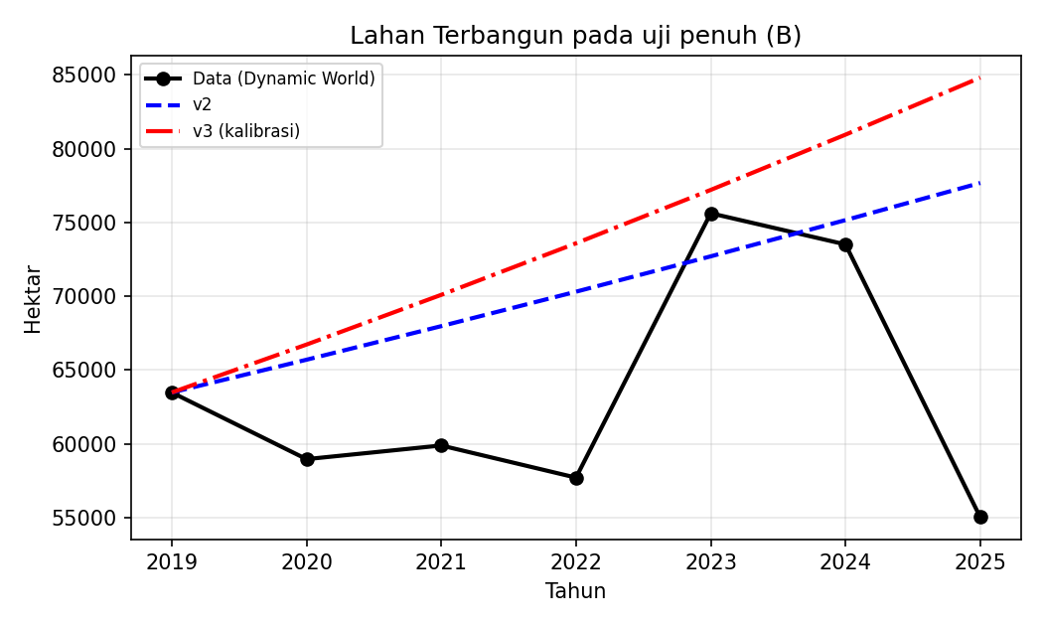
Sumber: Data, diolah.
Perbandingan NRMSE Lahan Terbangun antara Nilai Turunan Data dan Hasil Kalibrasi, Uji Penuh.
Penyebabnya terletak pada perbedaan titik awal antara uji parsial dan uji penuh. Uji P4 dimulai pada 2016 dari 44.561 hektar yang berada di bawah garis tren, sehingga laju konversi yang lebih besar membantu mengejar data. Uji penuh dimulai pada 2019 dari 63.480 hektar yang sudah tinggi, sehingga laju yang sama justru menjauhkan simulasi dari data 2025 sebesar 55.030 hektar, sebagaimana terlihat pada perbandingan lintasan di Gambar 4.32. Perbaikan yang diperoleh pada uji parsial karena itu bergantung pada rancangan pengujian, bukan pada perilaku sistem yang sesungguhnya. Di balik semuanya terdapat persoalan data yang telah dibahas pada Subbab 4.2.2, yaitu ketidakstabilan hasil klasifikasi citra Dynamic World.
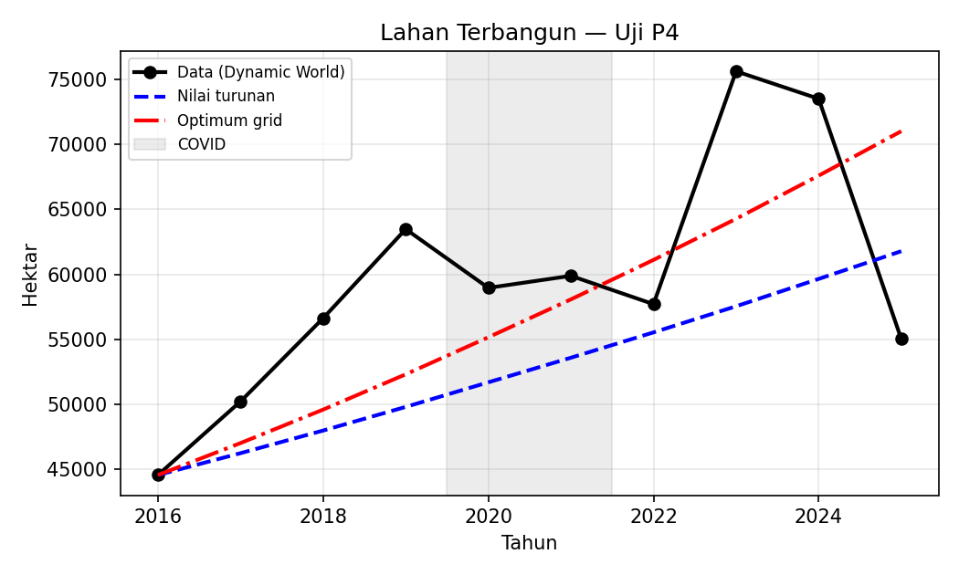
Sumber: Data, diolah.
Data Aktual dan Hasil Simulasi Lahan Terbangun pada Nilai Turunan Data dan Hasil Kalibrasi
Sesuai aturan yang telah ditetapkan sebelumnya, hasil kalibrasi ditolak dan Laju Konversi Dasar dikembalikan ke nilai turunan data sebesar 0,0436052. Tahap ini menunjukkan pentingnya uji kompatibilitas sebagai penyaring tambahan setelah pencarian nilai optimum: perbaikan yang tampak meyakinkan pada satu uji parsial, bahkan dengan seluruh indikator diagnostik yang mendukung adopsi, dapat berbalik menjadi kemunduran ketika diuji pada konteks model yang lebih luas, sehingga keputusan akhir tidak dapat diambil hanya dari hasil satu uji saja.
    - Kalibrasi Diagnostik Subsistem Wisatawan
Menindaklanjuti dari kesenjangan tren pada uji parsial P5 yang tidak dapat diselesaikan melalui kalibrasi konvensional karena Laju Pertumbuhan Eksternal dan Laju Penurunan Dasar tidak memenuhi kriteria kelayakan kalibrasi pada Subbab 3.7.4, ditempuh jalur kalibrasi diagnostik untuk mengukur seberapa besar perubahan yang dituntut data dan apakah parameter tersebut dapat diidentifikasi secara terpisah.
- Nilai Laju Pertumbuhan Eksternal yang dituntut data pada berbagai varian pengujian
Varian | Definisi | LPE* | Laju bersih setara | Perbaikan relatif
(1) | (2) | (3) | (4) | (5)
D-A | Periode normal 2016–2019 | 0,440 | 11,00%/tahun | 50,94%
D-B | Periode diperluas, 2016–2019 + 2022–2025 | 0,490 | 12,25%/tahun | 78,78%
D-C (faktor 2,22) | Periode D-A, batas bawah faktor sambung | 0,410 | 10,25%/tahun | 29,03%
D-C (faktor 2,38) | Periode D-A, batas atas faktor sambung | 0,470 | 11,75%/tahun | 62,99%
Sumber: Data, diolah.
Keempat varian menunjukkan bahwa nilai LPE yang dituntut data bergerak pada rentang 0,410 sampai 0,490, bergantung pada periode yang dipilih maupun ketidakpastian faktor penyambungan. Perbaikan relatif yang sangat besar pada seluruh varian, mencapai 78,78 persen pada D-B, mengindikasikan kesenjangan yang substansial antara nilai turunan data dan nilai yang dituntut data, sebagaimana tampak pada profil fungsi tujuan di Gambar 48.
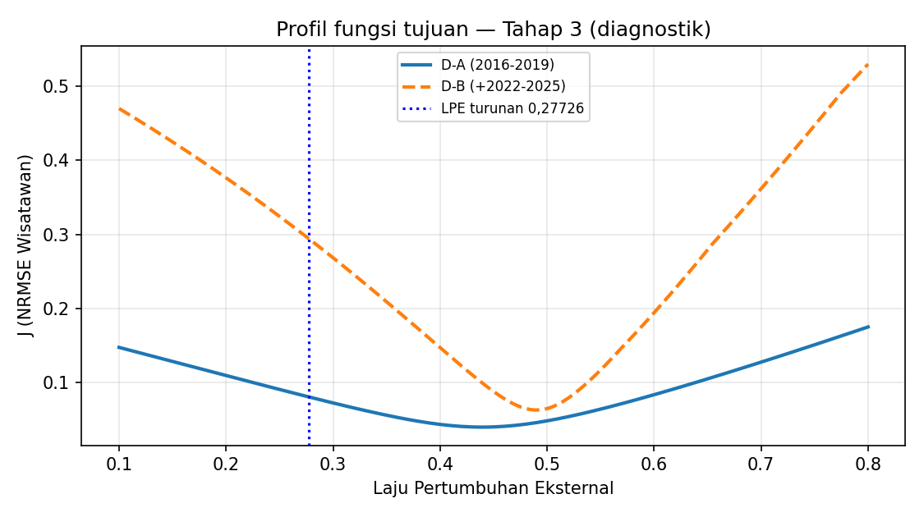
Sumber: Data, diolah.
Profil Fungsi Tujuan terhadap Laju Pertumbuhan Eksternal, Varian D-A dan D-B
Besarnya perbaikan ini tidak serta-merta berarti nilai tersebut layak diadopsi. Uji keteridentifikasian dua dimensi terhadap Laju Pertumbuhan Eksternal dan rasio antara Laju Penurunan Dasar dan Laju Pertumbuhan Eksternal menghasilkan himpunan indiferen yang membentuk punggung memanjang, sebagaimana ditunjukkan pada Gambar 49, mencakup laju pertumbuhan 0,26 sampai 0,80 berpasangan dengan rasio 0,60 sampai 0,86. Pasangan nilai tersebut bergerak beriringan sepanjang punggung, yang berarti data historis hanya mampu mengidentifikasi selisih bersih antara kedua laju, bukan masing-masing parameter secara terpisah.
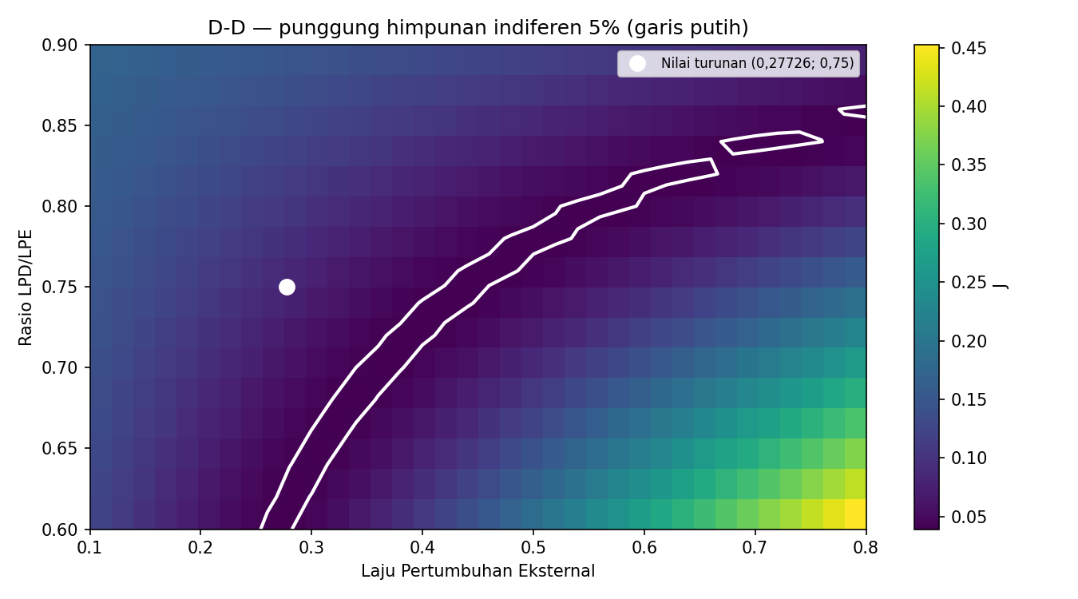
Sumber: Data, diolah.
Punggung Keteridentifikasian Laju Pertumbuhan Eksternal dan Rasio Laju Penurunan terhadap Laju Pertumbuhan
Kesenjangan tren yang mendasari seluruh diagnostik ini dijelaskan oleh pola pemulihan pascapandemi yang tidak dimodelkan, sebagaimana dirangkum pada Tabel 54.
- Pertumbuhan tahunan data dan simulasi, 2017–2025.
Tahun | Pertumbuhan data | Pertumbuhan simulasi
(1) | (2) | (3)
2017 | 1,42% | 6,44%
2018 | 20,36% | 6,53%
2019 | 11,58% | 6,47%
2020 | −4,43% | 6,51%
2021 | 16,52% | 6,47%
2022 | 12,72% | 6,26%
2023 | 18,59% | 6,55%
2024 | 24,86% | 6,39%
2025 | 6,72% | 6,72%
Sumber: Data, diolah.
Model dengan laju konstan hanya bergerak pada kisaran 6,3 sampai 6,7 persen per tahun, sedangkan data mencatat lonjakan pertumbuhan pada 2022 sampai 2024 yang jauh melampaui kisaran tersebut, dengan puncak 24,86 persen pada 2024. Selisih ini terakumulasi menjadi kesenjangan level yang besar pada akhir periode, sebagaimana tampak pada Gambar 50: simulasi dengan LPE turunan data (0,27726) hanya mencapai 26,5 juta kunjungan pada 2025, sedangkan data sambungan mencatat 40,7 juta, selisih sekitar 35 persen. Gambar yang sama juga menampilkan lintasan simulasi pada LPE* diagnostik varian D-A sebesar 0,440, yang tampak mendekati data dengan baik pada periode 2016–2019 tempat nilai tersebut diestimasi, tetapi sejak 2022 lintasannya kembali tertinggal dari data karena pertumbuhan pascapandemi yang melampaui bahkan nilai LPE setinggi itu. Pola ini memperlihatkan bahwa menaikkan LPE ke nilai manapun yang dapat diidentifikasi dari satu periode tidak menyelesaikan kesenjangan yang berasal dari rezim pertumbuhan yang berbeda pada periode lain, karena data historis pada dasarnya memuat dua rezim pertumbuhan yang berbeda: periode normal sebelum pandemi dan periode pemulihan setelahnya, sebagaimana ditandai area terarsir 2020–2021 pada gambar tersebut. Fenomena pemulihan tajam ini juga tercatat pada tingkat nasional, dengan kenaikan perjalanan wisatawan nusantara sebesar 21,61 persen pada 2024, mengindikasikan bahwa pola ini bukan spesifik DIY melainkan bagian dari rezim pemulihan pascapandemi yang lebih luas.
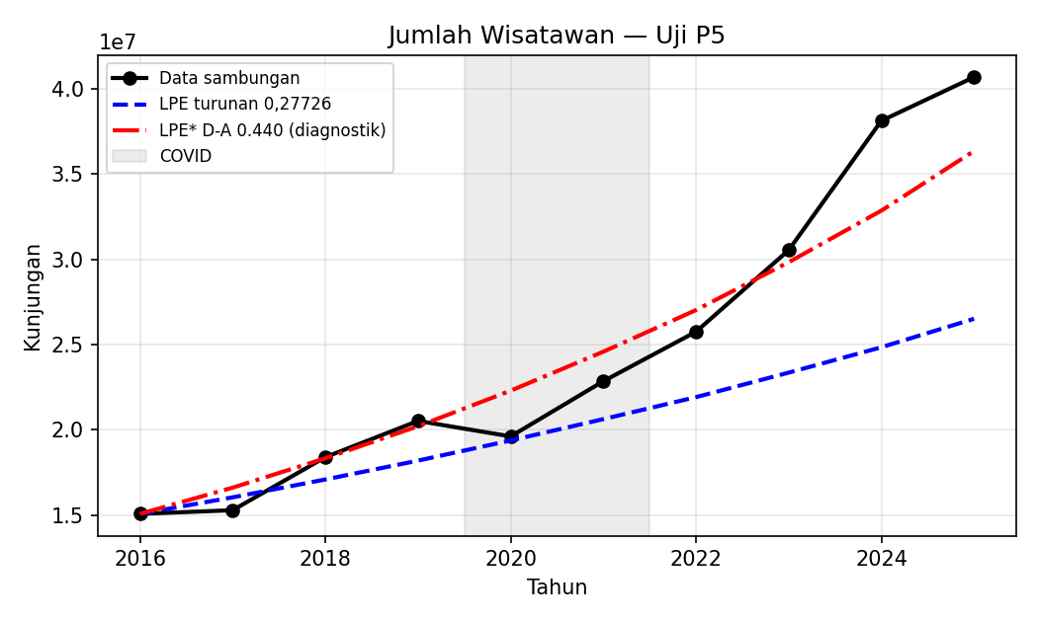
Sumber: Data, diolah.
Data Sambungan, Simulasi pada Laju Pertumbuhan Eksternal Turunan Data (0,27726), dan Simulasi pada LPE Diagnostik D-A (0,440), Uji P5*.
Berdasarkan hasil keteridentifikasian pada Tabel 53 dan Gambar 49, nilai Laju Pertumbuhan Eksternal dan Laju Penurunan Dasar dipertahankan pada nilai turunan data, karena data historis tidak mampu mengidentifikasi keduanya secara terpisah meskipun menuntut perbaikan yang besar pada level agregat. Kesenjangan tren pada uji P5 dan uji penuh disimpulkan berasal dari rezim pemulihan pascapandemi 2022–2024 yang berada di luar batas model, sebagaimana ditetapkan pada Subbab 3.4.2, bukan dari kekeliruan nilai parameter struktural subsistem wisatawan.
    - Ringkasan Hasil Kalibrasi
Menindaklanjuti hasil dari keempat tahap kalibrasi, Keseluruhan proses kalibrasi dari koreksi awal sampai uji kompatibilitas dirangkum pada Tabel 55.
- Ringkasan Proses Kalibrasi Tahap 0–4.
Tahap | Subsistem | Parameter | Rentang | Nilai Turunan Data | Optimum
(1) | (2) | (3) | (4) | (5) | (6)
0 | Wisatawan | Laju Pertumbuhan Eksternal, Laju Penurunan Dasar | (koreksi penurunan, bukan kalibrasi) | 0,26864 / 0,20148¹ | 0,27726 / 0,207945
1 | Hotel | TPK Ambang | 0,20–0,35 | 0,275 | 0,350
1 | Hotel | Laju Demolisi Dasar | 0,02–0,08 | 0,05 | 0,0600
2 | Lahan | Laju Konversi Dasar | 0,0034–0,0851 (CI 95% LOGEST) | 0,0436052 | 0,0638662
3 | Wisatawan | Laju Pertumbuhan Eksternal, Laju Penurunan Dasar | — (diagnostik saja) | 0,27726 / 0,207945 | Tidak teridentifikasi (punggung LPE 0,26–0,80)
4 | Lahan (kompatibilitas) | Laju Konversi Dasar hasil Tahap 2 | — | v2: 0,0436052 | v3: 0,0638662
¹ Nilai sebelum koreksi penurunan; lihat Subbab 4.6.1. Berbeda dari kolom yang sama pada Tahap 1–3, yang berarti nilai final sebelum kalibrasi dijalankan.
Sumber: Data, diolah.

Lanjutan Tabel 44.
Tahap | Subsistem | Parameter | Aturan | Keputusan Final
(1) | (2) | (3) | (6) | (7)
0 | Wisatawan | LPE, LPD | — | Diperbarui (koreksi penurunan, BASE 2050 naik 1,6%)
1 | Hotel | TPK Ambang | Optimum di batas, gagal generalisasi lintas periode dan rancangan | Dipertahankan 0,275, optimum digerakkan patahan data 2018/2019
1 | Hotel | Laju Demolisi Dasar | Sama seperti di atas | Dipertahankan 0,05
2 | Lahan | Laju Konversi Dasar | Awalnya memenuhi kriteria adopsi | Ditolak di Tahap 4, kembali ke 0,0436052
3 | Wisatawan | LPE, LPD | Tidak teridentifikasi secara terpisah dari data | Dipertahankan, tidak dikalibrasi
4 | Lahan (kompatibilitas) | Laju Konversi Dasar hasil Tahap 2 | Memburuk material pada uji B (rasio 1,32 > 1,05) | Kalibrasi Tahap 2 ditolak, parameter final = nilai turunan data
Sumber: Data, diolah.
Dari tiga parameter yang benar-benar diuji kalibrasinya, yaitu TPK Ambang, Laju Demolisi Dasar, dan Laju Konversi Dasar, tidak satu pun berubah nilai pada himpunan parameter final. Ketiganya gagal melalui mekanisme yang berbeda: Tahap 1 tertahan pada diagnostik batas rentang dan kegagalan generalisasi lintas periode, Tahap 2 sempat memenuhi kriteria adopsi tetapi dibatalkan pada uji kompatibilitas Tahap 4, dan Tahap 3 tidak sampai menghasilkan nilai kandidat karena parameter tidak teridentifikasi secara terpisah dari data sejak awal.
Keseluruhan proses kalibrasi menghasilkan satu kesimpulan yang konsisten meskipun ditempuh melalui tiga jalur pengujian yang berbeda: nilai parameter yang diturunkan dari data resmi dan identitas stok-aliran sudah berada pada daerah yang dapat dipertanggungjawabkan, sehingga tidak ada satu pun yang perlu diganti dengan nilai hasil pencarian optimum. Kegagalan ketiga upaya kalibrasi ini bersifat informatif, bukan sekadar hasil negatif. Kegagalan Tahap 1 dan Tahap 2 menunjukkan bahwa perbaikan numerik yang tampak meyakinkan pada satu rancangan pengujian dapat merupakan artefak data atau rancangan, bukan perbaikan struktural yang sesungguhnya, sehingga uji kompatibilitas dan diagnostik kekokohan yang ditetapkan sejak awal protokol pada Subbab 3.7.4 terbukti diperlukan. Kegagalan Tahap 3 menunjukkan bahwa sisa ketidaksesuaian pada subsistem wisatawan bukan berasal dari kekeliruan nilai parameter, melainkan dari rezim pemulihan pascapandemi yang secara sengaja berada di luar batas model, sebagaimana ditetapkan pada Subbab 3.4.2. Dengan demikian, satu-satunya perubahan yang dibawa dari tahap kalibrasi ke tahap berikutnya adalah koreksi penurunan pada Tahap 0, sedangkan nilai parameter final model tetap sama dengan nilai yang diturunkan langsung dari data pada Bab III.
  - Analisis Sensitivitas
Tindak lanjut dari hasil kalibrasi pada Subbab 4.6 yang menunjukkan bahwa nilai parameter turunan data tidak berubah, analisis sensitivitas dijalankan mengikuti rancangan dua bagian yang telah ditetapkan pada Subbab 3.7.5, untuk mengidentifikasi parameter yang paling menentukan perilaku model sebagai dasar penetapan tuas kebijakan pada Bab III Subbab 3.8.
    - Hasil Perubahan Sepuluh Persen
Hasil pemeringkatan terhadap jumlah wisatawan 2050 disajikan pada Tabel 56.
- Sepuluh parameter paling berpengaruh terhadap jumlah wisatawan 2050
Peringkat | Parameter | Pengaruh maksimum | Status parameter
(1) | (2) | (3) | (4)
1 | Laju Penurunan Dasar | 42,07% | Asumsi struktural
2 | Kepadatan Referensi | 8,61% | Normalisasi data
3 | Bobot Kepadatan | 7,49% | Asumsi
4 | Bobot ODTW | 7,27% | Asumsi
5 | Rasio Daya Dukung Lahan Referensi | 5,09% | Normalisasi data
6 | Laju Pertumbuhan Eksternal | 5,06% | Turunan data
7 | ODTW Referensi | 3,54% | Normalisasi data
8 | Sensitivitas ODTW terhadap Investasi | 2,57% | Identitas stok-aliran
9 (seri) | Pengeluaran per Kunjungan | 2,56% | Data
9 (seri) | Rasio Nilai Tambah Pariwisata | 2,56% | Data
9 (seri) | Rasio investasi terhadap PDRB | 2,56% | Data
Sumber: Data, diolah.
Sebagaimana ditunjukkan pada Gambar 51, temuan utama dari Tabel 56 adalah bahwa parameter berstatus asumsi menempati empat dari enam peringkat teratas. Hal ini menunjukkan bahwa sumber ketidakpastian terbesar model bukan terletak pada parameter yang diturunkan dari data, melainkan pada asumsi peneliti mengenai struktur indeks daya tarik dan titik keseimbangan sistem.
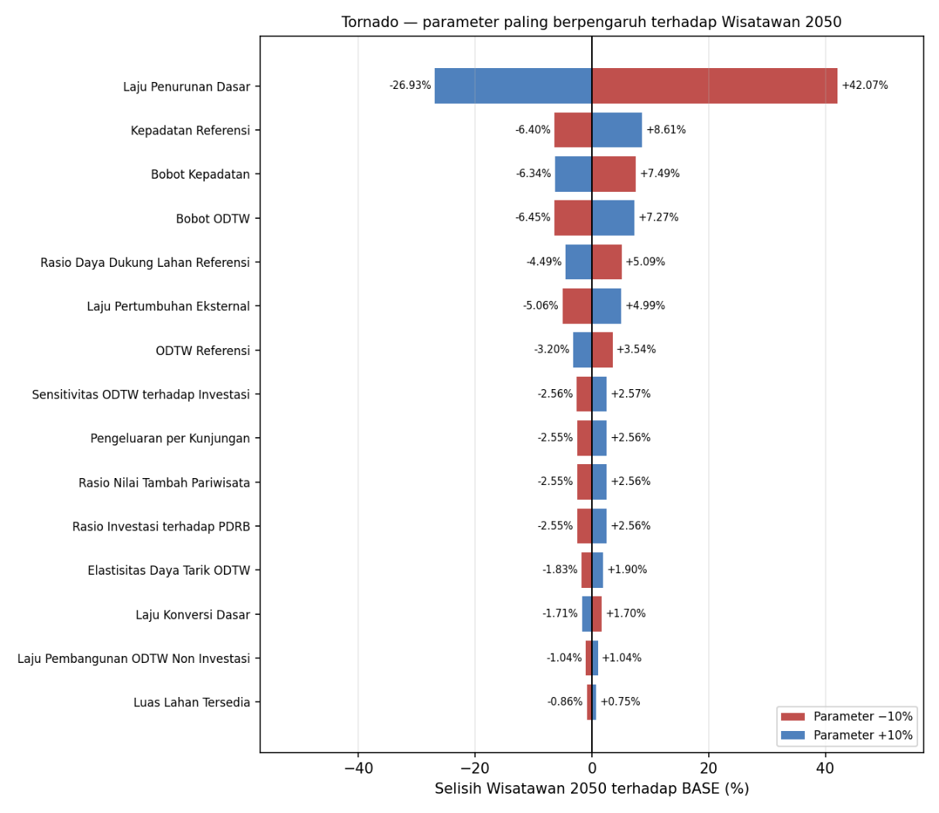
Sumber: Data, diolah.
- Tornado Sensitivitas Parameter terhadap Jumlah Wisatawan 2050
Pola peringkat pada PDRB Sektor Pariwisata identik dengan pola pada Jumlah Wisatawan, sebagaimana tampak pada Gambar 52, karena PDRB dalam model ini merupakan hasil kali langsung antara Pengeluaran Wisatawan dan Rasio Nilai Tambah Pariwisata, sehingga berbanding lurus dengan Jumlah Wisatawan tanpa mekanisme peredam tambahan.
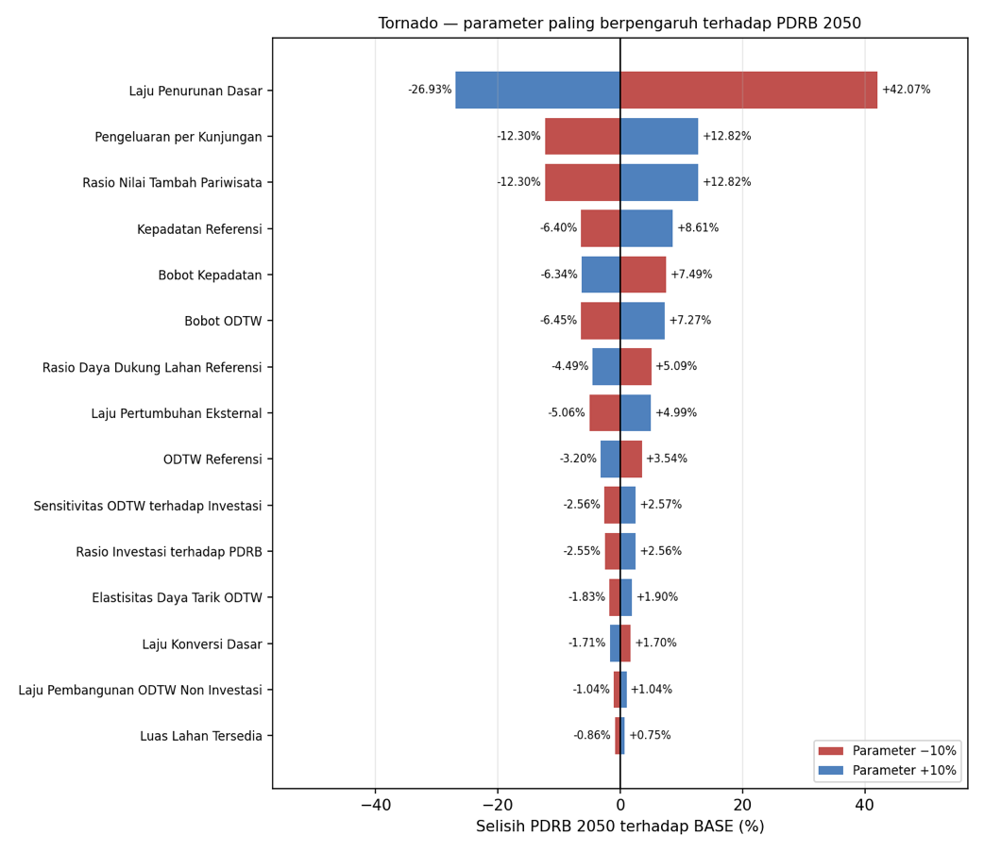
Sumber: Data, diolah.
- Tornado Sensitivitas Parameter terhadap PDRB Sektor Pariwisata 2050
Laju Penurunan Dasar menempati peringkat pertama pada lima dari enam variabel. Hal ini dapat dijelaskan secara matematis, karena pertumbuhan bersih sistem merupakan selisih antara perkalian laju pertumbuhan dengan indeks daya tarik dan laju penurunan, sedangkan kedua suku tersebut hampir seimbang sehingga perubahan kecil pada salah satunya mengubah selisihnya secara besar. Perlu dicatat bahwa Laju Pertumbuhan Eksternal hanya menempati peringkat keenam, karena ketika parameter tersebut diubah, laju penurunan ikut berubah mengikuti rasio yang ditetapkan sehingga keduanya saling meredam.
Peringkat berbeda muncul pada variabel yang berbeda, dan perbedaan ini justru menjadi alasan pemeringkatan dilakukan terhadap enam variabel, sebagaimana ditunjukkan pada Gambar 53, Gambar 54, Gambar 55, dan Gambar 56. Laju Konversi Dasar hanya menempati peringkat keempat belas untuk jumlah wisatawan tetapi menempati peringkat pertama untuk lahan terbangun dengan pengaruh 6,64 persen. Intensitas Tenaga Kerja Awal tidak berpengaruh sama sekali terhadap lima variabel lain tetapi berpengaruh sepuluh persen terhadap tenaga kerja. Ketiga parameter kapasitas kamar tidak berpengaruh terhadap jumlah wisatawan tetapi berpengaruh 8,80 persen terhadap jumlah hotel. Bobot Daya Dukung Lahan sendiri menunjukkan pergeseran yang instruktif: pada perhitungan awal yang belum menormalkan ulang ketiga bobot penyusun Daya Tarik, parameter ini sempat menempati peringkat keempat dengan pengaruh 10,3 persen terhadap jumlah wisatawan, tetapi setelah ketiga bobot dipaksa tetap berjumlah satu setiap kali salah satunya diubah, sebagaimana disyaratkan pada Subbab 3.7.5, pengaruhnya turun tajam menjadi 0,51 persen dan peringkatnya merosot ke posisi keenam belas. Selisih ini menunjukkan bahwa sebagian besar pengaruh yang teramati pada perhitungan awal merupakan artefak dari pelanggaran batasan struktural bobot, bukan pengaruh riil parameter tersebut terhadap perilaku model.
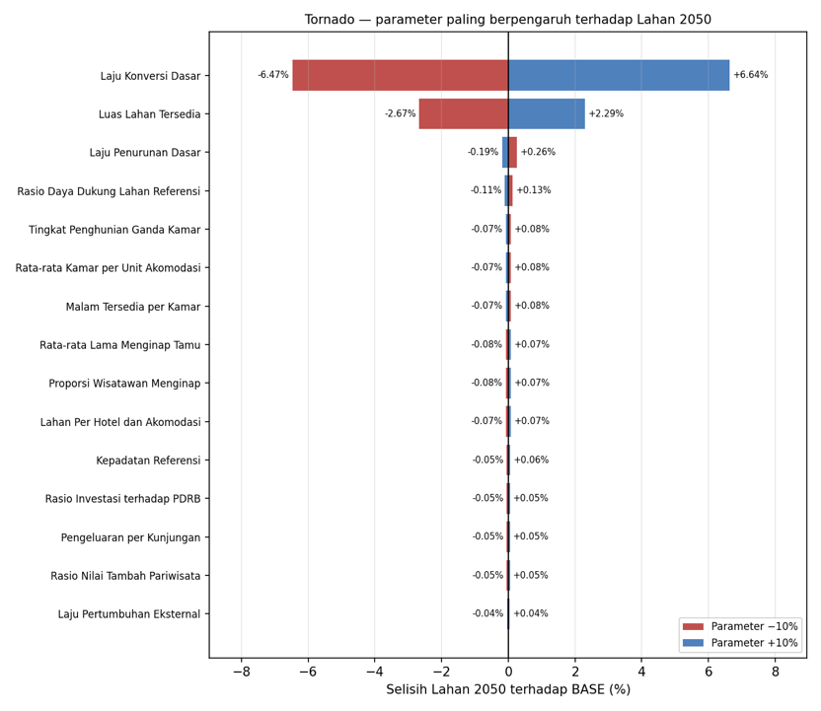
Sumber: Data, diolah.
- Tornado Sensitivitas Parameter terhadap Lahan Terbangun 2050.
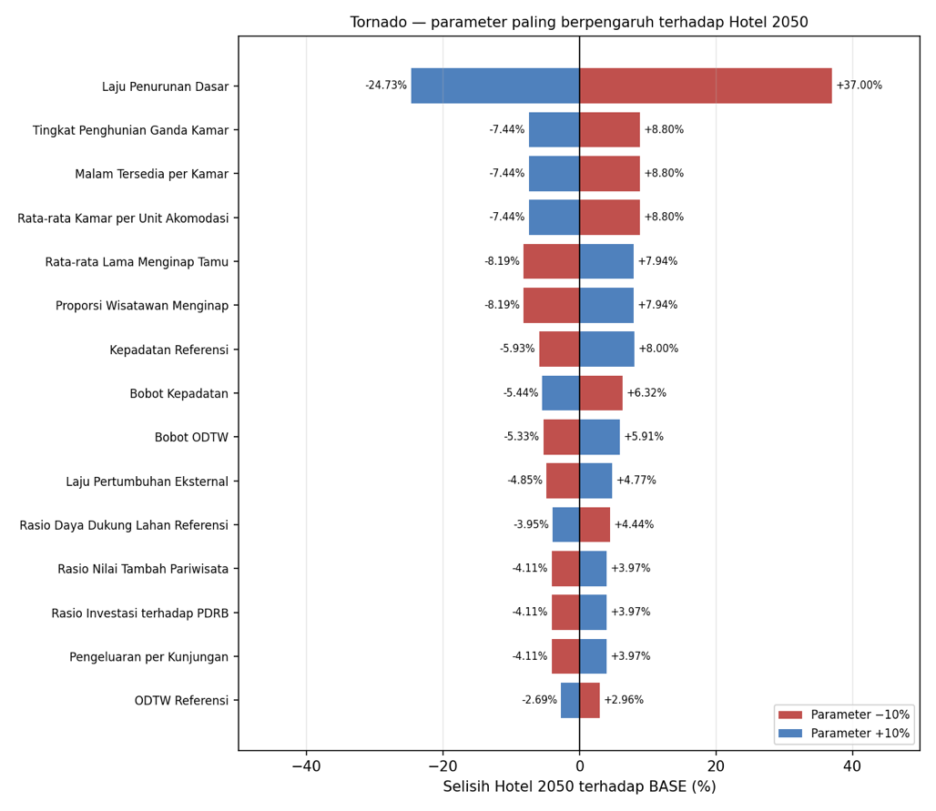
Sumber: Data, diolah.
Tornado Sensitivitas Parameter terhadap Jumlah Hotel dan Akomodasi 2050.
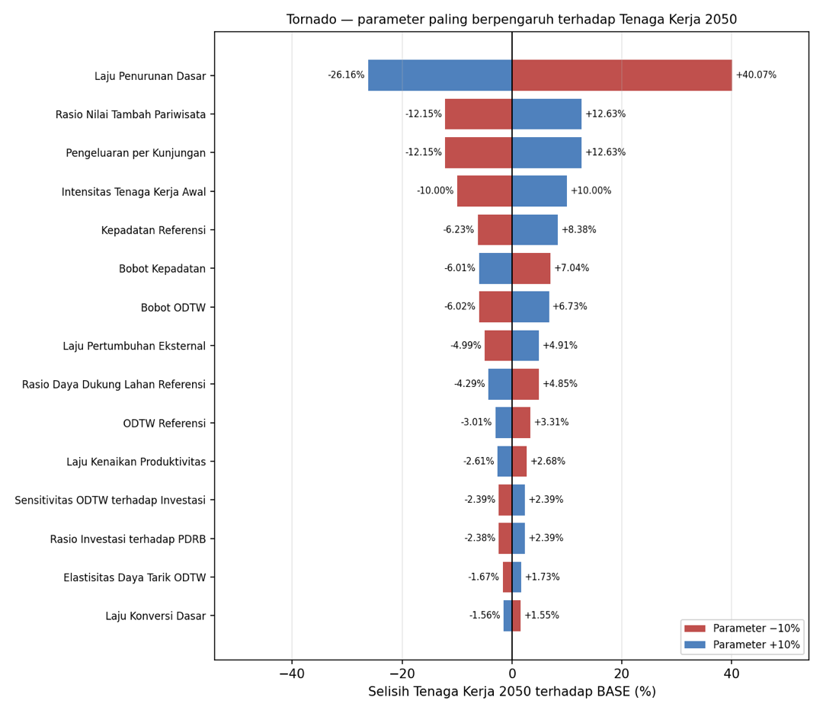
Sumber: Data, diolah.
Tornado Sensitivitas Parameter terhadap Tenaga Kerja Pariwisata 2050.
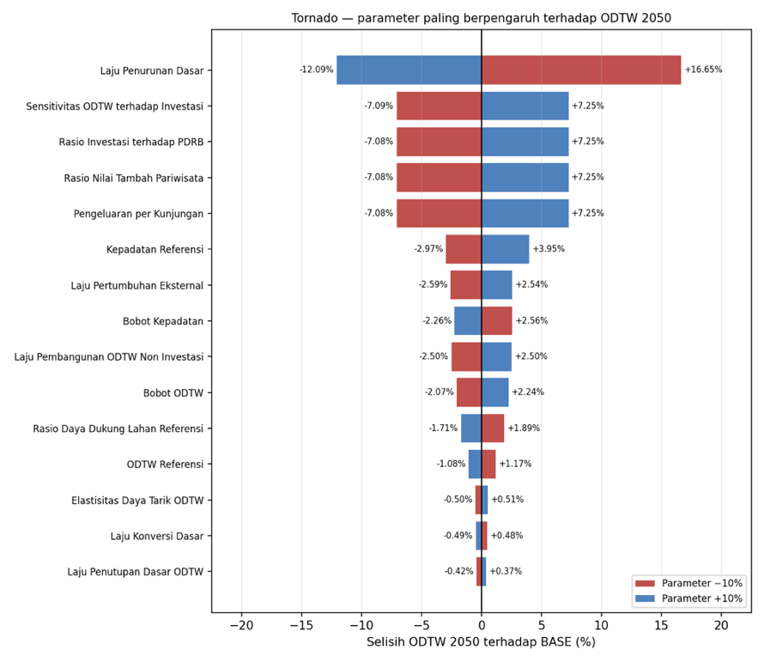
Sumber: Data, diolah.
Tornado Sensitivitas Parameter terhadap Jumlah Objek Daya Tarik Wisata 2050.
Hanya dua parameter yang tidak berpengaruh terhadap keenam variabel, yaitu Batas Maksimum Efek ODTW dan Laju Keluar Dasar Tenaga Kerja. Keduanya memiliki penjelasan struktural. Batas maksimum tidak pernah aktif karena rasio jumlah objek daya tarik terhadap nilai referensinya belum pernah mencapai nilai batas, sedangkan laju keluar tenaga kerja saling meniadakan dengan loop penguat pada subsistem tenaga kerja karena persamaan penyerapan memuat penggantian pekerja yang keluar.
Secara keseluruhan, pengujian perubahan sepuluh persen menunjukkan bahwa ketidakpastian terbesar model berasal dari asumsi struktural mengenai titik keseimbangan sistem dan komposisi indeks daya tarik, bukan dari parameter yang diturunkan langsung dari data resmi. Pola peringkat yang berbeda antarvariabel juga menegaskan bahwa setiap subsistem memiliki titik rentan tersendiri yang tidak akan terlihat apabila pemeringkatan hanya dilakukan terhadap satu variabel keluaran.
    - Hasil Pengujian Rentang Penuh
Pengujian rentang penuh menghasilkan lebar rentang ketidakpastian yang disajikan pada Tabel 57.
- Lebar rentang ketidakpastian pada rentang penuh parameter
Kelompok parameter | Rentang uji | Lebar rentang wisatawan | Lebar rentang lahan
(1) | (2) | (3) | (4)
Rasio LPE/LPD (LPE tetap) | 0,60–0,90 | 153,57 | 0,96 poin
Rasio LPD/LPE, LPE diturunkan ulang | 0,60–0,90 | 69,65 | 0,40
Bobot Daya Tarik | tiga kombinasi | 48,10 | 0,24
Laju Konversi Dasar | selang kepercayaan 95% | 30,64 | 115,70
Elastisitas Daya Tarik ODTW | 0,2–0,4 | 12,49 | 0,05
Insentif Kebijakan | 0,1–0,5 | 10,35 | 0,18
ODTW 2025 | 189–218 | 1,51 | 0,00
Kebijakan Konservasi Lahan | 0,25–1,0 | 0,18 | 0,68
Sumber: Data, diolah.
Rasio antara laju penurunan dan laju pertumbuhan merupakan sumber ketidakpastian terbesar pada kedua cara pengujian yang ditampilkan pada Tabel 57. Bila Laju Pertumbuhan Eksternal ditahan tetap sebagai uji tekanan, lebar rentang mencapai 153,57 poin persen; bila diturunkan ulang agar tetap konsisten dengan pertumbuhan 2024–2025 yang teramati, lebar rentang menyempit menjadi 69,65 poin persen. Kedua nilai tetap jauh melampaui kelompok parameter lain, dan sejalan dengan hasil kalibrasi diagnostik pada Subbab 4.6.4 yang menunjukkan bahwa rasio tersebut tidak dapat diidentifikasi dari data historis. Dengan demikian terdapat dua bukti yang saling menguatkan, yaitu parameter tersebut tidak dapat ditentukan dari data sekaligus paling menentukan hasil model. Konsekuensi dari temuan ini terhadap penafsiran hasil dibahas pada Subbab 4.8.
Dua tuas kebijakan menunjukkan perilaku yang berbeda. Insentif Kebijakan memberikan respons yang hampir linear, yaitu kenaikan 2,56 persen pada nilai 0,1 dan 12,92 persen pada nilai 0,5 untuk jumlah wisatawan, dengan pengaruh terbesar justru pada jumlah objek daya tarik wisata sebesar 30,58 poin. Sebaliknya, Kebijakan Konservasi Lahan hanya menghasilkan lebar rentang 0,18 poin pada jumlah wisatawan bahkan ketika diterapkan sepenuhnya, meskipun pengaruhnya pada lahan terbangun sebesar 0,68 poin. Penyebabnya adalah konversi lahan untuk pariwisata hanya sekitar 23 hektar per tahun dari total konversi sekitar 2.000 hektar per tahun, sehingga menahan seluruh konversi pariwisata pun tidak banyak mengubah luas lahan terbangun secara agregat.
Hasil analisis sensitivitas ini menjadi dasar penetapan tuas kebijakan pada rancangan skenario yang telah ditetapkan pada Subbab 3.8.1, sekaligus menjadi dasar penentuan tiga parameter dengan ketidakpastian terbesar (rasio LPD/LPE, bobot daya tarik, dan Laju Konversi Dasar) yang diuji dalam pengujian kekokohan peringkat skenario pada Subbab 4.8.5.
  - Simulasi Skenario Kebijakan
    - Penetapan Tuas dan Rancangan Skenario
Berdasarkan hasil analisis sensitivitas pada Subbab 4.7 yang menjadi dasar penyaringan tuas kebijakan, simulasi skenario dijalankan mengikuti rancangan yang telah ditetapkan pada Subbab 3.8.1 dan 3.8.2. Penyaringan tersebut menghasilkan dua tuas kebijakan, yaitu Insentif Kebijakan dan Kebijakan Konservasi Lahan, sedangkan kandidat Laju Pembangunan ODTW Non Investasi tidak ditetapkan sebagai tuas dengan alasan yang telah diuraikan pada Subbab 3.8.1. Kedua tuas dikombinasikan menjadi tiga skenario sebagaimana dirangkum pada Tabel 58.
- Definisi skenario kebijakan
Skenario | Insentif Kebijakan | Kebijakan Konservasi Lahan | Tafsir kebijakan
(1) | (2) | (3) | (4)
Business-as-Usual | 0 | 0 | Tidak ada insentif investasi tambahan dan kebutuhan lahan fasilitas pariwisata dipenuhi melalui konversi seperti pola historis
Sustainable | 0,1 | 1,0 | Dorongan investasi terbatas disertai pemenuhan kebutuhan lahan fasilitas pariwisata tanpa konversi lahan tambahan
Development Priority | 0,3 | 0 | Ekspansi investasi agresif tanpa pengendalian kebutuhan lahan pariwisata
    - Indikator Kinerja
Perbandingan antarskenario dilakukan menggunakan sepuluh indikator kinerja yang telah ditetapkan sebelumnya, dirangkum kembali pada Tabel 59 sebagai acuan pembacaan hasil pada subbab-subbab berikutnya.
- Indikator kinerja evaluasi skenario
Dimensi | Indikator | Variabel model | Arah interpretasi | Ambang
(1) | (2) | (3) | (4) | (5)
Ekonomi | Lapangan kerja pariwisata | Tenaga Kerja Pariwisata | Maksimum | —
 | Nilai tambah pariwisata | PDRB Sektor Pariwisata | Maksimum | —
 | Investasi kumulatif | Akumulasi Investasi Sektor Pariwisata | Deskriptif | —
 | Okupansi akomodasi | Tingkat Penghunian Kamar | Deskriptif | —
Lingkungan | Lahan tersedia untuk konservasi | Rasio Daya Dukung Lahan | Maksimum | > 0,331
 | Luas lahan terbangun | Lahan Terbangun | Minimum | —
 | Konversi lahan pariwisata kumulatif | Akumulasi Laju Konversi Lahan Pariwisata | Minimum | —
Sosial | Indeks kepadatan | Kepadatan Wisatawan dibagi Kepadatan Referensi | Minimum | < 2,0
 | Kualitas destinasi | Daya Tarik Destinasi Wisata | Maksimum | —
Skala | Jumlah wisatawan | Jumlah Wisatawan | Dilaporkan | —

    - Hasil Perbandingan Skenario
Hasil perbandingan ketiga skenario pada tahun 2050 disajikan pada Tabel 60.
- Indikator kinerja tahun 2050 menurut skenario
Indikator | BAU | Sustainable | Development Priority | Sustainable vs BAU | DP vs BAU
(1) | (2) | (3) | (4) | (5) | (6)
Lapangan kerja pariwisata (jiwa) | 650.355 | 667.458 | 697.021 | +2,63% | +7,18%
PDRB pariwisata (miliar rupiah) | 40.061 | 41.194 | 43.152 | +2,83% | +7,71%
Investasi kumulatif (miliar rupiah) | 37.318 | 41.550 | 50.133 | +11,34% | +34,34%
Rasio daya dukung lahan | 0,6145 | 0,6180 | 0,6140 | +0,57% | −0,09%
Lahan terbangun (hektar) | 122.208 | 121.094 | 122.377 | −0,91% | +0,14%
Konversi lahan pariwisata kumulatif (hektar) | 947,0 | 0,0 | 1.095,1 | −100% | +15,64%
Indeks kepadatan | 2,3638 | 2,4307 | 2,5462 | +2,83% | +7,71%
Daya tarik destinasi | 0,8132 | 0,8205 | 0,8322 | +0,89% | +2,33%
Jumlah wisatawan (kunjungan) | 96.197.154 | 98.917.127 | 103.618.362 | +2,83% | +7,71%
Sumber: Data, diolah.
Hasil pada Tabel 20 menunjukkan pertukaran antardimensi yang jelas, sebagaimana tampak pada lintasan 2025–2050 di Gambar 57 untuk Jumlah Wisatawan dan Gambar 58 untuk PDRB Sektor Pariwisata. Skenario Development Priority unggul pada seluruh indikator ekonomi, skenario Sustainable unggul pada seluruh indikator lingkungan, dan skenario Business-as-Usual unggul pada indikator kepadatan. Tidak ada skenario yang unggul pada ketiga dimensi sekaligus.
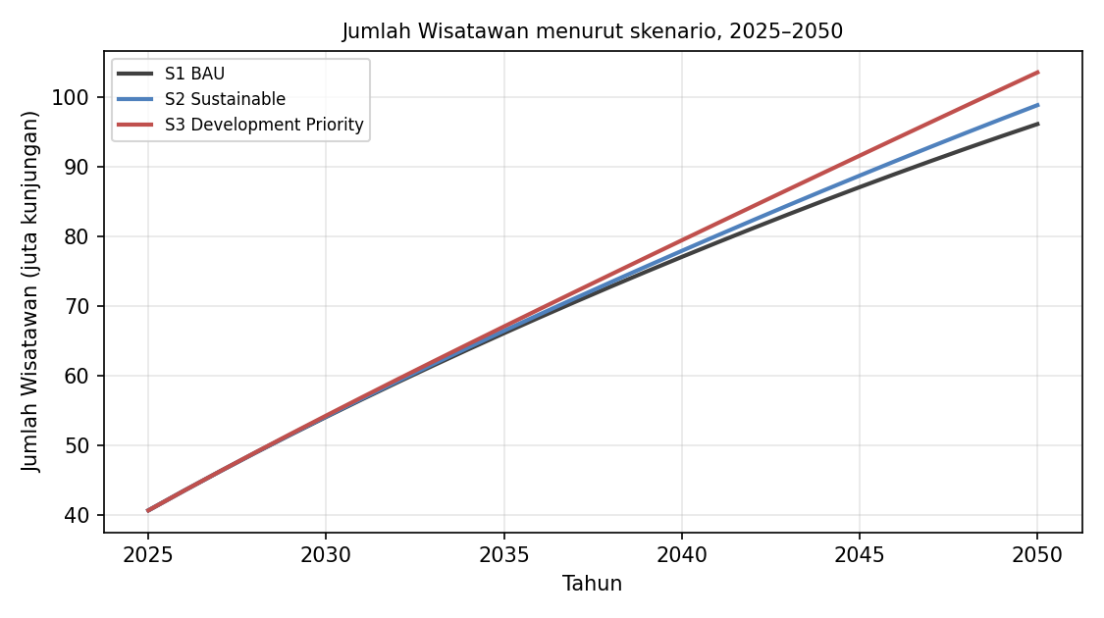
Sumber: Data, diolah.
- Jumlah Wisatawan Menurut Skenario, 2025–2050.
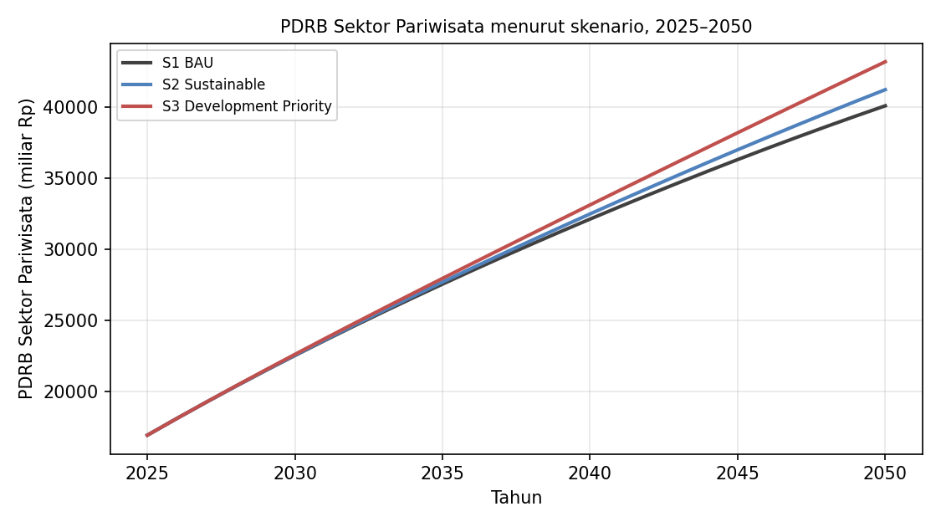
Sumber: Data, diolah.
- PDRB Sektor Pariwisata Menurut Skenario, 2025–2050.
Satu hasil yang memerlukan penjelasan adalah indeks daya tarik destinasi yang justru tertinggi pada skenario Development Priority, padahal skenario tersebut paling banyak mengonversi lahan. Penjelasannya terletak pada komposisi indeks tersebut, sebagaimana disajikan pada Tabel 61.
- Komposisi indeks daya tarik destinasi tahun 2050
Komponen | BAU | Sustainable | Development Priority
(1) | (2) | (3) | (4)
Objek daya tarik wisata | 0,4793 | 0,4896 | 0,5090
Kepadatan | 0,1481 | 0,1440 | 0,1375
Daya dukung lahan | 0,1859 | 0,1869 | 0,1857
Total | 0,8132 | 0,8205 | 0,8322
Sumber: Data, diolah.
Kenaikan komponen objek daya tarik pada skenario Development Priority sebesar 0,0297 jauh melampaui penurunan komponen kepadatan sebesar 0,0106 dan komponen lahan sebesar 0,0002. Komponen lahan hampir tidak bergerak karena rasio daya dukung lahan masih berada pada 0,614, sehingga rem daya dukung belum bekerja secara berarti, sebagaimana terlihat pada lintasan RDDL di Gambar 59, yang tetap jauh di atas ambang 0,331 pada ketiga skenario. Dengan kata lain, dalam horizon 2050 pertumbuhan objek daya tarik masih lebih menentukan daripada tekanan lahan.
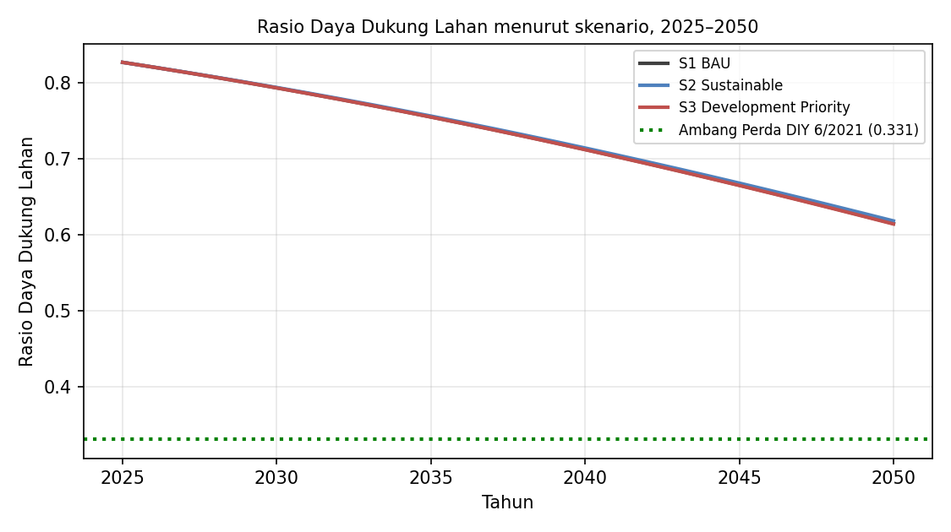
Sumber: Data, diolah.
Rasio Daya Dukung Lahan Menurut Skenario, 2025–2050, dengan Garis Ambang Perda DIY 6/2021 (0,331).
Sebaliknya, tekanan terhadap lahan terbangun tetap perlu dicermati pada dimensi luas absolut, sebagaimana ditunjukkan pada Gambar 60, karena Kebijakan Konservasi Lahan pada skenario Sustainable hanya menahan konversi yang berasal dari pembangunan fasilitas pariwisata, sedangkan konversi lahan non-pariwisata tetap berjalan.
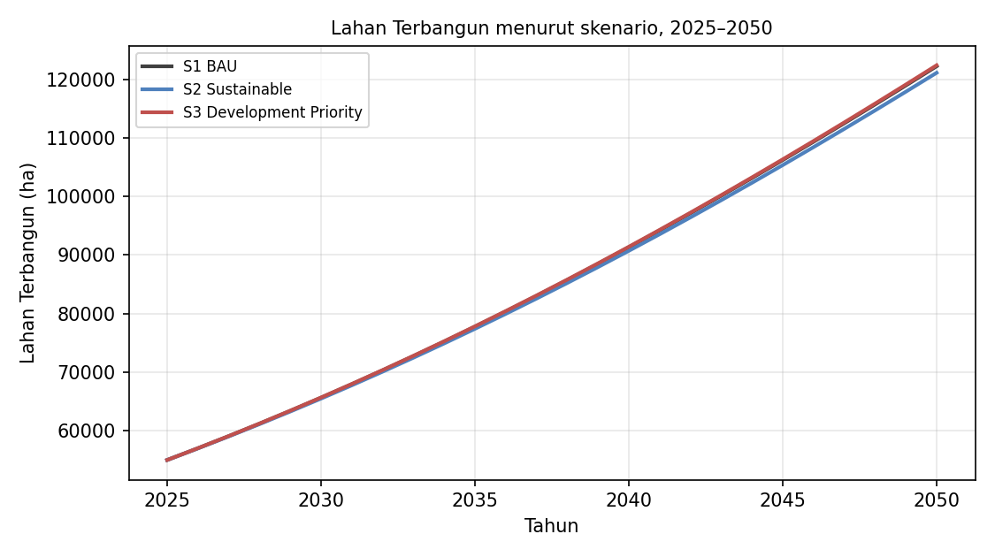
Sumber: Data, diolah.
- Lahan Terbangun Menurut Skenario, 2025–2050.
Temuan penting lain adalah bahwa ambang indeks kepadatan terlampaui pada ketiga skenario, sebagaimana tampak pada Gambar 61 Ambang 2,0 dilampaui pada 2041 untuk skenario Development Priority, 2042 untuk Sustainable, dan 2043 untuk Business-as-Usual. Selisih antarskenario hanya dua tahun, yang berarti kedua tuas kebijakan hanya menggeser waktu terlampauinya ambang, bukan mencegahnya. Sebaliknya, ambang rasio daya dukung lahan sebesar 0,331 tidak terlampaui pada ketiga skenario karena nilainya masih berada di kisaran 0,614.
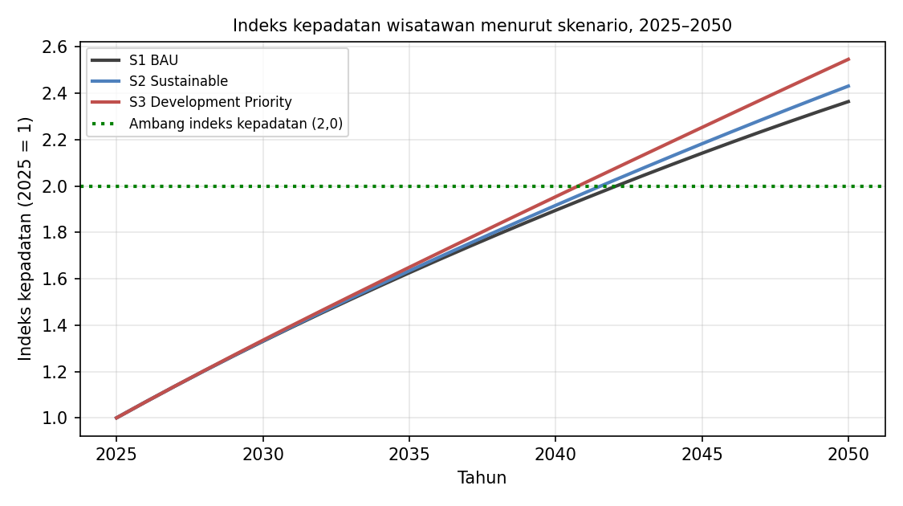
Sumber: Data, diolah.
Indeks Kepadatan Menurut Skenario, 2025–2050, dengan Garis Ambang Kepadatan (2,0)
Secara keseluruhan, hasil perbandingan menunjukkan bahwa tidak ada skenario yang unggul pada ketiga dimensi keberlanjutan sekaligus, sehingga pemilihan skenario pada akhirnya bergantung pada prioritas kebijakan yang ditetapkan pemangku kepentingan, bukan pada satu jawaban yang secara objektif terbaik. Temuan bahwa ambang kepadatan terlampaui pada ketiga skenario, dengan selisih waktu yang sangat tipis antarskenario, mengindikasikan bahwa kedua tuas kebijakan yang tersedia belum cukup untuk mengendalikan tekanan sosial dari kepadatan wisatawan, sehingga instrumen kebijakan tambahan di luar cakupan model ini kemungkinan diperlukan untuk menjawab persoalan tersebut.
    - Dekomposisi Kontribusi Tuas
Berdasarkan hasil perbandingan skenario pada subbab 4.8.3, karena skenario Sustainable memuat dua tuas sekaligus, dilakukan dua simulasi tambahan untuk memisahkan kontribusi masing-masing tuas. Hasilnya disajikan pada Tabel 62.
- Dekomposisi kontribusi tuas pada skenario Sustainable
Indikator | Kontribusi insentif | Kontribusi konservasi | Selisih paket | Efek interaksi
(1) | (2) | (3) | (4) | (5)
Lapangan kerja pariwisata (jiwa) | +15.526 | +1.459 | +17.103 | +118
PDRB pariwisata (miliar Rp) | +1.026 | +98 | +1.133 | +8
Investasi kumulatif (miliar Rp) | +4.190 | +35 | +4.232 | +6
Rasio daya dukung lahan | −0,00018 | +0,00351 | +0,00351 | +0,00018
Lahan terbangun (hektar) | +57,6 | −1.114,0 | −1.114,0 | −57,6
Konversi lahan pariwisata (hektar) | +50,1 | −947,0 | −947,0 | −50,1
Indeks kepadatan | +0,0606 | +0,0058 | +0,0668 | +0,0005
Daya tarik destinasi | +0,0064 | +0,0008 | +0,0073 | +0,0001
Jumlah wisatawan (kunjungan) | +2.460.000 | +240.000 | +2.720.000 | +19.773
Sumber: Data, diolah.
Pembagian peran kedua tuas bersifat tegas. Tuas insentif menggerakkan dimensi ekonomi, sedangkan tuas konservasi menggerakkan dimensi lahan. Efek interaksi bernilai kecil pada indikator ekonomi, yaitu sekitar 0,7 persen dari selisih paket untuk jumlah wisatawan, sehingga kontribusi kedua tuas hampir bersifat aditif.
Pada indikator lahan, efek interaksi bernilai −57,6 hektar yang persis menetralkan kontribusi insentif sebesar +57,6 hektar. Hal ini menunjukkan bahwa tambahan kebutuhan lahan yang ditimbulkan oleh dorongan investasi diserap sepenuhnya oleh tuas konservasi, sehingga paket Sustainable dapat menekan konversi lahan pariwisata sampai nol tanpa kehilangan pertumbuhan ekonomi.
Pada indikator lingkungan lainnya, Rasio Daya Dukung Lahan hampir seluruhnya digerakkan oleh tuas konservasi (kontribusi +0,00351 berbanding −0,00018 dari insentif), konsisten dengan temuan pada Subbab 4.8.3 bahwa komponen lahan pada indeks Daya Tarik nyaris tidak bergerak akibat insentif semata. Sebaliknya, Indeks Kepadatan dan Daya Tarik Destinasi didominasi kontribusi insentif, karena keduanya mengikuti pertumbuhan Jumlah Wisatawan yang terutama didorong oleh jalur investasi, bukan oleh tuas konservasi yang hanya bekerja pada sisi lahan.
Dekomposisi ini menegaskan bahwa kinerja gabungan skenario Sustainable pada Subbab 4.8.3 bukan hasil interaksi kompleks antartuas, melainkan penjumlahan dua efek yang bekerja pada jalur terpisah dan hampir tidak saling memengaruhi. Temuan ini memperkuat validitas pembacaan indikator per dimensi pada Tabel 20, karena kontribusi tiap tuas terhadap dimensi yang menjadi sasarannya dapat diatribusikan secara jelas, tanpa kekhawatiran bahwa satu tuas menutupi atau memperkuat efek tuas lainnya secara tidak terduga.
    - Kekokohan Peringkat Skenario
Tindak lanjut dari hasil analisis sensitivitas pada Subbab 4.7 yang mengidentifikasi tiga parameter dengan ketidakpastian terbesar, yaitu rasio antara laju penurunan dan laju pertumbuhan, bobot penyusun indeks daya tarik, dan laju konversi lahan dasar, pengujian kekokohan dilakukan dengan menjalankan ketiga skenario pada tujuh kondisi parameter yang telah ditetapkan pada Subbab 3.8.4: satu kondisi acuan (C0) dan enam kondisi yang menggeser ketiga parameter tersebut ke ujung rentangnya (C1–C6). Hasilnya disajikan pada Tabel 63.
- Kekokohan peringkat skenario pada tujuh kondisi parameter.
Indikator | Urutan peringkat (konsisten pada C0–C6) | Status
(1) | (2) | (3)
Lapangan kerja pariwisata | Development Priority > Sustainable > BAU | KOKOH
PDRB pariwisata | Development Priority > Sustainable > BAU | KOKOH
Daya tarik destinasi | Development Priority > Sustainable > BAU | KOKOH
Rasio daya dukung lahan | Sustainable > BAU > Development Priority | KOKOH
Lahan terbangun | Sustainable > BAU > Development Priority | KOKOH
Konversi lahan pariwisata kumulatif | Sustainable > BAU > Development Priority | KOKOH
Indeks kepadatan | BAU > Sustainable > Development Priority | KOKOH
Sumber: Data, diolah.
Ketujuh indikator berperingkat menunjukkan urutan yang identik pada seluruh tujuh kondisi, termasuk ketika rasio laju penurunan terhadap laju pertumbuhan digeser ke 0,65 dan 0,90, bobot indeks daya tarik diubah ke dua kombinasi alternatif, dan Laju Konversi Dasar digeser ke batas selang kepercayaan 95 persen. Urutan yang bertahan adalah Development Priority lebih baik daripada Sustainable dan Business-as-Usual pada indikator ekonomi dan daya tarik; Sustainable lebih baik daripada Business-as-Usual dan Development Priority pada indikator lahan dan daya dukung; serta Business-as-Usual lebih baik daripada Sustainable dan Development Priority pada indikator kepadatan. Pola ini sejalan dengan temuan pada Subbab 4.8.3 dan 4.8.4, yang menunjukkan bahwa ketiga kelompok indikator tersebut memang digerakkan oleh tuas yang berbeda dan bekerja pada jalur yang relatif independen.
Perlu ditegaskan bahwa kekokohan ini berlaku pada peringkat, bukan pada besaran. Nilai absolut tahun 2050 berubah cukup besar antarkondisi, terutama ketika rasio laju penurunan terhadap laju pertumbuhan digeser — sebagaimana telah ditunjukkan pada lebar rentang 153,57 dan 69,65 poin persen pada Subbab 4.7.2. Dengan demikian, kesimpulan mengenai arah perbandingan antarskenario dapat dipertahankan meskipun asumsi yang paling tidak pasti dalam model digeser ke ujung rentangnya, sementara angka proyeksi itu sendiri tidak dapat diklaim sebagai ramalan.
Kekokohan peringkat pada seluruh tujuh indikator dan tujuh kondisi ini menjadi dasar bahwa kesimpulan pertukaran antardimensi pada Subbab 4.8.3, yaitu tidak adanya skenario yang unggul pada ketiga dimensi sekaligus, bukan artefak dari pilihan nilai parameter tertentu, melainkan pola yang bertahan terlepas dari ketidakpastian struktural terbesar dalam model. Implikasi dari temuan ini terhadap pemilihan kebijakan dibahas pada Subbab 4.8.6.
    - Implikasi Kebijakan
Tindak lanjut dari hasil perbandingan skenario pada Subbab 4.8.3, dekomposisi kontribusi tuas pada Subbab 4.8.4, dan pengujian kekokohan pada Subbab 4.8.5, hasil simulasi skenario secara keseluruhan memberikan empat implikasi bagi perencanaan pariwisata di Daerah Istimewa Yogyakarta.
Pertama, tidak terdapat pilihan kebijakan yang unggul pada seluruh dimensi, sehingga penetapan prioritas menjadi keniscayaan. Apabila prioritasnya adalah penyerapan tenaga kerja dan nilai tambah ekonomi, skenario Development Priority memberikan hasil tertinggi dengan konsekuensi konversi lahan pariwisata kumulatif yang 15,64 persen lebih besar daripada tanpa intervensi serta kepadatan kunjungan tertinggi. Apabila prioritasnya adalah pengendalian pemanfaatan ruang, skenario Sustainable dapat menihilkan konversi lahan untuk fasilitas pariwisata sambil tetap menghasilkan pertumbuhan ekonomi yang lebih tinggi daripada tanpa intervensi.
Kedua, instrumen pengendalian lahan pada lingkup kewenangan pariwisata memiliki jangkauan yang terbatas. Meskipun tuas konservasi mampu menihilkan konversi lahan untuk fasilitas pariwisata, luas lahan terbangun secara keseluruhan hanya berkurang 0,91 persen karena konversi lahan non-pariwisata tetap berjalan. Pengendalian pemanfaatan ruang yang berarti karena itu tidak dapat diletakkan sepenuhnya pada instrumen sektor pariwisata, melainkan memerlukan keterpaduan dengan pengendalian alih fungsi lahan lintas sektor.
Ketiga, kepadatan kunjungan merupakan persoalan yang tidak dapat diselesaikan oleh kedua tuas yang tersedia. Ambang indeks kepadatan terlampaui pada rentang 2041 sampai 2043 pada ketiga skenario, dan perbedaan antarskenario hanya dua tahun. Penjelasannya bersifat struktural, yaitu kedua tuas bekerja pada sisi penyediaan berupa investasi dan lahan, sedangkan kepadatan ditentukan oleh pertumbuhan permintaan. Pengelolaan kepadatan karena itu memerlukan instrumen pada sisi permintaan, seperti pengelolaan sebaran kunjungan antarwaktu dan antarlokasi, yang berada di luar cakupan model ini.
Keempat, terdapat ketegangan antardokumen kebijakan yang tercermin dalam rancangan skenario. Peraturan Daerah DIY Nomor 1 Tahun 2012 memuat indikasi program pembukaan lahan baru bagi investor, sementara Peraturan Daerah DIY Nomor 6 Tahun 2021 melarang alih fungsi lahan pangan yang telah ditetapkan. Perbandingan antara skenario Development Priority dan Sustainable pada dasarnya memotret ketegangan tersebut dalam bentuk kuantitatif.
Keempat implikasi tersebut menunjukkan bahwa kontribusi utama simulasi skenario bukan menghasilkan satu rekomendasi tunggal, melainkan memetakan secara kuantitatif pertukaran yang harus dihadapi pengambil kebijakan, sekaligus mengidentifikasi batas kemampuan instrumen kebijakan sektor pariwisata dalam menjawab persoalan yang bersumber dari luar sektor tersebut, seperti konversi lahan non-pariwisata dan tekanan kepadatan sisi permintaan. Karena kekokohan peringkat pada Subbab 4.8.5 telah menunjukkan bahwa pola pertukaran ini bertahan terlepas dari ketidakpastian parameter terbesar dalam model, implikasi kebijakan di atas dapat disampaikan dengan keyakinan yang memadai kepada Pemerintah Daerah DIY dan Dinas Pariwisata sebagai dasar diskusi kebijakan, meskipun angka absolut yang menyertainya tetap harus dibaca sebagai hasil perbandingan antarskenario, bukan sebagai ramalan.
  - Implementasi dan Evaluasi Aplikasi Berbasis Web
    - Implementasi Aplikasi Berbasis Web
Model sistem dinamis yang telah dibangun dan melalui tahapan pengujian selanjutnya diimplementasikan dalam bentuk aplikasi berbasis web sebagai decision support tool. Implementasi dilakukan agar hasil model dan simulasi skenario dapat dieksplorasi melalui antarmuka interaktif tanpa mengharuskan pengguna mengoperasikan perangkat lunak pemodelan sistem dinamis secara langsung. melalui https://sistemdinamispariwisata.vercel.app.
Model Vensim dikonversi menggunakan SDEverywhere, sedangkan antarmuka aplikasi dikembangkan menggunakan Next.js, TypeScript, dan Tailwind CSS. Pemilihan perangkat tersebut sesuai dengan rancangan implementasi penelitian, yaitu SDEverywhere digunakan untuk mengonversi model agar dapat dijalankan pada aplikasi web, sedangkan Next.js, TypeScript, dan Tailwind CSS digunakan dalam pengembangan antarmuka aplikasi interaktif.
Aplikasi yang dihasilkan terdiri atas empat halaman utama, yaitu Beranda, Model, Skenario, dan Simulasi. Halaman Beranda merupakan titik awal interaksi pengguna dengan aplikasi dan menyajikan gambaran umum mengenai fungsi aplikasi serta akses menuju fitur-fitur utama. Tampilan halaman Beranda ditunjukkan pada Gambar 62.
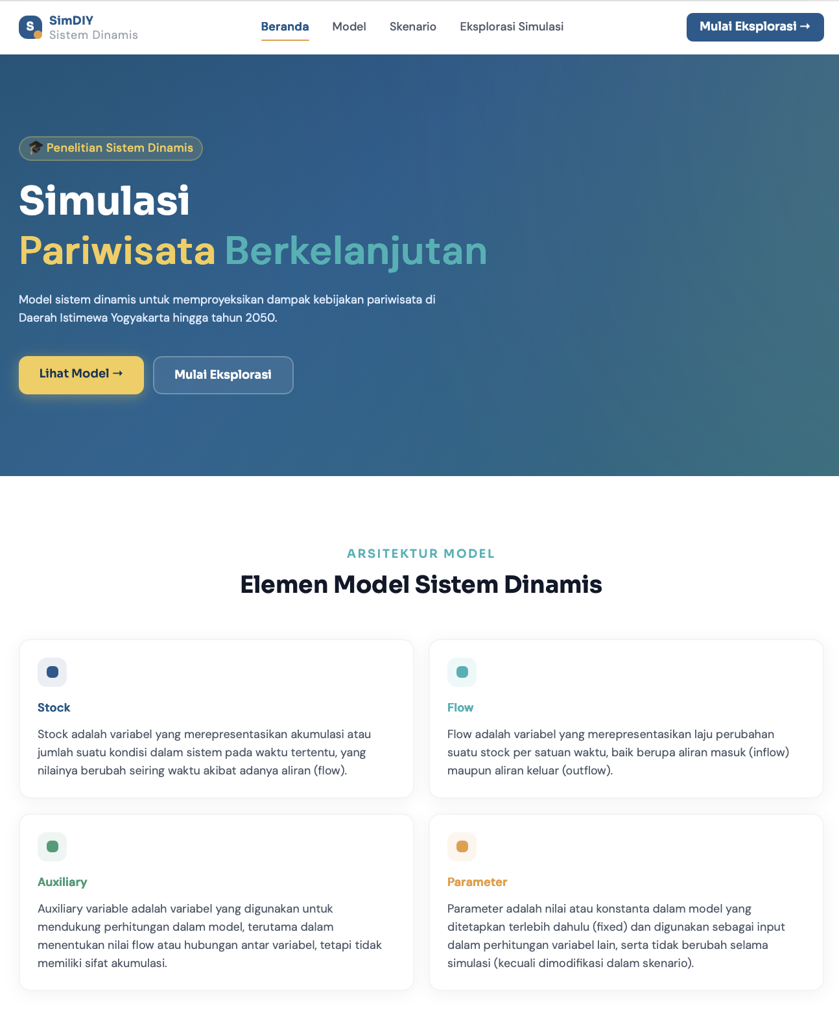
- Halaman beranda aplikasi sistem dinamis pariwisata DIY.
Halaman Beranda memberikan informasi awal mengenai aplikasi simulasi kebijakan pariwisata serta menyediakan navigasi menuju halaman Model, Skenario, dan Simulasi. Penyajian tersebut dimaksudkan agar pengguna memperoleh gambaran mengenai fungsi aplikasi sebelum melakukan eksplorasi model dan hasil simulasi.
Selanjutnya, halaman Model menyediakan informasi mengenai model sistem dinamis yang digunakan sebagai dasar simulasi dalam aplikasi. Halaman tersebut terdiri atas bagian Struktur Model dan Evaluasi Model sehingga pengguna dapat melihat model yang mendasari proses simulasi serta informasi mengenai hasil pengujiannya. Tampilan halaman Model ditunjukkan pada Gambar 63 dan 64.
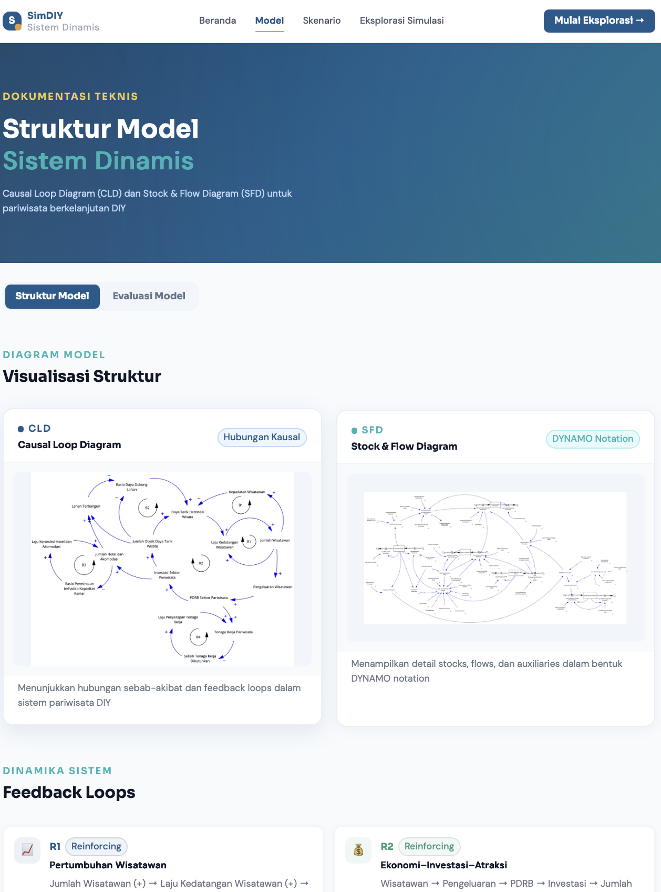
Halaman model: Struktur model aplikasi sistem dinamis pariwisata DIY.
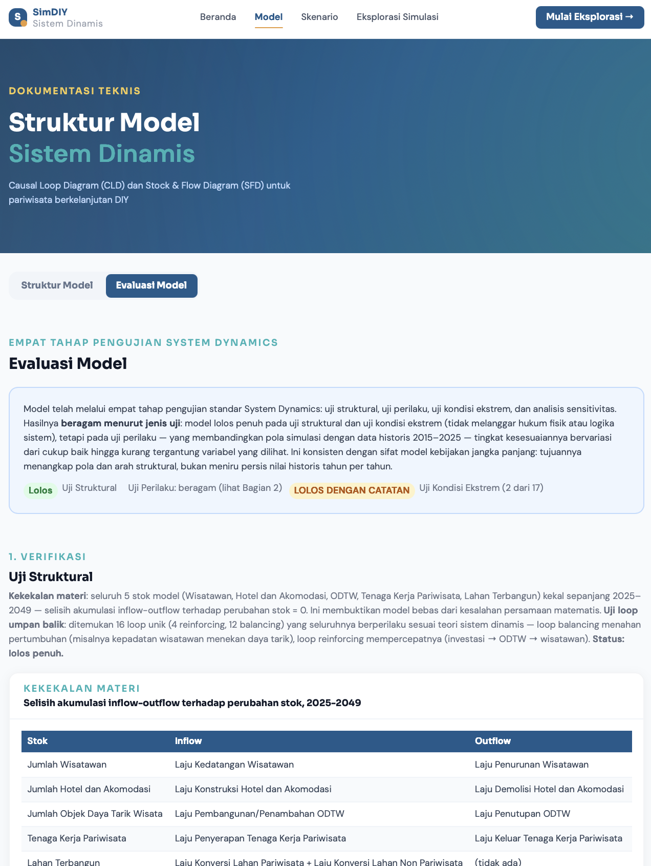
Halaman model: evaluasi model aplikasi sistem dinamis pariwisata DIY.
Penyediaan informasi mengenai struktur dan evaluasi model bertujuan menjaga keterlacakan antara model yang dikembangkan dalam penelitian dengan model yang digunakan pada aplikasi. Dengan demikian, pengguna tidak hanya memperoleh hasil simulasi, tetapi juga dapat memperoleh informasi mengenai dasar model yang menghasilkan keluaran tersebut.
Halaman Skenario digunakan untuk mengeksplorasi hasil simulasi berdasarkan tiga skenario kebijakan yang telah dirancang pada tahap sebelumnya, yaitu Business-as-Usual, Sustainable, dan Development Priority. Tampilan halaman Skenario ditunjukkan pada Gambar 65.
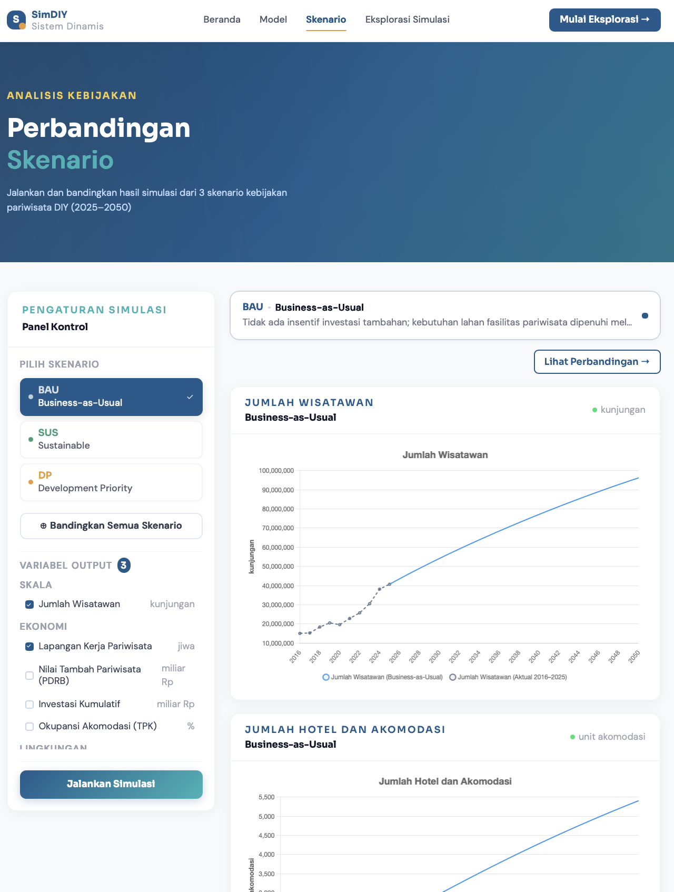
- Halaman skenario aplikasi sistem dinamis pariwisata DIY.
Pada halaman tersebut, pengguna dapat memilih salah satu skenario untuk mengamati hasil simulasi atau menggunakan fasilitas perbandingan untuk menampilkan hasil beberapa skenario secara bersamaan. Hasil simulasi disajikan melalui indikator dan grafik sehingga perbedaan keluaran antar skenario dapat diamati tanpa perlu menjalankan model secara langsung menggunakan perangkat lunak Vensim.
Selain skenario yang telah ditetapkan, aplikasi menyediakan halaman Simulasi untuk memberikan fleksibilitas kepada pengguna dalam mengeksplorasi nilai tuas kebijakan. Pada halaman ini, pengguna dapat mengubah nilai Insentif Kebijakan dan Kebijakan Konservasi Lahan, memilih variabel keluaran yang ingin diamati, serta menjalankan simulasi untuk periode 2025–2050. Tampilan halaman Simulasi ditunjukkan pada Gambar 66.
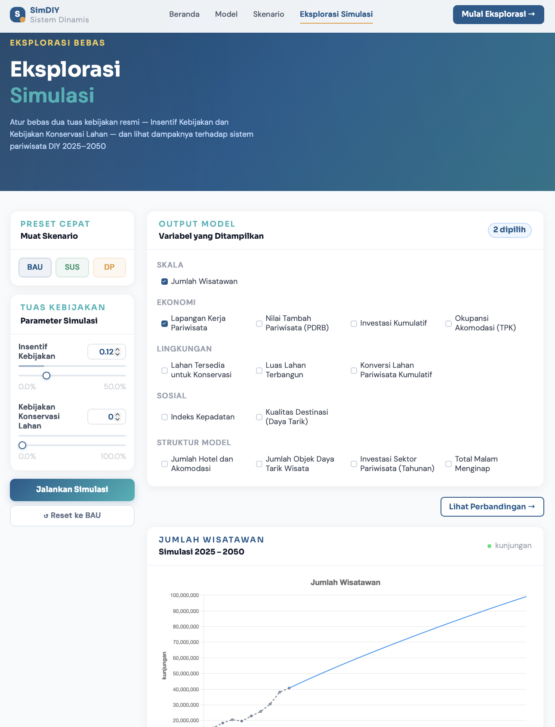
Halaman eksplorasi simulasi aplikasi sistem dinamis pariwisata DIY.
Hasil simulasi pada halaman tersebut ditampilkan dalam bentuk indikator numerik dan grafik deret waktu. Berbeda dengan halaman Skenario yang menggunakan kombinasi parameter yang telah ditetapkan dalam penelitian, halaman Simulasi memungkinkan pengguna mengeksplorasi kombinasi nilai tuas kebijakan secara lebih fleksibel. Dengan demikian, aplikasi tidak hanya berfungsi sebagai media penyajian hasil tiga skenario penelitian, tetapi juga sebagai sarana eksplorasi respons model terhadap alternatif nilai kebijakan.
Secara keseluruhan, implementasi aplikasi mengubah model sistem dinamis yang sebelumnya dijalankan melalui perangkat lunak pemodelan menjadi artefak berbasis web yang dapat digunakan secara interaktif. Pengguna tidak perlu mengubah persamaan model maupun mengoperasikan perangkat lunak sistem dinamis secara langsung karena pemilihan skenario, pengaturan tuas kebijakan, eksekusi simulasi, dan visualisasi hasil telah disediakan melalui antarmuka aplikasi. Implementasi tersebut mendukung tujuan praktis penelitian untuk menyediakan alat bantu eksplorasi kebijakan yang lebih mudah diakses oleh Pemerintah Daerah DIY, Dinas Pariwisata, dan pemangku kepentingan terkait.
    - Hasil Pengujian Fungsional Menggunakan Black-box Testing
Pengujian fungsional dilakukan menggunakan black-box testing terhadap sembilan fungsi utama aplikasi yang telah ditetapkan pada Bab III. Pengujian dilakukan dengan memberikan tindakan atau masukan tertentu pada setiap fungsi, kemudian membandingkan hasil aktual yang diperoleh dengan hasil yang diharapkan. Suatu kasus pengujian dinyatakan Pass apabila hasil aktual sesuai dengan spesifikasi yang telah ditentukan. Hasil pengujian dapat diihat pada tabel 64.
- Hasil Pengujian Fungsional Aplikasi
No. | Fungsi yang diuji | Hasil yang diharapkan | Hasil aktual | Status
(1) | (2) | (3) | (4) | (5)
1 | Navigasi aplikasi | Halaman ditampilkan sesuai menu yang dipilih | Halaman berhasil ditampilkan sesuai menu yang dipilih | Pass
2 | Pergantian tampilan Model | Konten ditampilkan sesuai tab yang dipilih | Tab Struktur Model dan Evaluasi Model menampilkan konten yang sesuai | Pass
3 | Pemilihan skenario | Skenario yang dipilih menjadi skenario aktif | Skenario menjadi aktif ketika dipilih | Pass
4 | Perbandingan skenario | Hasil BAU, Sustainable, dan Development Priority dapat dibandingkan | Hasil setiap skenario berhasil ditampilkan dan dibandingkan | Pass
5 | Menjalankan simulasi | Hasil simulasi 2025–2050 ditampilkan | Simulasi berhasil dijalankan dan hasil ditampilkan | Pass
6 | Pemilihan variabel keluaran | Grafik dan data menyesuaikan variabel yang dipilih | Grafik dan data sesuai dengan variabel yang dipilih | Pass
7 | Perubahan Insentif Kebijakan | Nilai parameter berubah dan digunakan pada simulasi | Nilai parameter berubah sesuai masukan dan digunakan pada simulasi | Pass
8 | Perubahan Konservasi Lahan | Nilai parameter berubah dan digunakan pada simulasi | Nilai parameter berubah sesuai masukan dan digunakan pada simulasi | Pass
9 | Reset parameter | Parameter kembali ke konfigurasi BAU | Parameter berhasil dikembalikan ke konfigurasi BAU | Pass
Hasil pengujian menunjukkan bahwa seluruh 9 dari 9 kasus pengujian memperoleh status Pass atau setara dengan tingkat keberhasilan fungsional sebesar 100 persen pada fungsi yang diuji. Navigasi antarmuka, pemilihan dan perbandingan skenario, eksekusi simulasi, pemilihan variabel keluaran, perubahan kedua tuas kebijakan, serta fungsi pengembalian parameter ke konfigurasi BAU seluruhnya memberikan hasil aktual yang sesuai dengan hasil yang diharapkan.
Hasil tersebut menunjukkan bahwa fungsi-fungsi utama aplikasi yang tercakup dalam kasus pengujian telah berjalan sesuai dengan spesifikasi yang dirancang. Namun, hasil black-box testing ini tidak diartikan bahwa aplikasi bebas dari seluruh kemungkinan kesalahan, karena pengujian dibatasi pada fungsi dan kasus uji yang telah ditentukan. Pengujian ini juga tidak ditujukan untuk mengevaluasi persepsi pengguna terhadap kemudahan penggunaan aplikasi. Aspek tersebut dievaluasi secara terpisah menggunakan SUS.
    - Hasil Evaluasi Usability Menggunakan System Usability Scale
Evaluasi usability dilakukan terhadap 10 responden setelah menggunakan aplikasi dan mencoba lima tugas yang telah ditetapkan pada tahap pengujian. Skor System Usability Scale (SUS) dihitung untuk masing-masing responden sesuai dengan prosedur yang telah dijelaskan pada Bab III. Hasil perhitungan skor SUS disajikan pada Tabel 65.
- Hasil Perhitungan Skor System Usability Scale.
Responden | Skor
(1) | (2)
R1 | 97,50
R2 | 87,50
R3 | 100,00
R4 | 100,00
R5 | 85,00
R6 | 87,50
R7 | 97,50
R8 | 60,00
R9 | 70,00
R10 | 100,00
Sumber: Data, diolah.
Berdasarkan hasil perhitungan tersebut, skor SUS responden berada pada rentang 60,00 hingga 100,00. Ringkasan statistik deskriptif skor SUS disajikan pada Tabel 66.
- Statistik Deskriptif Skor System Usability Scale.
Statistik | Nilai
(1) | (2)
Jumlah responden | 10
Rata-rata | 88,50
Median | 92,50
Simpangan baku | 13,85
Minimum | 60,00
Maksimum | 100,00
Sumber: Data, diolah.
Rata-rata skor SUS yang diperoleh adalah 88,50, dengan median sebesar 92,50. Sebanyak delapan dari sepuluh responden memperoleh skor 85,00 atau lebih, sedangkan skor terendah sebesar 60,00 dan skor tertinggi sebesar 100,00. Perbedaan antara nilai minimum dan maksimum menunjukkan bahwa persepsi terhadap kemudahan penggunaan aplikasi tidak sepenuhnya seragam antar responden, meskipun secara keseluruhan penilaian yang diberikan cenderung tinggi.
Dalam interpretasi SUS, skor pada skala 0–100 tidak diperlakukan sebagai persentase. Brooke (2013) menyebut nilai sekitar 68 sebagai rata-rata normatif SUS. Dengan demikian, rata-rata sebesar 88,50 menunjukkan perceived usability yang berada di atas nilai rata-rata normatif tersebut.
Interpretasi lebih lanjut dilakukan menggunakan adjective rating dari Bangor et al. (2009). Berdasarkan hasil empiris penelitian tersebut, nilai rata-rata SUS yang diasosiasikan dengan penilaian Good adalah 71,4, Excellent sebesar 85,5, dan Best Imaginable sebesar 90,9. Skor rata-rata aplikasi sebesar 88,50 berada di antara nilai yang diasosiasikan dengan Excellent dan Best Imaginable. Dengan demikian, hasil evaluasi menunjukkan bahwa aplikasi memiliki tingkat perceived usability yang tinggi pada kelompok responden yang diuji.
Selain penilaian kuantitatif menggunakan SUS, evaluasi dilengkapi dengan pertanyaan terbuka mengenai bagian aplikasi yang dianggap membingungkan dan saran untuk meningkatkan kemudahan penggunaan. Sebagian besar responden tidak memberikan catatan mengenai bagian aplikasi yang membingungkan. Namun, terdapat tiga responden yang menyampaikan permasalahan spesifik. Dua responden menyampaikan kesulitan dalam menginterpretasikan grafik atau hasil simulasi, sedangkan satu responden menyatakan bahwa tampilan dua garis pada bagian tuas kebijakan masih membingungkan.
Saran yang diberikan responden berkaitan dengan penyediaan interpretasi hasil simulasi secara otomatis, penambahan panduan penggunaan, serta pengembangan fitur chatbot. Masukan tersebut menunjukkan bahwa peluang penyempurnaan aplikasi terutama berkaitan dengan penyampaian dan interpretasi hasil simulasi, bukan hanya dengan pengoperasian fungsi aplikasi. Hal ini menjadi relevan karena aplikasi dikembangkan sebagai decision support tool yang tidak hanya perlu menyediakan keluaran model, tetapi juga perlu membantu pengguna memahami informasi yang dihasilkan.
Hasil pertanyaan terbuka tersebut juga melengkapi interpretasi skor SUS. SUS pada dasarnya menghasilkan ukuran global mengenai perceived usability dan butir individualnya tidak dimaksudkan sebagai alat diagnostik untuk menentukan fitur tertentu yang menyebabkan masalah penggunaan (Brooke, 2013). Oleh karena itu, tanggapan terbuka memberikan informasi tambahan mengenai bagian aplikasi yang masih dapat dikembangkan meskipun skor SUS secara keseluruhan tergolong tinggi.
Secara keseluruhan, hasil evaluasi menunjukkan bahwa aplikasi memiliki perceived usability yang tinggi pada kelompok responden pengujian, dengan rata-rata skor SUS sebesar 88,50. Hasil tersebut melengkapi pengujian fungsional pada Subbab 4.9.2 yang menunjukkan bahwa fungsi utama aplikasi telah berjalan sesuai dengan spesifikasi. Dengan demikian, evaluasi aplikasi menunjukkan dua hal yang berbeda, yaitu fungsi utama aplikasi dapat dijalankan sesuai rancangan dan aplikasi memperoleh penilaian usability yang tinggi dari responden yang menggunakannya.
  - Diskusi Dan Catatan Keterbatasan
    - Catatan Keterbatasan
Keterbatasan penelitian ini dikelompokkan menjadi tiga, yaitu keterbatasan data, keterbatasan struktur model, dan keterbatasan penafsiran.
Keterbatasan data mencakup lima hal utama. Patahan metode pencacahan wisatawan nusantara pada 2018 menuju 2019 mengharuskan penyambungan seri dengan faktor yang mengandung ketidakpastian pada rentang 2,22 sampai 2,38. Data penutup lahan dari citra satelit mengandung derau yang besar, terlihat dari penurunan 27 persen dalam dua tahun yang secara fisik tidak mungkin. Jumlah objek daya tarik wisata untuk 2015 sampai 2017 dan 2025 merupakan hasil estimasi regresi dengan koefisien determinasi sekitar 0,41. Lonjakan jumlah akomodasi pada 2018 diduga berasal dari perluasan cakupan pendataan dan tidak dapat direproduksi oleh model. Data investasi yang digunakan untuk menurunkan Rasio Investasi terhadap PDRB, Sensitivitas Konstruksi terhadap TPK, dan Sensitivitas ODTW terhadap Investasi bersumber dari realisasi PMA dan PMDN BKPM, yang tidak mencakup investasi usaha mikro kecil menengah maupun belanja pemerintah melalui APBN dan APBD, sehingga ketiga parameter tersebut hanya merepresentasikan jalur investasi swasta tercatat.
Keterbatasan struktur model mencakup dikeluarkannya guncangan eksternal, harga, promosi, musim, dan aspek lingkungan dari batas model. Luas wilayah administratif digunakan sebagai daya dukung lahan sehingga bersifat longgar. Permintaan kamar yang tidak terlayani tidak menekan jumlah kunjungan. Tenaga kerja diperlakukan sebagai indikator keluaran tanpa umpan balik ke subsistem lain. Instrumen pembangunan objek daya tarik wisata melalui jalur anggaran pemerintah dan pemberdayaan masyarakat tidak dapat diuji sebagai tuas kebijakan karena keterbatasan data pemisahan sumber pembiayaan.
Keterbatasan penafsiran mencakup empat hal. Rasio antara laju penurunan dan laju pertumbuhan merupakan asumsi struktural yang tidak dapat diidentifikasi dari data historis, sementara analisis sensitivitas menunjukkan parameter tersebut paling menentukan hasil model. Nilai kedua tuas kebijakan merupakan ketetapan peneliti dan tidak berasal dari target resmi pemerintah. Ambang indeks kepadatan sebesar 2,0 yang digunakan pada evaluasi skenario juga merupakan ketetapan peneliti, ditetapkan sebagai kelipatan dua kali kepadatan tahun dasar karena tidak ditemukan dasar empiris baku dalam literatur yang dapat langsung diadopsi untuk konteks DIY, sehingga temuan bahwa ambang ini terlampaui pada ketiga skenario perlu dibaca sebagai sinyal deskriptif, bukan pelanggaran terhadap standar yang telah divalidasi secara independen. Evaluasi setelah kalibrasi menggunakan data yang sama dengan data kalibrasi, sehingga hasilnya merupakan kesesuaian pascakalibrasi dan bukan validasi independen. Dengan keterbatasan tersebut, model digunakan untuk membandingkan arah dan besaran relatif antar skenario, bukan untuk meramalkan angka absolut pada tahun tertentu.
Selain itu, penyusunan skenario pada penelitian ini tidak melibatkan lokakarya pemangku kepentingan sebagaimana dilakukan pada penelitian rujukan, sehingga rancangan skenario disusun berdasarkan hasil analisis sensitivitas dan dokumen kebijakan yang tersedia.
    - Diskusi
Hasil penelitian ini perlu didiskusikan dalam kaitannya dengan tiga hal, yaitu posisi metodologis penelitian terhadap studi rujukan, nilai kondisional integrasi citra satelit, dan implikasi modularitas dari desain dua tuas kebijakan.
Perluasan metodologis berupa penambahan tahap kalibrasi di luar kerangka Mai dan Smith (2018) menghasilkan temuan yang berbeda arah dari ekspektasi umum penggunaan kalibrasi dalam pemodelan sistem dinamis. Kalibrasi umumnya digunakan untuk memperbaiki kecocokan model terhadap data dengan menyesuaikan nilai parameter. Pada penelitian ini, ketiga upaya kalibrasi justru mengonfirmasi bahwa nilai parameter yang diturunkan langsung dari data dan identitas stock-flow sudah berada pada daerah yang tepat, sebagaimana dirangkum pada Subbab 4.6.5. Dengan demikian, kalibrasi dalam penelitian ini berfungsi sebagai instrumen validasi terhadap parameter yang sudah ditetapkan, bukan sebagai instrumen penyesuaian untuk mencari nilai baru, sejalan dengan pandangan Oliva (2003) bahwa kalibrasi dapat diposisikan sebagai bentuk pengujian hipotesis struktural.
Integrasi data citra satelit juga memberikan pelajaran yang bersifat kondisional, bukan keberhasilan tunggal yang berlaku umum. Untuk lahan terbangun, klasifikasi langsung melalui Dynamic World berhasil menyediakan data tanpa memerlukan model regresi tambahan. Untuk objek daya tarik wisata, pendekatan berbasis intensitas cahaya malam memerlukan model regresi dengan koefisien determinasi yang moderat. Kedua pengalaman ini menunjukkan bahwa nilai citra satelit sebagai estimator data bergantung pada apakah variabel yang diestimasi dapat diklasifikasi langsung dari citra atau memerlukan hubungan statistik dengan indikator proksi, sebuah pembeda yang berguna bagi penelitian sejenis yang mempertimbangkan penggunaan citra satelit untuk pemutakhiran data pariwisata di wilayah lain.
Hasil dekomposisi kontribusi tuas pada Subbab 4.8.4 memberikan implikasi metodologis tersendiri bagi perancangan kebijakan pariwisata berbasis model sistem dinamis. Ketika kontribusi masing-masing tuas terhadap indikator yang menjadi sasarannya bersifat hampir aditif dengan efek interaksi yang kecil, portofolio kebijakan dapat dirancang secara modular, yaitu menambah atau mengurangi salah satu tuas tanpa perlu mengulang seluruh simulasi untuk memperkirakan dampaknya. Sifat modular ini menjelaskan mengapa skenario Sustainable pada penelitian ini dapat menggabungkan capaian lingkungan dari tuas konservasi dengan capaian ekonomi dari tuas insentif tanpa salah satu capaian mengorbankan capaian lainnya secara berarti.
Secara keseluruhan, diskusi di atas menunjukkan bahwa kontribusi penelitian ini tidak terletak pada penyediaan satu model yang disesuaikan agar cocok dengan data historis, melainkan pada penyediaan kerangka pengujian yang mampu membedakan sumber ketidaksesuaian sebagaimana ditunjukkan pada Subbab 4.6, serta memetakan pertukaran kebijakan secara kuantitatif beserta tingkat kekokohannya terhadap ketidakpastian struktural yang melekat pada model.

- KESIMPULAN DAN SARAN
  - Kesimpulan
Berdasarkan hasil dan pembahasan pada Bab IV, penelitian ini menyimpulkan hal-hal berikut.
- Variabel penyusun Causal Loop Diagram sistem pariwisata DIY berhasil diidentifikasi dan dirumuskan ke dalam model sistem dinamis yang terdiri atas 5 stock, 10 flow, 11 auxiliary, dan 35 parameter dengan enam loop umpan balik utama, teradaptasi dari kerangka Mai dan Smith (2018) terhadap ketersediaan data statistik resmi Indonesia.
- Model sistem dinamis yang mengintegrasikan citra satelit untuk memutakhirkan lahan terbangun dan jumlah objek daya tarik wisata dinyatakan valid secara struktural dan memadai kesesuaiannya terhadap data historis pada tingkat subsistem; proses kalibrasi tidak mengubah nilai parameter mana pun karena nilai turunan data terbukti sudah dapat dipertanggungjawabkan, dan simulasi terhadap tiga skenario kebijakan menunjukkan tidak ada skenario yang unggul pada seluruh dimensi ekonomi, lingkungan, dan sosial sekaligus, dengan pola pertukaran tersebut terbukti kokoh terhadap ketidakpastian parameter terbesar dalam model.
- Aplikasi berbasis web yang mengimplementasikan model dan hasil simulasi skenario telah dibangun dan lulus pengujian fungsional pada seluruh fungsi utamanya.
Secara keseluruhan, penelitian ini menghasilkan model sistem dinamis pariwisata DIY yang tervalidasi dan mampu membandingkan skenario kebijakan secara kuantitatif beserta tingkat kekokohannya, sehingga tujuan penelitian untuk mendukung simulasi kebijakan pariwisata di Provinsi DIY tercapai.
  - Saran
Berdasarkan hasil penelitian dan keterbatasan yang telah diuraikan pada Bab IV, disarankan beberapa hal berikut.
- Penelitian lanjutan disarankan memperkuat dasar empiris parameter yang pada penelitian ini berstatus ketetapan peneliti, khususnya rasio antara laju penurunan dan laju pertumbuhan wisatawan yang terbukti paling menentukan hasil model namun tidak teridentifikasi dari data historis, serta ambang indeks kepadatan, melalui survei primer seperti niat berkunjung kembali dan daya dukung sosial di destinasi wisata utama DIY.
- Pengembangan model lanjutan disarankan memperluas cakupan dengan menambahkan mekanisme guncangan eksternal seperti pandemi, memisahkan data pembangunan objek daya tarik wisata berdasarkan sumber pembiayaan melalui kerja sama dengan Dinas Pariwisata dan Bappeda DIY, serta memperbaiki kualitas data lahan terbangun melalui verifikasi silang citra Dynamic World pada tahun-tahun dengan derau tertinggi.
- Penyusunan skenario kebijakan pada penelitian selanjutnya disarankan melibatkan lokakarya bersama pemangku kepentingan, sebagaimana dilakukan pada penelitian rujukan, agar nilai tuas kebijakan mencerminkan kesepakatan pihak yang berwenang menerapkannya.
- Pengembangan aplikasi web disarankan dilanjutkan dengan menambahkan fitur pembaruan data tahunan dan ekspor laporan hasil simulasi, agar tetap relevan digunakan Pemerintah Daerah DIY seiring bertambahnya data pada tahun-tahun mendatang.

DAFTAR PUSTAKA
Abdou, M., Musabanganji, E., & Musahara, H. (2021). Tourism demand modelling and forecasting: A review of literature. African Journal of Hospitality, Tourism and Leisure, 10(4), 1370–1393. https://doi.org/10.46222/ajhtl.19770720.168
Alegre, J., & Pou, L. (2006). The length of stay in the demand for tourism. Tourism Management, 27(6), 1343–1355. https://doi.org/10.1016/j.tourman.2005.06.012
Badan Pusat Statistik. (2024). Statistik objek daya tarik wisata 2024.
Badan Pusat Statistik. (2025a). Jumlah perjalanan wisatawan nusantara menurut provinsi tujuan (perjalanan), 2024. https://www.bps.go.id/id/statistics-table/2/MjIwMSMy/jumlah-perjalanan-wisatawan-nusantara-menurut-provinsi-tujuan--perjalanan-.html
Badan Pusat Statistik. (2025b). Statistik kunjungan wisatawan mancanegara 2024. https://www.bps.go.id/id/publication/2025/03/20/a85d584df19ea65a5e2b3d0b/international-visitor-arrival-statistics-2024.html
Badan Pusat Statistik. (2025c). Tourism satellite account Indonesia 2022–2024.
Badan Pusat Statistik Provinsi D.I. Yogyakarta. (2025). Perkembangan pariwisata Daerah Istimewa Yogyakarta, Desember 2024. https://yogyakarta.bps.go.id/id/pressrelease/2025/02/03/1611/perkembangan-pariwisata-daerah-istimewa-yogyakarta--desember-2024.html
Bangor, A., Kortum, P. T., & Miller, J. T. (2008). An empirical evaluation of the System Usability Scale. International Journal of Human-Computer Interaction, 24(6), 574–594. https://doi.org/10.1080/10447310802205776
Bangor, A., Kortum, P., & Miller, J. (2009). Determining what individual SUS scores mean: Adding an adjective rating scale. Journal of Usability Studies, 4(3), 114–123.
Barlas, Y. (1989). Multiple tests for validation of system dynamics type of simulation models. European Journal of Operational Research, 42(1), 59–87. https://doi.org/10.1016/0377-2217(89)90059-3
Barlas, Y. (1996). Formal aspects of model validity and validation in system dynamics. System Dynamics Review, 12(3), 183–210. https://doi.org/10.1002/(SICI)1099-1727(199623)12:3%3C183::AID-SDR103%3E3.0.CO;2-4
Brooke, J. (1996). SUS: A quick and dirty usability scale. In P. W. Jordan, B. Thomas, B. A. Weerdmeester, & I. L. McClelland (Eds.), Usability evaluation in industry (pp. 189–194). Taylor & Francis. https://doi.org/10.1201/9781498710411-35
Brooke, J. (2013). SUS: A retrospective. Journal of Usability Studies, 8(2), 29–40.
Brown, C. F., Brumby, S. P., Guzder-Williams, B., Birch, T., Hyde, S. B., Mazzariello, J., Czerwinski, W., Pasquarella, V. J., Haertel, R., Ilyushchenko, S., Schwehr, K., Weisse, M., Stolle, F., Hanson, C., Guinan, O., Moore, R., & Tait, A. M. (2022). Dynamic World, near real-time global 10 m land use land cover mapping. Scientific Data, 9, Article 251. https://doi.org/10.1038/s41597-022-01307-4
Butler, R. W. (1980). The concept of a tourist area cycle of evolution: Implications for management of resources. The Canadian Geographer, 24(1), 5–12. https://doi.org/10.1111/j.1541-0064.1980.tb00970.x
Chang, P., Pang, X., He, X., Zhu, Y., & Zhou, C. (2022). Exploring the spatial relationship between nighttime light and tourism economy: Evidence from 31 provinces in China. Sustainability, 14(12), Article 7350. https://doi.org/10.3390/su14127350
Climate Interactive. (2024). SDEverywhere [Computer software]. https://sdeverywhere.org/
deRoos, J. A. (1999). Natural occupancy rates and development gaps: A look at the U.S. lodging industry. Cornell Hotel and Restaurant Administration Quarterly, 40, 14–22. https://doi.org/10.1177/001088049904000212
Diara, I. W., Susila, K. D., Wiyanti, W., Sunarta, I. N., Kusmiyarti, T. B., & Saifulloh, M. (2024). Exploring the influence of various land use land cover on land surface temperature of coastal tourism areas in Bali using Landsat 9. Environmental Research, Engineering and Management, 80(2), 118–132. https://doi.org/10.5755/j01.erem.80.2.34693
Dinas Pariwisata Daerah Istimewa Yogyakarta. (2024). Rencana kerja Dinas Pariwisata DIY tahun 2025.
Dodds, R., & Butler, R. W. (2019). The phenomena of overtourism: A review. International Journal of Tourism Cities, 5(4), 519–528. https://doi.org/10.1108/IJTC-06-2019-0090
Domar, E. D. (1946). Capital expansion, rate of growth, and employment. Econometrica, 14(2), 137–147.
Fatina, S., Soesilo, T. E. B., & Tambunan, R. P. (2023). Collaborative integrated sustainable tourism management model using system dynamics: A case of Labuan Bajo, Indonesia. Sustainability, 15(15), Article 11937. https://doi.org/10.3390/su151511937
Forrester, J. W., & Senge, P. M. (1980). Tests for building confidence in system dynamics models. In A. A. Legasto Jr., J. W. Forrester, & J. M. Lyneis (Eds.), System dynamics (TIMS Studies in the Management Sciences, Vol. 14, pp. 209–228). North-Holland.
Frechtling, D. C. (2010). The tourism satellite account: A primer. Annals of Tourism Research, 37(1), 136–153. https://doi.org/10.1016/j.annals.2009.08.003
Gallagher, B., & Corgel, J. (2018). Natural occupancy shifts in hotel markets. Cornell Hospitality Quarterly, 59(4), 352–363. https://doi.org/10.1177/1938965518762837
Gazoni, J. L., & da Silva, E. A. M. (2022). System Dynamics framework for tourism development management. Current Issues in Tourism, 25(15), 2457–2478. https://doi.org/10.1080/13683500.2021.1970117
Gorelick, N., Hancher, M., Dixon, M., Ilyushchenko, S., Thau, D., & Moore, R. (2017). Google Earth Engine: Planetary-scale geospatial analysis for everyone. Remote Sensing of Environment, 202, 18–27. https://doi.org/10.1016/j.rse.2017.06.031
Gössling, S., Scott, D., & Hall, C. M. (2018). Global trends in length of stay: Implications for destination management and climate change. Journal of Sustainable Tourism, 26(12), 2087–2101. https://doi.org/10.1080/09669582.2018.1529771
Hamermesh, D. S. (1993). Labor demand. Princeton University Press. https://doi.org/10.1515/9780691222998
Harrod, R. F. (1939). An essay in dynamic theory. The Economic Journal, 49(193), 14–33.
Henderson, J. V., Storeygard, A., & Weil, D. N. (2012). Measuring economic growth from outer space. American Economic Review, 102(2), 994–1028. https://doi.org/10.1257/aer.102.2.994
Hinton, T. (2024, November 13). Travel and tourism: The fastest-growing sector in the global economy. Statista. https://www.statista.com/chart/33470/global-gross-value-added-by-sector/
Homer, J. B. (2012). Partial-model testing as a validation tool for system dynamics. System Dynamics Review, 28(3), 281–294. https://doi.org/10.1002/sdr.1478
Hu, Y., & Ritchie, J. R. B. (1993). Measuring destination attractiveness: A contextual approach. Journal of Travel Research, 32(2), 25–34. https://doi.org/10.1177/004728759303200204
International Organization for Standardization. (2018). Ergonomics of human-system interaction—Part 11: Usability: Definitions and concepts (ISO 9241-11:2018).
International Organization for Standardization. (2023). Systems and software engineering—Systems and software Quality Requirements and Evaluation (SQuaRE)—Product quality model (ISO/IEC 25010:2023).
International Software Testing Qualifications Board. (2019). Standard glossary of terms used in software testing (Version 3.3).
Jakulin, T. J. (2017). Systems approach to tourism: A methodology for defining complex tourism system. Organizacija, 50(3), 208–215. https://doi.org/10.1515/orga-2017-0015
Jones, C., Munday, M., & Roberts, A. (2003). Regional tourism satellite accounts: A useful policy tool? Urban Studies, 40(13), 2777–2794. https://doi.org/10.1080/0042098032000146894
Kapsos, S. (2005). The employment intensity of growth: Trends and macroeconomic determinants (Employment Strategy Papers No. 2005/12). International Labour Office.
Keller, P. (2015). Tourism policy in advanced economies: How can it be effective and efficient? Tourism Review, 70(4), 264–275. https://doi.org/10.1108/TR-05-2015-0017
Kementerian Lingkungan Hidup dan Kehutanan. (2019). Peraturan Menteri Lingkungan Hidup dan Kehutanan Nomor P.8/MENLHK/SETJEN/KUM.1/3/2019 tentang pengusahaan pariwisata alam.
Kementerian Pariwisata. (2025a). Rencana strategis Kementerian Pariwisata 2025–2029.
Kementerian Pariwisata. (2025b). Tourism snapshot: Beyond recovery: Toward transformation in Indonesia’s tourism resiliency (Vol. 1, No. 1). https://api.kemenpar.go.id/storage/app/uploads/public/689/053/528/6890535289c31007573722.pdf
Kementerian Pariwisata dan Ekonomi Kreatif/Badan Pariwisata dan Ekonomi Kreatif. (2020). Rencana strategis Kemenparekraf/Baparekraf 2020–2024. https://api2.kemenparekraf.go.id/storage/app/resources/media_1598887965_Rencana_strategis_2020-2024.pdf
Kementerian Pekerjaan Umum. (2007). Peraturan Menteri Pekerjaan Umum Nomor 45/PRT/M/2007 tentang pedoman teknis pembangunan bangunan gedung negara.
Landis, J. R., & Koch, G. G. (1977). The measurement of observer agreement for categorical data. Biometrics, 33(1), 159–174. https://doi.org/10.2307/2529310
Leiper, N. (1979). The framework of tourism: Towards a definition of tourism, tourist, and the tourist industry. Annals of Tourism Research, 6(4), 390–407. https://doi.org/10.1016/0160-7383(79)90003-3
Leiper, N. (1990). Tourist attraction systems. Annals of Tourism Research, 17(3), 367–384. https://doi.org/10.1016/0160-7383(90)90004-B
Liu, Z. (2003). Sustainable tourism development: A critique. Journal of Sustainable Tourism, 11(6), 459–475. https://doi.org/10.1080/09669580308667216
Ma, J. (2025). Demand forecasting of smart tourism integrating spatial metrology and deep learning. Scientific Reports, 15, Article 42646. https://doi.org/10.1038/s41598-025-26830-3
Mai, T., & Smith, C. (2015). Addressing the threats to tourism sustainability using systems thinking: A case study of Cat Ba Island, Vietnam. Journal of Sustainable Tourism, 23(10), 1504–1528. https://doi.org/10.1080/09669582.2015.1045514
Mai, T., & Smith, C. (2018). Scenario-based planning for tourism development using system dynamic modelling: A case study of Cat Ba Island, Vietnam. Tourism Management, 68, 336–354. https://doi.org/10.1016/j.tourman.2018.04.005
Martin-Martinez, E., Samsó, R., Houghton, J., & Solé, J. (2022). PySD: System Dynamics Modeling in Python. Journal of Open Source Software, 7(78), Article 4329. https://doi.org/10.21105/joss.04329
McCool, S. F., & Lime, D. W. (2001). Tourism carrying capacity: Tempting fantasy or useful reality? Journal of Sustainable Tourism, 9(5), 372–388. https://doi.org/10.1080/09669580108667409
Munjal, P. (2013). Measuring the economic impact of the tourism industry in India using the tourism satellite account and input–output analysis. Tourism Economics, 19(6), 1345–1359. https://doi.org/10.5367/te.2013.0239
OECD, European Union, & European Commission Joint Research Centre. (2008). Handbook on constructing composite indicators: Methodology and user guide. OECD Publishing. https://doi.org/10.1787/9789264043466-en
Oliva, R. (2003). Model calibration as a testing strategy for system dynamics models. European Journal of Operational Research, 151(3), 552–568. https://doi.org/10.1016/S0377-2217(02)00622-7
Olofsson, P., Foody, G. M., Herold, M., Stehman, S. V., Woodcock, C. E., & Wulder, M. A. (2014). Good practices for estimating area and assessing accuracy of land change. Remote Sensing of Environment, 148, 42–57. https://doi.org/10.1016/j.rse.2014.02.015
Peffers, K., Tuunanen, T., Rothenberger, M. A., & Chatterjee, S. (2007). A design science research methodology for information systems research. Journal of Management Information Systems, 24(3), 45–77. https://doi.org/10.2753/MIS0742-1222240302
Pemerintah Daerah Istimewa Yogyakarta. (2012). Peraturan Daerah Daerah Istimewa Yogyakarta Nomor 1 Tahun 2012 tentang rencana induk pembangunan kepariwisataan daerah 2012–2025.
Pemerintah Daerah Istimewa Yogyakarta. (2013). Peraturan Daerah Daerah Istimewa Yogyakarta Nomor 6 Tahun 2013 tentang rencana pembangunan jangka menengah daerah tahun 2012–2017. https://peraturan.bpk.go.id/Details/22113
Pemerintah Daerah Istimewa Yogyakarta. (2019). Peraturan Daerah Daerah Istimewa Yogyakarta Nomor 5 Tahun 2019 tentang rencana tata ruang wilayah Daerah Istimewa Yogyakarta 2019–2039.
Pemerintah Daerah Istimewa Yogyakarta. (2021). Peraturan Daerah Daerah Istimewa Yogyakarta Nomor 6 Tahun 2021 tentang perubahan atas Peraturan Daerah Nomor 10 Tahun 2011 tentang perlindungan lahan pertanian pangan berkelanjutan.
Pemerintah Republik Indonesia. (2005). Peraturan Pemerintah Republik Indonesia Nomor 36 Tahun 2005 tentang peraturan pelaksanaan Undang-Undang Nomor 28 Tahun 2002 tentang bangunan gedung.
Pemerintah Republik Indonesia. (2010). Peraturan Pemerintah Republik Indonesia Nomor 36 Tahun 2010 tentang pengusahaan pariwisata alam di suaka margasatwa, taman nasional, taman hutan raya, dan taman wisata alam.
Pemerintah Republik Indonesia. (2015). Peraturan Pemerintah Republik Indonesia Nomor 45 Tahun 2015 tentang penyelenggaraan program jaminan pensiun.
Power, D. J. (2002). Decision support systems: Concepts and resources for managers. Quorum Books.
Preston, S. H., Heuveline, P., & Guillot, M. (2001). Demography: Measuring and modeling population processes. Blackwell Publishers.
Razi, M. H., Wilopo, W., & Putra, D. P. E. (2023). Spatiotemporal analysis of groundwater level trends and recharge rate estimation in the unconfined aquifer of Yogyakarta-Sleman Groundwater Basin, Indonesia. Journal of Degraded and Mining Lands Management, 11(1), 4887–4897. https://doi.org/10.15243/jdmlm.2023.111.4887
Republik Indonesia. (2007). Undang-Undang Republik Indonesia Nomor 26 Tahun 2007 tentang penataan ruang.
Republik Indonesia. (2008). Undang-Undang Republik Indonesia Nomor 36 Tahun 2008 tentang pajak penghasilan.
Republik Indonesia. (2009a). Undang-Undang Nomor 10 Tahun 2009 tentang kepariwisataan. https://peraturan.bpk.go.id/Details/38598/uu-no-10-tahun-2009
Republik Indonesia. (2009b). Undang-Undang Republik Indonesia Nomor 41 Tahun 2009 tentang perlindungan lahan pertanian pangan berkelanjutan.
Richardson, G. P. (1997). Problems in causal loop diagrams revisited. System Dynamics Review, 13(3), 247–252. https://doi.org/10.1002/(SICI)1099-1727(199723)13:3%3C247::AID-SDR128%3E3.0.CO;2-9
Ritchie, J. R. B., & Crouch, G. I. (2003). The competitive destination: A sustainable tourism perspective. CABI. https://doi.org/10.1079/9780851996646.0000
Rosen, K. T., & Smith, L. B. (1983). The price-adjustment process for rental housing and the natural vacancy rate. American Economic Review, 73(4), 779–786.
Safarrad, T., Ghadami, M., Dittmann, A., & Pazhuhan, M. (2021). Tourism effect on the spatiotemporal pattern of land surface temperature (LST): Babolsar and Fereydonkenar cities (cases study in Iran). Land, 10(9), Article 945. https://doi.org/10.3390/land10090945
Sánchez López, F. (2023). The role of the tourism sector in creating direct employment in Mexico: Evidence from linear and nonlinear ARDL frameworks. SN Business & Economics, 3(12), Article 213. https://doi.org/10.1007/s43546-023-00584-4
Saputra, A., & Ali, K. (2020). Analisis kebijakan pariwisata terhadap pengelolaan objek wisata di Kabupaten Samosir. Warta Dharmawangsa, 14(4), 564–584. https://doi.org/10.46576/wdw.v14i4.889
Saveriades, A. (2000). Establishing the social tourism carrying capacity for the tourist resorts of the east coast of the Republic of Cyprus. Tourism Management, 21(2), 147–156. https://doi.org/10.1016/S0261-5177(99)00044-8
Statista. (n.d.). Share of economic sectors in the global gross domestic product (GDP) from 2014 to 2024. Retrieved January 29, 2026, from https://www.statista.com/statistics/256563/share-of-economic-sectors-in-the-global-gross-domestic-product/
Sterman, J. D. (1984). Appropriate summary statistics for evaluating the historical fit of system dynamics models. Dynamica, 10(2), 51–66.
Sterman, J. D. (2000). Business dynamics: Systems thinking and modeling for a complex world. Irwin/McGraw-Hill.
Sunarta, I. N., & Saifulloh, M. (2022). Coastal tourism: Impact for built-up area growth and correlation to vegetation and water indices derived from Sentinel-2 remote sensing imagery. GeoJournal of Tourism and Geosites, 41(2), 509–516. https://doi.org/10.30892/gtg.41223-857
Tullis, T. S., & Stetson, J. N. (2004). A comparison of questionnaires for assessing website usability. In Proceedings of the Usability Professionals Association 2004 Conference.
UN Tourism. (2026). World tourism barometer, 24(1).
United Nations, & World Tourism Organization. (2008). International recommendations for tourism statistics 2008 (IRTS 2008).
Wheaton, W. C., & Rossoff, L. (1998). The cyclic behavior of the U.S. lodging industry. Real Estate Economics, 26(1), 67–82. https://doi.org/10.1111/1540-6229.00738
World Tourism Organization. (2004). Indicators of sustainable development for tourism destinations: A guidebook.
World Travel & Tourism Council. (n.d.). Travel & tourism economic impact research (EIR). Retrieved January 29, 2026, from https://wttc.org/research/economic-impact
Wu, J., Zhang, Q., & Li, Z. (2025). Spatial coupling characteristics between tourism point of interest (POI) and nighttime light data of the Changsha–Zhuzhou–Xiangtan Metropolitan Area, China. Sustainability, 17(6), Article 2391. https://doi.org/10.3390/su17062391
Yakti, S. W., Sriwana, I. K., & Rumanti, A. A. (2024). System Dynamics modelling for tourism carrying capacity in Saba Budaya Baduy. Jurnal Kepariwisataan Indonesia: Jurnal Penelitian dan Pengembangan Kepariwisataan Indonesia, 18(1), 17–40. https://doi.org/10.47608/jki.v18i12024.17-40

LAMPIRAN
- Parameter Berbasis Data Statistik Resmi (11 parameter).
No. | Parameter dan Notasi | Nilai dan Satuan | Formula/Cara Penentuan
(1) | (2) | (3) | (4)
1 | Pengeluaran per Kunjungan  Notasi: e | 0,00272021  (Miliar Rp/kunjungan) | $$e=\frac{{\text{Pengeluaran Wisatawan}}_{2025}}{{\text{Jumlah Wisatawan}}_{2025}}$$
2 | Rasio Nilai Tambah Pariwisata  Notasi: r_NT | 0,153094  (Dmnl) | $$r_{NT}=\frac{{\text{PDRB Pariwisata}}_{2025}}{{\text{Pengeluaran Wisatawan}}_{2025}}$$
3 | Rasio Investasi terhadap PDRB  Notasi: r_I | 0,0488174  (Dmnl) | $$r_{I}=\frac{\sum_{t=2015}^{2025}{{\text{Investasi}}_{t}}}{\sum_{t=2015}^{2025}{{\text{PDRB Pariwisata}}_{t}}}$$
4 | Proporsi Wisatawan Menginap  Notasi: p_menginap | 0,2058  (Dmnl) | $$p_{menginap}=\frac{{\text{Wisatawan Menginap}}_{2025}}{{\text{Jumlah Wisatawan}}_{2025}}$$
5 | Rata-rata Lama Menginap Tamu  Notasi: LOS | 1,427  (Malam/kunjungan) | $$LOS=\frac{{\text{Total Malam Menginap}}_{2025}}{{\text{Jumlah Wisatawan Menginap}}_{2025}}$$
6 | Tingkat Penghunian Ganda Kamar  Notasi: TPG | 2,07  (Orang/kamar) | Nilai BPS tahun dasar 2025.
7 | Rata-rata Kamar per Unit Akomodasi  Notasi: K_unit | 21,4168  (Kamar/unit) | $$K_{unit}=\frac{{\text{Jumlah Kamar}}_{2025}}{{\text{Jumlah Unit Akomodasi}}_{2025}}$$
8 | Malam Tersedia per Kamar  Notasi: M_avail | 329,03  (Malam/kamar) | $$M_{avail}=\frac{\sum_{t=2015}^{2025}{\left(\frac{{\text{Total Malam}}_{t}}{TPG_{t}}\right)}}{\sum_{t=2015}^{2025}{\left(TPK_{t}×{\text{Jumlah Kamar}}_{t}\right)}}$$
9 | Luas Lahan Tersedia  Notasi: A | 317.036  (Hektar) | A = luas wilayah administratif Provinsi DIY.
10 | Intensitas Tenaga Kerja Awal  Notasi: i_0 | 21,5366  (Jiwa/Miliar Rp) | $$i_{0}=\frac{{\text{Tenaga Kerja Pariwisata}}_{2025}}{{\text{PDRB Pariwisata}}_{2025}}$$
11 | Laju Kenaikan Produktivitas  Notasi: g_prod | 0,0110205  (1/tahun) | $$\ln\left(\frac{TK_{t}}{PDRB_{t}}\right)=a+b⋅t$$  $$g_{prod}=-b$$dalam model:  $$i_{t}=i_{0}⋅\exp\left[-g_{prod}\left(t-2025\right)\right]$$
Lanjutan Lampiran 1.
No. | Parameter dan Notasi | Alasan Metodologis | Data dan Sumber | Landasan Konseptual/Rujukan
(1) | (2) | (5) | (6) | (7)
1 | Pengeluaran per Kunjungan  Notasi: e | Menjaga jalur ekonomi berbasis sisi permintaan; parameter dihitung pada tahun dasar agar konsisten dengan kondisi awal model. | BPS: perjalanan/kunjungan wisatawan dan Passenger Exit Survey/pengeluaran wisatawan. | Jones, Munday, & Roberts (2003); kerangka Tourism Satellite Account (TSA).
2 | Rasio Nilai Tambah Pariwisata  Notasi: r_NT | Mengubah pengeluaran bruto wisatawan menjadi nilai tambah sehingga tidak terjadi penyamaan pengeluaran dengan PDRB. | PDRB ADHK kategori I serta R,S,T,U (BPS DIY) dan pengeluaran wisatawan. | Jones et al. (2003); TSA.
3 | Rasio Investasi terhadap PDRB  Notasi: r_I | Rasio periode panjang dipakai untuk meredam volatilitas investasi tahunan dan merepresentasikan kecenderungan pembentukan modal. | Realisasi PMA+PMDN sektor pariwisata (BKPM) dan PDRB ADHK pariwisata (BPS DIY), 2015–2025. | Harrod (1939); Domar (1946), konsep capital-output relationship.
4 | Proporsi Wisatawan Menginap  Notasi: p_menginap | Memisahkan total kunjungan dari bagian kunjungan yang benar-benar menghasilkan permintaan malam kamar. | Jumlah tamu menginap dan jumlah wisatawan, BPS, tahun dasar 2025. | UNWTO (2008), IRTS 2008: overnight visitor vs same-day visitor.
5 | Rata-rata Lama Menginap Tamu  Notasi: LOS | Mengubah jumlah wisatawan menginap menjadi permintaan malam; digunakan sebagai karakteristik perilaku kunjungan. | Publikasi Tingkat Penghunian Kamar BPS DIY. | Mai & Smith (2018); Alegre & Pou (2006); Gössling et al. (2018).
6 | Tingkat Penghunian Ganda Kamar  Notasi: TPG | Mengubah malam tamu menjadi malam kamar yang dibutuhkan sehingga definisi TPK konsisten dengan statistik akomodasi. | Publikasi Tingkat Penghunian Kamar BPS DIY. | Definisi operasional BPS untuk statistik akomodasi.
7 | Rata-rata Kamar per Unit Akomodasi  Notasi: K_unit | Menghubungkan stok unit akomodasi dengan kapasitas kamar. | Statistik Hotel dan Akomodasi Lainnya BPS DIY. | Identitas kapasitas akomodasi; konsisten dengan definisi BPS.
8 | Malam Tersedia per Kamar  Notasi: M_avail | Diturunkan agar kapasitas malam kamar yang digunakan model konsisten dengan TPK historis, bukan diasumsikan selalu 365 malam. | Malam tamu, TPG, TPK, dan jumlah kamar BPS DIY 2015–2025. | Identitas TPK BPS; konsistensi operasional kapasitas kamar.
9 | Luas Lahan Tersedia  Notasi: A | Dipakai sebagai penyebut kepadatan dan batas fisik agregat lahan pada skala provinsi. | Luas wilayah administratif Provinsi DIY, BPS/ketentuan wilayah. | Definisi batas wilayah administratif penelitian.
10 | Intensitas Tenaga Kerja Awal  Notasi: i_0 | Menetapkan kebutuhan tenaga kerja per unit output pada tahun dasar sebelum peluruhan produktivitas diterapkan. | Tenaga kerja KBLI I dan R,S,T,U (BPS DIY) serta PDRB ADHK pariwisata 2025. | Hamermesh (1993); Kapsos (2005).
11 | Laju Kenaikan Produktivitas  Notasi: g_prod | Regresi log-linear menjaga intensitas tetap positif dan konsisten dengan bentuk peluruhan eksponensial model. | Rasio tenaga kerja pariwisata terhadap PDRB ADHK pariwisata BPS, 2015–2025. | Kapsos (2005).
- Parameter Hasil Penurunan Identitas Stock-Flow (8 parameter)
No. | Parameter dan Notasi | Nilai dan Satuan | Formula/Cara Penentuan
(1) | (2) | (3) | (4)
12 | Laju Pertumbuhan Eksternal  Notasi: LPE | 0,27726  (1/tahun) | $$LPE=\frac{g_{2024-2025}}{{\text{Daya Tarik}}_{2024}-r}$$  ; $r=\frac{LPD}{LPE}=0.75$
13 | Laju Penurunan Dasar  Notasi: LPD | 0,207945  (1/tahun) | LPD = r × LPE, dengan r = 0,75.
14 | Sensitivitas Konstruksi terhadap TPK  Notasi: S_H | 2,31385  (Unit akomodasi/(Miliar Rp·Dmnl·tahun)) | $$Konstruksi_{t}^{*}={\text{Hotel}}_{t}-{\text{Hotel}}_{t-1}+d_{H}⋅{\text{Hotel}}_{t-1}$$  $$S_{H}=\frac{\sum_{t}{K}onstruksi_{t}^{*}}{\sum_{t}{\left[{\text{Investasi}}_{t}⋅\max\left(0,TPK_{t}-TPK_{ambang}\right)\right]}}$$
15 | TPK Ambang  Notasi: TPK* | 0,275  (Dmnl) | Ambang dipilih dari tingkat hunian terendah yang masih diikuti konstruksi bruto tersirat positif, lalu diuji kecocokannya bersama $S_{H}$.
16 | Sensitivitas ODTW terhadap Investasi  Notasi: S_O | 0,01052  (Unit/(Miliar Rp·tahun)) | $$\text{Pembangunan bruto}=ΔODTW+d_{O}⋅\sum_{t}{O}DTW_{t-1}$$  $$S_{O}=\frac{p_{swasta}⋅\text{Pembangunan bruto}}{\sum_{t}{{\text{Investasi}}_{t}}}$$
17 | Laju Pembangunan ODTW Non Investasi  Notasi: B_O | 5,427  (Unit/tahun) | $$B_{O}=\frac{\left(1-p_{swasta}\right)⋅\text{Pembangunan bruto}}{\text{Jumlah tahun}}$$
18 | Laju Penutupan Dasar ODTW  Notasi: d_O | 0,0499327  (1/tahun) | $$\text{Outflow}=ODTW⋅d_{O}$$; $d_{O}$ ditaksir dari distribusi lama beroperasi ODTW dengan koreksi pertumbuhan stok historis.
19 | Laju Konversi Dasar  Notasi: k_L | 0,0436052  (1/tahun) | $$\ln\left({\text{Lahan Terbangun}}_{t}\right)=a+βt$$  $$k_{L}=\frac{\exp\left(β\right)-1}{{\overline{RDDL}}_{2016-2025}}$$

Lanjutan Lampiran 2.
No. | Parameter dan Notasi | Alasan Metodologis | Data dan Sumber | Landasan Konseptual/Rujukan
(1) | (2) | (5) | (6) | (7)
12 | Laju Pertumbuhan Eksternal  Notasi: LPE | 0,27726  (1/tahun) | Diturunkan dari pertumbuhan stok dengan metode Euler dan indeks daya tarik tahun sebelumnya; parameter berpasangan dengan LPD. | Jumlah wisatawan 2024–2025 dan komponen Daya Tarik 2024.
13 | Laju Penurunan Dasar  Notasi: LPD | 0,207945  (1/tahun) | Dihitung berpasangan agar pertumbuhan bersih 2024–2025 direproduksi; r merupakan asumsi struktural dan diuji sensitivitas. | Jumlah wisatawan 2024–2025; hasil penurunan LPE.
14 | Sensitivitas Konstruksi terhadap TPK  Notasi: S_H | 2,31385  (Unit akomodasi/(Miliar Rp·Dmnl·tahun)) | Menggunakan konstruksi bruto tersirat agar perubahan stok hotel tetap memenuhi identitas stock-flow. | Hotel/akomodasi dan TPK BPS; investasi BKPM; 2015–2025.
15 | TPK Ambang  Notasi: TPK* | 0,275  (Dmnl) | Merepresentasikan occupancy threshold sebelum sinyal pembangunan akomodasi aktif; dihitung dari seri yang sama dengan sensitivitas konstruksi. | TPK dan jumlah hotel/akomodasi BPS DIY, 2015–2025.
16 | Sensitivitas ODTW terhadap Investasi  Notasi: S_O | 0,01052  (Unit/(Miliar Rp·tahun)) | Memisahkan jalur pembangunan ODTW yang terkait investasi swasta dari jalur non-investasi. | ODTW BPS/estimasi NTL; investasi BKPM; porsi pengelola swasta Statistik ODTW 2024.
17 | Laju Pembangunan ODTW Non Investasi  Notasi: B_O | 5,427  (Unit/tahun) | Menampung pembangunan oleh pemerintah/komunitas yang tidak dijelaskan oleh PMA+PMDN. | ODTW 2015–2025; porsi pengelola non-swasta Statistik ODTW 2024 BPS.
18 | Laju Penutupan Dasar ODTW  Notasi: d_O | 0,0499327  (1/tahun) | Mengubah informasi distribusi umur usaha menjadi hazard/normal outflow yang kompatibel dengan struktur stok. | Distribusi lama beroperasi Statistik ODTW 2024 BPS dan seri ODTW 2015–2025.
19 | Laju Konversi Dasar  Notasi: k_L | 0,0436052  (1/tahun) | Mengestimasi tekanan konversi non-pariwisata dari tren log-linear sambil menjaga mekanisme perlambatan melalui RDDL. | Lahan terbangun Dynamic World 2016–2025.
- Parameter Nilai Diadopsi dari Ketentuan Regulasi (2 parameter).
No. | Parameter dan Notasi | Nilai dan Satuan | Formula/Cara Penentuan
(1) | (2) | (3) | (4)
20 | Laju Demolisi Dasar  Notasi: d_H | 0,05  (1/tahun) | $$d_{H}=\frac{1}{\text{Umur operasi rata-rata}}$$
21 | Laju Keluar Dasar Tenaga Kerja  Notasi: d_TK | 0,03  (1/tahun) | $$d_{TK}≈\frac{1}{\text{Usia pensiun}-\text{Usia mulai kerja}} \\ =\frac{1}{59-25}≈0.03$$
Lanjutan Lampiran 3.
No. | Parameter dan Notasi | Alasan Metodologis | Data dan Sumber | Landasan Konseptual/Rujukan
(1) | (2) | (5) | (6) | (7)
20 | Laju Demolisi Dasar  Notasi: d_H | Normal outflow stok akomodasi diturunkan dari konsep average lifetime; angka 20 tahun ditriangulasi dari ketentuan umur manfaat bangunan. | Ketentuan umur manfaat bangunan permanen dan data akomodasi sebagai pemeriksaan diagnostik. | Sterman (2000); Mai & Smith (2018); PP 36/2005; ketentuan penyusutan bangunan pada UU PPh.
21 | Laju Keluar Dasar Tenaga Kerja  Notasi: d_TK | Normal outflow tenaga kerja diproksi dari masa kerja efektif karena seri keluar-masuk sektoral tahunan tidak tersedia. | Usia pensiun dari PP 45/2015; usia mulai kerja sebagai asumsi operasional. | Sterman (2000), average lifetime formulation; PP 45/2015 Pasal 15.
- Parameter Asumsi Pemodelan (8 parameter).
No. | Parameter dan Notasi | Nilai dan Satuan | Formula/Cara Penentuan
(1) | (2) | (3) | (4)
22 | Bobot ODTW  Notasi: $w_{o}$ | 0,40  (Dmnl) | $$w_{O}⋅\min\left(M,{\left(\frac{ODTW}{ODTW_{ref}}\right)}^{ε}\right)$$
23 | Bobot Kepadatan  Notasi: $w_{k}$ | 0,35  (Dmnl) | $$w_{K}⋅\min\left(1,\frac{{\text{Kepadatan}}_{ref}}{\text{Kepadatan}}\right)$$
24 | Bobot Daya Dukung Lahan  Notasi: $w_{L}$ | 0,25  (Dmnl) | $$bagian indeks= w_{L}⋅\left(\frac{RDDL}{RDDL_{ref}}\right)$$
25 | Elastisitas Daya Tarik ODTW  Notasi: ε | 0,30  (Dmnl) | $$\text{Efek ODTW}={\left(\frac{ODTW}{ODTW_{ref}}\right)}^{ε}$$
26 | Batas Maksimum Efek ODTW  Notasi: M | 1,50  (Dmnl) | $$\min\left[M,{\left(\frac{ODTW}{ODTW_{ref}}\right)}^{ε}\right] \\ dengan syarat \\ w_{O}⋅M<\frac{LPD}{LPE}$$
27 | Lahan per Hotel dan Akomodasi  Notasi: $a_{H}$ | 0,10  (Ha/unit) | Konversi pariwisata memuat  $$\text{Konstruksi Hotel}×a_{H}$$
28 | Lahan per ODTW  Notasi: $a_{O}$ | 0,50  (Ha/unit) | Konversi pariwisata memuat  $$\text{Pembangunan ODTW}×a_{O}$$
29 | Waktu Penyesuaian Tenaga Kerja  Notasi: $τ_{TK}$ | 1  (Tahun) | $$\text{Penyerapan}=\max\left[0,\text{Keluar}+\frac{TK_{dibutuhkan}-TK}{τ_{TK}}\right]$$
Lanjutan Lampiran 4.
No. | Parameter dan Notasi | Alasan Metodologis | Data dan Sumber | Landasan Konseptual/Rujukan
(1) | (2) | (5) | (6) | (7)
22 | Bobot ODTW  Notasi: $w_{o}$ | Memberi porsi terbesar pada daya tarik/ODTW, tetapi tetap memenuhi syarat kestabilan dan diuji melalui sensitivitas. | Asumsi pemodelan; diuji terhadap perilaku model. | Ritchie & Crouch (2003); Butler (1980); OECD-JRC (2008); Mai & Smith (2018).
23 | Bobot Kepadatan  Notasi: $w_{k}$ | Kepadatan diposisikan sebagai faktor pembatas; bobot dipilih bersama bobot lain dan syarat kestabilan model. | Asumsi pemodelan; analisis sensitivitas. | Ritchie & Crouch (2003); Butler (1980); OECD-JRC (2008).
24 | Bobot Daya Dukung Lahan  Notasi: $w_{L}$ | Menangkap tekanan fisik lahan tanpa membuat komponen lahan mendominasi keseluruhan indeks daya tarik. | Asumsi pemodelan; analisis sensitivitas. | Ritchie & Crouch (2003); Mai & Smith (2018).
25 | Elastisitas Daya Tarik ODTW  Notasi: ε | Nilai <1 menerapkan diminishing returns dan mencegah pertumbuhan komponen ODTW menjadi linear tak terbatas. | Asumsi pemodelan; diuji sensitivitas 0–1. | Sterman (2000); Mai & Smith (2018), penggunaan nonlinear/limited multipliers.
26 | Batas Maksimum Efek ODTW  Notasi: M | Memberi saturasi pada pengaruh ODTW; 1,5 berarti komponen ODTW maksimum 50% di atas kondisi referensi. | Asumsi struktur dan uji sensitivitas. | Mai & Smith (2018), bounded multiplier; prinsip kestabilan model.
27 | Lahan per Hotel dan Akomodasi  Notasi: $a_{H}$ | Koefisien tapak terbangun per unit akomodasi digunakan karena data luas tapak tiap usaha tidak tersedia; diuji sensitivitas. | Asumsi pemodelan; pemeriksaan kewajaran internal. | Koefisien fisik pemodelan; tidak diklaim sebagai angka regulatif.
28 | Lahan per ODTW  Notasi: $a_{O}$ | Merepresentasikan tapak fasilitas terbangun (parkir, loket, toilet, kios, gazebo, pengelola), bukan seluruh luasan objek; diuji 0,1–2 ha. | Komposisi ODTW BPS 2024 dan asumsi tapak fasilitas. | PP 36/2010 Pasal 18; Permen LHK P.8/2019 sebagai pembanding batas proporsi sarana terbangun.
29 | Waktu Penyesuaian Tenaga Kerja  Notasi: $τ_{TK}$ | Batas bawah 1 tahun dipilih karena TIME STEP model 1 tahun; nilai lebih kecil berisiko overshoot pada integrasi Euler. | Asumsi pemodelan; diuji sensitivitas 1–3 tahun. | Sterman (2000), stock management/adjustment time; Forrester (1961).
- Parameter Normalisasi dan Tuas Kebijakan (6 parameter)
No. | Parameter dan Notasi | Nilai dan Satuan | Formula/Cara Penentuan
(1) | (2) | (3) | (4)
30 | ODTW Referensi  Notasi: ODTW_ref | 201  (Unit) | ODTW_ref = Jumlah ODTW tahun dasar 2025.
31 | Kepadatan Referensi  Notasi: K_ref | 128,363  (Kunjungan/ha) | $$K_{ref}=\frac{{\text{Jumlah Wisatawan}}_{2025}}{\text{Luas Lahan Tersedia}}$$
32 | Rasio Daya Dukung Lahan Referensi  Notasi: RDDL_ref | 0,826425  (Dmnl) | $$RDDL_{ref}=1-\frac{{\text{Lahan Terbangun}}_{2025}}{\text{Luas Lahan Tersedia}}$$
33 | Tahun Dasar Intensitas Tenaga Kerja  Notasi: t_0 | 2025  (Tahun) | $$t_{0}=\text{Tahun dasar model}$$
34 | Insentif Kebijakan  Notasi: I | BAU 0; Sustainable 0,1; Development Priority 0,3  (Dmnl) | $$\text{Investasi}=\left(\text{PDRB}×r_{I}\right)×\left(1+I\right)$$
35 | Kebijakan Konservasi Lahan  Notasi: C | BAU 0; Sustainable 1,0; Development Priority 0  (Dmnl) | $$\text{Konversi Lahan Pariwisata}=…×\left(1-C\right)×\left(\frac{RDDL}{RDDL_{ref}}\right)$$
Lanjutan Lampiran 5.
No. | Parameter dan Notasi | Alasan Metodologis | Data dan Sumber | Landasan Konseptual/Rujukan
(1) | (2) | (5) | (67 | (4)
30 | ODTW Referensi  Notasi: ODTW_ref | Menormalkan komponen ODTW sehingga rasio bernilai 1 pada tahun dasar. | ODTW 2025, estimasi NTL yang digunakan dalam model. | Nilai acuan normalisasi; kerangka indeks daya tarik model.
31 | Kepadatan Referensi  Notasi: K_ref | Menetapkan kepadatan tahun dasar sebagai kondisi normal; kepadatan yang lebih rendah tidak memberi bonus di atas 1. | Jumlah wisatawan 2025 dan luas wilayah DIY. | Ritchie & Crouch (2003); Butler (1980), kepadatan sebagai faktor pembatas.
32 | Rasio Daya Dukung Lahan Referensi  Notasi: RDDL_ref | Membuat pengali keterbatasan lahan bernilai 1 pada kondisi tahun dasar dan menurun menuju 0 saat lahan tersedia habis. | Dynamic World 2025 dan luas wilayah DIY. | Mai & Smith (2018), limited land multiplier.
33 | Tahun Dasar Intensitas Tenaga Kerja  Notasi: t_0 | Memastikan i_t = i_0 pada tahun dasar dalam fungsi peluruhan intensitas tenaga kerja. | Tahun dasar simulasi. | Nilai acuan matematis; tidak memerlukan estimasi terpisah.
34 | Insentif Kebijakan  Notasi: I | Tuas skenario yang menaikkan kemampuan investasi relatif terhadap jalur dasar; bukan target resmi pemerintah. | Nilai skenario ditetapkan peneliti. | UU 10/2009 (fasilitasi/insentif pengembangan pariwisata); dokumen perencanaan Kementerian Pariwisata.
35 | Kebijakan Konservasi Lahan  Notasi: C | Tuas skenario menahan konversi lahan yang berasal dari pembangunan pariwisata; tidak menghentikan konversi non-pariwisata. | Nilai skenario ditetapkan peneliti. | UU 26/2007; UU 41/2009; Perda DIY 6/2021; Permen LHK P.8/2019.

- Daftar Persamaan Model Sistem Dinamis.
- Stock
No. | Variabel | Persamaan/Nilai dalam Vensim | Satuan
(1) | (2) | (3) | (4)
1 | Lahan Terbangun | INTEG (Laju Konversi Lahan Non Pariwisata+Laju Konversi Lahan Pariwisata , 55029.5) | Hektar
2 | Jumlah Hotel dan Akomodasi | INTEG (Laju Konstruksi Hotel dan Akomodasi-Laju Demolisi Hotel dan Akomodasi , 2291) | Unit Akomodasi
3 | Jumlah Objek Daya Tarik Wisata | INTEG ("Laju Pembangunan/Penambahan ODTW"-Laju Penutupan ODTW , 201) | Unit
4 | Jumlah Wisatawan | INTEG (Laju Kedatangan Wisatawan-Laju Penurunan Wisatawan, 4.06957e+07) | Kunjungan
5 | Tenaga Kerja Pariwisata | INTEG (Laju Penyerapan Tenaga Kerja Pariwisata-Laju Keluar Tenaga Kerja Pariwisata , 364994) | Jiwa
- Flow
No. | Variabel | Persamaan/Nilai dalam Vensim | Satuan
(1) | (2) | (3) | (4)
6 | Laju Konversi Lahan Pariwisata | $$\text{Konversi Lahan Pariwisata}=\left[\left(\text{Laju Konstruksi Hotel dan Akomodasi}×\text{Lahan Per Hotel dan Akomodasi}\right)+\left(\text{Laju Pembangunan/Penambahan ODTW}×\text{Lahan Per ODTW}\right)\right]×\left(1-\text{Kebijakan Konservasi Lahan}\right)×\left(\frac{\text{Rasio Daya Dukung Lahan}}{\text{Rasio Daya Dukung Lahan Referensi}}\right)$$ | Hektar/Tahun
7 | Laju Konstruksi Hotel dan Akomodasi | $$\text{Laju Konstruksi Hotel dan Akomodasi}=\text{Investasi Sektor Pariwisata}×\text{Sensitivitas Konstruksi terhadap TPK}×\max\left(\begin{aligned}0,\text{Rasio Permintaan terhadap } \\ \text{-}\text{Kapasitas Kamar}-\text{TPK Ambang}\end{aligned}\right)$$ | Unit Akomodasi/  Tahun
8 | Laju Pembangunan/Penambahan ODTW | $$\text{Laju Pembangunan/Penambahan ODTW}=\text{Investasi Sektor Pariwisata}×\text{Sensitivitas ODTW terhadap Investasi}+\text{Laju Pembangunan ODTW Non Investasi}$$ | Unit/Tahun
9 | Laju Penyerapan Tenaga Kerja Pariwisata | $$\text{Laju Penyerapan Tenaga Kerja Pariwisata}=\max\left(0,\text{Laju Keluar Tenaga Kerja Pariwisata}+\frac{\text{Tenaga Kerja Dibutuhkan}-\text{Tenaga Kerja Pariwisata}}{\text{Waktu Penyesuaian Tenaga Kerja}}\right)$$ | Jiwa/Tahun
10 | Laju Konversi Lahan Non Pariwisata | $$\text{Laju Konversi Lahan Non Pariwisata}=\text{Laju Konversi Dasar}×\text{Lahan Terbangun}×\text{Rasio Daya Dukung Lahan}$$ | Hektar/Tahun
11 | Laju Kedatangan Wisatawan | $$\text{Laju Pertumbuhan Wisatawan}=\text{Jumlah Wisatawan}×\text{Laju Pertumbuhan Eksternal}×\text{Daya Tarik Destinasi Wisata}$$ | Kunjungan/Tahun
12 | Laju Demolisi Hotel dan Akomodasi | $$\text{Laju }\text{Demolisi}\text{ Hotel dan Akomodasi}=\text{Jumlah Hotel dan Akomodasi}×\text{Laju Demolisi Dasar}$$ | Unit Akomodasi/Tahun
13 | Laju Keluar Tenaga Kerja Pariwisata | $$\text{Laju Keluar Tenaga Kerja Pariwisata}=\text{Tenaga Kerja Pariwisata}×\text{Laju Keluar Dasar Tenaga Kerja}$$ | Jiwa/Tahun
14 | Laju Penurunan Wisatawan | $$\text{Laju Penurunan Wisatawan}=\text{Jumlah Wisatawan}×\text{Laju Penurunan Dasar}$$ | Kunjungan/Tahun
15 | Laju Penutupan ODTW | $$\text{Laju Penutupan ODTW}=\text{Jumlah Objek Daya Tarik Wisata}×\text{Laju Penutupan Dasar ODTW}$$ | Unit/Tahun

- Auxiliary
No. | Variabel | Persamaan/Nilai dalam Vensim | Satuan
(1) | (2) | (3) | (4)
17 | Daya Tarik Destinasi Wisata | $$\text{Daya Tarik Destinasi Wisata}=\text{Bobot ODTW}×min\text{Batas Maksimum Efek ODTW},\text{Jumlah Objek Daya Tarik Wisata}\text{ODTW }\text{ReferensiElastisitas}\text{ Daya Tarik ODTW}$$  $$+\text{Bobot Kepadatan}×\min\left(1,\frac{\text{Kepadatan Referensi}}{\text{Kepadatan Wisatawan}}\right)+\text{Bobot Daya Dukung Lahan}×\left(\frac{\text{Rasio Daya Dukung Lahan}}{\text{Rasio Daya Dukung Lahan Referensi}}\right)$$ | Dmnl
18 | Tingkat Penghunian Kamar (TPK) | MIN(1, Rasio Permintaan terhadap Kapasitas Kamar) | Dmnl
19 | Rasio Permintaan terhadap Kapasitas Kamar | $$\frac{\frac{\text{Total Malam Menginap}}{\text{Tingkat Penghunian Ganda Kamar}}}{\text{Jumlah Hotel dan Akomodasi}×\text{Rata-rata Kamar per Unit Akomodasi}×\text{Malam Tersedia per Kamar}}$$ | Dmnl
20 | Tenaga Kerja Dibutuhkan | $$\text{Tenaga Kerja Dibutuhkan}=\text{PDRB Sektor Pariwisata}×\text{Intensitas Tenaga Kerja}$$ | Jiwa
21 | Kepadatan Wisatawan | $$\text{Kepadatan Wisatawan}=\frac{\text{Jumlah Wisatawan}}{\text{Luas Lahan Tersedia}}$$ | Kunjungan/Hektar
22 | Rasio Daya Dukung Lahan | $$\text{Rasio Daya Dukung Lahan}=\max\left(0,1-\frac{\text{Lahan Terbangun}}{\text{Luas Lahan Tersedia}}\right)$$ | Dmnl
23 | Total Malam Menginap | $$\text{Total Malam Menginap}=\text{Jumlah Wisatawan}×\text{Proporsi Wisatawan Menginap}×\text{Rata-rata Lama Menginap Tamu}$$ | Malam
24 | Investasi Sektor Pariwisata | $$\text{Investasi Sektor Pariwisata}=\left(\text{PDRB Sektor Pariwisata}×\text{Rasio Investasi terhadap PDRB}\right)×\left(1+\text{Insentif Kebijakan}\right)$$ | Miliar Rupiah
25 | PDRB Sektor Pariwisata | $$\text{PDRB Sektor Pariwisata}=\text{Pengeluaran Wisatawan}×\text{Rasio Nilai Tambah Pariwisata}$$ | Miliar Rupiah
26 | Pengeluaran Wisatawan | $$\text{Pengeluaran Wisatawan}=\text{Jumlah Wisatawan}×\text{Pengeluaran per Kunjungan}$$ | Miliar Rupiah
- Parameter
No. | Variabel | Persamaan/Nilai dalam Vensim | Satuan
(1) | (2) | (3) | (4)
27 | Tahun Dasar Intensitas Tenaga Kerja | 2025 | Tahun
28 | Batas Maksimum Efek ODTW | 1.5 | Dmnl [1,1.875]
29 | Waktu Penyesuaian Tenaga Kerja | 1 | Tahun [1,3]
30 | Laju Kenaikan Produktivitas | 0.0110205 | 1/Tahun [0,0.05]
31 | Elastisitas Daya Tarik ODTW | 0.3 | Dmnl [0,1]
32 | Intensitas Tenaga Kerja Awal | 21.5366 | Jiwa/Miliar Rupiah
33 | Kebijakan Konservasi Lahan | 0 | Dmnl [0,1]
34 | Laju Konversi Dasar | 0.0436052 | 1/Tahun
35 | Laju Pembangunan ODTW Non Investasi | 5.427 | Unit/Tahun [0,20]
36 | Rata-rata Kamar per Unit Akomodasi | 21.4168 | Kamar/Unit Akomodasi
37 | Luas Lahan Tersedia | 317036 | Hektar
38 | Proporsi Wisatawan Menginap | 0.2058 | Dmnl
39 | Tingkat Penghunian Ganda Kamar | 2.07 | Dmnl
40 | Bobot Daya Dukung Lahan | 0.25 | Dmnl
41 | Rasio Daya Dukung Lahan Referensi | 0.826425 | Dmnl
42 | Bobot Kepadatan | 0.35 | Dmnl
43 | Bobot ODTW | 0.4 | Dmnl
44 | Insentif Kebijakan | 0 | Dmnl [0,0.5]
45 | Kepadatan Referensi | 128.363 | Kunjungan/Hektar
46 | Lahan Per Hotel dan Akomodasi | 0.1 | Hektar/Unit Akomodasi
47 | Lahan Per ODTW | 0.5 | Hektar/Unit
48 | Laju Demolisi Dasar | 0.05 | 1/Tahun [0,0.1]
49 | Laju Penutupan Dasar ODTW | 0.0499327 | 1/Tahun [0,0.1]
50 | Laju Pertumbuhan Eksternal | 0.27726 | 1/Tahun
51 | Malam Tersedia per Kamar | 329.03 | Malam/Kamar [200,365]
52 | ODTW Referensi | 201 | Unit
53 | Pengeluaran per Kunjungan | 0.00272021 | Miliar Rupiah/Kunjungan
54 | Rasio Investasi terhadap PDRB | 0.0488174 | Dmnl
55 | Laju Penurunan Dasar | 0.207945 | 1/Tahun
56 | Rata-rata Lama Menginap Tamu | 1.427 | Malam/Kunjungan
57 | Sensitivitas Konstruksi terhadap TPK | 2.31385 | Unit Akomodasi/(Miliar Rupiah*Dmnl*Tahun) [0,6]
58 | Sensitivitas ODTW terhadap Investasi | 0.01052 | Unit/(Miliar Rupiah*Tahun)
59 | Laju Keluar Dasar Tenaga Kerja | 0.03 | 1/Tahun [0,0.2]
60 | Rasio Nilai Tambah Pariwisata | 0.153094 | Dmnl
61 | TPK Ambang | 0.275 | Dmnl [0,0.5]
- Data Historis 2015-2025
- Permintaan Pariwisata
Tahun | Jumlah Wisatawan | Jumlah Wisatawan Nusantara | Jumlah Wisatawan Mancanegara | Total Malam Menginap | Jumlah Wisatawan Menginap | Rata-rata lama menginap tamu | Pengeluaran per Kunjungan
(1) | (2) | (3) | (4) | (5) | (6) | (7) | (8)
2015 | 6.413.735 | 6.331.609 | 82.126 | 5.698.325 | 4.056.916 | 1,400 | 0,001024
2016 | 6.551.294 | 6.436.655 | 114.639 | 6.097.324 | 4.407.538 | 1,380 | 0,001129
2017 | 6.644.412 | 6.498.739 | 145.673 | 10.899.900 | 6.854.907 | 1,590 | 0,001245
2018 | 7.996.959 | 7.858.137 | 138.822 | 10.293.319 | 6.525.894 | 1,580 | 0,001373
2019 | 20.520.104 | 20.407.076 | 113.028 | 13.363.923 | 9.006.150 | 1,480 | 0,001246
2020 | 19.610.135 | 19.591.482 | 18.653 | 4.753.098 | 3.210.480 | 1,480 | 0,001259
2021 | 22.849.394,50 | 22.834.000 | 15.394,50 | 7.379.577 | 4.642.840 | 1,590 | 0,002035
2022 | 25.755.726 | 25.743.590 | 12.136 | 9.267.217 | 6.364.013 | 1,460 | 0,002010
2023 | 30.542.580 | 30.437.069 | 105.511 | 11.417.702 | 7.857.534 | 1,450 | 0,002431
2024 | 38.134.536 | 38.030.739 | 103.797 | 11.503.540 | 8.154.522 | 1,410 | 0,002720
2025 | 40.695.654 | 40.592.837 | 102.817 | 11.954.114 | 8.377.109 | 1,430 | 0,002720

Variabel | Satuan | Sumber
(1) | (2) | (3)
Jumlah Wisatawan | Kunjungan | Publikasi wisatawan mancanegara dan nusantara
Jumlah Wisatawan Nusantara | Perjalanan | Publikasi wisatawan nusantara
Jumlah Wisatawan Mancanegara | Kunjungan | Publikasi wisatawan mancanegara
Total Malam Menginap | Malam | Publikasi Tingkat Penghunian Kamar
Jumlah Wisatawan Menginap | Orang | Publikasi Tingkat Penghunian Kamar
Rata-rata lama menginap tamu | Malam/Orang | Publikasi Tingkat Penghunian Kamar
Pengeluaran per Kunjungan | Miliar Rupiah/Kunjungan | BPS RI

- Akomodasi
Tahun | Jumlah Hotel dan Akomodasi Lainnya | Jumlah Hotel Bintang | Hotel non bintang dan akomodasi lainnya | Jumlah Kamar | Tingkat Penghunian Kamar (TPK) | Tingkat Penghunian Ganda Kamar
(1) | (2) | (3) | (4) | (5) | (6) | (7)
2015 | 1.165 | 89 | 1.076 | 22.594 | 34,89 | 1,970
2016 | 1.170 | 94 | 1.076 | 23.613 | 37,72 | 2,110
2017 | 1.179 | 117 | 1.062 | 26.164 | 45,08 | 1,910
2018 | 1.617 | 143 | 1.474 | 32.869 | 45,11 | 1,930
2019 | 1.817 | 163 | 1.654 | 35.717 | 45,34 | 2,020
2020 | 1.848 | 172 | 1.676 | 36.482 | 28,90 | 2,050
2021 | 1.696 | 168 | 1.528 | 34.386 | 27,48 | 2,150
2022 | 1.818 | 192 | 1.626 | 36.644 | 44,99 | 2,080
2023 | 1.820 | 193 | 1.627 | 36.883 | 44,77 | 2,100
2024 | 2.000 | 207 | 1.793 | 52.233 | 42,17 | 2,060
2025 | 2.291 | 222 | 2.069 | 49.066 | 38,07 | 2,070

Variabel | Satuan | Sumber
(1) | (2) | (3)
Jumlah Hotel dan Akomodasi Lainnya | Unit Akomodasi | Publikasi Statistik Hotel dan Akomodasi Lainnya, BPS
Jumlah Hotel Bintang | Unit Akomodasi | Publikasi Statistik Hotel dan Akomodasi Lainnya, BPS
Jumlah Hoten non bintang dan akomodasi lainnya | Unit Akomodasi | Publikasi Statistik Hotel dan Akomodasi Lainnya, BPS
Jumlah Kamar | Kamar | Publikasi Statistik hotel dan akomodasi lainnya, BPS
Tingkat Penghunian Kamar (TPK) | Persen | Publikasi Tingkat Penghunian Kamar, BPS
Tingkat Penghunian Ganda Kamar | Orang | Publikasi Tingkat Penghunian Kamar
Jumlah Hotel dan Akomodasi Lainnya | Unit Akomodasi | Publikasi Statistik Hotel dan Akomodasi Lainnya, BPS
- ODTW, Ketenagakerjaan, Ekonomi
Tahun | Jumlah Objek Daya Tarik Wisata | Tenaga Kerja (Based on KBLI I & R,S,T,U) | Lahan Terbangun (DynamicWorld) | PDRB ADHK Pariwisata (I & R,S,T,U) | Investasi Sektor Pariwisata
(1) | (2) | (3) | (4) | (5) | (6)
2015 | 165 | 254.537 | 9443.037,00 | 10.131,09 | 53,09
2016 | 158 | 263.878 | 44.561,08 | 10.694,03 | 373,84
2017 | 171 | 273.563 | 50.223,96 | 11.347,59 | 165,39
2018 | 177 | 354.684 | 56.624,36 | 12.100,99 | 568,33
2019 | 189 | 334.784 | 63.480,04 | 13.104,38 | 741,45
2020 | 180 | 313.840 | 58.962,04 | 10.926,83 | 489,69
2021 | 170 | 310.755 | 59.887,53 | 12.097,19 | 848,80
2022 | 183 | 395.284 | 57.709,08 | 13.672,58 | 463,59
2023 | 201 | 359.340 | 75.624,40 | 14.809,20 | 1.175,26
2024 | 218 | 350.946 | 73.511,57 | 15.873,81 | 712,28
2025 | 201 | 364.994 | 55.029,54 | 16.947,62 | 1.325,95

Variabel | Satuan | Sumber
(1) | (2) | (3)
Jumlah Objek Daya Tarik Wisata | Unit | Publikasi ODTW BPS dan Estimasi menggunakan NTL (2015-2017 DAN 2025)
Tenaga Kerja (Based on KBLI I & R,S,T,U) | Jiwa | Publikasi Daerah Istimewa Yogyakarta Dalam Angka, BPS
Lahan Terbangun (DynamicWorld) | Hektar | Data Citra Dynamic world - Built Up Area
PDRB ADHK Pariwisata (I & R,S,T,U) | Miliar Rupiah | BPS Provinsi DIY
Investasi Sektor Pariwisata | Miliar Rupiah | BKPM
- Demontrasi Penggunakan Aplikasi Simulasi
Video demonstrasi penggunaan aplikasi simulasi dapat dilihat disini: https://drive.google.com/drive/folders/18zQJXw36CgZR9S3rrjGgTCAmthkUdvzz?usp=sharing

RIWAYAT HIDUP
Kevin Atha Fathoni Ramadha lahir di Mura Bungo, Jambi pada 23 April 2003. Penulis merupakan anak ke-2 dari 3 bersaudara, putra dari Dahlan B dan Maya Wirdaningsih. Penulis menempuh pendidikan dasar di SD IT Diniyyah Al-azhar Muara Bungo, kemudian melanjutkan pendidikan di SMPN 01 Muara Bungo, serta MAN IC Jambi dan lulus pada tahun 2021. Pada tahun 2022, penulis melanjutkan pendidikan di Politeknik Statistika STIS pada Program Diploma IV Program Studi Komputasi Statistik dengan peminatan Sistem Informasi Statistik. Selama masa pendidikan. Pada tahun 2026, penulis menyelesaikan skripsi berjudul “Perancangan Aplikasi Simulasi Kebijakan Pariwisata Menggunakan Sistem Dinamis dengan Integrasi Data Citra Satelit: Studi Kasus Provinsi Daerah Istimewa Yogyakarta” sebagai salah satu syarat untuk memperoleh sebutan Sarjana Terapan Statistika.

